130 第六章 肿 瘤

(吗kkyx2018

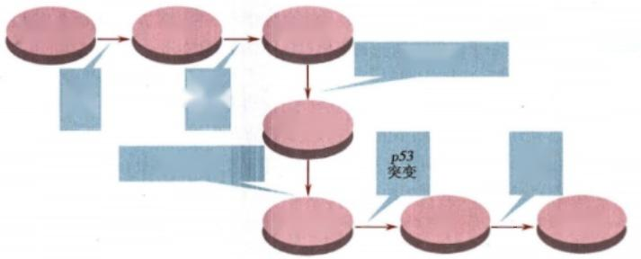

**增生**

Qhakyx2918

**Ras突变**

DNA

中期腺瘤

**其他** **突变**

**晚期腺瘤**

甲基化 异常

正常黏膜

早期腺瘤

APC 突变

DCC 丢失

**转移癌**

癌

图6-35 结肠直肠癌的多步骤发生模式

肿瘤抑制基因灭活、凋亡调节基因和DNA 修复基因功能紊乱、端粒酶激活、表观遗传及非编码 RNA 异常，使细胞出现多克隆性增殖；在进一步基因损伤基础上，发展为克隆性增殖；通过演进，形成具有 不同生物学特性的亚克隆，获得浸润和转移的能力(图6-36)。

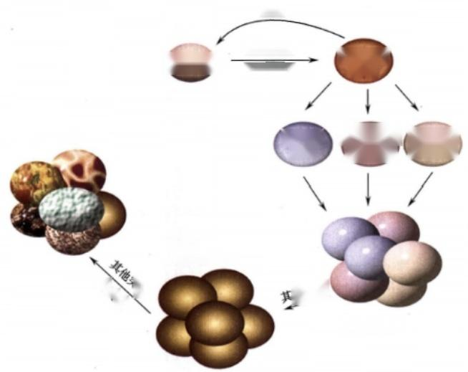

**修复**

**环境因素**

**遗传因素**

肿瘤抑制

基因失活

单克隆增殖

地变

多克隆增殖

凋亡调控 基因异常

**DNA** **损伤**

突变

**癌基因**

**激活**

**正常细胞**

**恶性肿瘤**



安

令



图6-36 肿瘤形成和演进的基本模式

**第十一节** **环境致瘤因素**

环境致瘤因素通过影响上述分子途径导致肿瘤发生。有些致瘤因素比较明确，有些则尚难肯定。 确定致瘤因素并不容易，需要结合临床观察、流行病学资料和实验研究等多方面的结果。由于肿瘤可 以在致瘤因素作用后很久才发生，更增加了这种困难。

可以导致恶性肿瘤发生的物质统称为致癌物(carcinogen)。 致癌物起启动(initiation)作用(也叫 作激发作用),引起癌症发生过程中的始发变化。某些本身无致癌性的物质，可以增加致癌物的致癌 性，这些物质叫作促癌物(promoter)。 促癌物起促发(promotion)作用。恶性肿瘤的发生常常要经过启 动和促发这两个阶段。下面简单介绍一些常见的环境致瘤因素。

02记

第六章 肿 瘤 131

**一、化学物质**

对动物有肯定或可疑致癌作用的化学物质很多，其中有些可能和人类肿瘤有关。多数化学致癌 物需在体内(主要是在肝脏)代谢活化后才致癌，称为间接致癌物。少数化学致癌物不需在体内进行 代谢转化即可致癌，称为直接致癌物。化学致癌物多数是致突变剂(mutagen), 具有亲电子基团，能与 大分子(如 DNA) 的亲核基团共价结合，导致其结构改变(如DNA 突变)。化学致癌物起启动作用，引 起癌症发生过程中的始发变化。

**(** **一)间接化学致癌物**

(咽kkyx2018

一些重要的间接化学致癌物举例如下。

1. 多环芳烃 存在于石油、煤焦油中。致癌性特别强的有3,4-苯并芘、1,2,5,6-双苯并蒽等。 3,4-苯并芘是煤焦油的主要致癌成分，可由有机物的燃烧产生，存在于工厂排出的煤烟和烟草点燃后 的烟雾中。近几十年来肺癌的发生率日益增加，与吸烟和大气污染有密切关系。此外，烟熏和烧烤的 鱼、肉等食品中也含有多环芳烃，这可能和某些地区胃癌的发病率较高有一定关系。

**2.** **致癌的芳香胺类** 如乙萘胺、联苯胺等，与印染厂工人和橡胶工人的膀胱癌发生率较高有关。 氨基偶氮染料，如过去食品工业中使用的奶油黄(二甲基氨基偶氮苯)和猩红，可引起实验性大白鼠 肝细胞癌。

**3.** **亚硝胺类物质** 可在许多实验动物诱发各器官的肿瘤，可能引起人胃肠道癌等。肉类食品的 保存剂与着色剂可含有亚硝酸盐。亚硝酸盐也可由细菌分解硝酸盐产生。在胃内，亚硝酸盐与来自 食物的二级胺合成亚硝胺。我国河南省林县的食管癌发病率很高，与食物中的亚硝胺含量高有关。

**4.** **真菌毒素** 黄曲霉菌广泛存在于霉变食品中。霉变的花生、玉米及谷类含量最多。黄曲霉毒 素(aflatoxin)有多种，其中黄曲霉毒素 B1(aflatoxin B1)致癌性最强。黄曲霉毒素 B1 是异环芳烃，在 肝脏代谢为环氧化物，可使肿瘤抑制基因p53 发生点突变而失去活性。这种毒素可诱发肝细胞癌。 乙型肝炎病毒(HBV) 感染导致肝细胞慢性损伤和再生，可能给黄曲霉毒素B1 的致突变作用提供了 条件。 HBV 感染与黄曲霉毒素B1 的协同作用可能是我国肝癌高发地区的重要致肝癌因素。

**(二)直接化学致癌物**

直接化学致癌物较少，主要是烷化剂和酰化剂。有些烷化剂用于临床，如环磷酰胺既是抗癌药物 又是很强的免疫抑制剂，用于抗肿瘤治疗和抗免疫治疗。由于它们可能诱发恶性肿瘤(如粒细胞性白 血病),应谨慎使用。 一些金属元素、非金属元素和有机化合物对人类具有致癌作用。金属元素(如 镍、铬、镉等)的致癌性可能与其二价阳离子能够与DNA 反应有关。

**二、物理致癌因素**

紫外线(UV) 可引起皮肤鳞状细胞癌、基底细胞癌和恶性黑色素瘤。 UV 可 使DNA 中相邻的两个 嘧啶形成二聚体，造成DNA 分子复制错误。

电离辐射(ionizing radiation)( 包 括X 射线、γ射线以及粒子形式的辐射如β粒子等)可引起癌症。 放射工作者如长期接触射线而又缺乏有效防护措施，皮肤癌和白血病的发生率较一般人高。辐射能 使染色体发生断裂、转位和点突变，导致癌基因激活或者肿瘤抑制基因灭活。

**三、生物致癌因素**

生物致癌因素主要是病毒。导致肿瘤形成的病毒称为肿瘤病毒(tumor virus),分 为DNA 肿瘤病 毒和RNA 肿瘤病毒两大类。近年研究显示，在慢性胃炎和胃溃疡发病中起重要作用的幽门螺杆菌 (Helicobacter pylori)与胃的一些肿瘤有关。

**(一)** **DNA** **肿瘤病毒**

DNA 肿瘤病毒感染细胞后，若病毒基因组整合到宿主DNA 中，它们的一些基因产物可以导致细

132 **第六章** **肿** **瘤**

胞转化。有许多DNA 病毒可引起动物肿瘤。与人类肿瘤发生密切相关的DNA 病毒主要有以下 几种。

**1.** **人乳头瘤病毒** **(human** **papilloma** **virus,HPV)** 有多种类型，其中， HPV-6、 与 生殖道 和喉等部位的乳头状瘤有关；HPV-16、18与子宫颈等部位的癌有关。 HPV 的 E6 和 E7 蛋白能与RB 和 p53 蛋白结合，抑制它们的功能，导致肿瘤发生。

**2.Epstein-Barr** **病毒(EBV)** 与伯基特(Burkitt) 淋巴瘤和鼻咽癌等肿瘤有关。 EB 病毒主要

感染人类口咽部上皮细胞和B 淋巴细胞。 EBV 能使B 淋巴细胞发生多克隆性增殖。在此基础上再 发生其他突变，如N-ras突变，发展为单克隆增殖，形成淋巴瘤。鼻咽癌在我国南方和东南亚多见，肿

见akyz201s

瘤细胞中有 EBV 基因组。

**3.** **乙型肝炎病毒** **(hepatitis** **virus** **B,HBV)** 本身不含转化基因，病毒 DNA 的整合也无固定 模式。但是， 一些研究发现，HBV 感染者发生肝细胞癌的几率是未感染者的200倍。这可能与慢性肝 损伤使肝细胞不断再生以及HBV 产生的HBx 蛋白有关。

**(二)** **RNA** **肿瘤病毒**

RNA 肿瘤病毒是反转录病毒(retrovirus),可分为急性转化病毒和慢性转化病毒。急性转化病毒 含有病毒癌基因，如v-src、v-abl、v-myb等。病毒感染细胞后，以病毒RNA 为模板在反转录酶(reverse transcriptase)催化下合成DNA, 然后整合到宿主DNA 中并表达，导致细胞转化。慢性转化病毒本身不 含癌基因，但是有很强的促进基因转录的启动子或增强子。反转录后插入宿主细胞DNA 的原癌基因 附近，引起原癌基因激活和过度表达，使宿主细胞转化。

主要发生于日本和加勒比海地区的“成人T 细胞白血病/淋巴瘤”(ATL), 与人类T 细胞白血病/ 淋巴瘤病毒I(Human T-cell leukemia/lymphoma virusI,HTLV-1)有关。 HTLV-1 不含有已知的癌基 因，也不在特定原癌基因附近整合。它的转化活性与其tax基因有关。 Tax 基因产物可激活几种宿主 基因的转录，如c-fos、c-sis、IL-2及其受体的基因及GM-CSF (粒细胞-巨噬细胞集落刺激因子)基因。这 些基因激活后能引起T 细胞增殖。

**(** **三** **)** **细** **菌**

幽门螺杆菌(H.pylori)为革兰阴性杆菌，是慢性胃炎和胃溃疡的重要病原因素。幽门螺杆菌感染 与胃的黏膜相关淋巴组织(mucosa-associated lymphoid tissue,MALT)发生的MALT 淋巴瘤(MALT lym- phoma)密切相关。幽门螺杆菌胃炎与一些胃腺癌的发生也有关系，特别是局限于胃窦和幽门的幽门 螺杆菌胃炎。

**第十二节** **肿瘤与遗传**

遗传因素对散发性(sporadic)肿瘤的作用是使患者对某些肿瘤具有易感性(susceptibility)。遗传 性或家族性肿瘤综合征(inherited/familial cancer syndromes)患者具有特定的染色体和基因异常，使他 们比一般人群患某些肿瘤的机会显著增加。

1. 常染色体显性 (autosomal dominant)遗传的遗传性肿瘤综合征 家族性视网膜母细胞瘤 患者从亲代遗传了一个异常的RB 等位基因，当另一个RB 等位基因发生突变、丢失等异常时，发生视 网膜母细胞瘤。 一些癌前疾病(如家族性腺瘤性息肉病、神经纤维瘤病等)也以常染色体显性遗传方 式出现。在这些疾病中，突变或缺失的基因是肿瘤抑制基因，例如RB、APC 和NF-1 等。

**2.** **常染色体隐性** **(autosomal** **recessive)** **遗传的遗传性肿瘤综合征** 如上文提到的着色性干

皮病(XP), 患者受紫外线照射后易患皮肤癌。 Bloom 综合征(先天性毛细血管扩张性红斑及生长发

育障碍)患者易发生白血病等恶性肿瘤。这些遗传综合征与DNA 修复基因异常有关。 Li-Fraumeni综 合征患者p53 基因异常，易发生肉瘤、白血病和乳腺癌等。

3. 一些肿瘤有家族聚集倾向，如乳腺癌、胃肠癌等，可能与多因素遗传有关。

**第六章** **肿** **瘤** **133**

表6-10列举了一些遗传性肿瘤综合征及其受累的基因、染色体定位和相关肿瘤。

**综合征**

家族性视网膜母细胞瘤

家族性腺瘤性息肉病

神经纤维瘤病I型

Li-Fraumeni综合征

着色性干皮病

毛细血管扩张性共济失 调症

Bloom综合征

Fanconi贫血

Wilms瘤

von Hippel-Lindau综合征 遗传性非息肉病性结直 肠癌

家族性乳腺癌

**表6-10**

**受** **累** **基** **因**

RB

APC

NF1

p53

XPA,XPB等

ATM

BLM

FACC,FACA

WTI

VHL

MSH2等

BRCA1

**遗传性肿瘤综合征举例**

**染色体定位**

13q14.3

5q21

17q12

17p12-13

9q34,2q21等

11q12

15q26.1

9q22.3,16q24.3

11p13

3p25

2p16

17q21

13q12

**相关肿瘤**

视网膜母细胞瘤、骨肉瘤

结直肠癌

神经纤维瘤、恶性外周神经鞘

膜瘤

肉瘤、乳腺癌、脑肿瘤、白血病

的 kkyx2018

皮肤癌症

淋巴瘤、白血病

白血病、实体肿瘤

白血病

Wilms瘤

肾细胞癌、小脑血管母细胞瘤

结直肠癌

乳腺癌、卵巢癌

乳腺癌

(步宏 魏兵 李一雷)





ekkyx2018



**第七章** **环境和营养性疾病**

|  |  |
| --- | --- |
| **第一节** **环境污染和职业暴露**  一、空气污染  二、职业及环境暴露性污染  **第二节个人暴露——成瘾及其相关疾病**  一、吸烟  二、酒精中毒 | 三、治疗性药物损伤  四、药物滥用  **第三节** **营养性疾病**  一、肥胖症  二、营养不良 |

环境和营养性疾病(environmental and nutritional diseases)是指暴露于周围环境、工作场所及个人 环境中存在的各种有害化学和物理因素而发生的各种疾病。

**第一节** **环境污染和职业暴露**

环境污染(environmental pollution)是指人类在其社会活动和日常生活中直接或间接地向环境排 放超过人类社会自身自净能力的化学物质或能量，造成大气、水、噪声及放射性污染，对人类的生态系 统、生存与发展带来不利的影响。职业暴露(occupational exposure)是指人类由于职业关系而暴露在 危险因素中，从而有可能损害自身健康或危及生命的一种情况。

**一、空气污染**

空气污染(air pollution)是指有害的化学性、物理性或生物性物质存在于空气中所造成的污染。

**(一)室外空气污染**

**1.** **臭氧** **(ozone)** 是汽车的排放物(二氧化氮)在含有碳氢化合物的空气中经阳光照射后而

产生的一种强力氧化剂，亦被称为光化学反应(photochemical reaction)的污染物。

臭氧化学性质高度不稳定，容易与细胞膜表面的不饱和脂肪酸发生反应，生成过多的自由基而发 挥毒性作用，导致炎性介质的释放，引起呼吸道的炎症。

**2.** **微粒** **(particulates)** 又称烟尘(soot), 在煤、汽油和柴油燃烧的过程中产生。微粒吸入后 易于停留在肺泡，被巨噬细胞和中性粒细胞吞噬后释放出炎性介质。 PMo(particulate mattero)和 PM₂s(particulate matter₂s)分别是指环境空气中空气动力学当量直径小于等于10μm 或2.5 μm 的颗粒 物。直径为3～5μm 的微粒，最容易被吸入并沉着在肺部，引起肺部疾病。如长期吸入二氧化硅(矽) 粉尘，可导致矽肺。直径较大的烟尘，通常被鼻腔气道支气管的黏膜所阻挡和排出，即使吸入肺内的 烟尘，其大部分也可通过支气管黏液纤毛流被清除到体外。急性暴露在柴油燃烧后产生的细小微粒 可刺激眼、喉和肺，引起哮喘发作，促使心肌缺血。

3. 酸性气溶胶 排放到大气中的硫和二氧化氮被氧化后生成硫酸和硝酸，可溶解于水或者吸附 在微粒表面，形成酸性气溶胶(acid aerosols)。酸性气溶胶可刺激呼吸道上皮，改变黏膜纤毛上皮细 胞的自净功能，进一步加重哮喘病患者的呼吸功能。

第七章 环境和营养性疾病

**4.** **一氧化碳** 室外一氧化碳(carbon monoxide)主要来自汽车发动机运转产生的尾气、某些工业 制造过程中化石燃料的燃烧、森林火灾中释放出的萜烯化合物及其他生物体的燃烧。燃烧时，供氧条 件越差， 一氧化碳含量越高。 一氧化碳是一种无色无味的气体，被吸入后可迅速导致身体不适，甚至 死亡。

**(二)室内空气污染**

室内空气污染(indoor air pollution)是指在密闭空间中含有影响人体健康的有害物质，如来自烟 草燃烧的烟雾、煤气炉和煤燃烧产生的废气、建材和家具释放的甲醛、宠物的过敏原、灰尘、真菌孢子 和细菌等，特别是室内装饰材料及家具的污染是目前造成室内空气污染的主要原因。室内装饰材料 中具有毒气污染的材料会挥发出300多种挥发性的有机化合物，包含甲醛、氨、苯、甲苯、二甲苯以及 放射性气体氡等。

1. 一氧化碳 室内一氧化碳的来源主要是人群吸烟、取暖设备和厨房。取暖和天然气热水器使 用不当可造成急性一氧化碳中毒(即煤气中毒);在密闭室内燃放煤气造成一氧化碳中毒是自杀死亡 的常见原因。急性一氧化碳中毒时，由于大量碳氢血红蛋白形成使全身皮肤和黏膜呈特殊的樱桃红 色，其他器官出现水肿、出血和变性等缺氧改变。

**2.** **甲醛** **(formaldehyde)** 是高度可溶性和挥发性的化学物，甲醛已经被世界卫生组织确定为

一类致癌物。甲醛浓度在1mg/L 时即可引起急性眼和上呼吸道的刺激感或加重已有的哮喘症状。

**3.** **木材烟雾** 用燃木炉子取暖是木材烟雾(wood smoke)造成室内空气污染的原因，木材燃烧的 烟雾中含有各种氧化氮、含碳微粒。木材烟雾可刺激呼吸道，是肺部感染的前因，所含的多环碳氢化 合物是危险的致癌物。

**4.** **其他** 氡(radon) 是放射性气体，由铀衰变而来，广泛地分布在土壤中。居室中的氡气污染十 分普遍，尤其是地下室。氡气被吸入后，在肺部继续衰变产生α射线，可致肺癌。

**二、职业及环境暴露性污染**

劳动者在职业活动中因接触粉尘、放射性物质和其他有毒有害物质而引起的疾病称为职业病 (occupational disease),包括肺尘埃沉着病(尘肺)、职业性放射病和职业中毒等。职业暴露及环境暴 露污染(occupational and environmental exposing pollutions)因素包含有机溶剂、高分子聚合物、金属和 非金属离子等。

**(** **一)有机溶剂**

常见的有机溶剂有氯仿、四氯化碳、苯、三氯乙烯和甲醇等。急性吸入高浓度有机溶剂可引起头 痛、眩晕、中枢神经系统抑制、昏迷、肝肾损害、骨髓造血功能改变等；长期低剂量吸入有机溶剂可使肿 瘤发生的危险性增加，对生殖能力有一定影响。职业暴露人群多发生在生产有机溶剂的企业、建筑装 潢业、橡胶制作业和制鞋业等。

**(二)塑料、橡胶及高分子聚合物**

合成塑料、橡胶和高分子聚合物广泛用于制造地板、家用品、乳胶制品、管道、电缆和容器等。在 合成聚氯乙烯过程中使用的氯乙烯单体为无色易燃气体，可通过肺和皮肤进入体内，氯乙烯可致血管 肉瘤；橡胶工人接触的1,3-丁二烯可导致白血病的发病危险性增加；塑料制品中使用的增塑剂邻苯二 甲酸酯可引起实验大鼠的睾丸损伤。

**(三)金属元素**

**1.** **铅** **(lead)** 在自然界分布很广，常以硫化铅的形式存在。从事铅矿开采、铅冶炼、铅加工、

电池制造、含铅涂料的粉刷、服用含铅中药(如黑锡丹、樟丹、红丹等)、含铅汽油、老式楼房中使用的 铅水管和含铅油漆等均可造成铅中毒。铅中毒的作用机制较为复杂。铅可抑制多种酶活性，如红细 胞内δ-氨基乙酰丙酸脱氢酶、亚铁螯合酶、谷胱甘肽还原酶、碳酸酐酶、Na*-K*-ATP 酶等，引起相应的 代谢过程障碍。铅可抑制神经突触的传导，使大脑皮质兴奋和抑制功能紊乱。铅作为二价离子，与钙

135

0kkyx2018



136

6艺记

第七章 环境和营养性疾病

离子竞争，影响骨的钙代谢，干扰神经传递和脑的发育。铅可抑制1,25-二羟维生素D 的生成。

铅中毒性脑病可出现脑水肿甚至脑疝形成，镜下可见脑组织充血、点片状出血、神经细胞灶性坏 死，病灶附近伴有星形细胞弥漫性增生、血管扩张及毛细血管增生。成人铅中毒还表现为周围运动神 经损害，由于累及桡神经和腓神经而引起特征性的腕下垂(wrist drop)和足下垂(foot drop)。铅中毒 时可引起胃肠道周围神经病变而导致胃肠道疼痛。肾脏的损害主要是近曲小管上皮细胞线粒体和细 胞核的改变，肾纤维化和肾小管重吸收障碍；临床上可出现氨基酸尿、糖尿和高磷酸盐尿。儿童慢性 铅中毒时可表现有异食癖，重者情绪易怒和共济失调，甚至发生抽搐或意识改变，嗜睡或昏迷。铅中 毒儿童长骨的干骺端由于铅和钙的沉积可造成骨密度增加，形成X 线照片上的特殊改变—— “铅线”

(lead line)。过量的铅还可刺激牙龈使近齿龈处的色素沉着，形成另一种“铅线”。 必 kkyx2018

铅中毒的实验室诊断依据为血铅浓度和游离的红细胞原卟啉浓度增高、红细胞的8-氨基乙酰丙 酸脱氢酶活性减低、尿中δ-氨基乙酰丙酸排出增多等。临床上使用螯合剂，如EDTA 或者合用二巯丙 醇(dimercaprol)来治疗铅中毒。

**2.** **汞** **(mercury)** 是金属中毒性较高的元素之一，在汞矿开采、汞合金冶炼、金和银提取、日光

照明灯、温度计及补牙汞合金等的生产过程中易于接触，可通过汞蒸气吸入体内。 一般情况下，汞有 金属汞、有机汞(如甲基汞)和无机汞(如氯化汞、氧化汞等)三种存在形式。20世纪50年代，日本熊 本县水侯湾地区化肥厂和塑料厂排放甲基汞进入海湾，当地居民食入被汞污染的鱼类后发生大批慢 性汞中毒事件，引起社会对汞污染问题的关注。

金属汞不稳定，易挥发并通过血-脑屏障进入脑组织，在脑组织中氧化为汞离子，后者与脑内的蛋 白质结合而造成脑的损害。临床上表现为视觉受限、瘫痪、共济失调、发音困难及听力障碍等；形态改 变主要为小脑萎缩和视皮质海绵状软化。无机汞进入体内后以离子态与金属硫蛋白结合，容易在肾 蓄积造成损害，表现为肾近曲小管上皮细胞坏死，临床表现为无尿性肾衰竭。慢性汞中毒者出现蛋白 尿，甚至肾病综合征，可见膜性肾小球肾炎的病理学改变，电镜下可见上皮下电子致密物沉积，提示有 免疫复合物沉积。

3. 砷 (arsenic) 是一种类金属元素，主要以硫化物的形式存在，如雄黄(As₂S)、 雌黄(As₂S₃) 等。砷在潮湿的空气中易被氧化生成三氧化二砷(As₂O₃), 又名亚砷酐，俗称砒霜、砒石、白信石等。 砷中毒(arsenic poisoning)常称砒霜中毒，多因服用含砷药物剂量过大、砷化合物生产加工过程中吸入 其粉末，或误食含砷的毒鼠和杀虫药等所致。最近几年陆续有报道服用牛黄解毒片(含有雄黄)而引 起慢性砷中毒的病例，已引起高度重视。

在特定地理环境下的居民长期通过饮水、空气、食物等途径摄入过多的砷可发生地方性砷中毒 (endemic arsenic poisoning)。 通过敞炉燃煤取暖和食用燃煤烘烤过的粮食或蔬菜等，从呼吸道或消化 道摄入大量的砷，长期蓄积在体内而造成慢性砷中毒。

急性砷中毒的症状有中枢神经麻痹，出现四肢疼痛性痉挛、意识模糊、谵妄、昏迷、血压下降及呼 吸困难，数小时内因毒物抑制中枢神经而死亡。砷中毒患者可伴有肝脏及心肌损害。地方性砷中毒 的临床表现主要有皮肤损害(皮肤角化、色素沉着或色素脱失)(图7-1A); 消化系统、神经系统、心血 管系统和呼吸系统改变；以及癌症，特别是皮肤癌(图7-1B) 和肝癌。

砷中毒的作用机制还未阐明清楚，进入人体内的砷过多可抑制机体抗氧化系统，导致自由基生成 过多而损伤组织或细胞；砷可损伤DNA 和引起DNA 甲基化异常，可能与砷中毒时癌症的发生有关。

**4.** **镉** **(cadmium)** 常常与铅、锌矿共生，用于制造合金、碱性电池和电镀等。镉可与巯基、氨

基或羧基的蛋白质分子结合形成镉结合蛋白(cd-binding protein),抑制多种酶的活性。

镉对呼吸系统、肾脏和骨骼具有毒性作用。镉可通过呼吸道和消化道吸收进入人体， 一次大量吸 入可引起急性肺炎和肺水肿；镉能损伤肾小管和肝细胞，诱发低色素贫血和肺气肿。慢性镉中毒主要 引起肺纤维化、肺气肿、肾小管损害(可致蛋白尿)等。日本发生的镉污染所致“痛痛病”,就是因长期 摄入被硫酸镉污染的水源而引起的一种慢性镉中毒。

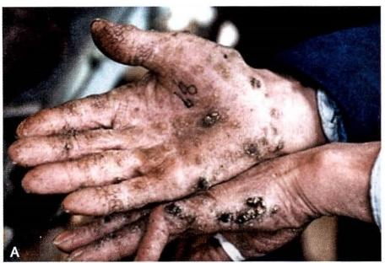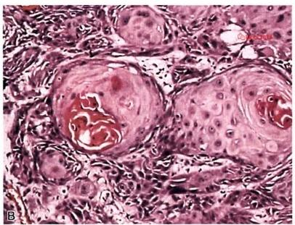第七章 环境和营养性疾病 137

@kkyx2018

**图7-1** **砷中毒患者**

A. 手掌过度角化：掌跖皮肤粗糙增厚，并不同程度的角化过度，皲裂，表现为棕褐色或灰褐色；B. 皮肤高 分化鳞状细胞癌：癌细胞形成不规则癌巢，与间质界限清楚，癌巢中央可见层状角化物

**(四)非金属元素**

1. 氟 (fluoride) 是化学性质最活泼、氧化性最强的物质，摄入氟过多可引起氟中毒 (fluorosis)。氟中毒分为工业性氟中毒和地方性氟中毒。前者是由于工业生产过程中产生过多的氟 而造成污染，如铝厂在电解铝生产过程中产生大量的含氟废气造成机体中毒；后者则是在特定地区的 外环境中氟元素含量过多，导致生活在该环境中的人群长期摄入过量氟而引起慢性全身中毒性改变。 氟在预防和控制龋病的发生中起着一定的作用。但是，长期摄入氟过多会发生慢性氟中毒，典型表现 是氟斑牙(图7-2A) 和氟骨症(图7-2B)。 过多的氟可抑制碱性磷酸酶的活力，造成牙釉质发育不良 和矿化不全，易于吸附外来色素而产生氟斑牙；氟骨症表现为骨硬化、骨软化和骨质疏松等，其机制可 能与钙代谢紊乱、骨转换障碍等因素有关。长期摄入的氟可大量沉积在骨性组织和多种非骨性器官。 慢性氟中毒的同时还有其他非骨性器官和组织的病理损害，神经系统、肝脏和肾脏的病理改变尤为 明显。

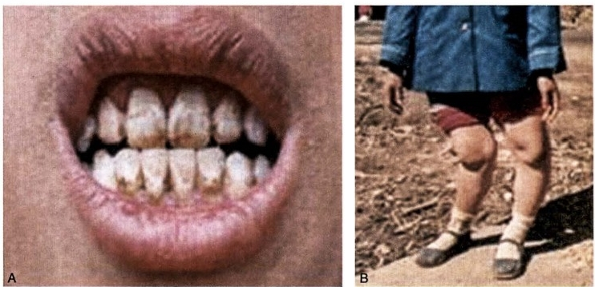

图7-2 慢性氟中毒患者

A. 氟斑牙：牙釉质出现着色的斑块和缺损；B 氟骨症：骨关节变形，由于骨质改变而形成X 形腿

慢性氟中毒导致的全身性病理损害的发生机制不完全清楚，多数学者认为氧化应激水平升高是 慢性氟中毒全身损害发生的主要环节。

2. 碘 (iodine) 是人体必需的元素，是合成甲状腺素的重要原料。长期碘摄入不足可引起以

138



第七章 环境和营养性疾病

脑发育障碍及弥散性非毒性甲状腺肿为主要特征的碘缺乏病。我国约有7亿多人居住在缺碘地区， 随着我国实施全民食盐加碘政策，有效控制了碘缺乏病。但是，碘摄入过量也会引起甲状腺肿，水源 性高碘是造成高碘性甲状腺肿流行的主要原因。我国高水碘地区主要集中在山东、河南河北、江苏、 安徽和山西等省。

**(五)农药及灭鼠药污染**

有机磷农药(如敌百虫和对硫磷)的急性中毒机制为抑制乙酰胆碱酯酶活性，使组织中神经递质- 乙酰胆碱过量蓄积，神经系统处于兴奋状态，可因呼吸衰竭而死亡。除草剂(如百草枯)可促进细胞

的氧化还原反应、产生大量氧自由基，造成多个系统的损害。灭鼠药中较常使用的是溴敌隆，通过抑

kkyx2018

制维生素K 和环氧化物还原酶而阻止肝脏产生凝血酶原，破坏血液的凝固功能。

**第二节** **个人暴露——成瘾及其相关疾病**

**一、吸烟**

吸烟(tobacco use)是一种最可以预防的人类死亡原因。

烟草中所含的尼古丁(nicotine)是一种生物碱，可与脑内相应的尼古丁受体结合后间接引起脑 组织中多巴胺释放增加，由此产生幸福感和放松感，这就是吸烟后产生成瘾的原因。烟草燃烧产 生的烟雾中包含了单胺氧化酶抑制剂(monoamine oxidase inhibitor),可抑制单胺氧化酶分解单胺类 神经递质(多巴胺、去甲肾上腺素和5-羟色胺)的作用，而使这些物质增多，是引起血管收缩、心跳 加快、血压上升、呼吸变快及精神状况改变(如变得情绪稳定或精神兴奋)的原因，是造成心血管疾 病的主要帮凶。

**(一)吸烟与心血管疾病**

吸烟是心血管疾病的重要危险因素，吸烟引起心血管疾病的机制可能有：促进血小板聚集，促进 血栓形成；使一氧化氮生物合成减少，引起血管内皮功能紊乱；促进体内脂质的过氧化反应，增强氧化 应激水平；增强炎症反应；引起心肌能量代谢障碍等。

**(二)吸烟与肺癌**

香烟成分中多环碳氢化合物和亚硝胺是潜在的致癌剂，能直接引起肺癌发生。在我国，肺癌已成 为城市居民第一位的恶性肿瘤死因，肺癌死亡者中85%以上为吸烟者，吸烟量与肺癌发生具有量效 关系。

**(三)吸烟与其他疾病**

吸烟可导致慢性气管炎和肺气肿；消化性溃疡的发生可能与吸烟有关；吸烟导致的女性骨质疏松 症加重和绝经期提前，可能与吸烟减少雌二醇的生成有关；怀孕期女性吸烟将会影响到胎儿的发育， 吸烟母亲发生胎盘早剥、前置胎盘、子宫出血和羊膜早破的危险也增加。

与吸烟有关的肿瘤还包括唇癌、舌癌、口腔癌、喉癌、食管癌、膀胱癌等。

**二、酒精中毒**

酒精中毒(alcoholism)是由于对乙醇的嗜好所引起的急性或慢性机体中毒。饮入的酒精80% 经十二指肠及空肠吸收，进入体内后90%由肝脏进行代谢(图7-3),主要经乙醇脱氢酶(alcohol de- hydrogenase)将乙醇转化为乙醛，然后经醛脱氢酶(aldehyde dehydrogenase)转化为乙酸，最后经枸橼 酸循环氧化为水和CO₂ 。 少部分由微粒体中细胞色素 P450 系统和过氧化物酶体中过氧化氢酶代 谢。进入脑内的乙醇与脑组织中卵磷脂结合而沉积在脑组织内，可对中枢神经系统产生较持久的 毒性作用。

第七章 环境和营养性疾病 139

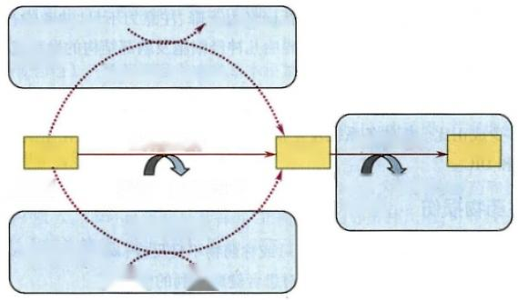

NADPH*+H*+

O₂ .

微粒体

细胞色素P4502E1

乙醇脱氢酶

NAD+ NADH++H+

过氧化氢酶

过氧化物酶体

H₂O₂ H₂O

NAD+ NADH++H+ 线粒体

乙醛脱氢酶

·NADP*+H₂O'

细胞质

乙酸

乙醛

乙醇

图7-3 乙醇代谢途径

kkyx2018

的 kkyx2018

( 一)酒精中毒的类型

1. 急性酒精中毒 急性酒精中毒(acute alcoholism)俗称醉酒，指饮入过量含乙醇的饮料后所引 起的中枢神经系统兴奋及随后的抑制状态，重度中毒可造成呼吸、心跳抑制而死亡。

2. 慢性酒精中毒 慢性酒精中毒(chronic alcoholism)是指长期摄入一定量的乙醇引起的中枢神 经系统严重中毒。其特征是性格改变、智能衰退和心理障碍。慢性酒精中毒的每天摄入量一般以大 于45g/d 为标准(10g 乙醇约等于25ml 浓度为52%的高度酒)。慢性酒精中毒可造成肝脏损害、营养 不良(如维生素B,缺乏症和叶酸缺乏症),以及神经系统损害等。

**(二)酒精对器官和组织的作用**

1. 消化系统 酒精对肝脏的损害非常严重，慢性酒精中毒时主要表现为脂肪肝和肝硬化，具体 机制见“细胞和组织的适应与损伤”等章节的相关内容。长期大量饮酒可引起谷氨酰转肽酶、丙氨酸 氨基转移酶和天冬氨酸氨基转移酶活性异常，加速肝纤维化的形成，肝癌的发生危险亦增加。

酒精刺激引起的胃腺体分泌胃酸过多，可造成胃和食管黏膜损伤，引起消化性溃疡和反流性食管 炎。剧烈的呕吐还引起食管- 胃结合部的撕裂(Mallory-Weiss syndrome),甚至造成大出血。小肠黏膜 也可被酒精损伤，引起氨基酸、维生素B₁ 和维生素B₂ 等物质吸收不良。

酗酒可导致急性胰腺炎，其机制与酒精直接刺激胰液和胰酶分泌过量有关；慢性胰腺炎多为长期 酒精刺激胃泌素分泌增多，引起胃酸分泌量增加，进而引起胰腺和胰酶分泌亢进。

2. 神经系统 慢性酒精中毒者可出现大脑皮质萎缩，重量减轻，脑室扩大。酒精引起的维生素 B,缺乏可造成Wernicke-Korsakoff脑病；引起的烟酸缺乏造成糙皮性脑病。临床症状有精神混乱、运 动性共济失调、眼球运动异常和多发性神经病等。

3. 心血管系统 酒精对外周血管的影响表现为血管运动中枢受抑制，使外周毛细血管扩张，并 产生一种特殊的温暖感觉。酒精中毒引起扩张型心肌病，又称为酒精性心肌病(alcoholic cardiomyopa- thy),病理形态改变有心肌变性、纤维化及心腔扩张。临床表现为心悸、气急、胸闷、胸痛、心律失常、 心力衰竭等，可发生晕厥和猝死。

4. 其他系统 酒精中毒引起叶酸和维生素 B₂ 吸收不良而导致巨幼细胞性贫血(megaloblastic anemia)。 急性酒精中毒还可引起暂时性的血小板减少症，造成出血。酗酒可造成肌肉萎缩，发生酒 精中毒性急性或慢性肌病(alcoholic myopathy),病理检查可见肌肉坏死、肌纤维萎缩，临床表现有肌无 力和肌萎缩；男性慢性酒精中毒者常可发生不育、性欲下降、男性乳腺发育(gynecomastia),其机制与 酒精性肝病引起的雌激素灭活减少有关；慢性酒精中毒妇女，常出现骨质疏松症，可能与酒精在体外 可抑制骨母细胞的功能有关。酗酒者中，口腔癌、喉癌和食管癌的发病率高于非酗酒者。饮酒可加重 慢性肝炎患者肝细胞的损害，促进肝癌的发生。

140

0%记

第七章 环境和营养性疾病

5. 胎儿酒精综合征胎儿酒精综合征是母亲在妊娠期间酗酒对胎儿造成的永久出生缺陷，表现 为独特的脸部小斑，体质、心智或行为异常，包括记忆力下降、注意力不足、冲动的行为及较弱的理解 力等。其机制与酒精通过母体进入胎盘后，阻碍胎儿神经细胞及脑部结构的发育或造成畸形，破坏神 经元及脑部结构有关。

**6.** **多器官功能衰竭** 急性酒精中毒可引起多器官功能衰竭(multiple system organ failure),饮酒 量与器官损害的多少成正比。机体各系统发生损伤的顺序为神经系统、消化系统、肺、心、肾，甚至引 起代谢紊乱、休克和DIC。

**三、治疗性药物损伤**

2kkyx2018

治疗性药物损伤(injury by therapeutic drugs)或称药物不良反应(adverse drug reactions),指的是使 用某种药物治疗疾病时产生的与治疗无关，并对患者健康不利的作用。

**(一)激素替代疗法**

激素替代疗法(hormonal replacement therapy)最常见的形式是用含有雌激素和孕酮的药物来治疗绝 经期和绝经后妇女，意义在于缓解更年期的症状、减少骨质疏松和骨折、降低心肌梗死的可能性等。但 是，近年来的研究发现采用激素替代疗法5年以上的患者，其乳腺癌发生的危险和血栓形成率增加。

**(二)口服避孕药**

口服避孕药通常含有合成的雌激素和具有孕酮样作用的类固醇。口服避孕药可减低子宫内膜癌 和卵巢癌的发病率，增加血栓形成的危险性，降低盆腔炎和乳腺纤维性囊肿的危险。

**四、药物滥用**

药物滥用(drug abuse)或非治疗性因素损伤是指违背了公认的医疗用途和社会准则而使用的任 何一种药物。这些药物可产生欣快感，但常常引起生理、情感、精神或感官上的损害。本节重点介绍 几种常见的滥用药物。

**(** **一)阿片类物质**

阿片类物质包括海洛因(heroin)、吗啡、氢化吗啡、可待因及氧可酮等。海洛因可产生欣快感和睡 意，使用者沉浸在半麻醉状态。心醉神迷过后便是对毒品的容忍、依赖和习惯。成瘾后的戒断症状十 分剧烈，痛苦难忍。海洛因滥用者常常由于大剂量使用造成呼吸抑制、心律不齐、心跳停止及严重肺 水肿等，可发生突然死亡。

**(二)可卡因**

可卡因(cocaine)别名古柯碱，可用鼻吸入或通过静脉注射。可卡因小剂量时能兴奋大脑皮层，引 起使用者高度的欣快感和对各种刺激的高度敏感，然后出现狂妄和明显的情感易变。可卡因最明显 的影响是对心血管系统的作用，在肾上腺神经末梢阻止肾上腺素和去甲肾上腺素的再摄取，引起心动 过速、高血压、外周血管收缩、心肌缺血、致死性心律不齐，长期使用者可有致死性扩张型心肌病。大 剂量使用可出现中枢性呼吸抑制、心力衰竭或猝死。

**(三)苯丙胺类**

**1.** **甲基苯丙胺** **(methamphetamine)** 又称为安非他明或“冰毒”。甲基苯丙胺最早是作为血

管收缩药用于鼻腔充血的治疗，后来其掩饰疲劳和减少食欲的作用使其得到广泛使用。

甲基苯丙胺通过促使大脑多巴胺的释放而发挥作用，抑制大脑皮质-纹状体突触前神经递质功 能，减少谷氨酸的释放。因此，甲基苯丙胺产生一种欢快的感觉，随后出现严重抑郁、疲劳和激怒。甲 基苯丙胺最严重的并发症为惊厥、心律不齐和体温升高。其他副作用还有中枢神经系统的血管炎、蛛 网膜下腔出血和颅内出血等。长期使用可引起激烈行动、精神异常，包括妄想狂和幻觉。

**2.** **摇头丸** **(ecstasy)** 化学名为3,4-亚甲基二氧甲基苯丙胺(3,4-methylenedioxymethamphet-

amine,MDMA), 有甲基苯丙胺样作用，并具有迷幻作用，口服摇头丸后其作用可长达4～6小时。摇

**第七章** **环境和营养性疾病** 141

头丸使用轻者出现头昏、头痛、心悸、易激动，重者出现呕吐、精神混乱、心律不齐、心绞痛、惊厥、脑出 血、昏迷乃至死亡。有服用者出现精神异常，经常处于幻觉、妄想状态，相似于偏执型精神分裂症。

**(四)致幻剂** 0kkyx2018

**1.** **大麻** **(marijuana)** 是荨麻目大麻科草本植物，其主要有效化学成分为四氢大麻酚(△⁹-tet- rahydrocannabinol),经常被用来辅助某些晚期绝症(癌症、艾滋病)的治疗，可减轻疼痛、增进食欲，缓 解神经症状。人吸食后能产生致幻作用，过量使用会导致精神与行为障碍、心率增快、血压升高、心绞 痛、咽喉炎、气管炎和哮喘等。

**2.** **苯环己哌啶** **(phencyclidine)** 俗称天使粉(angel dust),为一种麻醉药和致幻剂，可口服、鼻

腔内给药或从纸烟中吸入。苯环己哌啶具有麻醉、止痛和致幻等多种作用；可导致感觉障碍、幻觉、偏 6@kkyx2018

执狂、敌对心理和暴力行为等；可发生惊厥、昏迷、甚至死亡等急性中毒症状。

**第三节** **营养性疾病**

营养性疾病(nutritional diseases)是指因营养素供给过多、不足或比例失调而引起的一系列疾病 的总称，可由不平衡膳食引起，或与遗传、体质及其他疾病引起的代谢功能异常有关。

**一、肥胖症**

肥胖症(obesity)是最常见的过营养性疾病，是指人体脂肪过度储存，与其他组织失去正常比例的 一种状态。 一般来说，超过正常体重的20%即为肥胖。根据WHO 亚太地区标准体重指数(body mass

index,BMI)来计算肥胖程度和估计危险度(表7-1),即BMI= 体重(kg)/ 身高(m)², 正常BMI 值为

18.5～23.9。

**表7-1** **体重指数与肥胖程度和危险度的关系**

|  |  |  |
| --- | --- | --- |
| **体重指数(kg/m²)** | **肥胖程度** | **危险度** |

<18.5

18.5~24.9

25.0～29.9

体重不足

正常

超重

增加

正常

增加

|  |  |  |
| --- | --- | --- |
| 30.0～34.9  35.0~39.9 | 肥胖I  肥胖Ⅱ | 高  非常高 |
| ≥40.0 | 极度肥胖Ⅲ | 极度高 |

**(一)肥胖的病因及发病机制**

热量摄入多于热量消耗使脂肪合成增加是肥胖的物质基础；活动过少、体育锻炼不足、产后休养等 导致热量消耗不足也是肥胖的原因。环境、遗传以及精神因素等在肥胖的发病机制中起着重要作用。 肥胖可分为单纯性、继发性及遗传性三种，单纯性肥胖是指无明显内分泌及代谢性病因的肥胖，属于非 病理性肥胖；继发性肥胖是有明确病因的肥胖，如继发于肾上腺皮质功能亢进(Cushing综合征)、甲状腺 功能低下等；遗传性肥胖主要是指遗传物质发生改变而引起的肥胖，罕见，有家族性肥胖倾向。

参与体内能量平衡调节的因素很多，有瘦素(leptin)、胰岛素、胃促生长激素(ghrelin)、脂连素(adi- ponectin)、神经多肽Y(neuropeptide Y,NPY)、胰高血糖素样多肽1(glucagon-like peptide I,GLP1)等。

瘦素、胰岛素和胃促生长激素及其受体通过体内能量平衡的正负反馈作用来调节体重，由三个部 分构成，即：①传入系统：由脂肪组织产生的瘦素，胰腺产生的胰岛素和胃产生的胃促生长激素作为体 液信号入血并透过血-脑屏障进入下丘脑的能量平衡中枢。②受体结合：瘦素、胰岛素或胃促生长激 素与相应受体结合后兴奋位于下丘脑的神经细胞，整合传入信号并发出次级调节信号。③效应系统： 执行下丘脑的指令，抑制或刺激食欲，增加或减少能量消耗(图7-4)。

142 第七章 环境和营养性疾病

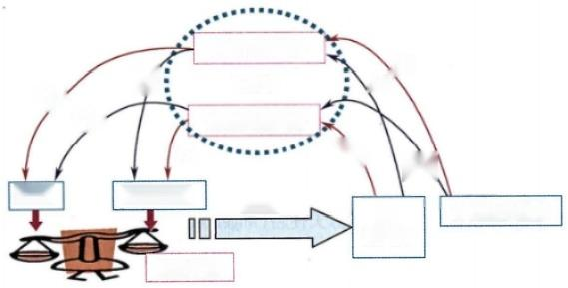合成代谢回路

(-) 下丘脑 (-)(+) Pkkyx2918

(+)

(-) 分解代谢回路

(+) (+ (-)

能量消耗 调节 瘦素 胃促生长激素

进食

胰岛素

能量平衡 咽 kkyx2018

图7-4 能量调节模式图

瘦素和胰岛素为负反馈调节，胃促生长激素为正反馈调节

**(二)肥胖的危害**

肥胖不仅影响形体美观，更严重的是容易引起多种并发症，肥胖者预期寿命远远短于正常体重 者。与肥胖相关的疾病有2型糖尿病、动脉粥样硬化症、高血压、脑血管病、脂肪肝、骨关节炎、胆结 石、血脂异常、某些类型的癌症(包括子宫内膜、乳腺、卵巢、前列腺、肝、胆囊、肾和结肠癌等)。肥胖 者手术后切口愈合慢，并发症较多。

**(三)肥胖的治疗**

肥胖的治疗十分困难，尤其是肥胖儿童。限制热量摄入和适量增加运动仍然是当前有效的减肥 方法，如采用低脂饮食、减少饮食量、增加运动项目和时间、纠正不良生活习惯等。对于减肥药物的使 用要十分慎重，要考虑药物副作用，尤其是含有麻黄碱和咖啡因的草药性减肥药，利尿药物只能减少 体内的水分而不会减少脂肪；对于极度肥胖者可行胃肠旁路手术治疗。

**二、** **营养不良**

广义的营养不良(malnutrition)包括营养不足和营养过剩两方面。本节表达的营养不良是指由于

摄入不足、吸收不良、过度损耗或膳食不平衡所造成的营养要素不足。

**(一)蛋白质-能量营养不良**

蛋白质-能量营养不良(protein energy malnutrition,PEM)是因食物供应不足或疾病因素引起的一 种营养缺乏病，临床上表现营养不良性消瘦(marasmus) 和恶性营养不良(kwashiorkor)。 前者是由于 长期在膳食中缺乏热量、蛋白质以及其他营养素的结果，或患者对食物的消化、吸收和利用有障碍所 引起。恶性营养不良则表现为膳食中蛋白质缺乏突出，而热能供应相当足够，如用米粉(缺乏蛋白质 食物)喂养的婴儿和儿童，由于食物中不缺乏碳水化合物，患儿的皮下脂肪厚度正常，但主要表现为营 养不良性水肿、肝脾大、皮肤色素沉着、腹水、贫血、肝脂肪变和肠上皮绒毛萎缩等。患儿除了身体发 育停滞，易感染外，精神和智力发育也受到影响。

**(二)维生素缺乏症**

维持人体健康所需的维生素有13种，其中维生素 A、D、E、K是脂溶性，其余为水溶性。脂溶性维 生素易于在体内储存，但消化功能紊乱时不利于脂质的吸收而造成脂溶性维生素缺乏。机体内可合 成某些维生素，如维生素 D、K、H和烟酸。不过，在饮食中供给所有类型的维生素对于健康来说是必 需的。维生素缺乏症可分为原发性和继发性。原发性维生素缺乏症是由于摄入不足引起的；继发性 维生素缺乏症是由于肠道吸收、血液转运、组织储存和代谢转换等环节的紊乱所致。临床上单一的维



生素缺乏不常见，维生素缺乏常常是蛋白质-能量营养不良的伴随结果。

(傅国辉 李敏)

**第八章** **遗传性疾病和儿童疾病** 

bkkyx2018

|  |  |
| --- | --- |
| **第一节** **遗传性疾病**  一、与遗传性疾病相关的基因异常  二、遗传性疾病的类型  三、遗传性疾病举例  **第二节** **儿童疾病**  **一、出生缺陷** | 二、早产和胎儿生长受限  三、围产期感染  四、坏死性小肠结肠炎  五、儿童肿瘤和肿瘤样病变 |

**第一节** **遗传性疾病**

人类的遗传信息是通过生殖细胞从亲代向子代传递的。遗传信息贮存在核基因组和线粒体基因 组中。目前，已知的核基因组DNA 序列有2.85×10⁹个碱基对，由基因、基因相关序列及基因外序列构 成。基因和基因相关序列包含编码序列、调控序列和非翻译序列。基因外序列主要由重复的核苷酸 片段组成。线粒体基因组含两条环状的DNA 链，长16569bp,共有37个基因。当DNA 链出现基因突 变或表达程序错误时，就可能导致人体某些组织器官发育异常、发生疾病或肿瘤。

遗传性疾病在亲代和子代之间呈垂直传递并按一定比例出现，具有家族聚集的特点，而且绝大多 数遗传病表现为先天性和终身性。但是， 一些遗传病并无家族史而是散发的，如常染色体隐性遗传病 和染色体病；还有一些遗传病也不是先天性的，如Huntington舞蹈症患者在30～40岁才发病。先天性 疾病或家族性疾病并非都是遗传病。例如母亲妊娠早期感染风疹病毒，可导致婴儿患先天性心脏病 或先天性白内障。饮食中缺乏维生素A 可使一个家庭多个成员患夜盲症。

基因异常导致的儿童遗传病明显较成人多见，因此本章将遗传性疾病和儿童疾病一起讨论。

**一、与遗传性疾病相关的基因异常**

下面几种基因异常影响蛋白质的结构和功能，可导致遗传性疾病。

**(一)蛋白质编码基因突变**

基因突变是DNA 的永久性改变。生殖细胞的基因突变通过生殖导致子代的遗传性疾病。体细 胞的基因突变不通过生殖传递给子代，但能导致肿瘤和某些先天畸形。基因突变的形式和效应包括：

**1.** **点突变** **(point** **mutation)** 是指DNA链中一个碱基对被另一个碱基对替换。点突变导致编 码的蛋白质中一种氨基酸被另一种氨基酸取代，这种突变叫错义突变(missense mutation)。 例如，镰 状细胞贫血就是由于β基因的点突变导致血红蛋白β珠蛋白链中正常的谷氨酸变成了缬氨酸，形成 HbS。 若碱基替换使原来编码某一氨基酸的密码子变成终止密码子，RNA 迅速降解，蛋白质翻译终 止，导致蛋白质合成减少或不合成，称为无义突变(nonsense mutation)。

**2.** **移码突变(frame-shift** **mutation)** 是指在 DNA 编码顺序中插入或缺失一个或两个碱基 对，造成这一位置之后的一系列基因发生移位错误，其编码的氨基酸种类和顺序发生改变，影响蛋白

144

0℃记



第八章 遗传性疾病和儿童疾病

质的生物学功能。

**3.** **三核苷酸重复序列突变** **(Trinucleotide** **repeat** **mutations)** 是指基因组中脱氧三核苷酸 串联重复拷贝数增加，而且拷贝数的增加随着世代的传递而不断扩增。例如脆性X 智力低下综合征 就是由于三核苷酸(CGG) 重复序列异常扩增(突变)所致。该不稳定性序列长度决定了脆性 X 智力 低下综合征表型的差异，(CGG)n 越长，患者的症状越严重。

**(二)非基因突变的蛋白质编码基因改变**

除 DNA 序列改变外，编码基因可发生拷贝数的扩增(amplification)、缺失(deletion)和易位 (translocation),导致蛋白质功能异常的增强或丧失。生殖细胞、体细胞均可出现上述基因结构的

改变。在多数情况下，生殖细胞的基因结构改变累及相邻的染色体而非单个基因，如22q 缺 失 编 合征。癌细胞常出现基因扩增、缺失或易位。例如，慢性粒细胞白血病患者瘤细胞22号染色体长 臂易位到9号染色体长臂，使22号染色体的 BCR 基因与9号染色体的ABL 基因序列拼接，形成

BCR-ABL 融合基因。

**(三)非编码RNA** **异常**

近年来基因分析发现除蛋白质编码基因外，还有大量非蛋白质编码基因，这些非编码基因的产 物，即非编码RNA(non-coding RNAs,ncRNAs)发挥着重要的调节作用。在众多的ncRNAs 中，微小 RNA(microRNA) 使转录基因沉默，长链非编码 RNA(long non-coding RNA)调控遗传印记和X 染色体 失活。这些非编码RNA 一旦出现异常，必然会影响人体组织器官的发育生长，甚至发生肿瘤。

**二** **、遗传性疾病的类型**

人类遗传病的种类繁多，据统计目前每年新发现的遗传性综合征有100种左右。遗传性疾病分 为单基因病(孟德尔遗传病)、多基因病和染色体病，此外，还有一些由三核苷酸重复序列突变、线粒 体 DNA 突变以及表观修饰异常等导致的遗传病。

(一)单基因遗传病(孟德尔遗传病)

儿童的单基因遗传病较成人多见，可通过常染色体显性(或隐性)遗传、X 连锁显性(或隐性)遗 传、Y 连锁遗传五种方式进行遗传。

单基因病的遗传方式包括：

1. 常染色体显性遗传 常染色体显性遗传病的致病基因位于常染色体上，在杂合的情况下可导 致发病，即致病基因决定的是显性症状。此病的患者大多是杂合的基因型，由于各种复杂原因，杂合 子可出现不同的表现形式，包括下列三种：

(1)完全显性遗传：是指杂合子患者表现出与纯合子患者完全相同的表型。完全显性遗传的特 点包括：①致病基因位于常染色体上，男女发病机会均等；②父母中有一人为基因异常者，每个子女有 50%的几率患病；③若双亲正常，患者的疾病由卵子或精子的基因突变引起，则患者的同胞不发病、也 无患病的风险。

(2)不完全显性遗传：是指杂合子的表型介于显性纯合子与隐性纯合子之间。有时即使突变基 因相同，患者的临床表现也有差异，这种现象称为变异表象(variable expressivity)。例如神经纤维瘤 病，不同的患者从轻者出现皮肤褐色斑点，到严重者出现多发肿瘤和骨骼畸形。

(3)延迟显性遗传：是指带显性致病基因的杂合子，在年幼时不出现症状，到一定年龄时致病基 因的作用才显现出来。例如 Huntington舞蹈病，患者成年后才发病，出现进行性加重的不自主舞蹈样 运动和智能障碍。

常染色体显性突变的基因通常不能编码正常的蛋白质，可造成参与复杂代谢途径的蛋白质异常 和重要结构蛋白分子异常。例如基因突变使红细胞膜骨架蛋白成分spectrin异常，导致球形红细胞增 多症。

**2.** **常染色体隐性遗传** 常染色体上的隐性致病基因只有在纯合的情况下才会发病，称为常染色

第八章 遗传性疾病和儿童疾病 145

体隐性遗传病。带隐性致病基因的杂合子个体(携带者)本身不发病，但可将隐性致病基因遗传给后 代而致病。

常染色体隐性遗传的特点如下：①致病基因位于常染色体上，男女发病机会均等；②患者的双亲 表型往往正常，但都是致病基因携带者；③患者的同胞中有1/4患病风险；患者表型正常的同胞中有 2/3的可能为携带者；④在家系里呈散发，常看不到连续传递现象；⑤如果突变基因在人群中出现频 率较低，很可能患者的父母是近亲婚配。近亲婚配是导致单基因遗传病最常见的原因。

**3.X** **连锁疾病** 性连锁疾病大多数都是X 连锁隐性遗传病，具有以下特征：①男性发病率远高 于女性；②若母亲为致病基因携带者，儿子有50%的机会患病，女儿有50%为致病基因携带者；③双 亲无病时，儿子可能发病，致病基因只能从携带者母亲传给儿子，如血友病；④男性患者的儿子全部正 常，女儿全是致病基因携带者。

kkyx2018

**(二)多基因病**

多基因遗传病是一类发病率高、病情复杂、有家族聚集倾向的疾病。这类疾病涉及多个基因，每 个基因只有微效累加的作用；不同患者即使患相同疾病也可能因为致病基因数目不同，其病情严重程 度、复发风险也不同；多基因异常与环境因素共同作用而致病。某些疾病还可能与基因的表观修饰异 常有关。常见的多基因遗传病包括精神分裂症、糖尿病、原发性高血压、哮喘和肿瘤等。

**(三)染色体病**

染色体病是指由于染色体数目异常或结构畸变所引起的疾病，是儿童常见的遗传性疾病。

染色体数目异常是指以人的染色体二倍体数目为标准，体细胞染色体数目的增加或减少，包括整 倍体改变和非整倍体改变两种形式。染色体结构畸变包括部分染色体断裂后重排而出现的缺失、重 复、倒位、易位、等臂染色体和环状染色体等。

染色体异常往往导致多个基因的增减或位置变化，使细胞的遗传功能受到较严重的影响。生殖 细胞和受精卵的染色体畸变可导致流产、死胎，少数胎儿即使能存活到出生，也常表现出多发畸形。

**(四)其他遗传病**

**1.** **线粒体病** 线粒体DNA 突变可导致线粒体病，该病罕见。因为受精卵的线粒体主要来源于 卵细胞，而精子的线粒体极少，所以线粒体病由母亲传给子代，为母系遗传。线粒体DNA 中有参与氧 化磷酸化的酶基因，这些基因突变对能量依赖程度较高的组织器官如中枢神经系统、骨骼肌、心肌、肝 和肾脏等影响较大。

**2.** **遗传印记改变导致的疾病** 遗传印记一般发生在受精卵形成期，来源于父亲或母亲的等位基 因通过甲基化和组蛋白修饰而失活(印记),从而只表达母源或者父源的等位基因，在子代产生不同 的表型。如果印记区的等位基因丢失就会导致疾病。例如Prader-Willi综合征是由于父系的15q12 染色体的等位基因丢失，患者表现为精神发育迟缓、身材矮而肥胖，手脚小，性腺功能低下和肌张力 低下。

**三、** **遗传性疾病举例**

**(一)单基因遗传病**

迄今发现的单基因遗传病以核基因遗传多见。核基因遗传病可分为常染色体显性(隐性)遗传、 X 连锁显性(隐性)遗传和Y 连锁遗传(极罕见)五种遗传方式。部分较常见的单基因遗传病见表

8-1。

根据缺陷蛋白质对机体产生的影响不同，通常把单基因遗传病分为先天性代谢缺陷和分子病 两类。

**1.** **先天性代谢缺陷** 先天性代谢缺陷(inborn errors of metabolism) 也称为遗传性酶病，是指遗传 的原因(通常是基因突变)造成酶的蛋白质分子结构或数量异常而引起的疾病。绝大多数先天性代 谢缺陷为常染色体隐性遗传，也有少数为X 连锁隐性遗传。

**146** 第八章 遗传性疾病和儿童疾病

**常染色体显性遗传病**

短指(趾)症

家族性高胆固醇血症 神经纤维瘤

α地中海贫血

强直性肌营养不良症1型 成骨不全

遗传性球形红细胞血症

家族性腺瘤性息肉综合征

表8-1 常见单基因遗传病举例

常染色体隐性遗传病

苯丙酮尿症

半乳糖血症

肝豆状核变性

镰状细胞贫血

白化病

β地中海贫血

先天性肾上腺皮质增生

I型糖原贮积症

**X连锁遗传疾病**

G6PD缺乏症&y2018

脆性X综合征

血友病

色盲

Alport综合征

抗维生素D佝偻病

kkyx2018

根据酶缺陷对机体代谢的影响不同，可将先天性代谢缺陷分为糖、脂类、氨基酸及核酸代谢缺陷， 内分泌代谢缺陷、溶酶体贮积病、药物代谢缺陷和维生素代谢缺陷等。

(1)糖代谢遗传病：由于参与糖代谢的酶遗传性缺陷，使体内糖代谢异常而出现糖代谢缺陷病。 常见的糖代谢遗传病包括糖原贮积症、半乳糖血症、葡萄糖-6-磷酸脱氢酶缺乏症和黏多糖贮积症等。

糖原贮积症(glycogen storage disease)是一类糖代谢障碍性遗传病。由于糖原分解或合成过程中

各种酶缺乏，导致正常或异常结构的糖原贮积在肝脏、肌肉、心脏和肾脏等组织而致病。

糖原贮积症分为 I～IX 型，其中I、Ⅲ、IV、VI、IX型以肝脏病变为主，Ⅱ、V、VⅡ型以肌肉病变为 主 。I～VⅡ型为常染色体隐性遗传，Ⅲ、IX为 X 连锁隐性遗传。

I 型糖原累积症最常见，基因突变导致葡萄糖-6-磷酸(G-6-P) 酶缺乏，使糖原分解障碍，患者空 腹血糖低。由于细胞内G-6-P 浓度增高，促进糖原合成，过多的糖原贮积于肝脏，使肝体积增大。显微 镜下，肝细胞弥漫肿胀、胞质空亮，核居中，酷似植物细胞。 PAS 染色可见肝细胞内红染的糖原颗粒，这些 颗粒对淀粉酶消化反应稳定(图8-1)。电镜观察到肝细胞胞质内糖原颗粒明显增多、大片堆积。此外， 因肝细胞内G-6-P 增多，通过糖酵解途径使乳酸生成增多，糖原不能分解供能使蛋白质和脂肪分解代 谢增强、酮体生成增加，患儿外周血乳酸和酮体增高伴高尿酸血症和高脂血症，并出现生长迟缓。

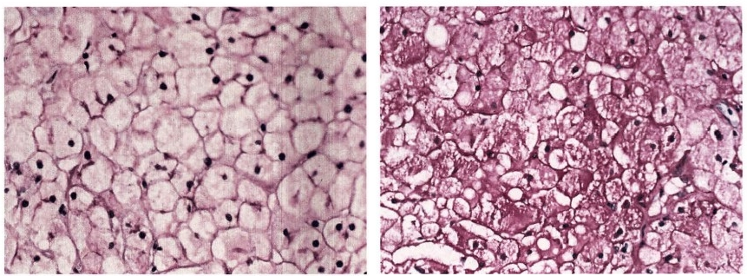

**图8-1** **肝糖原贮积症**

左：肝细胞弥漫肿大，胞质着色浅；右：肝细胞内大量红染糖原颗粒(PAS 染色)

Ⅱ型糖原贮积症是由于基因突变导致α-1,4糖苷酶缺乏，使糖原代谢障碍，骨骼肌和心肌的溶酶

体内糖原堆积。患者心肌收缩乏力、心脏扩大，常在2年内死于心力衰竭。

另有几型糖原贮积症因肌细胞内缺乏磷酸化酶、磷酸化果糖激酶等，造成骨骼肌内糖原贮积，患

者常在运动后出现肌肉痉挛。

临床诊断糖原贮积症不能仅凭病理诊断，糖代谢相关酶的分析是确诊各亚型的重要依据。

02记

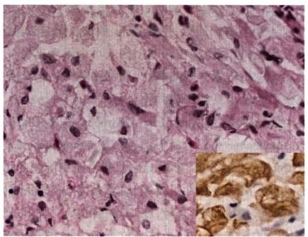第八章.遗传性疾病和儿童疾病

(2)脂类代谢遗传病：脂类代谢过程中特异性酶缺乏而导致的疾病为脂类代谢遗传病。

Gaucher病(Gaucher disease)是一种溶酶体内葡萄糖脑苷脂贮积症，属常染色体隐性遗传病。

β-葡萄糖脑苷脂酶(acid beta-glucosidase,GBA)基因突变导致β-GBA 活性缺乏，葡萄糖脑苷脂不 能被水解而贮积在肝、脾、骨等器官内巨噬细胞的溶酶体，以及脑组织中。这些巨噬细胞体积大，直径 可达10 μm, 细胞质呈“皱纹纸”样，称为 Gaucher细胞(Gaucher cell)(图8-2)。近期研究发现Gaucher 病的病变组织内活化巨噬细胞产生高浓度的细胞因子(如IL-1、IL-6和 TNF), 提示 Gaucher细胞也参 与了该疾病过程。

Gaucher病可分为I 型、Ⅱ型和Ⅲ型。

I型：也称为慢性非神经病变型，占90%

以上。学龄前儿童多见，患者 GBA 的活力低。

Gaucher细胞聚集致骨皮质减少、灶性溶骨病变

及骨坏死，患者出现骨痛、贫血、血小板减少以

及肝脏和脾脏肿大。

Ⅱ型：也称急性婴儿神经病变型，患儿除肝

脾肿大及贫血外，神经系统症状明显，出现抽

搐、惊厥，意识障碍甚至痴呆，常在2岁前死亡。

Ⅲ型：也称慢性神经病变型，病程进展较Ⅱ

型缓慢。

(3)氨基酸代谢遗传病 图8-2 骨髓Gaucher 病

氨基酸代谢酶异常而导致的疾病称氨基酸 骨髓内弥漫分布细胞质呈“皱纹纸”样的Gaucher

细胞；右下Gaucher细胞CD68 阳性

代谢遗传病，包括苯丙酮尿症、同型胱氨酸尿症 和酪氨酸血症等。

苯丙酮尿症(phenylketonuria)是一种苯丙氨酸代谢障碍性疾病，因患者尿中排泄大量苯丙酮酸而 得名。该病为常染色体隐性遗传，可分为典型和非典型苯丙酮尿症。我国的发病率约为1/11000。

典型苯丙酮尿症患儿肝细胞缺乏苯丙氨酸羧化酶(phenylalanine hydroxylase,PAH),不能将苯丙 氨酸羟化为酪氨酸而转变为苯丙酮酸和苯乙酸在体内沉积。非典型苯丙酮尿症是由于辅助因子四氢 生物蝶呤生成减少，苯丙氨酸不能被羟化为酪氨酸。两型苯丙酮尿症均出现多巴胺、5-羟色胺和γ-氨 基丁酸等重要神经递质缺乏，引起神经系统功能损害。

除患者的尿和汗液有鼠尿臭味外，典型苯丙酮尿症患儿出生时正常，3~6个月时出现症状，表现 为智力发育落后，行为异常、多动、肌痉挛或癫痫小发作等；非典型苯丙酮尿症患者常出现肌张力减 低、嗜睡或惊厥，智力发育落后明显。此外，患者毛发、皮肤和虹膜色泽变浅，皮肤湿疹常见。

2. 分子病 分子病(molecular disease)是由遗传性或获得性基因突变使蛋白质的分子结构或合 成数量异常，导致机体功能障碍的一类疾病。包括血红蛋白病、血浆蛋白病、受体病、膜转运蛋白病、 结构蛋白缺陷病和免疫球蛋白缺陷病等。

(1)血红蛋白病：血红蛋白分子合成异常引起的疾病称为血红蛋白病。

地中海贫血(mediterranean anemia)是血红蛋白中珠蛋白合成缺如或不足导致的贫血性疾病，属 常染色体隐性遗传病，表现为溶血性贫血。本病在我国广东、广西和四川多见。

β地中海贫血是由于β珠蛋白基因突变所致。目前已知有100种以上的β基因突变。α地中海 贫血是由于α珠蛋白基因突变所致。

由于珠蛋白合成缺如或不足，患儿临床出现不同程度的贫血症状。重度贫血患者在出生时即出 现贫血、黄疸、肝脾肿大进行性加重；由于贫血导致发育不良，表现为头大、眼距宽、马鞍鼻、前额和两 颊突出；贫血引起骨髓造血功能亢进，使骨髓腔变宽、骨皮质变薄甚至长骨骨折。轻到中度贫血患者 大多可存活至成年。

147

的kkyx2018



**148**



第八章遗传性疾病和儿童疾病

(2)血浆蛋白病：血浆蛋白病是血浆蛋白遗传性缺陷所引起的一组疾病。其中血友病较常见。

血友病(hemophilia)是一组遗传性凝血功能障碍的出血性疾病，包括：①血友病A (因子Ⅲ缺乏 症);②血友病B (因子IX缺乏症);③血友病C (因子XI缺乏症),罕见。

必akyx2018

血友病A 和 B 为 X 连锁隐性遗传，由女性传递、男性发病。

血友病A 约占85%,抗血友病球蛋白(AHG) 是凝血因子Ⅲ的3种组成成分之一。AHG 基因突变 导 致AHG 缺乏。血友病B 约 占 1 5 % ,F9 基因突变导致血浆凝血活酶成分PTC 缺乏。

缺乏因子VⅢ(AHG)、 因子IX(PTC) 或因子XI(PTA) 均可使凝血过程中凝血活酶的生成减少、血液 凝固障碍而导致出血倾向。血友病A 和 B 多在2岁左右发病，重型患者在新生儿期即发病。90%血 友 病A 患者有家族史，患者皮下、肌肉反复自发性出血，关节内血肿甚至畸形，还可出现肾脏、胃肠及

lkyx2018

腹腔出血；患者经常在轻微损伤或小手术后出血。血友病C 的出血症状一般较轻。

(3)结构蛋白缺陷病：构成细胞基本结构和骨架的蛋白出现遗传性缺陷可导致结构蛋白缺陷病。 包括肌营养不良症和成骨不全等。

肌营养不良症(muscular dystrophy)包 括Duchenne 型 和Becker型肌营养不良症。

Duchenne 型肌营养不良症(Duchenne muscular dystrophy,DMD)是由于 DMD 基因缺失突变，导致 dystrophin不能合成，影响骨骼肌和心肌细胞膜的结构完整。

患儿出现进行性肌萎缩、肌无力伴小腿腓肠肌假性肥大。3～5岁起病，患儿开始出现爬楼梯困 难、特殊的爬起站立姿势，在12岁前丧失站立和行走能力，多在20岁前死于心力衰竭或呼吸衰竭。

(4)受体蛋白病：受体是位于细胞膜、细胞质或细胞核内的一类具有特殊功能的蛋白质，这类蛋 白的遗传性缺陷导致的疾病称为受体病(receptor disease)。

家族性高胆固醇血症(familial hypercholesterolemia)是由于细胞膜上低密度脂蛋白(low density lipoprotein,LDL)受体缺陷而致病，属常染色体显性遗传病。

LDL 受体基因发生突变导致LDL 受体缺陷，血浆中的LDL 不能进入肝细胞，因细胞内的反馈抑 制解除而导致细胞内胆固醇合成增加并进入血浆，加重血浆总胆固醇和LDL 的堆积。

由于患者血浆低密度脂蛋白胆固醇显著增多，在动脉沉积导致动脉粥样硬化。冠状动脉粥样硬 化使心肌缺血，幼儿可出现心肌梗死。因胆固醇大量沉积于手肘、膝部、指间关节和肌腱等处，被组织 细胞吞噬而形成黄色瘤(图8-3)。

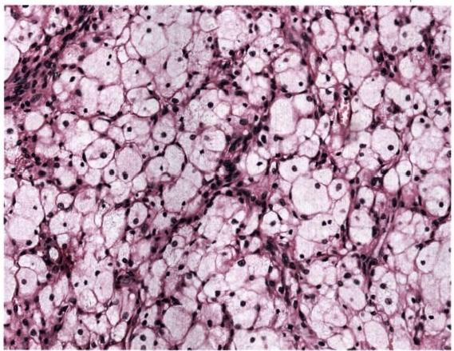

**图8-3** **黄色瘤**

**皮下组织内大量吞噬脂质的泡沫细胞聚集**

第八章 遗传性疾病和儿童疾病 149

**(** **二** **)** **染** **色** **体** **病**

染色体病是儿童常见的遗传性疾病。由于染色体畸变往往导致多个基因的增减或位置变化，使 细胞的遗传功能受到较严重的影响。生殖细胞和受精卵的染色体畸变可导致流产、死胎或染色体病。

1. 常染色体病 (autosomal disease) 是由常染色体数目或结构异常引起的疾病。常染色体病约 占染色体病的2/3。常见的有Down 综合征，其次为18-三体综合征、13-三体及5p-综合征等。

Down 综合征(down syndrome)也称21-三体综合征或先天愚型。大多数病例在妊娠早期流产。少 数存活者有明显的智力落后、特殊面容、生长发育障碍及多发畸形。

该病是生殖细胞在减数分裂过程中，由于某些因素的影响使染色体不分离所致。有三种核型：

① 标准型：核型为47XX(XY),+21。② 易位型：多为D/G 异位，核型为46XX(XY),-14,+t(14q21q)。

kkyx2018

③嵌合体型：核型为46XX(XY)/47XX(XY),+21。

患者表现出：①智力下降、智商低；②特殊面容，如头小而园、面部扁平，眼距宽、眼裂小、外眼角上 斜、眼内眦赘皮，耳位低、外耳小，唇厚舌大、流涎等；③特殊的皮肤纹理，如贯通手；④发育迟缓，如骨 龄落后于年龄、四肢短、草鞋脚及出牙延迟等；⑤男性无生育能力，女性可有生育能力。此外，所有患 者在40岁后出现阿尔茨海默病；约30%患者有先天性心脏病；并发白血病的风险也增加；免疫力低 下，易发生感染尤其肺感染等(图8-4)。

**2.** **性** **染** **色** **体** **病** **(sex** **chromosomal** **dis-**

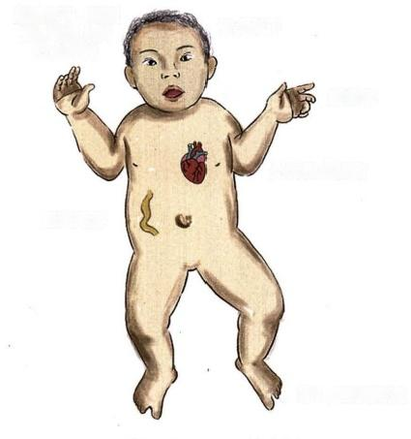鼻低、 智力低下 ease) 是指性染色体 X 或 Y 发生数目或结构

舌大外伸 异常所引起的疾病。性染色体病约占染色体病的

颈短 1/3。常见的性染色体数目异常疾病包括：

通贯掌

先天性卵巢发育不全综合征 又 称Turner综

合征(Turer syndrome),是由于全部或部分体细胞

先天性心脏病 中 一 条X 染色体完全或部分缺失所致，典型核型

肠道畸形 为45,X0。

胚胎早期卵巢发育正常，但由于缺乏第二条 X 染色体，患儿2岁时卵巢呈纤维条索状、卵细胞 完全丢失。患者身材矮小，后发际低，短颈、蹼颈 和肘外翻。因缺乏女性激素，外生殖器和乳房幼 稚，乳房间距宽，青春期出现原发闭经和不育。约

第1、2趾间距宽 1/2患者有主动脉狭窄和马蹄肾畸形。大部分患

者智力正常，有时轻度低下。除少数因心血管异

图8-4 Down 综合征 常死亡外，患者一般均能存活。

先天性睾丸发育不全综合征 又 称 Klinefelter综合征(Klinefelter syndrome),是由于生殖细胞在 减数分裂中、卵子形成前性染色体不分离，或形成精子时 XY 不分离所致。绝大多数患者的核型为

47,XXY。

患者在新生儿期睾丸大小正常，但青春期时睾丸小而硬，睾丸曲细精管基膜增厚及玻璃样变、无 精子；血浆睾酮浓度低；第二性征发育不良，胡须、体毛和阴毛少，身材高而四肢瘦长；成年后不育，体 表脂肪堆积似女性，乳房肥大，皮肤细嫩。

Klinefelter综合征除不育外，无显著的畸形。在年幼儿童中很少诊断此病，只有在患者被发现睾 丸萎缩、尿道下裂或阴茎与阴囊发育不全时才就诊。

**第二节** **儿** **童** **疾** **病**

儿童疾病有不同于成人疾病的特点。孕期和新生儿感染性疾病常见。出生后一年内的婴儿

150 第八章 遗传性疾病和儿童疾病

患病率和死亡率最高，据统计，2017年我国婴儿死亡率为6.8/1000。婴儿死亡常见原因包括早产 或低出生体重、窒息、肺炎、先天性心脏病、腹泻、败血症、颅内出血、神经管缺陷和新生儿硬肿症 等。 一岁以后儿童最常见的死亡原因是意外伤害，此外，先天畸形、染色体异常、严重感染和恶性 肿瘤也较常见。

**一、出生缺陷**

儿童的许多疾病都与基因异常有关，这些异常基因影响到机体组织器官的分化、发育，可导致各 种出生缺陷和发育异常。但许多儿童发育异常的疾病影响因素复杂，并非都是由基因异常引起。

**(一)出生缺陷的概念**

出生缺陷(birh defect) 也称先天畸形(congenital malformation),是患儿出生时在外形或体内形 … 成的可识别的结构或功能缺陷。但心脏缺陷或肾脏异常可能在几年后才被发现。

胎儿在子宫内受到致畸因素的侵扰，可出现器官和系统不同程度的畸形。例如在胚胎早期(受孕 至妊娠3周),各种因素如果引起轻微的细胞损伤，胎儿可能恢复正常，但严重细胞坏死可导致胎儿流 产；在妊娠4~9周(尤其4~5周)胚胎正处于器官分化期，最容易受到致畸因素的侵扰而出现各种严 重畸形；此后，在胎儿器官发育和成熟的过程中，致畸因素主要导致胎儿生长迟缓或出现轻度的器官 畸形。

新生儿严重畸形的发生率为5%,常见的严重畸形见表8-2。

**表8-2** **常见严重的先天性结构畸形的发生率(1000出生)**

|  |  |  |  |
| --- | --- | --- | --- |
| **系统和畸形** | **发生率** | **系统和畸形** | **发生率** |
| 心血管系统 |  | 中枢神经系统 |  |
| 室间隔缺损 | 2.5 | 无脑畸形 | 1 |
| 房间隔缺损 | 1 | 脑积水 | 1 |
| 动脉导管未闭 | 1 | 小头畸形 | 1 |
| 法洛四联症 | 1 | 隐性脊柱裂 | 2 |
| 泌尿系统 |  | 消化系统 |  |
| 双侧肾发育不全 | 2 | 食管闭锁 | 0.3 |
| 多囊肾(婴儿型) | 0.02 | 肛门闭锁 | 0.2 |
| 膀胱外翻 | 0.03 |  |  |
| 肢体 |  | 其他 |  |
| 横向截肢 | 0.2 | 唇腭裂  膈肌先天缺损 | 1.5  0.5 |

**(二)出生缺陷的分类**

**1.** **畸形** **(malformation)** 是某一器官或器官的某一部分原发性缺失。其基本原因是发育过

程中的遗传缺陷，导致发育过程的阻滞或方向错误。例如：心脏房间隔缺损、室间隔缺损，唇裂、腭裂， 神经管缺损等。单个器官的畸形常由多基因遗传，而多发性畸形由染色体畸变引起。

**2.** **畸化** **(disruption)** 是由于缺血、感染和外伤等外部干扰因素使原来正常发育的器官出现

异常，也称为继发性畸形。

**3.** **变形** **(deformation)** 是一种因为不正常的机械力扭曲牵拉正常的结构而形成的缺陷。

**4.** **序列征** **(sequence)** 是指一种异常因素导致一系列继发性畸形。例如Potter 序列征是由

于各种原因导致羊水过少，胎儿在子宫内受压，出现面部扁平、手或脚错位、臀部转位、胸壁受压及肺 发育不全等一系列畸形。

**5.** **综合征** **(syndrome)** 指已知致病病因并有一定可识别性的畸形模式。如染色体畸变引起

的 Down 综合征。

第八章 遗传性疾病和儿童疾病

器官发育异常相关的术语包括缺失、闭锁、发育不全、肥大和萎缩等。

**(三)出生缺陷的原因**

出生缺陷的原因复杂，可能：①与遗传有关：几乎所有的先天畸形综合征都与染色体畸变相关，如 Down综合征、先天性卵巢(睾丸)发育不全综合征等。单基因突变也与部分出生缺陷有关，例如前脑 无裂畸形。②与环境因素有关：母亲妊娠早期病毒感染、妊娠期服用某些致畸药物(如叶酸拮抗剂、华 法林、过量维甲酸等)、受到射线照射、酗酒、患糖尿病等均可能导致胎儿畸形。③遗传与环境共同作 用：此因素是引起先天畸形的常见原因，如唇裂、腭裂和神经管畸形。

尽管出生缺陷与遗传和(或)环境因素有密切关系，但还有多达50%的先天畸形原因不明。

**二** **、早产和胎儿生长受限**

**(** **一)早产**

胎儿在妊娠37周前出生称为早产(prematurity)。早产是继先天畸形之后导致新生儿死亡的第二 常见原因。胎儿在子宫内不能正常生长发育增加了早产的风险。

**(二)胎儿生长受限**

胎儿生长受限(fetal growth restriction,FGR)也称为胎儿宫内生长迟缓，我国的发生率为3%～7%。

胎儿宫内生长受限的危险因素包括：①羊膜早破：33%的早产是由羊膜早破(孕37周前)所致。 母亲吸烟、营养不良、孕期阴道流血等因素引起胎盘炎症和金属蛋白酶活化可导致羊膜早破。②宫内 感染：25%的早产与宫内感染有关。病原体(细菌、支原体、衣原体、阴道滴虫等)感染导致胎盘绒毛 膜炎或脐带炎，TOLL 样受体活化，从而下调前列腺素表达，致使子宫平滑肌收缩。③子宫、宫颈或胎 盘结构异常：如子宫肌瘤、双角子宫等。④多胎妊娠。

**三、** **围产期感染**

围产期感染(perinatal infection)通常经宫颈(上行)或经胎盘(血行)途径感染；偶尔病原体上行感 染子宫内膜后，再经胎盘感染胎儿。

**1.** **经宫颈(上行)感染** 大多数细菌或少数病毒通过子宫颈途径感染胎儿。病原体上行引起 胎盘炎或脐带炎，也可在胎儿分娩经过产道时引起感染。胎儿将带细菌或病毒的羊水吸入而致肺炎； 严重病例出现败血症和脑膜炎。

**2.** **经胎盘(血行)感染** 大多数寄生虫(如弓形虫、疟原虫)、病毒、李斯特菌、梅毒螺旋体是经 过胎盘进入胎儿血液感染的。感染既可发生在妊娠期，也可在分娩时(如乙肝病毒、HIV病毒)。妊娠 不同时期、不同的病原体感染所导致的后果不同，可出现胎儿水肿和先天性贫血，严重的后果包括自 然流产和死胎。

新生儿(出生后前7天)败血症常由B 族溶血性链球菌感染引起。婴儿期常出现肺炎，偶尔出现 脑膜炎。出生3个月后常出现李斯特菌或念珠菌感染。

TORCH [即弓形虫(T),梅毒螺旋体、乙肝病毒和HIV病毒(O), 风疹病毒(R), 巨细胞病毒(C), 单纯疱疹病毒(H)] 感染的患儿临床表现相似，包括发热、脑炎、脉络膜视网膜炎、肝脾肿大、肺炎、心 肌炎和溶血性贫血，皮肤疱疹或出血。感染的后遗症包括生长迟缓和精神发育迟缓、白内障和先天性 心脏病等。

**四、坏死性小肠结肠炎**

坏死性小肠结肠炎(necrotizing enterocolitis,NEC)最常见于早产儿，其发病率与胎龄成反比。

NEC 的诱发因素复杂，除高渗溶液喂养、肠道菌群失调外，炎症介质也发挥了作用，如血小板活化 因子促进肠黏膜上皮凋亡、使细胞间紧密连接削弱而有利于细菌透壁迁移，进而更加重了肠黏膜 坏死。

151

Fkkyx2018



**第八章** **遗传性疾病和儿童疾病**

152

NEC 常累及末端回肠、盲肠和右侧结肠。患儿表现为血便、腹胀和进行性肠麻痹。显微镜下肠黏 膜和肠壁凝固性坏死，可出现溃疡和细菌菌落。早期NEC 可保守治疗，但有20%～60%的病例需手 术切除坏死肠段。 NEC 患儿围产期死亡率高，存活者可因病变部位的纤维性修复而出现肠狭窄。

**五、儿童肿瘤和肿瘤样病变**

儿童肿瘤的发病机制涉及先天性因素，即胚胎期已存在的DNA 多发性突变成为易发肿瘤的基础 因素，但这些突变并非一定来自亲代。在出生时已存在突变基因的基础上，遭遇后天次发因素时基因 再次突变(双突变或多次突变),使肿瘤的发生概率明显增高，导致患者低年龄发病。少数儿童肿瘤 有家族遗传倾向，由亲代遗传获得某一致病基因，成为易发某种肿瘤的基础，例如家族性腺瘤性息

肉病。

处kkyx2018

**(一)良性肿瘤和肿瘤样病变**

儿童肿瘤以良性肿瘤多见，尤其是间叶来源肿瘤如血管瘤、淋巴管瘤和纤维性肿瘤，此外，畸胎瘤 也常见。有时良性肿瘤和肿瘤样病变在组织形态上难以区分。有两种肿瘤样病变常需要和良性肿瘤 鉴别，包括：①异位(heterotopia)或迷芽(choristoma)是指正常的组织或细胞出现在异常部位。例如： 胰腺组织出现在胃壁或小肠壁。②错构瘤(hamartoma)是指器官内成熟组织细胞过度增生并出现紊 乱排列。

**(二)恶性肿瘤**

儿童的恶性肿瘤较成人少见，15岁以下儿童恶性肿瘤总体发病率为1/10000～1.3/10000。常 见的恶性肿瘤包括白血病、淋巴瘤、神经母细胞瘤、肾母细胞瘤、骨肉瘤、尤文肉瘤、横纹肌肉瘤和生殖 细胞肿瘤等。

儿童恶性肿瘤有一定的年龄分布特征。0～4岁恶性肿瘤发病率最高，以白血病、神经母细胞瘤、 肾母细胞瘤、肝母细胞瘤、横纹肌肉瘤和中枢神经系统肿瘤常见；5～9岁以白血病、神经母细胞瘤、软 组织肉瘤如横纹肌肉瘤、中枢神经系统肿瘤、尤文肉瘤和淋巴瘤常见；10～14岁以骨肉瘤、软组织肉 瘤、霍奇金淋巴瘤等较常见。

儿童常见恶性肿瘤的原发部位见表8-3。

**表8-3** **儿童常见恶性肿瘤的原发部位**

**原发部位**

**病** **名**

骨 髓

白 血 病

非霍奇金淋巴瘤 霍奇金淋巴瘤

神经母细胞瘤 肾母细胞瘤

骨肉瘤

尤文肉瘤

横纹肌肉瘤

生殖细胞肿瘤

中前纵隔、回盲部、腹腔淋巴结、外周淋巴结 外周淋巴结，中纵隔

肾上腺、脊柱两侧交感神经链

肾

长骨干骺端

四肢骨、躯干骨、软组织

泌尿生殖道、颌面部软组织、肢体

睾丸、卵巢、骶尾部、盆腔、纵隔、松果体

儿童恶性肿瘤在就诊时已有远处转移者较多见，例如非霍奇金淋巴瘤、神经母细胞瘤、横纹肌肉 瘤、尤文肉瘤和骨肉瘤可能在就诊时已经转移。常见的远处转移部位包括淋巴结、骨髓、骨、肺、肝、脾 和颅内。

(徐曼 步宏)

0℃记



2kkyx2018



**第九章心血管系统疾病**

△kkyx2018

|  |  |
| --- | --- |
| 第一节 动脉粥样硬化  一、病因和发病机制  二、病理变化  第二节 高血压病  一、病因和发病机制  二、类型和病理变化  第三节 动脉瘤  第四节 风湿病  一、病因和发病机制  二、基本病理变化  三、风湿病的各器官病变  第五节 感染性心内膜炎  一、病因和发病机制  二、病理变化及临床病理联系  **第六节** **心瓣膜病**  一、二尖瓣狭窄  二、二尖瓣关闭不全  三、主动脉瓣狭窄  四、主动脉瓣关闭不全  **第七节** **心肌病** | 一、扩张型心肌病  二、肥厚型心肌病  三、限制型心肌病  四、致心律失常性右室心肌病  五、特异性心肌病  **第八节** **心肌炎**  一 、病毒性心肌炎  二、 细菌性心肌炎  三、孤立性心肌炎  四、免疫反应性心肌炎  第九节 心包炎  一 、急性心包炎  二、慢性心包炎  第十节 先天性心脏病  一 、房间隔缺损  二、室间隔缺损  三、法洛四联症  四、动脉导管未闭  五、主动脉缩窄  六、大动脉移位 |

心血管系统由心脏和血管组成。心脏是血液循环的动力器官，它依靠节律性搏动，推动血液不断 地在血管中流动，通过动脉将血液运输到全身各个器官和组织，经过毛细血管时，血液与组织或细胞 间完成物质交换和气体交换，最后各器官的血液汇入静脉回流到心脏。

心血管系统疾病是当今严重威胁人类健康的常见的重要疾病。在我国和欧美等一些发达国家， 心血管系统疾病的发病率和死亡率均居第一位。本章节主要介绍常见的心血管系统疾病。

**第** **一** **节** **动脉粥样硬化**

动脉粥样硬化(atherosclersis,AS)是心血管系统疾病中最常见的疾病，以血管内膜形成粥瘤 (atheroma)或纤维斑块(fibrous plaque)为特征，主要累及大动脉和中等动脉，致管壁变硬、管腔狭窄和 弹性减弱，引起相应器官缺血性改变。我国AS发病率仍呈上升趋势，多见于中、老年人。

动脉硬化(arteriosclerosis)泛指一类以动脉壁增厚、变硬和弹性减退为特征的动脉疾病，包括以下 三种类型：①AS,在此类疾病中最常见且最具危险性；②动脉中层钙化(arterial medial calcification),很

第九章 心血管系统疾病

154

少见，好发于老年人的中等肌型动脉，表现为中膜的钙盐沉积；③细动脉硬化(arteriolosclerosis),表现 为细小动脉的玻璃样变，常见于高血压病和糖尿病。

**一、病因和发病机制**

② kkyx2018

**(** **一)危险因素**

AS 的确切病因仍不清楚。下列因素被视为危险因素：

1. 高脂血症 (hyperlipidemia) 是指血浆总胆固醇(total cholesterol,TC)和(或)甘油三酯(tri-

glyceride,TG)异常增高。血脂在血液循环中以脂蛋白形式转运。脂蛋白分为乳糜微粒(chylomicron,

CM)、 极低密度脂蛋白(very low density lipoprotein,VLDL)、低密度脂蛋白(low density lipoprotein,

LDL)、 中等密度脂蛋白(intermediate density lipoprotein,IDL)和高密度脂蛋白(high density lipoproteigsty₂ais HDL)。 各种脂蛋白对 AS 的作用并不一样。LDL 是引起AS 的主要因素，与VLDL 共同被称为致AS

性的脂蛋白，而HDL 对 AS 有预防作用。所以，血浆 LDL、VLDL 水平的持续升高和HDL 水平的降低 与AS 的发生率呈正相关。

研究发现，LDL 被动脉壁细胞氧化修饰后具有促进粥样斑块形成的作用。目前认为氧化LDL (oxidized LDL,ox-LDL)是最重要的致粥样硬化因子，是致内皮细胞和平滑肌细胞(smooth muscle cell, SMC) 损伤的主要因子。 ox-LDL 不能被正常 LDL 受体识别，而易被巨噬细胞的清道夫受体( scavenger receptor)识别并快速摄取，促进巨噬细胞形成泡沫细胞(foam cells)。 相反，HDL 可通过胆固醇逆向转 运机制清除动脉壁的胆固醇，防止AS 的发生。此外，HDL 还有抗氧化作用，能防止LDL 的氧化，并可 竞争性抑制LDL 与内皮细胞的受体结合而减少其摄取。

LDL、VLDL、TG的值异常增高是判断 AS 和 CHD 的最佳指标。

2. 高血压 (hypertension) 高血压促进 AS 发生的机制还不十分清楚。越来越多的研究表

明，随着抗高血压的治疗，CHD 事件明显减少。另外，使用Ca²*通道阻滞剂和血管紧张素转换酶 (ACE) 抑制剂降低血压的同时，也同等程度地降低了心血管事件的发生。

据统计，高血压患者与同年龄、同性别无高血压者相比，前者AS 发病较早，且病变较重。可能是 由于高血压时血流对血管壁的机械性压力和冲击，引起血管内皮的损伤，使内膜对脂质的通透性增 加，脂质蛋白易渗入内膜，单核细胞和血小板黏附并迁入内膜，中膜SMC 迁入内膜，从而促进AS 的 发生。

3. 吸烟 流行病学资料表明，吸烟是心肌梗死主要的独立的危险因子。无论是主动吸烟还是被 动吸烟，都会损害血管内皮的舒张功能。内皮舒张是动脉健康的标准。吸烟致AS 的机制可能是吸烟 使血液中CO 浓度增高，从而造成血管内皮细胞缺氧性损伤。大量吸烟可使血液中的LDL 易于氧化， ox-LDL可促进血液单核细胞迁入内膜并转化为泡沫细胞。烟内含有一种糖蛋白，可激活凝血因子VⅢ 以及某些致突变物质，后者可使血管SMC 增生。

4. 致继发性高脂血症的疾病 ①糖尿病(diabetes)患者血中TG 和 VLDL 水平明显升高，HDL 水 平较低，而且高血糖可致LDL 氧化，促进血液单核细胞迁入内膜及转变为泡沫细胞；②高胰岛素血症 (hyperinsulinemia)可促进动脉壁SMC 增生，而且与血中HDL 含量呈正相关；③甲状腺功能减退和肾 病综合征均可引起高胆固醇血症，致血浆LDL 明显增高。

5. 遗传因素 CHD 的家族聚集现象提示遗传因素是AS 发病的危险因素。 LDL 受体的基因突变 导致血浆LDL 极度升高，年龄很小就可发病。另外，某些已知基因可能对脂质的摄取、代谢和排泄产 生影响，是导致高脂血症最常见的原因。家族性高胆固醇血症(familial hypercholesterolemia)患者是由 于 LDL 受体的基因突变使其功能缺陷导致血浆LDL 水平极度增高。

**6.** **性别与年龄** 女性在绝经期前AS发病率低于同年龄组男性，HDL水平高于男性，LDL水平低 于男性；绝经期后，这种差别消失，是由于雌激素具有改善血管内皮的功能、降低血浆胆固醇水平的 作用。

0℃记

第九章 心血管系统疾病 155

7. 代谢综合征 (metabolic syndrome,MS) 是一种合并有高血压以及葡萄糖与脂质代谢异

常的综合征，伴有LDL 升高和HDL 降低。 MS 是高血压、血糖异常、血脂紊乱和肥胖症等多种代谢成 分异常聚集的病理状态，它的直接后果是导致严重心血管事件的发生，并可造成死亡。

2kkyx2018

**(二)发病机制**

AS 的发病机制尚未最后阐明。有多种学说从不同角度进行了阐述，现将有关机制归纳如下：

**1.** **脂质渗入学说** 此学说认为，血浆增多的胆固醇及胆固醇酯等沉积于动脉内膜，引起结缔组 织增生，使动脉壁增厚和变硬，继而结缔组织发生坏死而形成动脉粥样斑块。

CHD 患者体内以小、致密LDL 为主。小、致密LDL 微粒通常是高胆固醇及高甘油三酯血症患者 LDL 的主要成分，它有很强的致动脉粥样硬化的作用。其原因为小、致密 LDL 较易穿透动脉内膜，与

动脉壁基质中的硫酸软骨素蛋白多糖有很强的亲和力。小、致密LDL 微粒的抗氧化作用弱，进入富 6的kkyx2018

含脂质的动脉粥样斑块后，其致粥样硬化作用就更加明显。

2. 损伤-应答反应学说 即内皮损伤学说。内皮细胞不仅仅是血液和血管平滑肌之间的一层半 通透性屏障，而且可通过释放具有抗增生效应的扩血管物质以及具有促有丝分裂作用的缩血管物质， 对血管进行局部调节。各种刺激因素(机械性、LDL、 高胆固醇血症、吸烟、毒素和病毒等)都可使内皮 细胞结构和功能发生不同程度的损伤。轻者使其通透性增加，重者使内皮细胞变性、坏死、脱落。内 皮细胞屏障功能的损伤，使血浆成分包括脂蛋白易于过量地沉积在内膜，同时引起血小板黏附、聚集 和释放出各种活性物质，进一步加重了内皮细胞的损伤。

损伤的内皮细胞分泌细胞因子或生长因子，吸引单核细胞聚集、黏附于内皮，并迁入到内皮下间 隙，经其表面的清道夫受体、CD36 受体和Fc 受体的介导，源源不断地摄取已进入内膜发生氧化的脂 质，形成单核细胞源性泡沫细胞。内皮细胞的损伤或非剥脱性的功能障碍以及内皮细胞更新、增生， 均可引起其分泌生长因子，从而激活动脉中膜SMC 经内弹力膜的窗孔迁入内膜，并发生增生、转化、 分泌细胞因子以及合成细胞外基质。 SMC 经其表面的LPL 受体介导而吞噬脂质，形成SMC 源性泡沫 细胞(图9-1)。

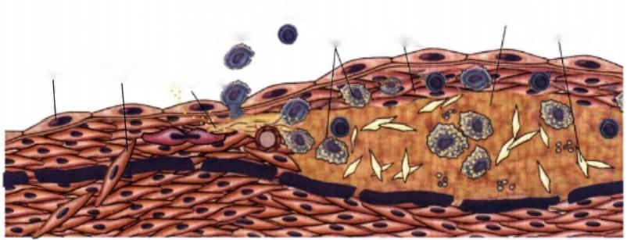**淋巴细胞**

坏死中心

**单核细胞** 泡沫细胞 纤维帽

胆固醇结晶

平滑肌细胞穿过

内皮细胞 内弹力膜 低密度脂蛋白

图9-1 动脉粥样硬化发病机制示意图

LDL 通过内皮细胞渗入内皮下间隙，单核细胞迁入内膜；ox-LDL与巨噬细胞表面的清道夫受体结合而被 摄取，形成巨噬细胞源性泡沫细胞；动脉中膜的SMC 经内弹力膜窗孔迁入内膜，吞噬脂质形成肌源性泡 沫细胞；SMC 增生迁移，合成细胞外基质，形成纤维帽；ox-LDL使泡沫细胞坏死崩解，形成糜粥样坏死物， 粥样斑块形成

**3.** **动** **脉SMC** **的作用** 动脉中膜SMC 迁入内膜并增生，是动脉粥样硬化进展期病变的重要环 节。迁移或增生的SMC 发生表型转变，由收缩型转变为合成型。此种 SMC 细胞表面亦有脂蛋白受 体，可以结合、摄取LDL 和 VLDL, 成为肌源性泡沫细胞，是此时期泡沫细胞的主要来源。增生的SMC 还可合成胶原蛋白、蛋白多糖等细胞外基质，使病变的内膜增厚、变硬，促进斑块的形成，加速AS 的 发展。

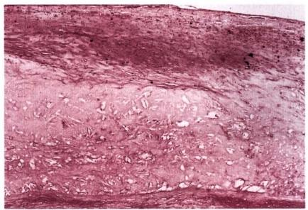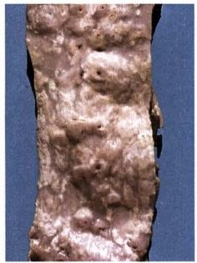156 第九章 心血管系统疾病

4. 慢性炎症学说 炎症机制贯穿了AS 病变的起始、进展和并发症形成的全过程，慢性促炎症因 素可通过慢性炎症过程导致内皮细胞损害，内皮功能障碍致使LDL-C 和炎细胞进入内皮下，形成泡沫 细胞和AS。 各种炎症因素也是AS 和心脑血管疾病的危险因素，最主要的生化标志是高敏 C 反应蛋 白(c-reactive protein,CRP)。CRP是一种炎症介质，它可刺激内皮细胞表达粘连分子；抑制内皮细胞 产生一氧化氮(NO); 刺激巨噬细胞吞噬 LDL 胆固醇；增加内皮细胞产生血浆酶原激活剂抑制剂 (PAI-1);激活血管紧张素-1受体；促进血管平滑肌增殖等。

**二** **、病理变化**

**(一)基本病理变化**

**1.** **脂纹** **(fatty** **streak)** 是 AS 肉眼可见的最早病变。肉眼观，为点状或条纹状黄色不隆起或kyx2018 微隆起于内膜的病灶(图9-2),常见于主动脉后壁及其分支开口处。光镜下，病灶处的内膜下有大量

泡沫细胞聚集。泡沫细胞体积大，圆形或椭圆形，胞质内含有大量小空泡(图9-3)。泡沫细胞来源于 巨噬细胞和SMC, 苏丹Ⅲ染色呈橘黄(红)色，为脂质成分。

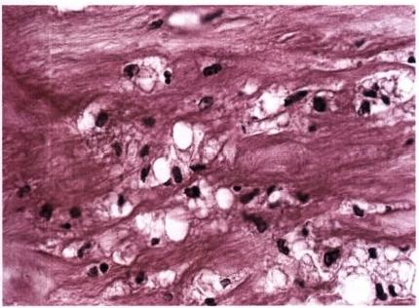

图9-2 主动脉粥样硬化

图9-3 泡沫细胞

泡沫细胞体积大，胞质呈空泡状

主动脉内膜表面可见隆起的脂纹、纤维斑块

2. 纤维斑块 (fibrous plaque) 由脂纹发展而来。肉眼观，内膜表面见散在不规则隆起的斑 块，颜色浅黄、灰黄色或瓷白色。光镜下，病灶表面为一层纤维帽，由大量的胶原纤维、蛋白聚糖及散

在的SMA 等组成，可厚薄不一，胶原纤维可发生玻璃样变。在纤维帽之下可见数量不等的泡沫细胞、 SMC、 细胞外基质和炎症细胞。

**3.** **粥样斑块** **(atheromatous** **plaque)**

亦称粥瘤(atheroma),由纤维斑块深层细胞的 坏死发展而来，是AS 的典型病变。肉眼观， 内膜面可见明显的灰黄色斑块。切面，斑块 既向内膜表面隆起又向深部压迫中膜。斑块 的管腔面为白色质硬组织，深部为黄色或黄 白色质软的粥样物质。光镜下，在纤维帽之 下含有大量不定形的坏死崩解产物、胆固醇 结晶(针状空隙)、钙盐沉积，斑块底部和边缘 出现肉芽组织，少量淋巴细胞和泡沫细胞，中

图9-4 动脉粥样硬化

表层为纤维帽，其下可见散在的泡沫细胞，深层为一些 坏死物质、沉积的脂质和胆固醇结晶裂隙

膜因斑块压迫、SMC 萎缩、弹力纤维破坏而变 薄(图9-4)。

**4.** **继发性病变** 是指在纤维斑块和粥样

第九章 心血管系统疾病 157

斑块的基础上继发的病变，常见有：①斑块内出血：斑块内新生的血管破裂形成血肿，血肿使斑块 进一步隆起，甚至完全闭塞管腔，导致急性供血中断(图9-5)。②斑块破裂：斑块表面的纤维帽破 裂，粥样物自裂口溢入血流，遗留粥瘤样溃疡。排入血流的坏死物质和脂质可形成胆固醇栓子，引 起栓塞。③血栓形成：斑块破裂形成溃疡后，由于胶原暴露，可促进血栓形成，引起动脉管腔阻塞， 进而引起器官梗死。④钙化：在纤维帽和粥瘤病灶内可见钙盐沉积，致管壁变硬、变脆。⑤动脉瘤 形成：严重的粥样斑块底部的中膜平滑肌可发生不同程度的萎缩和弹性下降，在血管内压力的作 用下，动脉壁局限性扩张，形成动脉瘤(aneurysm)。 动脉瘤破裂可致大出血(图9-6)。⑥血管腔狭 窄：弹力肌层动脉(中等动脉)可因粥样斑块而导致管腔狭窄，引起所供应区域的血量减少，致相应 器官发生缺血性病变。

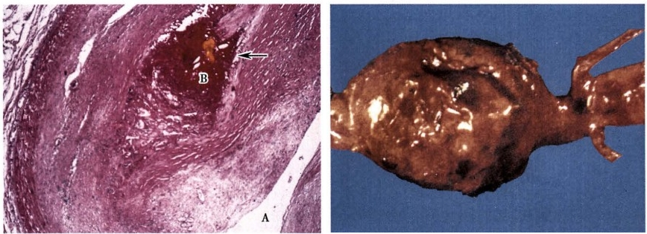

|  |  |
| --- | --- |
| 图9-5 斑块内出血  A. 血管腔；B. 出血(箭头示)  斑块内血管破裂，形成血肿，致管腔进一步狭窄 | 图9-6 腹主动脉瘤  腹主动脉壁局部向外明显扩张 |

**(二)主要动脉的病理变化**

1. 主动脉粥样硬化 病变好发于主动脉的后壁及其分支开口处，以腹主动脉病变最为严重，其 后依次为胸主动脉、主动脉弓和升主动脉。前述主动脉内膜出现的各种AS 病变均可见到，但由于主 动脉管腔大，虽有严重粥样硬化，并不引起明显的症状。但病变严重者，因中膜萎缩及弹力板断裂使 管腔变得薄弱，受血压作用易形成动脉瘤，动脉瘤破裂可致致命性大出血。

**2.** **冠状动脉粥样硬化及冠状动脉粥样硬化性心脏病**

(1)冠状动脉粥样硬化(coronary atherosclerosis):是冠状动脉最常见的疾病，也是威胁人类健康 最严重的疾病之一 。冠状动脉狭窄在35～55岁时发展较快，以年平均8.6%的速度递增。据国内外 统计，60岁之前，男性显著高于女性，60岁之后，男女检出率相近。根据病变检出率和统计结果，以左 冠状动脉前降支为最高，其余依次为右主干、左主干或左旋支、后降支。

AS 的基本病变均可在冠状动脉中发生。由于其解剖学和相应的力学特点，斑块性病变多发生于 血管的心壁侧，在横切面上，斑块多呈新月形，偏心位，使管腔呈不同程度狭窄(图9-7)。根据管腔狭 窄的程度分为四级： I 级≤25%;Ⅱ级26%～50%;Ⅲ级51%～75%(图9- 8);IV级≥76%。

冠状血管反应性的改变是粥样硬化性冠状动脉疾病的特点。冠状动脉粥样硬化常并发冠状动脉 痉挛，造成急性心脏供血减少甚至中断，引起心肌缺血和相应的心脏病变，如心绞痛、心肌梗死等，成 为心源性猝死的原因。

(2)冠状动脉粥样硬化性心脏病(coronary atherosclerotic heart disease):冠状动脉性心脏病(coro- nary artery heart disease,CHD)简称冠心病，是因冠状动脉狭窄所致心肌缺血而引起，也称为缺血性心 脏病(ischemic heart disease,IHD)。 冠状动脉粥样硬化是CHD 最常见的原因，习惯上将 CHD 视为冠 状动脉粥样硬化性心脏病，其病变的程度一般多与AS 程度相一致。但是，由于冠状动脉比其他所有

Cbkkyx2018



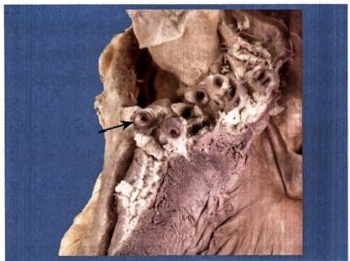**第九章** **心血管系统疾病**

**158**

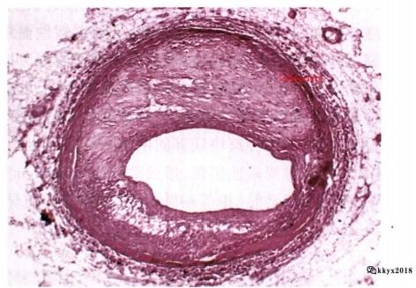

图9-7 冠状动脉粥样硬化(大体观)

图9-8 冠状动脉粥样硬化(Ⅲ级) 内膜不规则增厚，粥样斑块形成

箭头示冠状动脉管壁增厚，管腔狭窄

动脉都靠近心室，最早并且承受最大的收缩压撞击，因而，冠状动脉粥样硬化的程度要比其他器官内 同口径血管严重。 CHD 多由冠状动脉粥样硬化引起，但是，只有当冠状动脉粥样硬化引起心肌缺血、 缺氧的功能性和(或)器质性病变时，才可称为CHD。

CHD 时心肌缺血缺氧的原因有冠状动脉供血不足和心肌耗氧量剧增。前者是由于斑块致管腔 狭窄(>50%),加之继发性病变和冠状动脉痉挛，使冠状动脉灌注期血量下降；后者可因血压骤升、情 绪激动、体力劳累、心动过速等导致心肌负荷增加，冠状动脉相对供血不足。

CHD 的主要临床表现：

心绞痛(angina pectoris) 是由于心肌急剧的、暂时性缺血、缺氧所造成的一种常见的临床综合 征。心绞痛可因心肌耗氧量暂时增加，超出了已经狭窄的冠状动脉所能提供的氧而发生，也可因冠状 动脉痉挛而导致心肌供氧不足而引起。临床表现为阵发性心前区疼痛或压迫感，可放射至心前区、左 上肢，持续数分钟，用硝酸酯制剂或稍休息后症状可缓解。

心绞痛的发生机制：由于心肌缺血、缺氧而造成代谢不全的酸性产物或多肽类物质堆积，这些物 质可刺激心脏局部的神经末梢，信号经1~5胸交感神经节和相应脊髓段传至大脑，产生痛觉。所以， 心绞痛是心肌缺血所引起的反射性症状。

心绞痛根据引起的原因和疼痛的程度，国际上分为：①稳定性心绞痛(stable angina pectoris),又称 轻型心绞痛， 一般不发作，可稳定数月，仅在体力活动过度增加，心肌耗氧量增多时发作。冠状动脉横 切面可见斑块阻塞管腔>75%。②不稳定性心绞痛(unstable angina pectoris),是一种进行性加重的心 绞痛。通常由冠状动脉粥样硬化斑块破裂和血栓形成而引发。临床上颇不稳定，在负荷时、休息时均 可发作。患者多有一支或多支冠状动脉病变。光镜下，常可见到因弥漫性心肌细胞坏死而引起的心 肌纤维化。③变异性心绞痛(variant angina pectoris),又称Prinzmetal心绞痛，多无明显诱因，常在休息 或梦醒时发作。患者冠状动脉明显狭窄，亦可因发作性痉挛所致。

心肌梗死(myocardial infarction,MI) 是由于冠状动脉供血中断，致供血区持续缺血而导致 的较大范围的心肌坏死。临床上有剧烈而较持久的胸骨后疼痛，用硝酸酯类制剂或休息后症状 不能完全缓解，可并发心律失常、休克或心力衰竭。 MI 多发生于中老年人。部分患者发病前有 附加诱因。

根据MI 的范围和深度可分为心内膜下MI 和透壁性MI 两个主要类型。

1)心内膜下MI(subendocardial myocardial infarction):病变主要累及心室壁内层1/3的心肌，并波 及肉柱和乳头肌，常表现为多发性、小灶性坏死，直径0.5～1.5cm。 病变分布常不限于某支冠状动脉 的供血范围，而是不规则地分布于左心室四周，严重时病灶扩大融合累及整个心内膜下心肌，引起环 状梗死(circumferential infarction)。患者通常有冠状动脉三大支严重的动脉粥样硬化性狭窄，当附加

0笔记

第九章 心血管系统疾病 159

休克、心动过速、不适当的体力活动等诱因时可加重冠状动脉供血不足，造成各支冠状动脉最末梢的 心内膜下心肌缺血、缺氧，导致心内膜下MI。

2)透壁性 MI(transmural myocardial infarction):是典型MI 的类型，也称为区域性MI(regional myo- cardial infarction)。MI的部位与闭塞的冠状动脉分支供血区一致，病灶较大，最大直径在2.5cm 以 上 ， 累及心室壁全层或未累及全层而深达室壁2/3,此型MI 多发生在左冠状动脉前降支的供血区，其中 以左心室前壁、心尖部及室间隔前2/3及前内乳头肌多见，约占全部 MI 的 5 0 % 。 约 2 5 % 的MI 发 生 于右冠状动脉供血区的左心室后壁、室间隔后1/3及右心室。此外，还见于左心室后壁，相当于左冠 状动脉左旋支的供血区域。右心室和心房发生MI 者较为少见。透壁性MI 常有相应的一支冠状动脉 病变突出，并常附加动脉痉挛或血栓形成。

病理变化 MI 多属贫血性梗死，其形态学变化是一个动态演变过程。 一般梗死在6小时后肉眼 才能辨认，梗死灶呈苍白色，8～9小时后成土黄色。光镜下，心肌纤维早期凝固性坏死、核碎裂、消 失，胞质均质红染或不规则粗颗粒状，即收缩带(图9-9)。间质水肿，不同程度的中性粒细胞浸润(图 9-10)。4天后，梗死灶外围出现充血出血带。7天~2周，边缘区开始出现肉芽组织，或肉芽组织向梗 死灶内长入，呈红色。3周后肉芽组织开始机化，逐渐形成瘢痕组织。

鸣kkyx2018

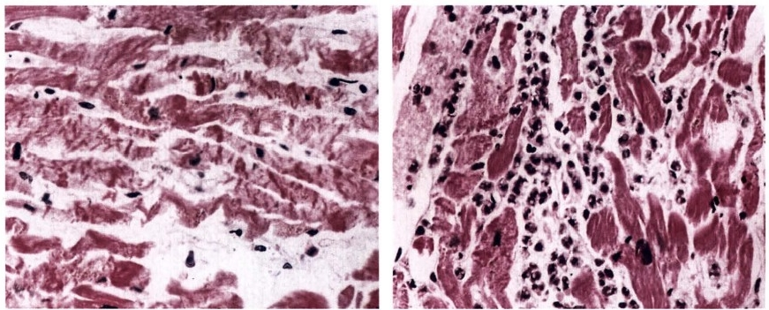

图9-9 心肌梗死(收缩带)

图9-10 心肌梗死

心肌细胞间大量的中性粒细胞浸润

心肌纤维凝固性坏死，核固缩，胞质均质红染，大量收

缩带形成

一般心肌梗死后30分钟内，心肌细胞内糖原减少或消失。心肌细胞受损后，肌红蛋白迅速从心 肌细胞溢出入血，在MI 后6~12小时内出现峰值。心肌梗死后，心肌细胞内的谷氨酸-草酰乙酸转氨 酶(SGOT)、 谷氨酸-丙酮酸转氨酶(SGPT)、 肌酸磷酸激酶(CPK) 和乳酸脱氢酶(LDH) 透过损伤的细 胞膜释放入血。

**MI并发症** 尤其是透壁性 MI, 可并发下列病变：

1)心力衰竭(heart failure):当心内膜下MI 累及二尖瓣乳头肌，可致二尖瓣关闭不全而诱发急性 左心衰竭。梗死后心肌收缩力丧失，可致左、右心或全心衰竭。

2)心脏破裂(cardiac rupture):是急性透壁性MI 的严重并发症，占MI 致死病例的3%～13%,发 生于梗死后的2周内。好发部位是左心室下1/3处、室间隔和左心室乳头肌。破裂原因是由于梗死 灶失去弹性，坏死的心肌细胞，尤其是坏死的中性粒细胞和单核细胞释放大量蛋白水解酶的作用，使 梗死灶发生溶解所致。发生于左心室前壁者，破裂后血液涌入心包腔造成急性心脏压塞而迅速死亡。 室间隔破裂后，左心室血液流入右心室，导致急性右心室功能不全。

3)室壁瘤(ventricular aneurysm):10%～30%的 MI 合并室壁瘤，可发生在MI 的急性期，但常见 于 MI 的愈合期。原因是梗死心肌或瘢痕组织在左心室内压力作用下形成的局限性向外膨隆。多发

第九章 心血管系统疾病

160

生于左心室前壁近心尖处，引起心功能不全或继发血栓形成。

4)附壁血栓形成(mural thrombosis):多见于左心室，MI 波及心内膜使之粗糙，或因室壁瘤形成处 血流形成涡流等原因，可促进局部附壁血栓的形成。

5)心源性休克：MI 面积>40%时，心肌收缩力极度减弱，心排出量显著下降，即可发生心源性休 克而死亡。

6)急性心包炎：15%～30%患者MI 后2~4天发生，由于坏死组织累及心外膜可引起纤维素性 心包炎。

7)心律失常：MI 累及传导系统，引起传导紊乱，严重者可导致心搏骤停、猝死。

心肌纤维化(myocardial fibrosis) 是由于中至重度的冠状动脉狭窄引起的心肌纤维持续性和

(或)反复加重的缺血、缺氧所产生的结果，是逐渐发展为心力衰竭的慢性缺血性心脏病(chronic is-

kkyx2018 chemic heart disease)。 肉眼观，心脏体积增大，重量增加，所有心腔扩张，以左心室明显，心室壁厚度

一般可正常。光镜下，心肌细胞肥大或(和)萎缩，核固缩，心内膜下心肌细胞弥漫性空泡变，多灶性 的陈旧性心肌梗死灶或瘢痕(图9-11、图9-12)。

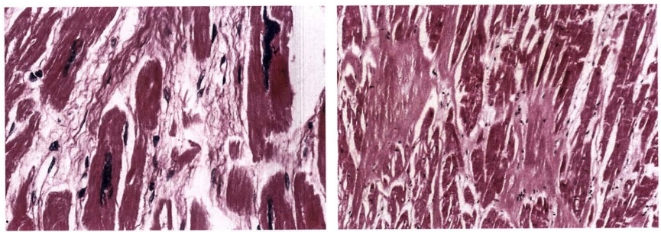

图9-11 心肌纤维化

图9-12 心肌梗死

梗死灶机化，逐渐形成瘢痕

心肌细胞肥大，核固缩，间质纤维化

冠状动脉性猝死(sudden coronary death) 是心源性猝死中最常见的一种，多见于40～50 岁成年人，男性比女性多3.9倍。猝死是指自然发生的、出乎意料的突然死亡。冠状动脉性猝 死可发生于某种诱因后，如饮酒、劳累、吸烟及运动后，患者突然昏倒，四肢抽搐，小便失禁，或突 然发生呼吸困难，口吐白沫，迅速昏迷。可立即死亡或在1小时至数小时后死亡，有的则在夜间 睡眠中死亡。

冠状动脉性猝死多发生在冠状动脉粥样硬化的基础上，由于冠状动脉中至重度粥样硬化、斑块内 出血，致冠状动脉狭窄或微循环血栓致栓塞，导致心肌急性缺血，冠状动脉血流的突然中断，引起心室 颤动等严重心律失常。无心肌梗死时也可发生猝死，此类患者通常有致心律失常性基础病变，如心室 瘢痕或左心室功能不全。

(3)慢性缺血性心脏病(chronic ischemic heart disease)或称缺血性心肌病(ischemic cardiomyopa- thy),是指长期缺血性心肌受损而进行性发展的充血性心力衰竭。

冠状动脉呈中到重度的动脉粥样硬化。心脏扩大，心腔扩张，见多灶性心肌纤维化，常伴有透壁 性的瘢痕灶。尽管有心肌细胞的肥大，但由于伴随心肌壁的扩张而使得心肌壁厚度可大致正常。心 内膜增厚，见不同阶段的机化血栓黏附内膜表面。镜下见由于慢性缺血导致的严重的心肌纤维化，残 存的心肌细胞呈肥大或萎缩改变。心肌细胞胞质液化(细胞肌浆溶解)非常普遍，以心内膜下区域为 明显。

慢性缺血性心脏病的临床特点是出现严重的、进行性的心力衰竭，有时由于偶发性的心绞痛和心

02记

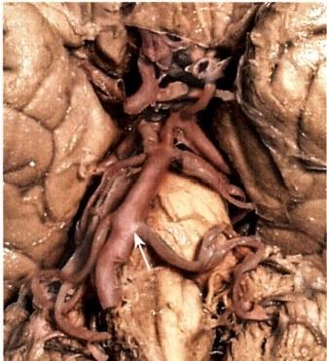第九章 心血管系统疾病

肌梗死而加重病情。心律失常常见，若伴随充血性心力衰竭和间发性心肌梗死而往往致死。有时缺 血性心脏病的表现和扩张型心肌病很难区别。

**3.** **颈动脉及脑动脉粥样硬化** 最常见于颈内动脉起始部、基底动脉、大脑中动脉和 Willis 环。纤

维斑块和粥样斑块常导致管腔狭窄，甚至闭塞(图9-13)。 必 kkyx2018

由于脑动脉管腔狭窄，脑组织长期供血不足而发生脑萎

缩，严重脑萎缩者智力减退，甚至痴呆。斑块处常继发血

栓形成致管腔阻塞，引起脑梗死(脑软化)。脑AS 病变常

可形成动脉瘤，动脉瘤多见于Willis环部，患者血压突然升

高时，可致小动脉瘤破裂引起脑出血。

**4.** **肾动脉粥样硬化** 最常累及肾动脉开口处及主动

脉近侧端，亦可累及叶间动脉和弓状动脉。因斑块所致管

腔狭窄，终致肾组织缺血、肾实质萎缩和间质纤维组织增

生。亦可因斑块合并血栓形成致肾组织梗死，梗死灶机化

后遗留较大凹陷瘢痕，多个瘢痕可使肾脏缩小，称为AS 性

固缩肾。

**5.** **四肢动脉粥样硬化** 以下肢动脉为重，常发生在髂

动脉、股动脉及前后胫动脉。当较大的动脉管腔狭窄时， 图9-13 大脑基底动脉粥样硬化

可引起下肢供血不足，下肢疼痛而不能行走，但休息后好 箭头示动脉粥样硬化斑块

转，即所谓间歇性跛行(intermittent claudication)。 当肢体长期慢性缺血时，可引起萎缩。当管腔完全 阻塞，侧支循环又不能代偿时，可导致缺血部位的干性坏疽。

**6.** **肠系膜动脉粥样硬化** 当管腔狭窄甚至阻塞时，患者有剧烈腹痛、腹胀和发热等症状，可导致 肠梗死、麻痹性肠梗阻及休克等严重后果。

**第二节** **高** **血** **压** **病**

161

Fkkyx2018

血压(blood pressure,BP)一般指体循环动脉血压，是推动血液在动脉血管内向前流动的压力，也 是血液作用于动脉管壁上的侧压力。动脉血压(arterial blood pressure,ABP)由心室收缩射血、循环血 量、动脉管壁顺应性、周围动脉阻力四个要素构成。高血压(high blood pressure,HBP)是指体循环动脉 血压持续升高，是一种可导致心、脑、肾和血管改变的常见的临床综合征。成年人收缩压≥140mmHg 和(或)舒张压≥90mmHg 被定为高血压。

高血压可分为原发性高血压(primary hypertension),又称特发性高血压(essential hypertension);继 发性高血压(secondary. hypertension),又称症状性高血压(symptomatic hypertension)和特殊类型高 血压。

原发性或特发性高血压，又称高血压病(hypertensive disease),是我国最常见的心血管疾病(占 90%～95%),是一种原因未明的、以体循环动脉压升高为主要表现的独立性全身性疾病。多见于中 老年人，该病及其并发症的发病率在不同性别和种族间是有区别的。55岁前，男性的患病率较高，到 75岁时，女性的患病率反而高于男性。非洲裔美国人的高血压发病率在世界上是最高的。根据我国 流行病学调查，近10年来我国人群中心血管病，特别是高血压、冠心病、脑卒中的发病危险因素在升 高。而值得提出的是随着我国经济的发展，伴随生活节奏的加快、精神紧张、心理的失衡也是促使高 血压患病率升高不可忽视的诱因。

继发性高血压(占5%～10%)较少见，是指患有某些疾病时出现的血压升高，如慢性肾小 球肾炎、肾动脉狭窄、肾盂肾炎所引起的肾性高血压，也称肾血管性高血压。盐皮质激素增多 症；嗜铬细胞瘤和肾上腺肿瘤所引起的内分泌性高血压，这种血压升高是某种疾病的病症之一，

第九章 心血管系统疾病

162

是一个体征。

特殊类型高血压是指妊娠高血压和某些疾病导致的高血压危象，如高血压脑病、颅内出血、不稳 定性心绞痛、AMI、急性左心衰竭伴肺水肿、主动脉缩窄及子痫等。

2010年中国高血压防治指南发布了中国高血压的诊断标准，见表9-1。

0dkkyx2018

**表9-1** **高血压的定义和分期(中国高血压防治指南2010)**

**收缩压(mmHg)**

**舒张压(mmHg)**

<80

80～90

≥90

**分** **类**

<120

正常血压

正常高值血压 高血压

和

和(或) 和(或)

120～139

≥140

1级高血压(轻度)

2级高血压(中度)

3级高血压(重度)

单纯收缩期高血压

140～159

160～179

≥180

≥140

和(或)

和(或)

和(或)

和

90～99

kkyx2018

100～109

≥110

<90

注：当收缩压和舒张压分属于不同级别时，以较高的分级为准

**一、病因和发病机制**

目前认为高血压病是一种遗传因素和环境因素相互作用所致的疾病，同时，神经系统、内分泌系 统、体液因素及血流动力学等也发挥着重要的作用，但其机制仍未完全明了。

**(** **一)危险因素**

**1.** **遗传和基因因素** 高血压病有明显的遗传倾向，据估计人群中至少20%～40%的血压变异是 由遗传决定的。从动物实验、流行病学研究、家系研究等提供的大量证据提示，高血压发病有明显的 家族聚集性，双亲无高血压、 一方有高血压或双亲均有高血压，其子女高血压发生几率分别为3%、 28%和46%,所以，遗传因素是高血压的重要易患因素。

研究结果表明，某些基因的变异和突变，或遗传缺陷与高血压发生有密切关系。目前已发现肾 素-血管紧张素系统(RAS) 的编码基因有多种变化(多态性和突变点),如高血压患者伴有血管紧张素 原位点和血管紧张素Ⅱ的I 型受体位点的多态性。另外，高血压患者及有高血压家族史而血压正常 者的血清中有一种激素样物质，可抑制Na*-K*-ATP 酶活性，使Na*-K*泵功能降低，向细胞外的转运减 少，导致细胞内Na*、Ca²*浓度增加，细小动脉壁收缩加强，从而使血压升高。

2. 超重肥胖、高盐膳食及饮酒 这三大因素与高血压发病显著相关。①超重肥胖或腹型肥胖： 中国成人正常体重指数为19~24(BMI:kg/m²),≥24 超重，≥28肥胖。②高盐膳食：日均摄盐量高的 人群，高血压的患病率与日均摄盐低的人群比明显升高，摄盐量与血压呈正相关。但并非所有人都对 钠敏感。③饮酒：中度以上饮酒是高血压发病因素之一。饮酒致血压升高可能是与血中的儿茶酚胺 类和促皮质激素水平升高有关。

3. 社会心理因素 调查表明，精神长期或反复处于紧张状态的人或从事相应职业的人，大脑皮 质易发生功能失调，失去对皮层下血管舒缩中枢的调控能力，当血管舒缩中枢产生持久的以收缩为主 的兴奋时，可引起全身细、小动脉痉挛而增加外周血管阻力，使血压升高。

**4.** **体力活动** 与高血压呈负相关，缺乏体力活动的人发生高血压的危险高于有体力活动的人。 有的研究还发现，体力活动具有降压的作用，并且可以减少降压药物的剂量，维持降压效果。

5. 神经内分泌因素一般认为，细动脉的交感神经纤维兴奋性增强是高血压病发病的主要神经 因素。缩血管神经递质(去甲肾上腺素、神经肽Y 等)和舒血管神经递质(降钙素基因相关肽、P 物 质 等)具有升压或降压作用。

除此之外，高血压普遍存在“三高、三低、三不”现象。“三高”,即高患病率、高危险性、高增长趋 势。“三低”,即知晓率低、治疗率低、控制率低。“三不”,即普遍存在不长期规律服药、不坚持测量血

第九章 心血管系统疾病

压、不重视非药物治疗。

**(二)发病机制**

高血压病的发病机制尚不完全清楚。目前多认为高血压病是在一定遗传背景下，并与环境因素 的共同作用而产生的。

1. 遗传机制 已公认遗传机制是高血压发生的基础之一。遗传模式有两种，单基因遗传模式， 是指一个基因突变引起的高血压；多基因遗传模式，更符合血压变异的数量性状特性。高血压病为多 基因共同作用的产物，这些基因既有各自独立的效应，呈显性或隐性遗传，又相互作用，并通过分子、 细胞、组织、器官等不同水平的数种中间表现型的介导，最终导致血压升高。

2. 高血压产生的机制 涉及神经、内分泌及代谢等多种系统。

(1)肾素-血管紧张素-醛固酮系统(RAAS): 由肾素、血管紧张素(angiotensin,Ang)原 、AngI、

AngⅡ、Ang转换酶、Ang 代谢产物、AngⅡ 受体等组成，AngⅡ 在高血压发病中是中心环节，其机制： ① 强烈收缩小动脉，增加外周阻力。收缩微静脉，增加回心血量和心排出量；②促进原癌基因表达，促 进SMC 增生，增加外周阻力；③作用于交感神经，使交感缩血管活性增强，并释放儿茶酚胺，促进血管 内皮细胞释放缩血管因子；④促进醛固酮的释放，增加钠、水的重吸收，增加循环血量；⑤促进神经垂 体释放抗利尿激素，增加血容量；⑥直接作用于肾血管，使其收缩，致尿量减少，增加血容量。

(2)交感神经系统：该系统分布于各种组织和器官，与血压调节相关的主要器官是心脏、血管、肾 脏和肾上腺。①交感神经递质(NE) 兴奋心脏β受体，导致心率增快、心肌收缩力增强，心排出量增 加，致血压升高；②NE 作用于血管，收缩动脉，使血管重构，增加外周阻力；③交感神经作用于肾脏，可 通过减少肾脏的血流量，增加肾素的释放；④交感神经作用于肾上腺髓质，增加儿茶酚胺的释放。

(3)血管内皮功能紊乱：血管内皮不仅仅是血液与血管平滑肌之间的生理屏障，也是人体最大的 内分泌、旁分泌器官，能分泌数十种血管活性物质，而且还是许多血管活性物质的靶器官。高血压患 者存在血管内皮功能紊乱，表现为内皮NO 水平或活性下调；局部RAAS 过度激活；类花生四烯酸物质 代谢异常。

(4)胰岛素抵抗：胰岛素有舒张血管、抗炎、抗凋亡和抗动脉粥样硬化等心血管保护效应，50%高血 压患者，特别伴有肥胖的患者，具有胰岛素抵抗和高胰岛素血症。高胰岛素血症导致高血压的机制： ① 钠水潴留：肾小管对钠和水的重吸收增强，使血容量增加。②内皮细胞功能障碍：内皮细胞分泌的内 皮素与NO 失衡，加重高血压的进展。③增高交感神经活性，提高RAAS 的兴奋性。④Na*-K*-ATP酶和 Ca²*-ATP酶活性降低，使细胞对生长因子更敏感，促进SMC 生长及内移，血管壁增厚等。⑤刺激血管 SMC 增殖。

3. 血管重构机制 血管重构(vascular remodeling,VR)指血管结构任何形式的病变。高血压血管 重构分四型：①壁/腔比值增大型：这是由于压力增加，使血管壁增厚。②壁/腔比值减小型：主要是由 于持续的高血流状态致血管扩张。③壁/腔比值不变型：主要是由于血流缓慢减少的缘故。④微血管 减少型：毛细血管面积减少，血管外周阻力增加。

**二、类型和病理变化**

原发性高血压可分为良性高血压和恶性高血压两类。两种类型的高血压病理变化不同。 ( 一)良性高血压(benign hypertension)

又称缓进性高血压(chronic hypertension),约占高血压病的95%,病程长，进程缓慢，可达十余年 或数十年。按病变的发展分为三期：

1. 功能紊乱期 此期为高血压的早期阶段。全身细小动脉间歇性痉挛收缩、血压升高，因动脉 无器质性病变，痉挛缓解后血压可恢复正常。

此期临床表现不明显，但有波动性血压升高，可伴有头晕、头痛，经过适当休息和治疗，血压可恢 复正常。

163

kkyx2018



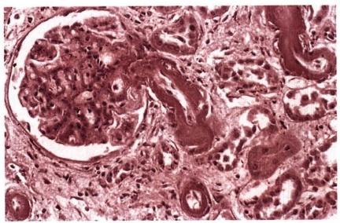第九章 心血管系统疾病

164

**2.** **动脉病变期**

(1)细动脉硬化(arteriolosclerosis):是高血压病的主要病变特征，表现为细小动脉玻璃样变。细

动脉玻璃样变最易累及肾的入球动脉(图9- 14)、视网膜动脉和脾的中心动脉。

由于细动脉长期痉挛，加之血管内皮细胞 受长期的高血压刺激，使内皮细胞及基底膜受 损，内皮细胞间隙扩大，通透性增强，血浆蛋白 渗入血管壁中。同时SMC 分泌大量细胞外基 质，SMC 因缺氧而变性、坏死，遂使血管壁逐渐 由血浆蛋白、细胞外基质和坏死SMC 产生的修

复性胶原纤维及蛋白多糖所代替，正常管壁结明201

构消失，逐渐凝固成红染无结构均质的玻璃样 物质，致细动脉壁增厚，管腔缩小甚至闭塞。

图9-14 高血压之肾小球入球动脉玻璃样变 肾入球动脉管壁增厚呈红染均质状，管腔狭窄

(2)小动脉硬化：主要累及肌型小动脉，如

肾小叶间动脉、弓状动脉及脑的小动脉等。小 动脉内膜胶原纤维及弹性纤维增生，内弹力膜分裂。中膜SMC 增生、肥大，不同程度的胶原纤维和弹 力纤维增生，血管壁增厚，管腔狭窄。

(3)大动脉硬化：弹力肌型或弹力型大动脉无明显病变或并发AS。 此期临床表现为明显的血压升高，失去波动性，需服降压药。

3. 内脏病变期

(1)心脏病变：主要为左心室肥大，是对持续性血压升高，心肌工作负荷增加的一种适应性反应。 心脏重量增加，可达400g 以上或更重(正常男性约260g,女性约250g)。 肉眼观，左心室壁增厚，可达 1.5~2.0cm (正常≤1.0cm)。 左心室乳头肌和肉柱明显增粗，心腔不扩张，相对缩小，称为向心性肥 大(concentric hypertrophy)(图9-15)。光镜下，心肌细胞增粗、变长，有较多分支。心肌细胞核肥大， 呈圆形或椭圆形，核深染。晚期当左心室代偿失调，心肌收缩力降低时，逐渐出现心腔扩张，称为离心 性肥大(eccentric hypertrophy),严重者可发生心力衰竭。

心脏发生的上述病变，称为高血压性心脏病(hypertensive heart disease)。患者可有心悸，ECG 显 示有左心室肥大和心肌劳损，严重者出现心力衰竭。当出现心力衰竭时则预后不良。

(2)肾脏病变：高血压时，由于肾入球动脉的玻璃样变和肌型小动脉的硬化，管壁增厚，管腔狭 窄，致病变区的肾小球缺血发生纤维化、硬化或玻璃样变(图9-16),相应的肾小管因缺血而萎缩，间

质纤维组织增生，淋巴细胞浸润。病变相对较 轻的肾单位肾小球代偿性肥大，肾小管代偿性 扩张。肉眼观，双侧肾脏对称性缩小，质地变 硬，肾表面凸凹不平，呈细颗粒状，单侧肾可小 于100g(正常成人约150g)。 切面肾皮质变薄 (≤0.2cm, 正常厚0.3~0.6cm), 皮髓质界限模 糊，肾盂和肾周围脂肪组织增多。上述病变特 点称为原发性颗粒性固缩肾(primary granular at- rophy of the kidney)(图9-17)。

临床上，早期一般不出现肾功能障碍，晚期， 由于病变的肾单位越来越多，肾血流量逐渐减少， 肾小球的滤过率逐渐降低，患者出现水肿、蛋白尿 和肾病综合征，严重者可出现尿毒症。

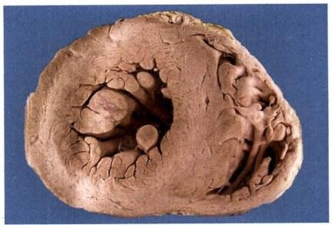

图9-15 原发性高血压左心室向心性肥大

心脏横断面示左心室壁增厚，乳头肌显著增粗，心腔 相对较小

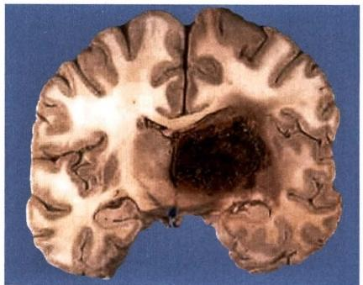第九章 心血管系统疾病 165

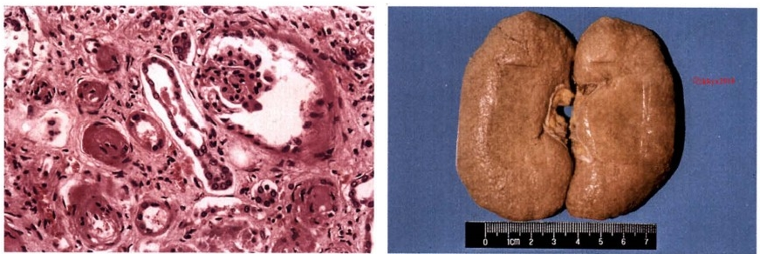

图9-16 细小动脉性肾硬化

部分肾单位纤维化、萎缩，部分肾单位代偿性肥 大、扩张

**图9-17** 原发性颗粒性固缩肾

双侧肾脏对称性缩小，质地变硬，肾表面凸凹不 平，呈细颗粒状

kkyx2018

(3)脑病变：由于脑细小动脉硬化造成局部组织缺血，毛细血管通透性增加，脑可发生一系列病 变。主要表现为：①脑水肿或高血压脑病(hypertensive encephalopathy),由于脑小动脉硬化和痉挛，局 部组织缺血，毛细血管通透性增加，发生脑水肿。脑内细动脉痉挛和病变，患者可出现不同程度的高 血压脑病症状，如头痛、头晕、眼花、呕吐、视力障碍等症状，有时血压急剧升高，患者可出现剧烈头 痛、意识障碍、抽搐等症状，称为高血压危象(hypertensive crisis)。此种危象见于高血压的各个时 期。②脑软化(softening of brain),是细小动脉病变造成的供血区域脑组织缺血的结果。供血区脑

组织缺血而发生多数小坏死灶，即微梗死灶

(microinfarct)。 严重病例细小动脉壁可发生纤

维素样坏死，并发血栓形成和微动脉瘤(microan-

eurysm)。 光镜下，梗死灶组织液化坏死，形成质

地疏松的筛网状病灶。后期坏死组织被吸收，由

胶原组织增生来修复，形成胶质瘢痕。③脑出血

(cerebral hemorrhage),是高血压最严重的、往往

是致命的并发症。脑出血多为大出血。常发生于

基底节、内囊，其次为大脑白质、脑桥和小脑。当

出血范围扩大时，可破入侧脑室。出血区脑组织

完全被破坏，形成囊腔状，其内充满坏死的脑组织

和血凝块(图9-18)。脑出血之所以多见于基底

节区域(尤以豆状核区最多见),是因为供应该区 图9-18 高血压病脑出血

域的豆纹动脉从大脑中动脉呈直角分支，直接受 内囊、基底节区脑组织被血凝块代替

到大脑中动脉压力较高的血流冲击和牵引，致豆纹动脉易破裂出血。出血常为大片状的，其区域脑组织 完全破坏，形成充满血液和坏死脑组织的囊性病灶。脑出血的原因是由于脑血管的细小动脉硬化使血 管壁变脆，当血压突然升高时引起破裂性出血，亦可由于血管壁弹性下降，局部膨出形成小动脉瘤和微 小动脉瘤，当血压突然升高时，致小动脉瘤和微小动脉瘤破裂出血。

临床上，常因出血部位的不同、出血量多少而临床症状亦不同。内囊出血可引起对侧肢体 偏瘫而感觉消失。出血破入侧脑室时，患者发生昏迷，甚至死亡。左侧脑出血常引起失语。脑 桥出血可引起同侧面神经及对侧上下肢瘫痪。脑出血可因血肿占位及脑水肿，引起颅内高压， 并发脑疝形成。

(4)视网膜病变：视网膜中央动脉发生细动脉硬化。眼底检查可见血管迂曲，反光增强，动静脉 交叉处出现压痕。严重者视盘水肿，视网膜出血，视力减退。

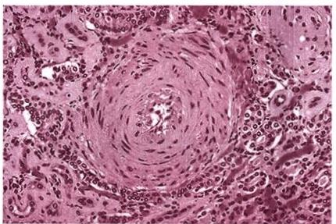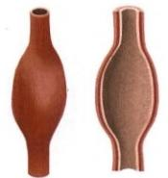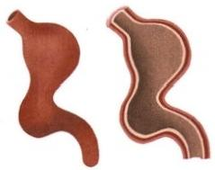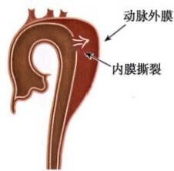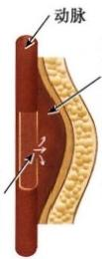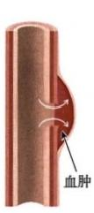166 第九章 心血管系统疾病

血液溢人软组织形成血肿

动脉破口

**(** **二** **)** **恶** **性** **高** **血** **压** **(malignant** **hypertension)**

亦 称 急 进 型 高 血 压(accelerated hypertension),多见于青少年，血压显著升高，常超过230/ 130mmHg, 病变进展迅速，可发生高血压脑病， 或较早就出现肾衰竭，或常出现视网膜出血及 视盘水肿。此型可由良性高血压病恶化而来， 或有的起病即为急进型。

**病理变化** 特征性的病变是增生性小动脉 硬 化(hyperplastic arteriolosclerosis)和坏死性细 动脉炎(necrotizing arteriolitis),主要累及肾。前 者主要表现为动脉内膜显著增厚，伴有SMC 增

生，胶原纤维增多，致血管壁呈层状洋葱皮样增y2015 厚，管腔狭窄(图9- 19)。后者病变累及血管内

图9- 19 恶性高血压 膜和中膜，管壁发生纤维素样坏死，周围有单核

增生性小动脉硬化，血管壁呈同心圆状增厚，管腔狭窄 细胞及中性粒细胞浸润。

上述小动脉病变主要累及肾、脑和视网膜。 肾的入球小动脉最常受累，病变可波及肾小球，使肾小球毛细血管袢发生节段性坏死。大脑常引起局

部脑组织缺血，微梗死形成和脑出血。

**第三节** **动** **脉** **瘤**

动脉瘤(aneurysm) 是指动脉壁因局部病变(可因薄弱或结构破坏)而向外膨出，形成永久性局限

性扩张。动脉瘤病因有先天性和后天性之分，后天性动脉瘤多继发于AS、 细菌感染和梅毒等。

动脉瘤根据形态和结构可分为(图9-20):

1. 囊状动脉瘤 (saccular aneurysm) 某一段血管壁局部性向外膨出呈气球状囊性扩张，直

径 在 2cm 左右，有的达5cm。 此种动脉瘤可使血流形成逆行性旋涡。

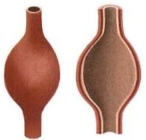

蜿蜒性动脉瘤

**梭形动脉瘤**

囊状动脉瘤

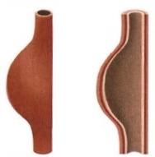

假性动脉瘤

**舟状动脉瘤**

**夹层动脉瘤**

图 9-20 动脉瘤类型

第九章 心血管系统疾病

167

2. 梭形动脉瘤 (fusiform aneurysm) 所累及的血管部位呈均匀性扩张，两端均匀性缩小，可

回到正常血管直径。

3. 蜿蜒性动脉瘤 (serpentine aneurysm) 所累及的血管呈不对称性扩张，呈蜿蜒状膨隆。

4. 舟状动脉瘤 (navicular aneurysm) 累及的血管壁一侧扩张，对侧管壁正常。2kkyx2018

5. 夹层动脉瘤 (dissecting aneurysm) 常发生于血压变动最明显的升主动脉和主动脉弓等

部位。血液可从动脉内膜的破裂口进入动脉的中膜，使中膜形成假血管腔。

6. 假性动脉瘤 (false aneurysm or pseudoaneurysm) 多由外伤引起，也称外伤性动脉瘤。

动脉瘤壁由动脉外膜和局部血管破裂形成的血肿及周围结缔组织构成，并与动脉腔相通。

动脉瘤最严重的并发症为破裂出血。

**第四节** **风** **湿** **病**

的kkyx2018

风湿病(rheumatism)是一种与A 组β型溶血性链球菌感染有关的变态反应性疾病。病变主要累 及全身结缔组织及血管，常形成特征性风湿肉芽肿即Aschoff小体。病变最常累及心脏、关节和血管 等处，以心脏病变最为严重。风湿病的急性期有发热、心脏和关节损害、皮肤环形红斑、皮下小结、舞 蹈病等症状和体征；血液检查：抗链球菌溶血素抗体O 滴度升高，血沉加快，白细胞增多； ECG 示 P-R 间期延长等表现，也称风湿热(rheumatic fever),为风湿活动期。风湿热病变可呈急性或慢性反复发 作，急性期过后，常造成轻重不等的心脏病变，可遗留心脏瓣膜病变，形成风湿性心瓣膜病。

风湿病多发于冬春阴雨季节，潮湿和寒冷是重要诱因。好发年龄为5～15岁，以6~9岁为发病 高峰，男女患病率无差别。出现心瓣膜变形常在20～40岁。风湿病与类风湿关节炎、硬皮病、皮肌 炎、结节性多动脉炎及系统性红斑狼疮等同属于结缔组织病(connective tissue disease),也称胶原病 (collagen disease)。

**一、病因和发病机制**

**1.A** **组溶血性链球菌感染** 本病的发病与A 组溶血性链球菌感染有关的观点已被普遍接受。 按链球菌细胞壁中的多糖抗原不同可将其分为若干群组，对人致病的链球菌90%以上是A 组。根据 其是否产生溶血和溶血的性质，又可分为α溶血性链球菌、β溶血性链球菌和γ链球菌，对人致病的 A 组链球菌多数呈β溶血性。 A 组链球菌中的M 蛋白质抗原与人心瓣膜和脑等组织存在交叉抗原 性，可引起交叉免疫反应，所以，M 蛋白被认为是“致风湿源性”的标记。

部分风湿病的患者在发病前曾有咽峡炎、扁桃体炎等上呼吸道链球菌等感染的病史，抗生素广泛 使用后，不但能预防和治疗咽峡炎、扁桃体炎，而且也明显地减少了风湿病的发生和复发。

**2.** **自身免疫反应机制** 20世纪90年代就提出了风湿热的发病与自身免疫有关的理论。

A 组溶血性链球菌的某些成分，其分子结构可能和人体组织的分子结构相同或类似，因而产生交 叉反应。

**3.** **遗传易感性** 风湿热患者亲属患病的风险要比无风湿热的家庭高。近年来发现，T 细胞表面 标记物CD3* 在风湿热患者中的表达明显高于正常人群。此外，风湿热患者60%～70%为 HLA (人类 白细胞抗原)-DR4, 而非风湿热者仅为10%～15%。

**4.** **链球菌毒素学说** 链球菌可产生多种细胞外毒素和一些酶，可以直接造成人体内组织器官的损伤。

**二、** **基本病理变化**

风湿病主要病变发生于结缔组织的胶原纤维，全身各器官均可受累，但以心脏、血管和浆膜等处 的病变最为明显。风湿病的特征性病理变化为风湿小体，即Aschoff小体，对诊断风湿病有意义(图9- 21)。该病的发展过程较长，可分为三期：

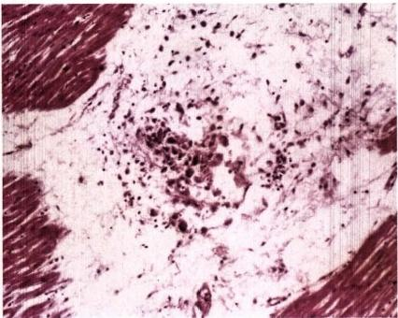168 **第九章** **心血管系统疾病**

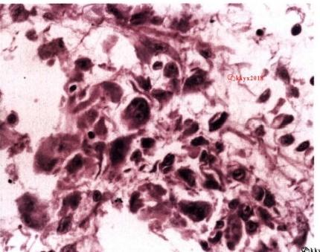

图9-21 风湿性心肌炎(低倍和高倍)

心肌间质增生，水肿，风湿细胞或Aschoff细胞聚集。高倍视野下风湿细胞体积大，圆形、多边形，胞界清而不整

齐。核大，圆形或椭圆形，核膜清晰，核周可见明显的亮晕，可见单核、双核或多核，核的切面似枭眼状或毛虫状

**1.** **变质渗出期** **(alterative** **and** **exudative** **phase)** 是风湿病的早期改变。在心脏、浆膜、关 节、皮肤等病变部位表现为结缔组织基质的黏液样变性和胶原纤维素样坏死。同时在浆液纤维素渗 出过程中，有少量淋巴细胞、浆细胞、单核细胞浸润。此期病变可持续1个月。

2. 增生期或肉芽肿期 (proliferative phase or granulomatous phase) 此期病变特点是在 变质渗出的基础之上，在心肌间质、心内膜下和皮下结缔组织中，可见具有特征性的肉芽肿性病变，称 为风湿小体或Aschoff小体。风湿小体由聚集于纤维素样坏死灶内的成群风湿细胞及少量的淋巴细 胞和浆细胞构成。风湿细胞由增生的巨噬细胞吞噬纤维素样坏死物质后转变而来。风湿细胞也称为 阿绍夫细胞(Aschoff cell),在心肌间质内的Aschoff细胞多位于小血管旁，细胞体积大，圆形，胞质丰 富，略嗜碱性。核大，圆形或椭圆形，核膜清晰，染色质集中于中央，核的横切面似枭眼状，纵切面呈毛 虫状，有时可见多个核的Aschoff巨细胞。此期病变可持续2～3个月。

**3.** **纤维化期或硬化期** **(fibrous** **phase** **or** **harden** **phase**) Aschoff小体中的坏死组织逐渐被 吸收，风湿细胞转变为成纤维细胞，使风湿小体逐渐纤维化，最后形成梭形小瘢痕。此期病变可持续 2～3个月。

上述整个病程在4～6个月。由于风湿病病变具有反复发作的性质，在受累的器官和组织中常可 见到新旧病变同时并存的现象。病变持续反复进展，纤维化的瘢痕可不断形成，破坏组织结构，影响 器官功能。

**三、风湿病的各器官病变**

**(一)风湿性心脏病**

风湿病引起的心脏病变可以表现为风湿性心内膜炎、风湿性心肌炎和风湿性心外膜炎。若病变 累及心脏全层组织，则称风湿性全心炎(rheumatic pancarditis)或风湿性心脏炎(rheumatic carditis)。 在儿童风湿病患者中，60%～80%有心脏炎的临床表现。

**1.** **风湿性心内膜炎** **(rheumatic** **endocarditis)** 病变主要侵犯心瓣膜，其中二尖瓣最常受累， 其次为二尖瓣和主动脉瓣同时受累。主动脉瓣、三尖瓣和肺动脉瓣极少受累。

病变初期，受累瓣膜肿胀，瓣膜内出现黏液样变性和纤维素样坏死，浆液渗出和炎细胞浸润。病 变瓣膜表面，尤以瓣膜闭锁缘上形成单行排列、直径为1～2mm 的疣状赘生物(verrucous vegetation) (图9-22)。这些赘生物呈灰白色半透明状，附着牢固，不易脱落。赘生物多时，可呈片状累及腱索及 邻近内膜。光镜下，赘生物由血小板和纤维蛋白构成，伴小灶状的纤维素样坏死。其周围可出现少量

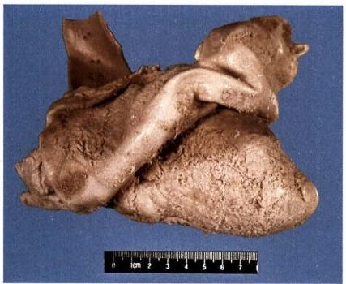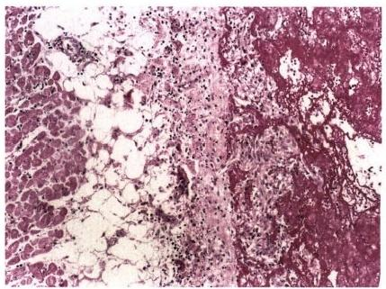第九章 心血管系统疾病

**169**

的 Aschoff细胞。病变后期，由于病变反复发作，引起纤维组织增生，导致瓣膜增厚、变硬、卷曲、短缩、 瓣膜间互相粘连、腱索增粗、短缩，最后形成慢性心瓣膜病。当炎症病变累及房、室内膜时，引起内膜 灶状增厚及附壁血栓形成。由于病变所致瓣膜口狭窄或关闭不全，受血流反流冲击较重，引起内膜灶

状增厚，称为 McCallum斑 。

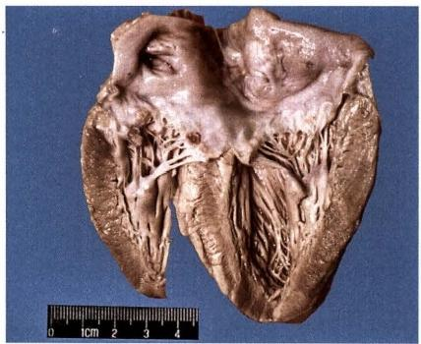

图9-22 风湿性疣状心内膜炎

二尖瓣闭锁缘可见细小赘生物，有的呈溃疡改变

(&kkys2018

Gkkyx2018

**图9-23** 风湿性心外膜炎

心外膜表面有大量纤维素渗出，呈绒毛状

2. 风湿性心肌炎(rheumatic myocarditis) 病变主要累及心肌间质结缔组织，常表现为灶状 间质性心肌炎，间质水肿，在间质血管附近可见Aschoff小体(图9-21)和少量的淋巴细胞浸润。病变

反复发作，Aschoff小体机化形成小瘢痕。病变常见于左心室、室间隔、左心房及左心耳等处。 风湿性心肌炎在儿童可发生急性充血性心力衰竭。累及传导系统时，可出现传导阻滞。

**3.** **风湿性心外膜炎** **(rheumatic** **pericar-**

ditis) 病变主要累及心外膜脏层，呈浆液性或

纤维素性炎症。当大量浆液渗出为主时，形成

心外膜腔积液。当渗出以纤维素为主时，覆盖

于心外膜表面的纤维素可因心脏的不停搏动和

牵拉而形成绒毛状(图9-23),称为绒毛心(cor

villosum)。 渗出的大量纤维素如不能被溶解吸

收，则发生机化，使心外膜脏层和壁层互相粘连

(图9-24),形成缩窄性心外膜炎(constrictive

pericarditis)。

**(二)风湿性关节炎**

约75%的风湿热患者在疾病的早期出现风 图9-24 风湿性心外膜炎

湿性关节炎(rheumatic arthritis)。最常侵犯膝、 渗出的纤维素与心外膜紧密相连

踝、肩、腕、肘等大关节，呈游走性、反复发作性。

关节局部出现红、肿、热、痛和功能障碍。关节腔内有浆液及纤维蛋白渗出，病变滑膜充血肿胀，邻近 软组织内可见不典型的Aschoff小体。急性期后，渗出物易被完全吸收， 一般不留后遗症。

**(三)皮肤病变**

急性风湿病时，皮肤出现环形红斑和皮下结节，具有诊断意义。

**1.** **环形红斑** **(erythema** **annulare)** 为渗出性病变。多见于躯干和四肢皮肤，为淡红色环状 红晕，中央皮肤色泽正常。光镜下，红斑处真皮浅层血管充血，血管周围水肿，淋巴细胞和单核细胞浸

170 **第九章** **心血管系统疾病**

润。病变常在1～2天消退。

**2.** **皮下结节** **(subcutaneous** **nodules)** 为增生性病变。多见于肘、腕、膝、踝关节附近的伸

侧面皮下结缔组织，直径0.5～2cm,呈圆形或椭圆形，质硬、无压痛的结节。光镜下，结节中心为大片 状纤维素样坏死物，周围为呈放射状排列的Aschoff细胞和成纤维细胞，伴有以淋巴细胞为主的炎细 胞浸润。

**(四)风湿性动脉炎**

风湿性动脉炎(rheumatic arteritis)时大小动脉均可受累，以小动脉受累较为常见，包括冠状动脉、 肾动脉、肠系膜动脉、脑动脉及肺动脉等。急性期，血管壁发生纤维素样坏死，伴淋巴细胞浸润，并伴 有Aschoff小体形成。病变后期，血管壁纤维化而增厚，管腔狭窄，可并发血栓形成。

**(五)风湿性脑病**

多见于5～12岁儿童，女孩较多。主要病变为脑的风湿性动脉炎和皮质下脑炎。后者主要累及tyx2018 大脑皮质、基底节、丘脑及小脑皮层。光镜下，神经细胞变性，胶质细胞增生及胶质结节形成。当锥体

外系受累时，患儿出现肢体的不自主运动，称为小舞蹈病(chorea minor)。

**第五节** **感染性心内膜炎**

感染性心内膜炎(infective endocarditis,IE)是由病原微生物经血行途径直接侵袭心内膜，特 别是心瓣膜而引起的炎症性疾病，常伴有赘生物的形成。常见病原体为链球菌。近年来，由于 心脏手术和介入性治疗的开展、抗生素的广泛应用、免疫抑制剂的应用及静脉内药物的滥用等， 感染性心内膜炎致病菌的构成比也发生了变化，葡萄球菌(尤其金黄色葡萄球菌)和肠球菌呈 增多趋势。

感染性心内膜炎根据病情和病程，分为急性和亚急性心内膜炎；根据瓣膜类型，可分为自体瓣膜 (native valve)和人工瓣膜(prosthetic valve)心内膜炎。

**一、病因和发病机制**

自体瓣膜感染性心内膜炎的病原体主要为链球菌，而葡萄球菌(尤其金黄色葡萄球菌)和肠球菌 有增多趋势。急性感染性心内膜炎以金黄色葡萄球菌最为多见，少数为肺炎球菌、A 族链球菌、流感 杆菌和淋球菌等。亚急性感染性心内膜炎仍以草绿色链球菌最多见，肠球菌次之。人工瓣膜感染性 心内膜炎占感染性心内膜炎的10%～15%,可分早期和晚期两种。早期是因手术期感染经由导管或 静脉输液而累及心脏，主要致病菌为表皮葡萄球菌和金黄色葡萄球菌；晚期多由一过性菌血症所致， 金黄色葡萄球菌占50%以上。另外，有器质性心血管疾病的患者易患感染性心内膜炎，如风湿性心 瓣膜病(约80%)、先天性心脏病(8%～15%)、人工瓣膜置换术及老年性退行性心脏病等。无器质性 心血管疾病患者仅占2%～10%。

一般情况下，经不同途径进入血液循环中的致病微生物均可被机体的防御机制所清除。但 是，当有心血管器质性病变存在时，血流由正常的层流变成涡流，并从高压腔室分流至低压腔室， 形成慢性的压力阶差。形成的涡流有利于病原微生物沉积和生长，受血流冲击处的内膜损伤，胶 原暴露，血小板、纤维蛋白、白细胞、红细胞等积聚，将病原微生物覆盖，形成赘生物，微生物在其中 生长繁殖成为感染灶，当赘生物破裂时可释放微生物进入血液，引起菌血症；当赘生物的碎片脱 落，可致外周血管阻塞，形成转移性感染灶(脓肿);赘生物通过血小板-纤维素聚集不断增大，可破 坏瓣膜致穿孔、破裂、缩短、腱索断裂、心肌脓肿及急性心瓣膜功能不全；反复感染，可激活免疫系 统，引起变态反应炎症。

主要介绍急性感染性心内膜炎和亚急性感染性心内膜炎。

02记

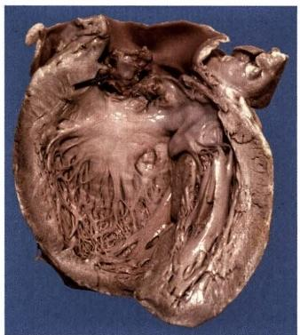第九章 心血管系统疾病 171

**二、病理变化及临床病理联系**

**(一)急性感染性心内膜炎**

急性感染性心内膜炎(acute infective endocarditis),或称急性细菌性心内膜炎(acute bactefial endo- carditis),主要是由于致病力强的化脓菌(如金黄色葡萄球菌、溶血性链球菌和肺炎球菌等)引起。通 常病原体是在身体某部位发生感染，如化脓性骨髓炎、痈、产褥热等，当机体抵抗力降低时，细菌入血 引起脓毒血症、败血症并侵犯心内膜。主要侵犯二尖瓣和主动脉瓣，引起急性化脓性心瓣膜炎，在受 累的心瓣膜上形成赘生物。赘生物主要由脓性渗出物、血栓、坏死组织和大量细菌菌落混合而成。赘 生物体积庞大、质地松软、灰黄或浅绿色，破碎后形成含菌性栓子，可引起心、脑、肾、脾等器官的感染 性梗死和脓肿。受累瓣膜可发生破裂、穿孔或腱索断裂，引起急性心瓣膜功能不全。

此病起病急，病程短，病情严重，患者多在数日或数周内死亡。

**(二)亚急性感染性心内膜炎**

亚急性感染性心内膜炎(subacute infective endocarditis),也称为亚急性细菌性心内膜炎(subacute bacterial endocarditis),主要由毒力相对较弱的草绿色链球菌所引起(约占75%),肠球菌、革兰阴性杆

菌、立克次体、真菌等均可引起此病的发生。这些病原体可

自感染灶(扁桃体炎、牙周炎、咽喉炎、骨髓炎等)入血，形成

菌血症，再随血流侵入瓣膜。也可因拔牙、心导管及心脏手

术等医源性操作致细菌入血侵入瓣膜。

临床上，除有心脏体征外，还有长期发热、点状出血、栓

塞症状、脾大及进行性贫血等迁延性败血症表现。病程较

长，可迁延数月，甚至1年以上。

1. 心脏 此病最常侵犯二尖瓣和主动脉瓣，病变特点

是常在有病变的瓣膜上形成赘生物(图9-25)。赘生物呈息

肉状或菜花状，质松脆，易破碎、脱落。受累瓣膜易变形，发

生溃疡和穿孔。光镜下，赘生物由血小板、纤维蛋白、细菌

菌落、坏死组织、中性粒细胞组成，溃疡底部可见肉芽组织

增生、淋巴细胞和单核细胞浸润。

瓣膜损害可致瓣膜口狭窄或关闭不全。临床上，可听 图9-25 细菌性心内膜炎

到相应的杂音。瓣膜变形严重可出现心力衰竭。 主动脉瓣上可见体积较大的鸡冠状赘生物

2. 血管 由于细菌毒素和赘生物破裂脱落形成的栓

子，引起动脉性栓塞和血管炎。栓塞最多见于脑，其次为肾、脾等。由于栓子不含菌或仅含极少的细 菌，细菌毒力弱，常为无菌性梗死。

3. 变态反应 因变态反应和(或)微栓塞的发生可引起局灶性或弥漫性肾小球肾炎。因皮下小 动脉炎可致皮肤出现红色、微隆起、有压痛的小结节，称Osler小结。

4. 败血症脱落的赘生物内有细菌、侵入血流，并在血流中繁殖，致患者有长期发热、脾大、白细 胞增多，皮肤、黏膜和眼底常有小出血点、贫血等表现。

**第六节** **心** **瓣** **膜** **病**

心瓣膜病( valvular vitium of the heart)或心脏瓣膜病( valvular heart disease),是指心瓣膜受各种原 因损伤后或先天性发育异常所造成的器质性病变，表现为瓣膜口狭窄和(或)关闭不全，最后导致心 功能不全，引起全身血液循环障碍，是最常见的慢性心脏病之一。

瓣膜口狭窄(valvular stenosis)的原因是相邻瓣膜互相粘连、瓣膜增厚，其弹性减弱或丧失，瓣膜环

gkkyx2018



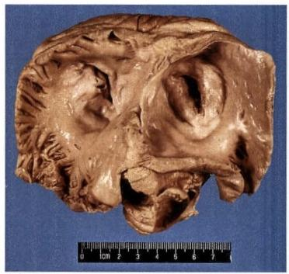172 第九章 心血管系统疾病

硬化和缩窄。瓣膜开放时不能完全张开，导致血流通过障碍。瓣膜关闭不全( valvular insufficiency)是 由于瓣膜增厚、变硬、卷曲、缩短或瓣膜的破裂和穿孔，亦可因腱索增粗，缩短和粘连，使心瓣膜关闭时 瓣膜口不能完全闭合，使部分血液发生反流。瓣膜狭窄和关闭不全可单独存在，亦可合并存在，后者 称为联合瓣膜病。 2kkyx2018

心瓣膜病主要为二尖瓣受累，约占70%,二尖瓣合并主动脉瓣病变者为20%～30%,单纯主动脉 瓣病变者为2%～5%,三尖瓣和肺动脉瓣病变者少见。心瓣膜病可引起血流动力学的变化，失代偿 时出现心功能不全，并发全身血液循环障碍。

**一** **、二尖瓣狭窄**

二尖瓣狭窄(mitral stenosis,MS)主要的病因是风湿热，多由上呼吸道反复链球菌感染致风湿性心内 膜炎反复发作所致。少数由感染性心内膜炎引起。多见， 于20~40岁的青壮年，女性好发(占70%)。正常二尖瓣

口面积为5cm²,可通过两个手指，因瓣膜病变，瓣膜口 狭窄可缩小到1.0~2.0cm²,严重时可达0.5cm²。 病变 早期瓣膜轻度增厚，呈隔膜状；后期瓣叶增厚、硬化、腱 索缩短，使瓣膜呈鱼口状(图9-26)。腱索及乳头肌明 显粘连短缩，常合并关闭不全。 MS 的标志性病变是相 邻瓣叶粘连。单纯性MS 不累及左心室。

血流动力学及心脏变化：早期由于二尖瓣口狭窄， 心脏舒张期从左心房流入左心室的血流受阻，左心房代 偿性扩张肥大，使血液在加压情况下快速通过狭窄口， 并引起旋涡与震动，产生心尖区舒张期隆隆样杂音。后

图9-26 心瓣膜病 期左心房代偿失调，左心房内血液淤积，肺静脉回流受

二尖瓣呈鱼口状狭窄 阻，引起肺淤血、肺水肿或漏出性出血。临床出现呼吸

困难、发绀、咳嗽和咳出带血的泡沫状痰等左心衰竭症 状。当肺静脉压升高(>25mmHg) 时，通过神经反射引起肺内小动脉收缩或痉挛，使肺动脉压升高。 长期肺动脉高压，可导致右心室代偿性肥大，继而失代偿，右心室扩张，三尖瓣因相对关闭不全，最终 引起右心房淤血及体循环静脉淤血。

临床表现为颈静脉怒张，肝淤血肿大，下肢水肿及浆膜腔积液等心力衰竭症状。听诊心尖区可闻 及舒张期隆隆样杂音。 X 线显示，左心房增大，晚期左心室缩小，呈“梨形心”。

**二** **、二尖瓣关闭不全**

二尖瓣是由正常功能的瓣叶、瓣膜联合部、瓣环、乳头肌、腱索及LV (左心室)所构成的复杂结构， 其正常组成中的一个或多个组分不良均可导致二尖瓣关闭不全(mitral insufficiency)。此病多为风湿 性心内膜炎的后果，也可由亚急性细菌性心内膜炎等引起。另外，二尖瓣脱垂、瓣环钙化、先天性病变 以及腱索异常、乳头肌功能障碍等亦可导致此病的发生。

血流动力学及心脏变化：二尖瓣关闭不全，在左心收缩期，左心室部分血液通过未关闭全的瓣膜 口反流到左心房内，并在局部引起旋涡与震动，产生心尖区全收缩期吹风样杂音。左心房既接受肺静 脉的血液，又接受左心室反流的血液，致左心房血容量较正常增多，久之出现左心房代偿性肥大，继而 左心房、左心室容积性负荷增加，使左心室代偿性肥大。当左心失代偿后，依次又引起肺淤血、肺动脉

高压、右心室和右心房代偿性肥大进而右心衰竭和大循环淤血。 X 线显示，左心室肥大，呈“球形心”。 二尖瓣狭窄和关闭不全常合并发生。

0℃记

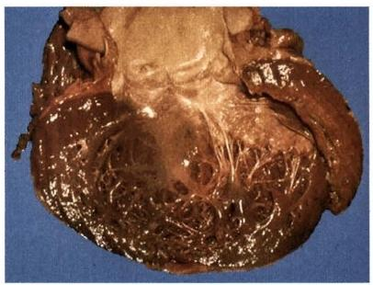第九章 心血管系统疾病 173

**三、主动脉瓣狭窄**

主动脉瓣狭窄(aortic valve stenosis)主要由风湿性主动脉炎引起，少数由先天性发育异常，动脉粥 样硬化引起瓣膜钙化所致。因瓣膜间发生粘连、增厚、变硬，并发生钙化致瓣膜口狭窄。 ② kkyx2018

血流动力学及心脏变化：主动脉瓣狭窄后，左心室血液排出受阻，左心室发生代偿性肥大，室壁增厚，向 心性肥大。后期左心代偿性失调，出现左心衰竭，进而引起肺淤血、右心衰竭和大循环淤血。听诊主动脉瓣 区可闻及粗糙、喷射性收缩期杂音。 X 线显示，心脏呈“靴形”,患者出现心绞痛、脉压减小等症状。

**四、** **主动脉瓣关闭不全**

主动脉瓣关闭不全(aortic valve insufficiency)主要由风湿性主动脉炎引起，亦可由感染性心内膜 炎、主动脉粥样硬化、梅毒性主动脉炎引起。另外，类风湿性主动脉炎及马方综合征也可使主动脉环 扩大而造成主动脉关闭不全。

的 kkyx2018

血流动力学及心脏变化：在舒张期，因主动脉瓣关闭不全，主动脉部分血液反流至左心室，使左心 室血容量增加，发生代偿性肥大。久而久之，相继发生左心衰竭、肺淤血、肺动脉高压，进而引起右心 肥大，大循环淤血。主动脉瓣区听诊可闻及舒张期吹风样杂音。患者可出现颈动脉搏动、水冲脉、血 管枪击音及毛细血管搏动现象。

**第七节** **心** **肌** **病**

心肌病(cardiomyopathy)是指除CHD、 高血压性心脏病、心脏瓣膜病、先天性心脏病和肺源性心脏 病等以外的以心肌结构和功能异常为主要表现的一组疾病。目前，对心肌病的病因和发病机制逐步 有所了解，其分类是以病理生理学、病因学、病原学和发病因素为基础进行的，包括扩张型心肌病、肥 厚型心肌病、限制型心肌病、致心律失常性右室心肌病、未分类的心肌病及特异性心肌病，同时，将我 国地方性心肌病——克山病列入特异性心肌病之中。

**一、扩张型心肌病**

扩张型心肌病(dilated cardiomyopathy,DCM)亦称充血性心肌病(congestive cardiomyopathy,CCM),是 一类既有遗传因素又有非遗传因素导致的复合性心肌病，以左心室、右心室或双心室腔扩大，收缩功能 障碍等为特征。我国DCM 发病率约19/10万，近年呈上升趋势，男性多于女性，以20~50岁多见。

**(一)病因和发病机制**

按病因可分为特发性、家族遗传性、获得性和继发性DCM 等。免疫介导的心肌损害可能是重要

的病因与发病机制。抗心肌抗体，如抗腺嘌呤核苷

易位酶(ANT) 抗体、抗β₁受体抗体、抗肌球蛋白重

链(MHC) 抗体和抗胆碱-2(M2) 受体抗体等被公认

是 DCM 的免疫标记物。

**(二)病理变化**

DCM 主要表现为心脏扩大，并有一定程度的心

肌肥厚。肉眼观，心脏重量增加，可达500～800g或

更重(男性>350g,女性>300g)。 两侧心腔明显扩

张，心室壁略厚或正常(离心性肥大),心尖部室壁

常呈钝圆形(图9-27)。二尖瓣和三尖瓣可因心室

扩张致关闭不全。心内膜增厚，常见附壁血栓。光

图9-27 扩张型心肌病

镜下，心肌细胞不均匀性肥大、伸长，细胞核大，浓 左心室明显扩张，肉柱和乳头肌变扁平

第九章 心血管系统疾病

174

染，核型不整。肥大和萎缩心肌细胞交错排列。心肌细胞常发生空泡变、小灶性肌溶解，心肌间质纤 维化和微小坏死灶或瘢痕灶。

临床上，主要表现为心力衰竭的症状和体征。 ECG 显示，心肌劳损和心律失常，部分患者可发生 猝死。 △kkyx2018

**二、肥厚型心肌病**

肥厚型心肌病(hypertrophic cardiomyopathy,HCM)是以左心室和(或)右心室肥厚、心室腔变小、左 心室充盈受阻和舒张期顺应性下降为特征的心肌病。我国患病率为180/10万，20～50岁多见，是青 年猝死的常见原因之一。

**(一)病因和发病机制**

该病属遗传疾病，50%患者有家族史，为常染色体显性遗传，由编码心肌的肌节蛋白基因突变所

致。部分患者由代谢性或浸润性疾病所引起。内分泌紊乱，尤其是儿茶酚胺分泌增多、原癌基因表达0 异常和钙调节异常，是HCM 的促进因子。

**(二)病理变化**

HCM 特征性的变化是非对称性室间隔肥厚，也可见均匀肥厚型、心尖肥厚型和左心室前壁肥厚

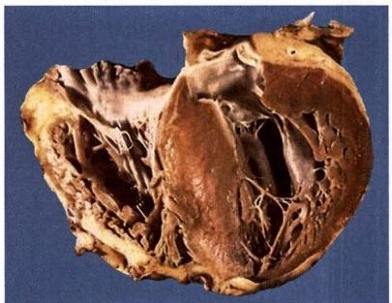

图9-28 肥厚型心肌病

室间隔非对称性肥厚，心室腔及左室流出道狭窄

型等。肉眼观，心脏增大、重量增加，成人者心多重 达500g 以上，两侧心室壁肥厚、室间隔厚度大于左 心室壁的游离侧，二者之比>1.3(正常为0.95)(图 9-28)。乳头肌肥大、心室腔狭窄，左室尤其显著。 由于收缩期二尖瓣向前移动与室间隔左侧心内膜 接触，可引起二尖瓣增厚和主动脉瓣下的心内膜局 限性增厚。光镜下，心肌细胞弥漫性肥大，核大、畸 形、深染、明显的心肌纤维走行紊乱。电镜下，肌原 纤维排列方向紊乱，肌丝交织或重叠状排列，Z 带不 规则，并可见巨大线粒体。

临床上，心排出量下降，肺动脉高压可致呼吸 困难，附壁血栓脱落可引起栓塞。

**三、限制型心肌病**

限制型心肌病(restrictive cardiomyopathy,RCM)以单侧或双侧心室充盈受限和舒张期容量减少为 特征。收缩功能和室壁厚度正常或接近正常，间质纤维组织增生。热带地区多发，我国仅有散发病 例，多数患者年龄在15～50岁。

**(一)病因和发病机制**

RCM 的病因目前仍未阐明。可能与非化脓性炎症、体液免疫反应异常、过敏反应和营养代谢不 良等有关。最近报道本病可呈家族性发病。

**(二)病理变化**

肉眼观，心腔狭窄，心内膜及心内膜下纤维性增厚可达2～3mm, 呈灰白色，以心尖部为重，向上蔓 延，累及三尖瓣或二尖瓣(可引起关闭不全)。光镜下，心内膜纤维化，可发生玻璃样变和钙化，伴有附壁 血栓形成。心内膜下心肌常见萎缩和变性改变，亦称心内膜心肌纤维化(endomyocardial fibrosis)。

临床上，主要表现为心力衰竭和栓塞，少数可发生猝死。

**四、致心律失常性右室心肌病**

致心律失常性右室心肌病(arrhythmogenic right ventricular cardiomyopathy,ARVC)又称右室心肌病

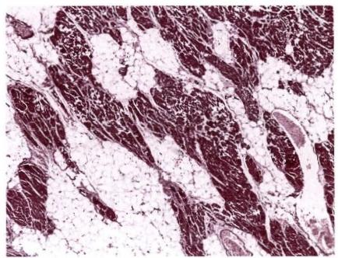第九章 心血管系统疾病 175

(right ventricular cardiomyopathy),是指右心室心肌被纤维脂肪组织进行性替代的心肌病。早期呈区 域性，晚期累及整个右心室，或向左心室和心房蔓延。多见于中青年，男性多发。

**(一)病因和发病机制**

家族性发病多见，占30%～50%,多为常染色体显性遗传，已经证实7种基因突变与致心律失常 性右室心肌病有关。另外，约2/3患者的心肌可

见散在的或弥漫性的炎细胞浸润，炎症反应亦

在 ARVC 发病中起到重要作用。

**(二)病理变化**

主要病理变化是右室局部或全部心肌为脂

肪组织或纤维脂肪组织替代，主要累及流出道、

心尖或前下壁，心肌组织可见散在或弥漫性的

淋巴细胞浸润(图9-29)。病变区域的心室壁变

薄，可伴瘤样扩张。

临床上，主要表现为右心室进行性扩大、难

治性右心衰竭和(或)室性心动过速。

**五** **、特异性心肌病** 图9-29 致心律失常性右室心肌病

右心室局部被脂肪组织所替代

特异性心肌病(specific cardiomyopathy,SCM)

也称继发性心肌病，多数SCM 伴心室扩大和各种类型心律失常，临床表现类似DCM。

1. 克山病(keshan disease,KD) 是一种地方性心肌病(endemic cardiomyopathy)。1935年

首先在黑龙江省克山县发现，因此命名为克山病。本病主要流行在我国东北、西北、华北和西南一带 山区和丘陵地带。多数研究结果提出，KD 可能是由于缺乏硒等某些微量元素和营养物质，干扰和破 坏了心肌代谢而引起心肌细胞的损伤，伴有急、慢性充血性心力衰竭和心律失常。

病理变化 KD 的病变主要表现是心肌严重的变性、坏死和瘢痕形成。肉眼观，心脏不同程度增 大，重量增加。两侧心腔扩大，心室壁变薄，尤以心尖部为重，心脏呈球形(图9-30)。切面，心室壁可 见散在分布瘢痕灶，部分病例(尸检)在心室肉柱间或左、右心耳内可见附壁血栓形成。光镜下，心肌 细胞有不同程度的颗粒变性、空泡变性和脂肪变性，坏死灶凝固状或液化性肌溶解，心肌细胞核消失， 肌原纤维崩解，残留心肌细胞膜空架(图9-31)。慢性病例以瘢痕为主。电镜下， I 带致密重叠，肌节

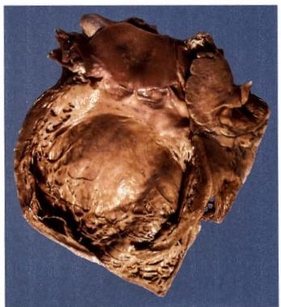

图9-30 克山病

左心室明显扩张，室壁变薄

凝聚，钙盐沉积在变性的线粒体内，致线粒体肿胀，嵴 消失。

**2.** **酒精性心肌病** **(alcoholic** **cardiomyopathy)**

是因长期过量饮酒后出现的以心脏肥大、心力衰竭为特点 的心脏病。可出现高血压、心血管意外、心律失常和猝死。 多见于30～55岁男性，有10年以上大量饮酒史。病理变 化与DCM 相似，但与DCM 相比，若能够早期发现，及早戒 酒，可逆转或终止左心室功能减退。临床表现为心脏扩 大，窦性心动过速，舒张期血压增高，脉压减小，常有室性 或房性奔马律。

**3.** **围生期心肌病** **(peripartum** **cardiomyopathy)**

是指在妊娠末期或产后5个月内首次发生的，以累及 心肌为主的一种心肌病，曾称为产后心肌病。病因未 明，可能与病毒感染和自身免疫等有关。病理变化与 DCM 相似。临床表现为呼吸困难、血痰、肝大、水肿等



176 第九章 心血管系统疾病

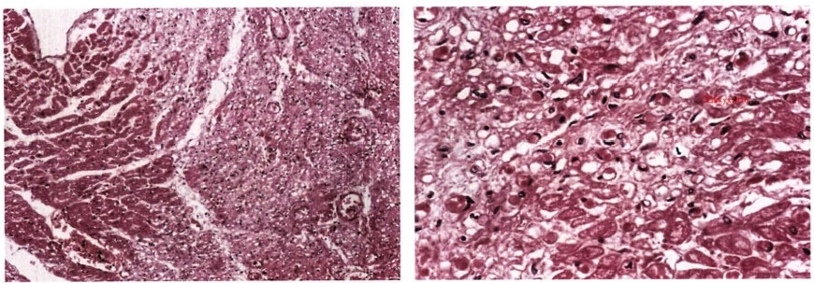

图9-31 克山病(低倍和高倍)

Fdkkyx2018

心肌纤维溶解、坏死，残留肌细胞膜

心力衰竭症状。

4. 药物性心肌病 (drug-induced cardiomyopathy) 是指接受了某些药物治疗的患者因药物 对心肌的毒性作用而引起心肌的损害，产生类似DCM 和非梗阻性 HCM 的心肌病。最常见的药物是 抗肿瘤药物或抗精神病药物等。

**第八节** **心** **肌** **炎**

心肌炎(myocarditis)是各种原因引起的心肌局限性或弥漫性炎症病变。常规尸检中可发现有 1%～2%的病例在心肌细胞内可见局限性的炎细胞浸润，但一般临床无症状。部分心肌炎病例(心肌 活检)其病理变化与DCM 很难鉴别。

心肌炎根据病因可分感染性和非感染性。前者由病毒、细菌、螺旋体、立克次体、真菌及寄生虫等 引起，后者由过敏、变态反应、理化因素或药物引起。心肌炎大多数由病毒感染引起。

**一、病毒性心肌炎**

病毒性心肌炎(viral myocarditis)是指嗜心肌性病毒感染引起的心肌非特异性间质性炎症病变。 可为流行发病，在病毒流行感染期，约有5%患者发生心肌炎。常见病毒是柯萨奇B 组2～5型和A 组9型病毒，其次是埃可病毒和腺病毒，还有流感病毒、风疹病毒、巨细胞病毒及肝炎病毒等。目前发

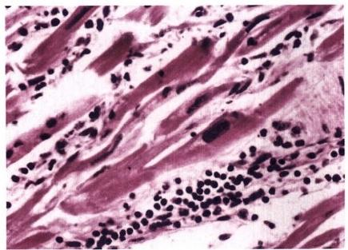现30余种病毒可致病。

**(一)病因和发病机制**

致病机制：①急性或持续性病毒感染所致

心肌直接损害；②病毒介导免疫损伤，以T 细胞 免疫为主；③多种致炎因子和NO 等介导的心肌 损害和微血管损伤。

**(二)病理变化**

病毒直接导致心肌细胞损伤，也可以通过T

细胞介导的免疫反应间接地引起心肌细胞的损 伤。肉眼观，心脏略增大或无明显变化。光镜

下，心肌细胞间质水肿，其间可见淋巴细胞和单 核细胞浸润(图9-32),将心肌分割成条索状，有 的心肌断裂，伴有心肌间质纤维化等。临床表

图9-32 心肌炎

心肌细胞间和间质可见大量的淋巴细胞、单核细胞浸 润，多数心肌细胞变细，可见散在的肥大的心肌细胞

第九章 心血管系统疾病 177

现轻重不一，如炎症累及传导系统，可出现不同程度的心律失常。

**二、细菌性心肌炎**

细菌性心肌炎(bacterial myocarditis)是由细菌引起的心肌炎症。常见的细菌有白喉杆菌、沙门菌 属、链球菌、结核杆菌、脑膜炎双球菌和肺炎双球菌等。病理变化，可见心肌及间质有多发性小脓肿 灶，其周围有不同程度的心肌细胞变性坏死，间质以中性粒细胞浸润为主。

**三、孤立性心肌炎**

孤立性心肌炎(isolated myocarditis)又称特发性心肌炎(idiopathic myocarditis)。1899年 由Fiedler 首先描述，也称为Fiedler心肌炎。其原因至今未明。多发生于20～50岁青中年人。

**病理变化**

@kkyx2018

**1.** **弥漫性间质性心肌炎** **(difuse** **interstitial** **myocarditis)** 主要表现为心肌间质或小血管周 围有较多淋巴细胞、单核细胞和巨噬细胞浸润。早期心肌细胞较少发生变性、坏死。病程较长者，心 肌间质纤维化，心肌细胞肥大。

2. 特发性巨细胞性心肌炎 (idiopathic giant cell myocarditis) 病灶处可见心肌灶状坏死和 肉芽肿形成，中心有红染、无结构的坏死物，周围有淋巴细胞、单核细胞、浆细胞或嗜酸性粒细胞浸润， 并混有多量的多核巨细胞。

**四、免疫反应性心肌炎**

免疫反应性心肌炎(myocarditis due to immune-mediated reactions)主要见于一些变态反应疾病，如 风湿性心肌炎(见本章第四节)、类风湿性心肌炎、系统性红斑狼疮和结节性多动脉炎所引起的心肌 炎。其次是某些药物引起的过敏性心肌炎(hypersensitivity myocarditis),如磺胺类、抗生素(青霉素、四 环素、链霉素、金霉素等)、消炎药以及抗癫痫药等。

**病理变化** 主要表现为心肌间质性炎。在心肌间质及小血管周围可见嗜酸性粒细胞、淋巴细胞、 单核细胞浸润，偶见肉芽肿形成。心肌细胞有不同程度的变性、坏死。

**第九节** **心** **包** **炎**

心包炎(pericarditis)是由病原微生物(主要为细菌)和某些代谢产物引起的脏层、壁层心外膜发 生的炎症反应，大多数是一种并发性疾病，多继发于变态反应性疾病、尿毒症、心脏创伤及恶性肿瘤转 移等。上述发病因素中，绝大多数因素可引起急性心包炎，少数结核和真菌等可引起慢性心包炎。

**一** **、急性心包炎**

急性心包炎(acute pericarditis)多为渗出性炎症，常形成心包积液。按渗出的主要成分可分为：

**(** **一** **)浆液性心包炎**

浆液性心包炎(serous pericarditis)以浆液性渗出为主要特征，主要是由非感染性疾病引起，如风 湿病、系统性红斑狼疮、硬皮病、肿瘤、尿毒症等。病毒感染以及伴有其他部位感染亦常引起心包炎。 累及心肌者亦称心肌心包炎(myopericarditis)。

**病理变化** 心外膜血管扩张、充血，血管壁通透性增高。心包腔有一定量的浆液性渗出液，并伴 有少量的中性粒细胞、淋巴细胞和单核细胞的渗出。

临床表现为患者胸闷不适。体检心界扩大、听诊心音弱而远。

**(二)纤维素性及浆液纤维素性心包炎**

纤维素性及浆液纤维素性心包炎(fibrinous and serofibrinous pericarditis)是心包炎中最常见的类

178



**第九章** **心血管系统疾病**

型。常由系统性红斑狼疮、风湿病、尿毒症、结核、急性心肌梗死、Dressler综合征以及心外科手术等 引起。

**病理变化** 肉眼观，心包脏、壁两层表面附着一层粗糙的黄白色纤维素性渗出物，呈绒毛状，故称 绒毛心(见图9-23)。光镜下，渗出液由浆液、纤维蛋白、少量的炎细胞和变性的坏死组织构成。临床 表现有心前区疼痛，听诊可闻及心包摩擦音。

**(三)化脓性心包炎**

化脓性心包炎(purulent pericarditis)是由链球菌、葡萄球菌和肺炎双球菌等化脓菌侵袭心包所致。 这些细菌可经多种途径侵入心包，如通过邻近组织病变直接蔓延；或经血液、淋巴道播散所致；或心脏 手术直接感染。

病理变化 肉眼观，心包腔面覆盖一层较厚的呈灰绿色、浑浊而黏稠的纤维素性脓性渗出物。光

镜下，心外膜表面血管扩张充血，大量中性粒细胞浸润。渗出物内可见大量变性、坏死的中性粒细胞

及无结构粉染物质。炎症累及周围心肌细胞明显时，称为心肌心包炎(myopericarditis);若炎症累及笔4y2018 脏周围组织明显时，称纵隔心包炎(mediastinopericarditis)。 临床表现除感染症状外，可伴有上述两种

心包炎(浆液性、纤维素性)的症状和体征。当渗出物吸收不完全时，可发生机化，导致缩窄性心包炎 (constrictive pericarditis)。

**(四)出血性心包炎**

出血性心包炎( hemorrhagic pericarditis)大多数是由结核杆菌经血道感染引起，亦可由恶性肿瘤累 及心包所致。心包腔含大量浆液性、血性的积液。此外，心外科手术可继发出血性心包炎，出血多时 可致心脏压塞(tamponade)。

**二、慢性心包炎**

慢性心包炎(chronic pericarditis)多由急性心包炎转化而来，临床病程持续3个月以上。此型又分 为两型。

(一)非特殊型慢性心包炎 (non-specific type of chronic pericarditis)

仅局限于心包本身，病变较轻，故临床无明显症状。常见病因有结核病、尿毒症、变态反应性疾病 (如风湿病)等。

(二)特殊型慢性心包炎 (specific type of chronic pericarditis)

1. 粘连性纵隔心包炎 (adhesive mediastinopericarditis) 常继发于化脓性心包炎、干酪样 心包炎、心外科手术或纵隔放射性损伤之后。心外膜因纤维粘连而闭塞，并与纵隔及周围器官粘连。 心脏因受心外膜壁层的限制和受到与周围器官粘连的牵制而工作负担增加，引起心脏肥大、扩张。

2. 缩窄性心包炎 (constrictive pericarditis ) 由于心包腔内渗出物机化和瘢痕形成，致心脏 舒张期充盈受限，严重影响心排出量。多继发于化脓性心包炎、结核性心包炎和出血性心包炎。

**第十节** **先天性心脏病**

先天性心脏病(congenital heart disease)是指出生时就存在心血管结构和功能异常的心脏病，是由 于胎儿时期心血管系统发育异常或发育障碍以及出生后应当退化的组织未能退化所造成，也称先天 性心脏畸形(congenital heart deformity)。这是新生儿和儿童时期最常见的心脏病。据统计，发病率在 10%左右，随着外科手术和经导管介入治疗技术的发展，能存活至成人期的患者近年来显著增加，可 达85%左右。

先天性心脏病的病因和发病机制尚未完全阐明。在母体妊娠早期(5~8周),即胚胎的心脏大血 管形成期间，母体患病毒性疾病，宫内缺氧，服用有致畸形作用的药物或母体患有糖尿病、系统性红斑 狼疮、饮酒、接受放射线辐射等，影响了心脏的正常发育，均可导致胎儿心脏血管发生畸形。另外，先

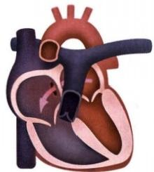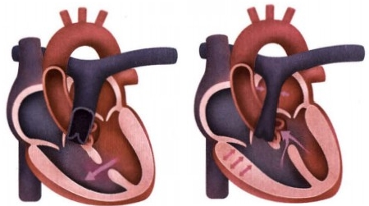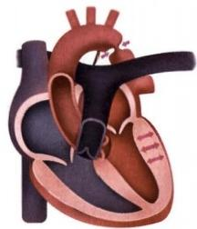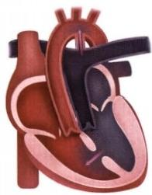第九章 心血管系统疾病 179

天性心脏病有明显的遗传倾向，不少单基因或多基因遗传性疾病常伴有心血管畸形。

先天性心脏病的类型较多，临床上按早期是否出现发绀等分为非发绀型(动脉导管未闭、房间隔 缺损、室间隔缺损)、发绀型(法洛四联症、大动脉移位)和阻塞型(主动脉缩窄)三大类(图9-33)。

② kkyx2918

C

B

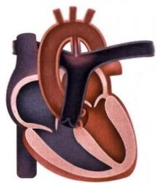

D

F

E

**图** **9-33** **先天性心脏病**

A. 房间隔缺损；B. 室间隔缺损； C. 法洛四联症；D. 动脉导管开放；

E. 主动脉缩窄；F. 大动脉移位

**一** **、房间隔缺损**

房间隔缺损(atrial septal defect,ASD)是先天性心脏病中常见的类型之一，其发病率占小儿先天 性心脏病的第二位。 ASD 根据解剖部位的不同可分为卵圆孔未闭、中央型缺损、静脉窦型、冠状静脉 窦型及原发孔缺损等类型。 ASD 时，虽然左右两心房压力接近，左房的血流在左心室舒张时通过缺损 向右房、右室分流，由于右心血流量增加，导致右心舒张期负荷加重，右房右室扩大，肺动脉扩张，肺血 流增多，促使右心室衰竭(见图9-33A)。X 线显示，心脏扩大，以右房右室最明显，肺动脉段突出，主 动脉结缩小。 ECG 提示，电轴右偏，不完全右束支传导阻滞。

临床上，单纯房间隔缺损在儿童期大多无症状，随年龄增长症状逐渐显现，劳力性呼吸困难为主 要表现，继之可发生室上性心律失常。有些患者可因右室慢性容量负荷过重而发生右心衰竭。晚期 约15%患者因重度肺动脉高压出现右向左分流而有青紫，形成艾森门格综合征(Eisenmenger syn- drome)。 最典型的体征为肺动脉瓣区第二心音亢进，可闻及Ⅱ~Ⅲ级收缩期喷射性杂音。

**二、室间隔缺损**

室间隔缺损(ventricular septal defect,VSD)是临床上最常见的重要先天性心内畸形，可以单独存 在，或合并其他心脏畸形。单纯VSD 的病理生理取决于缺损大小及肺血管阻力。多数适合手术治疗 的患者可分为两组： 一组为充血性心力衰竭患者，通常是婴儿，生长停止，有反复胸部感染史，其缺损

180

0艺记

第九章 心血管系统疾病

较大，肺血管阻力低，伴大量左向右分流。另一组为大儿童，症状不明显，缺损及左向右分流亦较大， 可伴有肺血管压力或阻力增高(见图9-33B)。

临床上，在心前区触及收缩期震颤，第二心音通常分裂，伴有肺血管梗阻性病变时，第二心 音分裂则消失。肺血管阻力增高不严重时，可在心尖部听到显著的第三心音及舒张期充盈性隆 隆样杂音，表明大量血流通过二尖瓣。 ECG 提示，双侧心室负荷增加。 X 线显示，心脏增大和肺 血管影加重。

**三、** **法洛四联症**

法洛四联症(tetralogy of Fallot)是由Fallot(1888)首先描述的，是成人最常见的发绀型先天性心肌

病，占先天性心脏病的10%～15%。该病四个典型特征是：①室间隔缺损；②右心室流出道梗阻(肺

动脉口狭窄);③主动脉骑跨；④右心室肥厚(见图9-33C)。 其中室间隔缺损和肺动脉口狭窄为基本

病变。法洛四联症也是存活婴儿中发病率最高的青紫型心脏病，即发绀是主要体征。出生时仅有轻， 度发绀，随着年龄增长，由于左心室漏斗部肥厚的进展而加重。 ECG 显示，右心室压力超负荷引起的

右心室肥厚。 X 线显示，心脏大小一般正常，肺动脉相对偏小，呈“靴形心”。

**四、** **动脉导管未闭**

动脉导管未闭(patent ductus arteriosus,PDA)占先天性心脏病发病总数的15%～20%,女性多于 男性。动脉导管是由胚胎第6对动脉弓的左侧演变而来，为降主动脉的下段与左肺动脉之间的一根 导管。出生后随着呼吸的开始，动脉血氧含量急剧升高，肺动脉压及肺阻力迅速下降，激肽类的释放 等因素，强烈地刺激动脉导管平滑肌收缩，故一般于出生后10～15小时内形成功能上的关闭。80% 婴儿在出生后3个月，95%婴儿出生后1年内形成解剖上的关闭。未成熟儿可有关闭延长，但若持续 开放则可产生病理生理改变(见图9-33D)。

临床上，分流量甚小即未闭动脉导管内径较小者，无主观症状，明显体征为胸骨左缘第2肋间及 左锁骨下方可闻及连续性机械样杂音，伴有震颤，脉压轻度增大。中等分流量者常有乏力、劳累后心 悸、气喘胸闷等症状，心脏听诊杂音性质同上，更为响亮，伴有震颤，传导范围广泛。分流量大者常伴 有继发性严重肺动脉高压，致右向左分流。患者多有青紫，临床症状严重。

**五、** **主动脉缩窄**

主动脉缩窄(coarctation of aorta)是指主动脉局限性狭窄，分为婴儿型和成人型两种(见图9- 33E)。 前者为动脉导管之前的主动脉段狭窄，又称导管前狭窄；后者为动脉导管之后的主动脉峡部 狭窄，又称导管后狭窄。

婴儿型(infantile form)狭窄常较重，常合并动脉导管开放，不合并动脉导管开放的患儿很难存活， 而合并动脉导管开放的患儿，由于含氧量低的肺循环血液可经开放的导管进入主动脉远端供应下半 身，患儿可以存活。下半部因动脉血氧含量低而青紫、下肢凉冷、跛行等。

成人型(adult form)狭窄程度常较轻，动脉导管常常闭锁。由于狭窄以上的主动脉段(胸主动脉 以上)与狭窄以下的主动脉段(腹主动脉及分支)形成较大的脉压，两者之间的动脉分支常常形成广 泛而明显的侧支循环，以代偿下肢的血液供应。

**六、** **大动脉移位**

大动脉移位(transposition of the great arteries)也称大血管移位(transposition of the great ves- sels),是由于胚胎时期主动脉和肺动脉转位异常而致的心血管畸形，有纠正型和非纠正型两种 (见图9-33F)。

纠正型(corrected from)是主动脉移向前方，肺动脉移向后侧，但通常伴有左、右心室互相移位，故

第九章 心血管系统疾病

181

主动脉仍出自左心室，肺动脉出自右心室，血液循环无异常，患者无症状，可健康存活。

非纠正型(non-corrected from)又称完全性大动脉移位，即主动脉和肺动脉互相交换位置，主动脉 出自右心室，肺动脉出自左心室。右心室血液不能注入肺，而经主动脉流入体循环；左心室血液不能 流入体循环，而经肺动脉注入肺。

kkyx291

(王国平 陶仪声)

dkkyx2018





kyx2018

**第十章呼吸系统疾病**

(kkyx2018

第一节 呼吸道和肺炎症性疾病

一、鼻炎、鼻窦炎

二、咽炎、喉炎

三、急性气管支气管、细支气管炎

四、肺炎

**第二节** **慢性阻塞性肺疾病**

一、慢性支气管炎

二、支气管哮喘

三、支气管扩张症

四、肺气肿

**第三节** **肺尘埃沉着病**

一、肺硅沉着病

二、肺石棉沉着病

**第四节** **慢性肺源性心脏病**

**第五节** **呼吸窘迫综合征**

一、成人呼吸窘迫综合征

二、新生儿呼吸窘迫综合征

**第六节** **呼吸系统常见肿瘤**

一、鼻咽癌

二、喉癌

三、肺癌

**第七节** **胸膜疾病**

一、胸膜炎

二、胸膜间皮瘤

中

呼吸系统由呼吸道和肺构成。呼吸道包括鼻、咽、喉、气管、支气管和肺。以喉环状软骨为界将呼 吸道分为上、下两部分。

上呼吸道黏膜血液供应丰富，对吸入的空气有加温和湿润作用。黏膜分泌的黏液和浆液能黏附 较大的粉尘或颗粒，并将其排出体外。

下呼吸道自气管逐级分支为支气管、小支气管、细支气管至终末细支气管，共同构成气体出入的 传导部分；继终末细支气管之后为管壁有肺泡开口的呼吸性细支气管、肺泡管、肺泡囊直至肺泡，构成 肺的呼吸部。肺动脉和支气管动脉的分布伴随支气管分支走行至肺泡间隔。终末细支气管直径小于 1mm,管壁被覆单层纤毛柱状上皮(无杯状细胞),腺体和软骨消失。3～5个终末细支气管连同它们 的分支及肺泡构成肺小叶(lobule)。相邻肺小叶由小叶间静脉、淋巴管和少量纤维组织间隔。肺小叶 内的I 级呼吸性细支气管及其远端肺组织称为肺腺泡(pulmonary acinus),是肺的基本功能单位。每 个肺小叶有15～25个肺腺泡。肺泡由肺泡上皮细胞覆盖，其中I 型上皮细胞覆盖肺泡内表面的95% 以上。该细胞胞体扁阔，其外有基底膜，与毛细血管内皮细胞和基底膜共同构成的气血屏障是肺组织 气血交换的场所。Ⅱ型肺泡上皮细胞数量较少，呈立方形，镶嵌于 I 型上皮细胞间，通过分泌表面活 性物质降低肺泡表面张力，防止肺泡塌陷。肺泡壁上有肺泡间孔(Cohn孔),使相邻肺泡彼此相通。

肺的传导部分除喉及声带被覆复层鳞状上皮外，其余均被覆假复层或单层纤毛柱状上皮，这些纤 毛与管壁杯状细胞及黏液腺分泌的黏液共同构成黏液-纤毛排送系统。随空气进入的粉尘颗粒(直径 2～10μm)和病原体沉积或黏附于气管、支气管表面的黏液层，由纤毛摆动自下向上排送，直至咳出而 被清除。进入肺泡腔内的小粉尘颗粒(直径小于2μm) 及病原物由肺泡腔内巨噬细胞吞噬、降解。肺 泡巨噬细胞还能合成分泌多种生物活性物质如IFN- γ、TNF- α、溶菌酶等加强对病原物的杀灭作用；并 能摄入抗原物质将抗原信息递呈给呼吸道的淋巴细胞，激发细胞免疫和体液免疫反应。当上述清除、 防御功能受损或进入的病原物、有害粉尘数量过多和毒力过强或肺处于高敏状态时，将导致呼吸系统

第十章 呼吸系统疾病

183

疾病发生。

**第一节** **呼吸道和肺炎症性疾病**

Qkkys2018

呼吸系统是人体与外界相通并进行气体交换的主要门户，随空气进入呼吸道的病原微生物及有 害物质常可导致呼吸道炎症性疾病的发生。炎症性疾病是呼吸系统最常见的一类疾病。主要包括鼻 炎、鼻窦炎、咽炎、喉炎、气管支气管炎、细支气管炎和肺炎等。

**一、鼻炎、鼻窦炎**

**(** **一** **)** **鼻** **炎**

鼻炎(rhinitis)是鼻的常见疾病，有急性鼻炎和慢性鼻炎两类。

**1.** **急性鼻炎** 根据病因可分为急性病毒性鼻炎和过敏性鼻炎。

(1)急性病毒性鼻炎：常为呼吸道病毒性疾病的一部分，可由各种呼吸道病毒引起，最常为鼻病 毒，其次为冠状病毒、副流感病毒等。着凉、过劳、全身慢性疾病和鼻中隔偏曲等可致机体抵抗力降低 或鼻黏膜防御功能削弱而导致病毒入侵、繁殖而发病。本病潜伏期为1～3天。初期，鼻黏膜充血、水 肿(鼻塞),浆液渗出(浆液性卡他)。继而，寄生于鼻黏膜的链球菌、葡萄球菌增生繁殖，常常使病毒 性鼻炎转化为黏液化脓性炎，表现为脓性卡他。黏膜上皮纤毛黏结，部分上皮脱落，2～3天后上皮开 始再生，约2周后经修复痊愈。未发育完善的婴幼儿由于抵抗力和免疫力低下，有时可伴发鼻窦炎、 中耳炎、肺炎、急性心肌炎等产生严重后果。

(2)过敏性鼻炎：属于I 型变态反应性疾病，最常见的变应原为吸入的花粉及草类、谷物和某些 树木的粉尘、室内尘螨、动物的毛屑等；也可由碘、油漆、药品、某些食物和化妆品引起。镜下可见鼻黏 膜上皮层内杯状细胞增多、纤毛受损，基膜增厚，间质水肿，肥大细胞增多，并有大量嗜酸性粒细胞、淋 巴细胞和浆细胞浸润。

**2.** **慢性鼻炎**

(1)慢性单纯性鼻炎：是由于鼻腔血管的神经调节功能紊乱，导致以鼻黏膜血管扩张、腺体分泌 增多为特征的慢性炎症。病变表现为鼻黏膜肿胀，血管扩张、充血，黏液分泌增多，间质内淋巴细胞和 浆细胞浸润。

(2)慢性肥厚性鼻炎：是由鼻腔血管神经调节功能障碍，过敏和激素的影响或粉尘、气候和职业 等因素引起的以鼻黏膜肥厚、鼻甲肿胀为特征的慢性鼻炎。镜下除见黏膜肿胀、杯状细胞增多、小血 管增生、内皮细胞肿胀和慢性炎细胞浸润外，尚有黏膜上皮增生、鳞状上皮化生和黏膜下结缔组织增 生等。这些改变使鼻黏膜长期肥厚，有时尚可伴有息肉形成。鼻甲骨和骨膜亦可增生、肥大。

(3)慢性萎缩性鼻炎：目前病因尚不确定，可能与遗传因素有关。患者常伴有骨萎缩、缺铁性贫 血、汗腺减少等疾病。该病多始于青春期，女性较男性多见。患部鼻黏膜萎缩，嗅觉障碍或消失，鼻腔 内有痂样苔膜形成且易为腐败菌沾染并分解而产生恶臭，故又名臭鼻症。病变特点为黏膜上皮广泛 鳞状上皮化生，小血管呈闭塞性脉管炎改变，黏膜和腺体萎缩，甚者鼻甲骨亦萎缩，纤维结缔组织 增生。

(4)特异性鼻炎：多为全身性疾病，如结核、麻风、梅毒、结节病等在鼻黏膜形成的慢性肉芽肿性 炎，常可破坏鼻黏膜乃至软骨和骨质，导致鼻和面部变形。

**(二)鼻窦炎**

鼻窦炎(sinusitis)是较常见的疾病，以上颌窦炎的发病率最高，其次为筛窦炎、额窦炎和蝶窦炎。 如所有鼻窦受累则称为全鼻窦炎(pansinusitis)。 本病多由鼻源性细菌感染引起，偶为牙源性或血源 性感染。除病原菌的类型和毒力外，全身抵抗力降低、气压变化、鼻窦引流、通气障碍等在鼻窦炎发病 中也起重要作用。

kkyx2018



184



第十章 呼吸系统疾病

**病理变化** 急性浆液性卡他性鼻窦炎时，鼻窦黏膜充血水肿，黏膜上皮尚完整。发展为急性化脓 性鼻窦炎时，鼻窦黏膜固有膜层内除有大量中性粒细胞浸润外，尚有黏膜上皮细胞坏死脱落。慢性鼻 窦炎时黏膜增厚，固有膜水肿，血管壁增厚，管腔狭窄甚至闭塞，间质内有较多炎细胞浸润。急性化脓 性鼻窦炎转入慢性期后，部分黏膜被破坏，常伴有鳞状上皮化生和肉芽组织形成，固有膜明显增厚，其 内有大量淋巴细胞、浆细胞浸润。局部可有息肉形成。

**并发症** 病变严重时，可扩散并侵犯邻近组织，引起骨髓炎、眼眶蜂窝织炎、软脑膜炎和脑脓肿 等，甚至导致败血症。

**二、咽炎、喉炎**

**(** **一** **)** **咽** **炎**

咽炎(pharyngitis)是咽部黏膜及淋巴组织的炎症，急性咽炎常为上呼吸道感染的一部分，多由柯 萨奇病毒、腺病毒和副流感病毒引起，也可由链球菌、葡萄球菌和肺炎球菌等细菌感染引起。病变恶， 表现为单纯性咽炎和急性化脓性咽炎。由溶血性链球菌引起的急性脓毒性咽炎，局部和全身症状及 病变都较严重，甚至可发生脓毒败血症。

慢性咽炎是由急性咽炎迁延不愈、反复发作所致，也可因长期吸烟或吸入有害气体引起。根据病 变特点，慢性咽炎可分为：①慢性单纯性咽炎：咽部黏膜充血、腺体增生，分泌增多伴淋巴细胞和浆细 胞浸润。②慢性肥厚性咽炎：黏膜增厚，淋巴组织及纤维结缔组织明显增生，常于咽后壁形成颗粒状 隆起。③慢性萎缩性咽炎：多由慢性萎缩性鼻炎蔓延而来，主要表现为黏膜和腺体的萎缩。

**(** **二** **)** **喉** **炎**

喉炎(laryngitis)可单独发生，也可以是上呼吸道感染的一部分。

**1.** **急性喉炎** **(acute** **laryngitis)** 大多由病毒和细菌感染引起，常继发于感冒之后。病变因病 原体的不同有所差异。由感冒病毒引起者，主要表现为急性卡他性喉炎，早期黏膜充血水肿，随后出 现中性粒细胞浸润伴黏液脓性分泌物形成。白喉杆菌引起者表现为假膜性炎，且多由咽白喉蔓延而 来。流感所致喉炎可有假膜形成，但最常表现为出血性炎，若夹杂葡萄球菌和链球菌感染，常导致黏 膜坏死和溃疡形成。

另外，理化因素如粉尘、有害气体、过度吸烟，异物或检查器械所致的损伤均可引起急性喉炎。

**2.** **慢性喉炎** **(chronic** **laryngitis)** 可由急性喉炎迁延而来，也可由吸烟、粉尘吸入，用声过度 或发音不当及鼻咽腔慢性炎症等长期慢性刺激而引起。患者主要症状为声嘶、咽部干燥、异物感，发 音时喉痛，时有痉挛性咳嗽。

根据病理变化，慢性喉炎可分为：①慢性单纯性喉炎：喉黏膜充血水肿，镜下见黏膜及黏膜下组织 血管扩张、充血，间质水肿，淋巴细胞浸润。②慢性增生性喉炎：喉部黏膜增厚，镜下表现为黏膜上皮 增生，甚至可角化，黏膜下纤维结缔组织明显增生，大量淋巴细胞、浆细胞浸润，可有淋巴滤泡形成。 部分病例由于长期慢性炎症刺激可导致黏膜呈瘤样增生，形成息肉或小结，临床表现为声带息肉或声 带小结。二者的病变基本相同，而发生部位不同。声带息肉常发生于声带前1/3和2/3交界处，多为 单侧性，呈息肉状；声带小结多发生于声带前1/3和前联合处，呈小结节状。二者表面均被覆鳞状上 皮且多有不同程度的萎缩而变薄(有时棘细胞层明显增厚),可见角化不全。早期病变主要表现为上 皮下结缔组织水肿，小血管扩张；晚期以纤维组织增生为主，有时可见数量不等的淋巴细胞、浆细胞和 中性粒细胞浸润。间质中常有淀粉样物质沉积。

**三、急性气管支气管、细支气管炎**

**(一)急性气管支气管炎**

急性气管支气管炎(acute tracheobronchitis)是呼吸道常见疾病，多见于儿童及老年人。常在寒冷 季节继上呼吸道感染发病，主要在流感病毒、副流感病毒、呼吸道合胞病毒和腺病毒等感染的基础上

第十章 呼吸系统疾病

继发细菌(如肺炎球菌、流感嗜血杆菌、金黄色葡萄球菌等)感染。在少数情况下，吸入各种有害气体 (如氯气、二氧化硫)、粉尘、异物也可引起急性气管支气管炎。

气管和支气管的病变相同，且二者常常联合发生。肉眼观，黏膜红肿，表面黏附白色或淡黄色黏 性分泌物，重症病例可出现黏膜坏死和溃疡形成。根据病变特点可分为：①急性卡他性气管支气管炎 (acute catarrhal tracheobronchitis):黏膜及黏膜下层充血、水肿，可有少量中性粒细胞浸润。管腔表面 覆有较稀薄的黏性黄色分泌物，通常可被咳出，有时也可堵塞支气管腔。②急性化脓性气管支气管炎 (acute suppurative tracheobronchitis):多由急性卡他性炎发展而来，此时分泌物转变为脓性，黏膜及黏 膜下层有大量中性粒细胞浸润，炎症也可经细支气管累及邻近肺泡。③急性溃疡性气管支气管炎 (acute ulcerative tracheobronchitis):多为病毒感染合并化脓性炎引起，病情较重，早期管腔黏膜发生浅 表性坏死、糜烂，继而形成溃疡。损伤程度轻时，炎症消退后损伤的黏膜上皮由基底层细胞增生修复， 可痊愈，溃疡则由肉芽组织修复后形成瘢痕。

特殊类型的气管支气管炎有白喉时的假膜性炎和麻疹时的巨细胞支气管炎等。

**(二)急性细支气管炎**

急性细支气管炎(acute bronchiolitis)是指管径小于2mm 的细支气管的急性炎症，常见于4岁以下 的婴幼儿，特别是1岁以内的婴儿，约占患儿的90%。多在冬季发病，主要由病毒(如呼吸道合胞病 毒、腺病毒和副流感病毒)感染引起。婴幼儿小气道狭窄，气流速度慢，病原微生物易于停留和聚集； 加之免疫功能发育不完善，黏膜表面的IgA 水平很低，故易发生病毒性感染。此外，细支气管管壁又 无软骨支撑，故炎症时易于发生管腔阻塞，导致通气障碍，呼吸困难，严重者可出现呼吸衰竭和窒息。

病理变化表现为细支气管黏膜充血肿胀，单层纤毛柱状上皮坏死脱落，代之以增生的无纤毛柱状 上皮或扁平上皮，杯状细胞增多，黏液分泌增加，管壁内有淋巴细胞和单核细胞浸润。管腔内充满由 纤维蛋白、炎细胞和脱落的上皮细胞构成的渗出物，使管腔部分或完全阻塞而导致小灶性肺萎缩或急 性阻塞性肺气肿。此外，由于细支气管管壁薄，炎症易扩散到周围的肺间质和肺泡，形成细支气管周 围炎(peribronchiolitis)或局限性肺炎(focal pneumonitis)。 当病变程度较轻、范围较局限时，炎症消退 后渗出物被吸收或咳出而痊愈。少数病变严重者，管壁的损伤由瘢痕修复，腔内的渗出物发生机化， 阻塞管腔，形成纤维闭塞性细支气管炎(bronchiolitis fibrosa obliterans)。

**四、肺炎**

肺炎(pneumonia)通常指肺的急性渗出性炎症，是呼吸系统的常见病、多发病。根据病因不同，由 各种生物因子引起的肺炎分别称为细菌性肺炎、病毒性肺炎、支原体肺炎、真菌性肺炎和寄生虫性肺 炎；由不同理化因素引起的，又分别称为放射性肺炎、类脂性肺炎和吸入性肺炎或过敏性肺炎等。根 据肺部炎症发生的部位，如发生于肺泡者称肺泡性肺炎，发生于肺间质者称间质性肺炎。根据病变累 及的范围又可称为大叶性肺炎、小叶性肺炎和节段性肺炎。按病变的性质又可分为浆液性、纤维素 性、化脓性、出血性、干酪性及肉芽肿性肺炎等。以细菌性肺炎为最常见，大约占肺炎的80%。

**(一)细菌性肺炎**

**1.** **大叶性肺炎** **(lobar** **pneumonia)** 是主要由肺炎球菌引起的以肺泡内弥漫性纤维素渗出为 主的炎症，病变通常累及肺大叶的全部或大部。本病多见于青壮年，临床起病急，主要症状为寒战高 热、咳嗽、胸痛、呼吸困难和咳铁锈色痰，有肺实变体征及外周血白细胞增多等。 一般经5～10天，体 温下降，症状和体征消退。

**病因和发病机制** 大叶性肺炎90%以上是由肺炎链球菌引起的，其中1、2、3和7型多见，但以3 型毒力最强。此外，肺炎杆菌、金黄色葡萄球菌、流感嗜血杆菌、溶血性链球菌也可引起，但均少见。 肺炎链球菌存在于正常人鼻咽部，带菌的正常人常是本病的传播源。当受寒、醉酒、疲劳和麻醉时呼 吸道的防御功能减弱，机体抵抗力降低，易致细菌侵入肺泡而发病。进入肺泡内的病原菌迅速生长繁 殖并引发肺组织的变态反应，导致肺泡间隔毛细血管扩张、通透性升高，浆液和纤维蛋白原大量渗出

185

Ckkyx2018



第十章 呼吸系统疾病

186

并与细菌共同通过肺泡间孔(Cohn 孔)或呼吸性细支气管向邻近肺组织蔓延，波及部分或整个肺大 叶，而肺大叶之间的蔓延则是经肺叶支气管播散所致。

**病理变化及临床病理联系** 大叶性肺炎的主要病理变化为肺泡腔内的纤维素性炎，常发生于单 侧肺，多见于左肺或右肺下叶，也可同时或先后发生于两个或多个肺叶。典型的自然发展过程大致可 分为四期：

(1)充血水肿期：发病的第1~2天，病变肺叶肿胀，暗红色。镜下见肺泡间隔内毛细血管弥漫性 扩张充血，肺泡腔内有大量的浆液性渗出液，其内混有少量的红细胞、中性粒细胞和巨噬细胞。渗出 液中常可检出肺炎链球菌。此期患者因毒血症而寒战、高热及外周血白细胞计数升高等。胸片X 线 检查显示片状分布的模糊阴影。

(2)红色肝样变期： 一般于发病后的第3～4天，肿大的肺叶充血呈暗红色，质地变实，切面灰红， 似肝脏外观，故称红色肝样变期。镜下见肺泡间隔内毛细血管仍处于扩张充血状态，而肺泡腔内则充 满纤维素及大量红细胞，其间夹杂少量中性粒细胞和巨噬细胞。其中纤维素连接成网并穿过肺泡间

tkyx2018 孔与相邻肺泡内的纤维素网相连。此期渗出物中仍能检测出较多的肺炎链球菌。 X 线检查可见大片

致密阴影。若病变范围较广，患者动脉血中氧分压因肺泡换气和肺通气功能障碍而降低，可出现发绀 等缺氧症状。肺泡腔内的红细胞被巨噬细胞吞噬、崩解后，形成含铁血黄素随痰液咳出，致使痰液呈 铁锈色。病变波及胸膜时，则引起纤维素性胸膜炎，发生胸痛，并可随呼吸和咳嗽而加重。

(3)灰色肝样变期：发病后的第5~6天，病变肺叶仍肿大，但充血消退，由红色逐渐转变为灰白 色，质实如肝，故称灰色肝样变期(图10-1)。镜下见肺泡腔内渗出的纤维素增多，相邻肺泡纤维素丝 经肺泡间孔互相连接的现象更为多见(图10-2)。纤维素网中有大量中性粒细胞，因肺泡壁毛细血管 受压迫，肺泡腔内几乎很少见到红细胞。

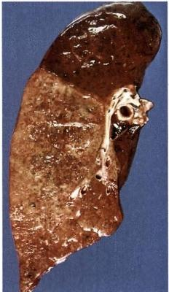

图10-1 大叶性肺炎

病变肺叶肿胀，色灰黄，质实如肝

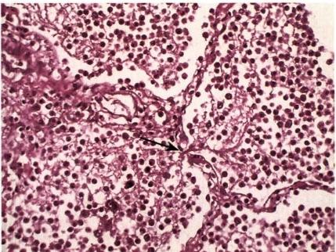

图10-2 大叶性肺炎(灰色肝样变期)

肺泡腔内充满渗出的纤维素及中性粒细胞，箭头示 相邻的肺泡腔内纤维素经肺泡间孔互相连接

此期肺泡仍不能充气，但病变肺组织内因肺泡间隔毛细血管受压，血流量显著减少，静脉血氧含 量不足反而减轻，使缺氧状况得以改善。患者咳出的铁锈色痰逐渐转为黏液脓痰。渗出物中的致病 菌除被中性粒细胞吞噬杀灭外，此时机体的特异性抗体已形成，故不易检出细菌。

(4)溶解消散期：发病后1周左右进入该期。此时机体的防御功能显著增强，病菌消灭殆尽。肺 泡腔内中性粒细胞变性坏死，并释放出大量蛋白水解酶将渗出物中的纤维素溶解，由淋巴管吸收或经 气道咳出。肺内实变病灶消失，病变肺组织质地较软。肺内炎症病灶完全溶解消散后，肺组织结构和

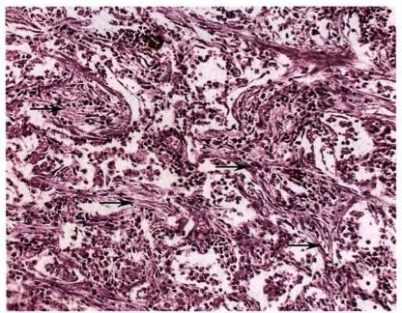**第十章** **呼吸系统疾病** **187**

功能恢复正常，胸膜渗出物亦被吸收或机化。患者体温下降，临床症状和体征逐渐减轻、消失，胸部X 线检查恢复正常。此期历时1～3周。

大叶性肺炎的上述病理变化是一个连续的过程，彼此之间无绝对的界限，同一病变肺叶的不同部 位亦可呈现不同阶段的病变。现今常在疾病的早期即开始对患者使用抗生素类药物，干预了疾病的 自然经过，故已很少见到典型的四期病变过程，临床症状也不典型，病变范围往往比较局限，表现为节

段性肺炎，病程也明显缩短。

**并发症** 大叶性肺炎的并发症现已少见。

(1)肺肉质变(pulmonary carnification):亦称机化性肺炎。由于肺内炎性病灶中中性粒细胞渗出 过少，释放的蛋白酶量不足以溶解渗出物中的纤维

素，大量未能被溶解吸收的纤维素即被肉芽组织取

代而机化(图10-3)。病变肺组织呈褐色肉样外

观，故称肺肉质变。

dkkyx2018

(2)胸膜肥厚和粘连：大叶性肺炎时病变常累

及局部胸膜伴发纤维素性胸膜炎，若胸膜及胸膜腔

内的纤维素不能被完全溶解吸收而发生机化，则致

胸膜增厚或粘连。

(3)肺脓肿及脓胸：当病原菌毒力强大或机体

抵抗力低下时，由金黄色葡萄球菌和肺炎链球菌混

合感染者，易并发肺脓肿，并常伴有脓胸。

(4)败血症或脓毒败血症：严重感染时，细菌 图10-3 肺肉质变

侵入血液大量繁殖并产生毒素所致。 肺泡腔内纤维素性渗出物由纤维结缔组织取代

(5)感染性休克：见于重症病例，是大叶性肺

炎的严重并发症。主要表现为严重的全身中毒症状和微循环衰竭，故又称中毒性或休克性肺炎，临床 较易见到，死亡率较高。

**2.** **小叶性肺炎** **(lobular** **pneumonia)** 是主要由化脓性细菌引起，以肺小叶为病变单位的急 性化脓性炎症。病变常以细支气管为中心，故又称支气管肺炎(bronchopneumonia)。 主要发生于儿 童、体弱老人及久病卧床者。

**病因和发病机制** 小叶性肺炎大多由细菌引起，常见的致病菌有葡萄球菌、肺炎球菌、流感嗜血 杆菌、肺炎克雷伯杆菌、链球菌、铜绿假单胞菌及大肠杆菌等。小叶性肺炎的发病常与上述细菌中致 病力较弱的菌群有关，它们通常是口腔或上呼吸道内的常驻菌。其中致病力较弱的4、6、10型肺炎球 菌是最常见的致病菌。当患传染病或营养不良、恶病质、昏迷、麻醉和手术后等情况下，由于机体抵抗 力下降，呼吸系统防御功能受损，这些细菌就可能侵入通常无菌的细支气管及末梢肺组织生长繁殖， 引起小叶性肺炎。因此，小叶性肺炎常是某些疾病的并发症，如麻疹后肺炎、手术后肺炎、吸入性肺 炎、坠积性肺炎等。

病理变化 小叶性肺炎的病变特征是以细支气管为中心的肺组织化脓性炎症。

肉眼，双肺表面和切面散在分布灰黄、质实病灶，以下叶和背侧多见。病灶大小不一，直径多在 0.5~1cm (相当于肺小叶范围),形状不规则，病灶中央常可见病变细支气管的横断面(图10-4)。严 重病例，病灶可互相融合成片，甚或累及整个大叶，发展为融合性支气管肺炎(confluent bronchopneu- monia),一般不累及胸膜。

镜下，不同的发展阶段，病变的表现和严重程度不一致。早期，病变的细支气管黏膜充血、水肿， 表面附着黏液性渗出物，周围肺组织无明显改变或肺泡间隔仅有轻度充血。随着病情进展，病灶中支 气管、细支气管管腔及其周围的肺泡腔内出现较多中性粒细胞、少量红细胞及脱落的肺泡上皮细胞。 病灶周围肺组织充血，可有浆液渗出，部分肺泡过度扩张(代偿性肺气肿)。严重时，病灶中中性粒细

188 **第十章** **呼吸系统疾病**

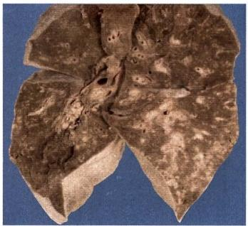

图10-4 小叶性肺炎

肺切面散布大小不一、形状不规则的灰 黄质实病灶，部分病灶中央可见细支气 管横断面

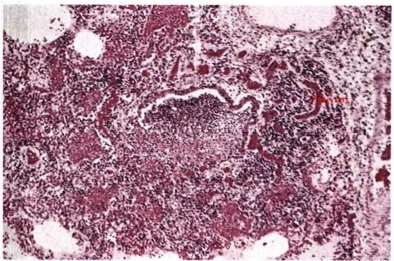

图10-5 小叶性肺炎

病灶实变的肺组织，中央为病变的细支气管，管腔内及其 周围肺泡腔内充满以中性粒细胞为主的炎性渗出物

胞渗出增多，支气管和肺组织遭破坏，呈完全化脓性炎症改变(图10-5)。

临床病理联系 因小叶性肺炎多为其他疾病的并发症，其临床症状常被原发疾病所掩盖，但发 热、咳嗽和咳痰仍是最常见的症状。支气管黏膜受炎症及渗出物的刺激引起咳嗽，痰液往往为黏液脓 性或脓性。因病变常呈小灶性分布，故肺实变体征不明显，X 线检查则可见肺内散在不规则小片状或 斑点状模糊阴影。由于病变部位细支气管和肺泡腔内含有渗出物，听诊可闻及湿啰音。

结局和并发症 经及时有效治疗，本病大多可以痊愈。婴幼儿、年老体弱者，特别是并发其他严 重疾病者，预后大多不良。

小叶性肺炎的并发症远较大叶性肺炎多，且危险性也大，较常见的有呼吸功能不全、心力衰竭、脓 毒血症、肺脓肿和脓胸等。

**3.** **军团菌肺炎** **(Legionella** **pneumonia)** 是由嗜肺军团杆菌(Legionella pneumophila) 引 起

的，以肺组织急性纤维素性化脓性炎为病变特点的急性传染病。1976年首次暴发流行于参加美国费 城退伍军团会议的人员而得名。本病呈世界性分布，我国亦有散发病例。军团菌属现已确定有40余 个菌种(近70个血清型),临床分离到的90%是嗜肺军团杆菌。患者常起病急，病情较严重，除高热 伴呼吸道症状外，尚可有消化系统及神经系统症状；严重者可出现肺脓肿、胸膜炎、心肌炎、呼吸衰竭、 肾衰竭、心功能不全等。由于临床表现复杂且缺乏特异性症状和体征，X 线检查亦难与其他肺炎鉴 别，故给早期诊断及治疗造成困难。病死率可高达15%左右，尤以老年人、免疫缺陷者及伴有其他疾 病(糖尿病、肿瘤)者死亡率高。

**(二)病毒性肺炎**

病毒性肺炎(viral pneumonia)常由上呼吸道病毒感染向下蔓延所致，引起该类肺炎常见的病毒有 流感病毒，其次为呼吸道合胞病毒、腺病毒、副流感病毒、麻疹病毒、单纯疱疹病毒及巨细胞病毒等。 除流感病毒、副流感病毒外，其余病毒所致肺炎多见于儿童。此类肺炎发病可由一种病毒感染，也可 由多种病毒混合感染或继发于细菌感染。临床症状差别较大，除有发热和全身中毒症状外，还表现为 频繁咳嗽、气急和发绀等。

**病理变化** 病毒性肺炎主要表现为肺间质的炎症。肉眼观，病变常不明显，病变肺组织因充血水 肿而轻度肿大。镜下通常表现为肺泡间隔明显增宽，其内血管扩张、充血，间质水肿及淋巴细胞、单核 细胞浸润，肺泡腔内一般无渗出物或仅有少量浆液(图10-6)。病变较严重时，肺泡腔内则出现由浆 液、少量纤维素、红细胞及巨噬细胞混合成的渗出物，甚至可见肺组织的坏死。由流感病毒、麻疹病毒 和腺病毒引起的肺炎，其肺泡腔内渗出的浆液性渗出物常浓缩成薄层红染的膜状物贴附于肺泡内表

02记

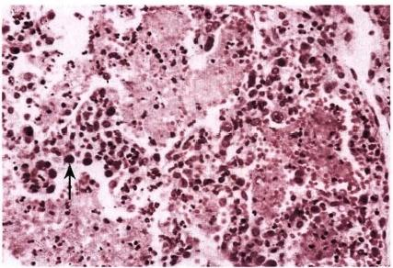第十章 呼吸系统疾病 **189**

面，即透明膜形成。细支气管上皮和肺泡上皮也可增生、肥大，并形成多核巨细胞。如麻疹性肺炎时 出现的巨细胞较多，又称巨细胞肺炎。在增生的上皮细胞和多核巨细胞内可见病毒包涵体。病毒包 涵体呈圆形或椭圆形，约红细胞大小，其周围常有一清晰的透明晕，其在细胞内出现的位置常因感染 病毒的种类不同而异，腺病毒、单纯疱疹病毒和巨细胞病毒感染时，病毒包涵体出现于上皮细胞的核 内并呈嗜碱性(图10-7);呼吸道合胞病毒感染时，出现于胞质(嗜酸性);麻疹肺炎时则胞核和胞质内 均可见到。检见病毒包涵体是病理组织学诊断病毒性肺炎的重要依据。

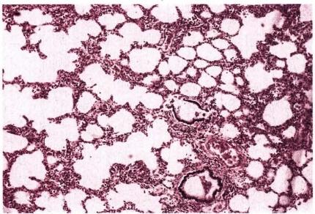

图10-6 病毒性肺炎

肺泡间隔明显增宽，血管扩张充血，间质水肿伴 大量以单核细胞为主的炎细胞浸润，肺泡腔内基 本无渗出物

的kkyx2018

图10-7 病毒性肺炎

增生肥大的上皮细胞核内见嗜碱性，圆形或椭圆

形，周围有一明显空晕的病毒包涵体

病毒性肺炎若为混合性感染引起，如麻疹病毒合并腺病毒感染，或继发细菌性感染，则其病变更 为严重和复杂，病灶可呈小叶性、节段性和大叶性分布，且支气管和肺组织可出现明显的坏死、出血， 或混杂有化脓性病变，从而掩盖了病毒性肺炎的病变特征。

**(三)严重急性呼吸综合征**

严重急性呼吸综合征(severe acute respiratory syndrome,SARS)是2003年由世界卫生组织命名的 以呼吸道传播为主的急性传染病，国内又称传染性非典型肺炎。本病传染性极强，现已确定本病的病 原体为一种以前未知的冠状病毒，并命名为 SARS 冠状病毒。 SARS 病毒以近距离空气飞沫传播为 主，直接接触患者粪便、尿液和血液等也会受感染，故医务人员为高发人群，发病有家庭和医院聚集现 象。发病机制尚未阐明。现有研究提示，SARS 病毒的结构蛋白(S 蛋白、E 蛋白、N 蛋白和M 蛋白)和 5个未知的蛋白刺激机体发生免疫超敏反应，引起强烈的肺组织免疫损伤；目前发现，SARS 患者早期 外周血CD4* 和 CD8* 阳性淋巴细胞数量显著减少，后者尤为明显，表明患者T 细胞免疫功能遭受严重 破坏。 SARS 起病急，以发热为首发症状，体温一般高于38℃,偶有畏寒，可伴头痛、肌肉和关节酸痛、 干咳、少痰，严重者出现呼吸窘迫。外周血白细胞计数一般不升高或降低，常有淋巴细胞计数减少。 X 线检查，肺部常有不同程度的块状、斑片状浸润性阴影。

病理变化 现有部分SARS 死亡病例尸检报告显示该病以肺和免疫系统的病变最为突出，心、 肝、肾、肾上腺等实质性器官也不同程度受累。

1. 肺部病变 肉眼观双肺呈斑块状实变，严重者双肺完全性实变；表面暗红色，切面可见肺出血 灶及出血性梗死灶。镜下，以弥漫性肺泡损伤为主，肺组织重度充血、出血和肺水肿，肺泡腔内充满大 量脱落和增生的肺泡上皮细胞及渗出的单核细胞、淋巴细胞和浆细胞。部分肺泡上皮细胞胞质内可 见典型的病毒包涵体，电镜证实为病毒颗粒。肺泡腔内可见广泛透明膜形成，部分病例肺泡腔内渗出 物出现机化，呈肾小球样机化性肺炎改变。肺小血管呈血管炎改变，部分管壁可见纤维素样坏死伴血 栓形成，微血管内可见纤维素性血栓(图10-8)。

2. 脾和淋巴结病变 脾体积略缩小，质软。镜下见脾小体高度萎缩，脾动脉周围淋巴鞘内淋巴

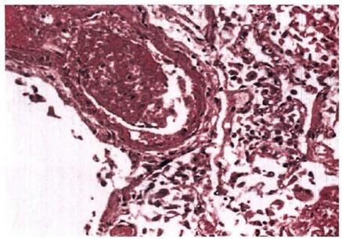190 **第十章** **呼吸系统疾病**

细胞减少，红髓内淋巴细胞稀疏。白髓和被膜 下淋巴组织大片灶状出血坏死。肺门淋巴结及 腹腔淋巴结固有结构消失，皮髓质分界不清，皮 质区淋巴细胞数量明显减少，常见淋巴组织呈 灶状坏死。 **②kkyx2018**

心、肝、肾、肾上腺等器官除小血管炎症性 病变外，均有不同程度变性、坏死和出血等 改变。

本病若能及时发现并有效治疗大多可治 愈；不足5%的严重病例可因呼吸衰竭而亡。其

图10-8 SARS 的肺部病变 中并发症及后遗症有待进一步观察确定。

肺泡腔内充满大量脱落的肺泡上皮及渗出的单核细胞、 **(四)支原体肺炎**

淋巴细胞、边缘见残存的透明膜。左上角示肺静脉管壁 支原体肺炎(mycoplasmal pneumonia)是由0x2018

纤维素样坏死伴腔内血栓形成 肺炎支原体引起的一种间质性肺炎(interstitial pneumonia)。 寄生于人体的支原体有数十种，但仅有肺炎支原体对人体致病。儿童和青少年发病率 较高，秋、冬季发病较多，主要经飞沫传播，常为散发性，偶尔流行。患者起病较急，多有发热、头痛、咽 喉痛及顽固而剧烈的咳嗽、气促和胸痛，咳痰常不显著。听诊常闻及干、湿性啰音，胸部X 线检查显示 节段性纹理增强及网状或斑片状阴影。白细胞计数轻度升高，淋巴细胞和单核细胞增多。本病临床 不易与病毒性肺炎鉴别，但可由患者痰液、鼻分泌物及咽拭培养出肺炎支原体而诊断。大多数支原体 肺炎预后良好，死亡率为0.1%～1%。

病理变化 肺炎支原体感染可波及整个呼吸道，引起上呼吸道炎、气管炎和支气管炎及肺炎。肺 部病变常累及一叶肺组织，以下叶多见，偶可波及双肺。病变主要发生于肺间质，故病灶实变不明显， 常呈节段性分布。肉眼观呈暗红色，切面可有少量红色泡沫状液体溢出，气管或支气管腔可有黏液性 渗出物，胸膜一般不被累及。镜下，病变区内肺泡间隙明显增宽，血管扩张、充血，间质水肿伴大量淋 巴细胞、单核细胞和少量浆细胞浸润。肺泡腔内无渗出物或仅有少量混有单核细胞的浆液性渗出液。 小支气管、细支气管壁及其周围间质充血水肿及慢性炎细胞浸润，伴细菌感染时可有中性粒细胞浸 润。严重病例，支气管上皮和肺组织可明显坏死、出血。

**第二节** **慢性阻塞性肺疾病**

慢性阻塞性肺疾病(chronic obstructive pulmonary disease,COPD)是一组慢性气道阻塞性疾病的统 称，其共同特点为肺实质和小气道受损，导致慢性气道阻塞、呼吸阻力增加和肺功能不全，主要包括慢 性支气管炎、支气管哮喘、支气管扩张症和肺气肿等疾病。

**一、慢性支气管炎**

慢性支气管炎(chronic bronchitis)是发生于支气管黏膜及其周围组织的慢性非特异性炎性疾病， 是一种常见病、多发病，中老年人群中发病率达15%～20%。主要临床特征为反复发作的咳嗽、咳痰 或伴有喘息症状，且症状每年至少持续3个月，连续2年以上。病情持续多年者常并发严重影响健康 的肺气肿及慢性肺源性心脏病。

**病因和发病机制** 慢性支气管炎由多种因素长期综合作用引起发病，已确定的致病因素包括： ①病毒和细菌感染：慢性支气管炎的发病与感冒密切相关，多发生于冬春季，凡能引起上呼吸道感染 的病毒和细菌在慢性支气管炎病变的发展过程中都可起重要作用，鼻病毒、腺病毒和呼吸道合胞病毒 是致病的主要病毒，而上呼吸道常驻菌中，肺炎球菌、肺炎克雷伯杆菌、流感嗜血杆菌等则可能是导致

0笔记

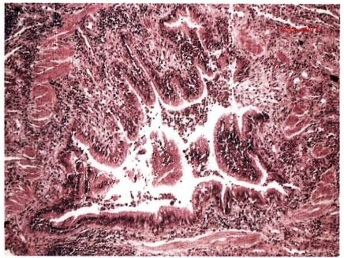第十章 呼吸系统疾病 191

慢性支气管炎急性发作的主要病原菌。②吸烟：吸烟对慢性支气管炎的发病也起重要作用，吸烟者患 病率较不吸烟者高2～10倍，且患病率与吸烟量成正比，香烟烟雾中含有的焦油、尼古丁和镉等有害

物质能损伤呼吸道黏膜，降低局部抵抗力，烟雾 又可刺激小气道产生痉挛，从而增加气道的阻 力。③空气污染与过敏因素：工业烟雾、粉尘等 造成的大气污染与慢性支气管炎有明显的因果 关系；过敏性因素与慢性支气管炎也有一定关 系，喘息型慢性支气管炎患者往往有过敏史。 ④机体内在因素：如机体抵抗力降低，呼吸系统 防御功能受损及内分泌功能失调等也与本病的 发生发展密切相关。

**病理变化** 早期，病变常限于较大的支气 管，随病情进展逐渐累及较小的支气管和细支 气管。主要病变为：①呼吸道黏液-纤毛排送系 统受损，纤毛柱状上皮变性、坏死脱落，再生的 上皮杯状细胞增多，并发生鳞状上皮化生；②黏 膜下腺体增生肥大和浆液性上皮发生黏液腺化

kkyx2018

图10-9 慢性支气管炎

病变支气管壁增厚，增生的黏膜突向管腔，间质内大

量淋巴细胞及浆细胞浸润，管壁内平滑肌束增生、肥

大

生，导致分泌黏液增多；③管壁充血水肿，淋巴细胞、浆细胞浸润；④管壁平滑肌断裂、萎缩(喘息型者： 平滑肌束增生、肥大),软骨可变性、萎缩或骨化(图10-9)。

慢性支气管炎反复发作必然导致病变程度逐渐加重，累及的细支气管也不断增多，终将引起管壁 纤维性增厚，管腔狭窄甚至发生纤维性闭锁；而且，炎症易向管壁周围组织及肺泡扩展，形成细支气管 周围炎。细支气管炎和细支气管周围炎是引起慢性阻塞性肺气肿的病变基础。

**临床病理联系** 患者因支气管黏膜受炎症的刺激及分泌的黏液增多而出现咳嗽、咳痰的症状。 痰液一般为白色黏液泡沫状，在急性发作期，咳嗽加剧，并出现黏液脓性或脓性痰。支气管的痉挛或 狭窄及黏液和渗出物阻塞管腔常致喘息。双肺听诊可闻及哮鸣音，干、湿性啰音。某些患者可因支气 管黏膜和腺体萎缩(慢性萎缩性气管炎),分泌物减少而痰量减少或无痰。小气道的狭窄和阻塞可致 阻塞性通气障碍，此时呼气阻力的增加大于吸气，久之，使肺过度充气，肺残气量明显增多而并发肺 气肿。

**二、支气管哮喘**

支气管哮喘(bronchial asthma)简称哮喘，是一种由呼吸道过敏引起的以支气管可逆性发作性痉 挛为特征的慢性阻塞性炎性疾病。患者大多具有特异性变态反应体质。临床表现为反复发作的伴有 哮鸣音的呼气性呼吸困难、咳嗽或胸闷等症状。发作间歇期可完全无症状。严重病例常合并慢性支 气管炎，并导致肺气肿和慢性肺源性心脏病。

病因和发病机制本病的病因复杂，诱发哮喘的过敏原种类较多，如花粉、尘埃、动物毛屑、真菌 (曲菌)、某些食品和药品等。这些物质主要经呼吸道吸入，也可食入或经其他途径进入人体。呼吸 道感染和精神因素亦可诱发哮喘发作。支气管哮喘发作机制复杂，尚未完全明了。除过敏原方面的 影响和机体本身的状态外，其发作过程主要涉及多种细胞(淋巴细胞、单核细胞、肥大细胞和嗜酸性粒 细胞等)表面的受体及它们合成和分泌的多种介质和细胞因子，并经过信息的接收、传递和调控等复 杂步骤共同完成全部反应过程。如过敏原可激活T 淋巴细胞分化为Thl 和 Th2 两个亚群，它们能释 放多种白细胞介素(ILs)。Th² 可释放Ⅱ-4和IL-5,IL-4可促进B 细胞产生IgE,促进肥大细胞生成， 并 由IgE包裹的致敏肥大细胞与抗原反应，引发哮喘；而IL-5则可选择性地促使嗜酸性粒细胞分化、 激活并滞留于炎症灶内，在气道上皮损伤、平滑肌细胞收缩、成纤维细胞增生和细胞外基质的形成等

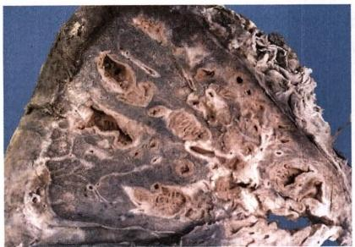第十章 呼吸系统疾病

192

方面发挥重要作用。 一般在接触过敏原后15分钟左右哮喘发作称为速发性反应，而4～24小时发病 则称为迟发性反应。

此外，机体的特应性、气道壁的炎性增生和气道的高反应性均导致对过敏原的敏感性增高，以致 轻微的刺激即可使气道发生明显的收缩，引起气道阻力显著增高，也是哮喘发病的重要环节。

病理变化肺因过度充气而膨胀，常伴有灶性萎陷。支气管管腔内可见黏液栓，偶尔可见支气管 扩张。镜下见黏膜上皮局部脱落，基底膜显著增厚及玻璃样变，黏膜下水肿，黏液腺增生，杯状细胞增 多，管壁平滑肌增生肥大。管壁各层均可见嗜酸性粒细胞、单核细胞、淋巴细胞和浆细胞浸润。在管 壁及黏液栓中常可见嗜酸性粒细胞的崩解产物夏科-莱登(Charcot-Leyden)结晶。

临床病理联系 哮喘发作时，因细支气管痉挛和黏液栓阻塞，引起呼气性呼吸困难并伴有哮鸣 音。症状可自行缓解或经治疗后缓解。长期反复的哮喘发作可致胸廓变形及弥漫性肺气肿，有时可 合并自发性气胸。

**三、支气管扩张症**

kkyx2018

支气管扩张症(bronchiectasis)是以肺内小支气管管腔持久性扩张伴管壁纤维性增厚为特征的慢 性呼吸道疾病。临床表现为慢性咳嗽、大量脓痰及反复咯血等症状。

**病因和发病机制** 支气管扩张症多继发于慢性支气管炎、麻疹和百日咳后的支气管肺炎及肺结 核病等。因反复感染，特别是化脓性炎症常导致管壁平滑肌、弹力纤维和软骨等支撑结构破坏；同时 受支气管壁外周肺组织慢性炎症所形成的纤维瘢痕组织的牵拉及咳嗽时支气管腔内压的增加，最终 导致支气管壁持久性扩张。

此外，先天性及遗传性支气管发育不全或异常时，因支气管壁的平滑肌、弹力纤维和软骨薄弱或

缺失，管壁弹性降低易致支气管扩张，如巨大气管 支气管扩张症。常染色体隐性遗传性胰腺囊性纤 维化病常合并肺囊性纤维化(pulmonary cystic fi- brosis),患者因末梢肺组织发育不良，细小支气管 常呈柱状及囊性扩张，且腔内有黏液栓塞，故常继 发肺部感染和间质纤维化。

病理变化 肉眼观，病变的支气管可呈囊状 或筒状扩张，病变可局限于一个肺段或肺叶，也可 累及双肺，以左肺下叶最多见。扩张的支气管、细 支气管可呈节段性扩张，也可连续延伸至胸膜下， 扩张的支气管数目多少不等，多者肺切面可呈蜂 窝状(图10-10)。扩张的支气管腔内可见黏液脓 性渗出物或血性渗出物，若继发腐败菌感染可带

图10-10 支气管扩张症

肺切面见多数显著扩张的支气管

恶臭，支气管黏膜可因萎缩而变平滑，或因增生肥厚而呈颗粒状。

镜下，支气管壁明显增厚，黏膜上皮增生伴鳞状上皮化生，可有糜烂及小溃疡形成。黏膜下 血管扩张充血，淋巴细胞、浆细胞甚或中性粒细胞浸润，管壁腺体、平滑肌、弹力纤维和软骨不同 程度遭受破坏，萎缩或消失，代之以肉芽组织或纤维组织。邻近肺组织常发生纤维化及淋巴组 织增生。

**临床病理联系** 患者因支气管受慢性炎症及化脓性炎性渗出物的刺激，常有频发的咳嗽及咳出 大量脓痰，若支气管壁血管遭破坏则可咯血，大量的咯血可致失血过多或血凝块阻塞气道，严重者可 危及生命。患者常因支气管引流不畅或痰不易咳出而感胸闷、闭气，炎症累及胸膜者可出现胸痛。少 数患者尚可合并肺脓肿、脓胸及脓气胸。慢性重症患者常伴严重的肺功能障碍，出现气急、发绀和杵 状指等，晚期可并发肺动脉高压和慢性肺源性心脏病。

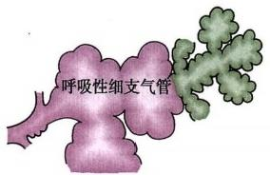第十章 呼吸系统疾病 **193**

**四、肺气肿**

肺气肿(pulmonary emphysema)是末梢肺组织(呼吸性细支气管、肺泡管、肺泡囊和肺泡)因含气 量过多伴肺泡间隔破坏，肺组织弹性减弱，导致肺体积膨大、通气功能降低的一种疾病状态，是支气管 和肺部疾病最常见的并发症。

**病因和发病机制** 肺气肿常继发于其他肺阻塞性疾病，其中最常见的是慢性支气管炎。此外，吸 烟、空气污染和肺尘埃沉着病(尘肺)等也是常见的发病原因。吸入的香烟烟雾和其他有害颗粒引起 肺损伤和炎症，导致肺实质破坏(肺气肿),其发病机制主要与下列因素有关。

**1.** **阻塞性通气障碍** 慢性支气管炎时，因慢性炎症使小支气管和细支气管管壁结构遭受破坏及 以纤维化为主的增生性改变导致管壁增厚、管腔狭窄；同时黏液性渗出物的增多和黏液栓的形成进一 步加剧小气道的通气障碍，使肺排气不畅，残气量过多。

**2.** **呼吸性细支气管和肺泡壁弹性降低** 正常时细支气管和肺泡壁上的弹力纤维具有支撑作用， 并通过回缩力排出末梢肺组织内的残余气体。长期的慢性炎症破坏了大量的弹力纤维，使细支气管 和肺泡的回缩力减弱；而阻塞性肺通气障碍使细支气管和肺泡长期处于高张力状态，弹性降低，使残 气量进一步增多。

kkyx2018

**3.** **α₁-抗胰蛋白酶水平降低** α₁-抗胰蛋白酶(α₁-antitrypsin,αi-AT) 广泛存在于组织和体液中， 对包括弹性蛋白酶在内的多种蛋白水解酶有抑制作用。炎症时，白细胞的氧代谢产物氧自由基等能 氧化α₁-AT, 使之失活，导致中性粒细胞和巨噬细胞分泌的弹性蛋白酶数量增多、活性增强，加剧了细 支气管和肺泡壁弹力蛋白、IV型胶原和糖蛋白的降解，破坏了肺组织的结构，使肺泡回缩力减弱。临 床资料也表明，遗传性α₁-AT 缺乏者因血清中α₁-AT 水平极低，故肺气肿的发病率较一般人高15倍。

由于上述诸因素的综合作用，使细支气管和肺泡腔残气量不断增多，压力升高，导致细支气管扩 张，肺泡最终破裂融合成含气的大囊泡，形成肺气肿。

类 型 根据病变部位、范围和性质的不同，可将肺气肿分为下列类型：

**1.** **肺泡性肺气肿** **(alveolar** **emphysema)** 病变发生在肺腺泡(acinus) 内，因其常合并有小气

道的阻塞性通气障碍，故也称阻塞性肺气肿(obstructive emphysema),根据发生部位和范围，又将其分 为(图10-11):

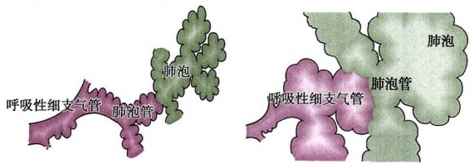

全腺泡型肺气肿

正常肺小叶

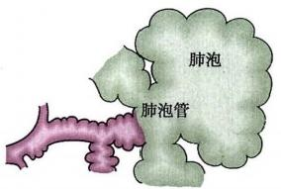

小叶中央型肺气肿

小叶周围型肺气肿

图10-11.肺泡型肺气肿类型模式图

194



第十章 呼吸系统疾病

(1)腺泡中央型肺气肿(centriacinar emphysema):此型最为常见，多见于中老年吸烟者或有慢性 支气管炎病史者。病变特点是位于肺腺泡中央的呼吸性细支气管呈囊状扩张，而肺泡管和肺泡囊扩 张不明显。

(2)腺泡周围型肺气肿(periacinar emphysema):也称隔旁肺气肿(paraseptal emphysema),此型多 不合并慢性阻塞性肺疾病。腺泡的呼吸性细支气管基本正常，而远侧端位于其周围的肺泡管和肺泡 囊扩张。

(3)全腺泡型肺气肿(panacinar emphysema):常见于青壮年、先天性α₁-AT 缺乏症患者。病变特 点是呼吸性细支气管、肺泡管、肺泡囊和肺泡都扩张，含气小囊腔布满肺腺泡内。肺泡间隔破坏严重 时，气肿囊腔融合形成直径超过1cm 的较大囊泡，则称囊泡性肺气肿。

2. 间质性肺气肿 (interstitial emphysema) 肋骨骨折、胸壁穿透伤或剧烈咳嗽引起肺内压急 剧增高等均可导致细支气管或肺泡间隔破裂，使空气进入肺间质形成间质性肺气肿。气体出现在肺 膜下、肺小叶间隔，也可沿细支气管壁和血管周的组织间隙扩散至肺门、纵隔形成串珠状气泡，甚至可 在上胸部和颈部皮下形成皮下气肿。

kkyx2018

3. 其他类型肺气肿 包括：①瘢痕旁肺气肿(paracicatricial emphysema):系指出现在肺组织瘢痕 灶周围，由肺泡破裂融合形成的局限性肺气肿，因其出现的具体位置不恒定且大小形态不一，故也称 为不规则型肺气肿，若气肿囊腔直径超过2cm,破坏了肺小叶间隔时，称肺大疱(bullae),位于肺膜下 的肺大疱破裂可引起气胸。②代偿性肺气肿(compensatory emphysema):是指肺萎缩及肺叶切除后残 余肺组织或肺炎性实变病灶周围肺组织的肺泡代偿性过度充气，通常不伴气道和肺泡壁的破坏或仅 有少量肺泡壁破裂。③老年性肺气肿(senile emphysema):是因老年人的肺组织弹性回缩力减弱使肺 残气量增多而引起的肺膨胀。

病理变化 肺气肿时肺的体积显著膨大，色灰白，边缘钝圆，柔软而缺乏弹性，指压后压痕不易消 退。切面因肺气肿类型不同，所见囊腔的大小、分布的部位及范围均有所不同(图10-12)。

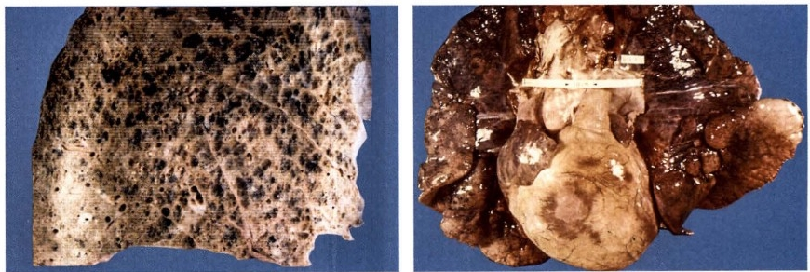

图10-12 肺气肿、慢性肺源性心脏病

左图为腺泡中央型肺气肿，呼吸性支气管呈囊状扩张；右图为肺气肿、肺源性心脏病，肺显著膨大，边缘钝圆，色 苍白，有肺大疱形成，右心肥大，心尖钝圆

镜下见肺泡扩张，肺泡间隔变窄并断裂，相邻肺泡融合成较大的囊腔(图10-13)。肺泡间隔内毛 细血管床数量减少，间质内肺小动脉内膜纤维性增厚。小支气管和细支气管可见慢性炎症改变。肺 泡中央型肺气肿的气囊壁上常可见柱状或低柱状的呼吸上皮及平滑肌束的残迹。全腺泡型肺气肿的 囊泡壁上偶见残存的平滑肌束片段，而较大的囊泡腔内有时还可见间质和肺小动脉构成的悬梁。

**临床病理联系** 患者除咳嗽、咳痰等慢性支气管炎症状外，常因阻塞性通气障碍而出现呼气性呼 吸困难，气促、胸闷、发绀等缺氧症状。严重者因长期处于过度吸气状态使肋骨上抬，肋间隙增宽，胸 廓前后径加大，形成肺气肿患者特有的体征“桶状胸”。因肺容积增大，X 线检查见肺野扩大、横膈下

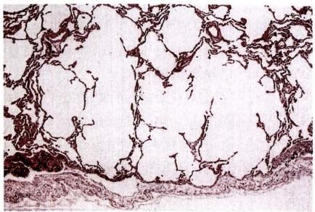第十章 呼吸系统疾病 195

(Ckkyx2018

图10-13 肺气肿

肺泡明显扩张，肺泡间隔变窄并断 裂，相邻肺泡融合成较大囊腔

降、透明度增加。后期由于肺泡间隔毛细血管床受压迫及数量减少，使肺循环阻力增加，肺动脉压升

高，最终导致慢性肺源性心脏病。 kkyx2018

**第三节** **肺尘埃沉着病**

肺尘埃沉着病(pneumoconiosis)简称尘肺，是长期吸入有害粉尘在肺内沉着，引起以粉尘结节和 肺纤维化为主要病变的常见职业病。临床常伴有慢性支气管炎、肺气肿和肺功能障碍。按沉着粉尘 的性质将其分为无机和有机尘肺两大类。国内最常见的无机尘肺主要有硅肺、石棉肺和煤矿工人肺 尘埃沉着病。有机尘肺是吸入各种具有抗原性的有机尘埃，如含真菌孢子的植物粉尘、细菌产物和动 物蛋白等所诱发的肺组织变态反应性炎症，如农民肺、蔗尘肺、皮毛尘肺等。

**一、肺硅沉着病**

肺硅沉着病(silicosis),简称硅肺(曾称矽肺),是长期吸入含游离二氧化硅(SiO₂) 粉尘沉着于肺 组织所引起的一种常见职业病。长期从事开矿、采石、坑道作业及在石英粉厂、玻璃厂、耐火材料厂、 陶瓷厂生产作业的工人易患本病。患者多在接触硅尘10～15年后发病，病程进展缓慢，即使脱离硅 尘接触后，肺部病变仍继续发展。晚期重症病例呼吸功能严重受损，常并发肺源性心脏病和肺结 核病。

**病因和发病机制** 吸入空气中游离二氧化硅粉尘是硅肺发病的主要原因。发病与否与吸入二氧 化硅的数量、形状及其颗粒大小密切相关。当吸入硅尘数量超出正常肺的清除能力或肺清除能力受 呼吸道疾病的影响降低时均能使硅尘沉积于肺内。现有研究表明虽然不同形状的二氧化硅结晶都可 致病，但以四面体的石英结晶致纤维化的作用最强。硅尘颗粒的大小是致病的又一决定因素， 一般认 为硅尘颗粒>5 μm 者经过上呼吸道时易附着于黏膜表面，大多被黏液-纤毛排送系统清除出体外；而< 5μm 者则可被吸入肺内直达肺泡并被聚集于肺泡间隔或支气管周围的巨噬细胞吞噬，形成早期硅肺 的细胞性结节。硅尘颗粒越小致病力越强，其中以1～2 μm 者致病性最强。间质内部分吞噬了硅尘 的巨噬细胞也可穿过淋巴管壁随淋巴回流至肺门淋巴结，引起淋巴结的同样病变。

硅尘颗粒引起硅肺的发病机制目前认为主要与SiO₂ 的性质和巨噬细胞有关。当吸入肺组织的硅 尘被巨噬细胞吞入后，SiO₂ 与水聚合形成硅酸， 一种强的成氢键化合物，其羟基与吞噬溶酶体膜上的 磷脂或脂蛋白上的氢原子形成氢键，使溶酶体膜通透性升高或破裂；被激活的巨噬细胞形成的氧自由 基也可以直接损伤细胞质膜。溶酶体破裂后释放的多种溶酶体酶导致巨噬细胞崩解自溶，同时释放 出硅尘，游离的硅尘又可被其他巨噬细胞再吞噬。另外，崩解的和已被激活的巨噬细胞均可释放多种 细胞因子和炎症介质，如巨噬细胞生长因子(MDGF)、 白细胞介素(I)、 纤维连接蛋白(FN) 和肿瘤坏 死因子(TNF) 等引起肺组织的炎症反应、成纤维细胞增生和胶原沉积，导致肺纤维化。反复吸入并沉

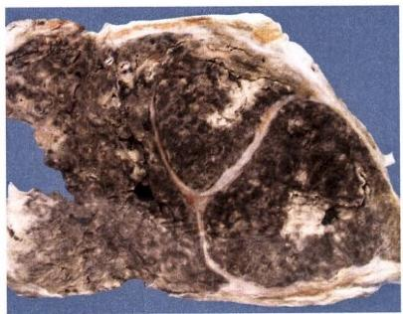第十章 呼吸系统疾病

**196**

积在肺内的硅尘，特别是因巨噬细胞破裂再释放出的硅尘使肺部病变不断发展和加重。即便患者在 脱离硅尘作业环境后，肺部疾病仍会继续发展。

免疫因素在硅肺的发病中也可能发挥作用，现有证据表明玻璃样变的硅结节内含较多的免疫球 蛋白，患者血清中也出现IgG、IgM及抗核抗体等的异常，但确切机制尚未明了。

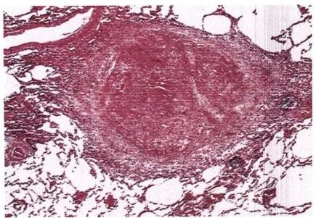

图10-14 硅肺

图示纤维性硅结节，主要由玻璃样变的胶原纤维呈旋 涡状排列构成

**病理变化** 硅肺的基本病变是硅结节(sili- cotic nodule)的形成和肺组织的弥漫性纤维化。

**1.** **硅结节** 硅结节为境界清楚的圆形或椭 圆形结节，直径3～5mm, 色灰白，触之有沙砾 感。硅结节形成的早期阶段是由吞噬硅尘的巨 细胞聚集形成的细胞性结节。随病程进展，结 节内成纤维细胞增生，结节发生纤维化遂形成 纤维性结节。其内胶原纤维呈同心圆或旋涡状

排列(图10-14),部分结节中胶原纤维发生玻璃kyx2018

样变。结节中央常可见到管壁增厚，管腔狭窄 的小血管。相邻的硅结节可以融合形成大的结 节状病灶，其中央常因缺血、缺氧发生坏死和液 化，形成硅肺性空洞(silicotic cavity)。偏光显微 镜可观察到硅结节和病变肺组织内的硅尘颗

粒。肺门淋巴结内也可有硅结节形成，致淋巴结肿大变硬。

2. 肺组织弥漫性纤维化病变肺组织内除见硅结节外，尚可见范围不等的弥漫性纤维化病灶， 镜下为致密的玻璃样变胶原纤维。晚期病例纤维化肺组织可达全肺2/3以上。胸膜也可因弥漫性纤 维化而广泛增厚，厚度可达1～2cm。

**硅肺的分期和病变特点** 根据肺内硅结节的数量、大小、分布范围及肺纤维化程度，将硅肺分为 三期：

I 期硅肺：主要表现为肺门淋巴结肿大，有硅结节形成和纤维化改变，肺组织内硅结节数量较少， 主要分布于双肺中、下叶近肺门处，结节直径一般为1~3mm。X 线检查肺门阴影增大，密度增强，肺 野内可见少量类圆形或不规则形小阴影。肺的重量、体积和硬度无明显改变。胸膜可有硅结节形成， 但增厚不明显。

Ⅱ期硅肺：硅结节数量增多，体积增大，伴有较明显的肺纤维化。结节性病变散布于双肺，但仍以

中、下肺叶近肺门部密度较高，总的病变范围不超

过全肺的1/3。 X 线检查肺野内见较多直径小于

1cm 的阴影，分布范围较广。肺的重量和硬度增

加，体积增大，胸膜也增厚。

Ⅲ期硅肺(重症硅肺):硅结节密度增大并与肺

纤维化融合成团块，病灶周肺组织常有肺气肿或肺

不张。 X 线检查肺内可出现直径超过2cm 的大阴

影。肺门淋巴结肿大，密度高，可见蛋壳样钙化。

肺重量和硬度明显增加，新鲜肺标本可竖立(图10-

15),入水可下沉。切开时阻力大，有砂砾感，大团

块病灶的中央可见硅肺空洞。

**并发症** **图10-15** 硅肺

**1.** **肺结核病** 硅肺患者易并发结核病，称硅肺 Ⅲ期硅肺，肺体积缩小，重量和硬度明显增加，新

鲜时可竖立，中上部可见肺空洞，胸膜弥漫纤维化

结核病(silicotuberculosis)。 可能是由于病变组织

第十章 呼吸系统疾病 197

对结核杆菌的防御能力降低。硅肺病变愈严重，肺结核并发率愈高，Ⅲ期硅肺患者并发率可高达 70%以上。硅肺病灶与结核病灶可以单独分开存在，也可以混合存在。此类患者结核病变的发展速 度和累及范围均比单纯肺结核病者更快、更广，也更易形成空洞，导致大出血而死亡。

**2.** **慢性肺源性心脏病** 有60%～75%的晚期硅肺患者并发慢性肺源性心脏病。肺组织弥漫性 纤维化使肺毛细血管床减少，肺小动脉闭塞性脉管炎及缺氧引起的肺小动脉痉挛等均可导致肺猎环 阻力增大，肺动脉压升高，最终发展为慢性肺源性心脏病。患者可因右心衰竭而死亡。

**3.** **肺部感染和阻塞性肺气肿** 患者抵抗力低下，呼吸道防御功能减弱，易继发严重的细菌和病 毒感染，导致死亡。晚期硅肺患者常合并不同程度的阻塞性肺气肿，也可出现肺大疱，若破裂则形成 自发性气胸。

**二、肺石棉沉着病**

肺石棉沉着病也称石棉肺(asbestosis),是长期吸入石棉粉尘引起的以肺组织和胸膜纤维化为主 要病变的职业病。患者主要为长期从事石棉矿开采、选矿、运输、石棉加工及成品制作的工人。主要 临床表现为咳嗽、咳痰、气急和胸痛等。晚期出现肺功能障碍和慢性肺源性心脏病的症状和体征，痰 内可查见石棉小体。

C跑kkyx2018

**发病机制** 石棉是一种天然的矿物结晶，是含有铁、镁、铝、钙和镍等多种元素的硅酸复合物，其 致病力与被吸入的石棉纤维数量、大小、形状及溶解度有关。石棉纤维有螺旋形和直形两种，二者都 有致纤维化和诱发石棉肺的作用，但直形纤维因在呼吸道的穿透力强，故致病性更强，其中尤以长度 大 于 8mm, 厚度小于0.5mm 者对肺组织造成的损伤最严重。

吸入的石棉纤维停留在细支气管的分支处，随后穿入黏膜下间质及肺泡；也有少量纤维吸入后直 接抵达肺泡腔，然后被间质和肺泡内的巨噬细胞吞噬。被激活的吞噬细胞释放炎症介质和纤维化因 子引起广泛的肺间质和胸膜的炎症及纤维化。纤维化形成的确切机制尚未完全阐明，由石棉纤维直 接刺激成纤维细胞，促使脯氨酸羟化为羟脯氨酸从而加速胶原纤维合成，可能是纤维化形成的重要机 制之一。

**病理变化** 肺石棉沉着病的病变特点为肺间质弥漫性纤维化(内含石棉小体)及胸膜脏层肥厚 和胸膜壁层形成胸膜斑。

病变肺体积缩小、色灰、质硬。早期病变主要限于双肺下部和胸膜下肺组织，病变处纤维组织增 生明显，切面呈网状。晚期肺组织弥漫性纤维化，常伴有明显的肺气肿和支气管扩张，使肺组织切面 呈蜂窝状。胸膜脏层增厚，早期常以下部增生明显，愈至晚期纤维性增厚的范围更广泛，胸膜的壁层 往往也出现纤维性斑块和广泛的纤维化。晚期胸膜腔闭塞，全肺被灰白的纤维组织所包裹。胸膜壁

层凸起的局限性纤维瘢痕斑块称为胸膜斑 (pleural plaque),灰白，质硬，半透明，状似软骨， 常位于中、下胸壁，双侧呈对称性分布。

镜下，早期病变为石棉纤维引起的脱屑性 肺泡炎，肺泡腔内出现大量脱落的肺泡上皮细 胞和巨噬细胞，部分巨噬细胞胞质内可见吞噬 的石棉纤维。细支气管管壁、细支气管和血管 周围的结缔组织以及肺泡间隔内有多量淋巴细 胞和单核细胞浸润，也可有嗜酸性粒细胞和浆 细胞浸润。肺组织的纤维化始于细支气管周 围，逐渐向肺泡间隔发展，随后肺泡遭破坏，由 纤维组织取代，最终全肺弥漫性纤维化。细支 气管和小血管亦被包裹于纤维组织之中，此时

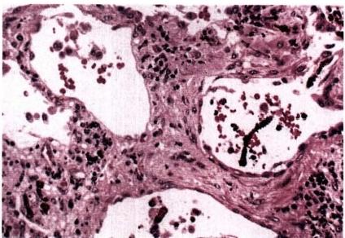

图10-16 肺石棉沉着病

肺泡腔和纤维化的间质内见多个深棕色、分节的棒状

石棉小体

198 **第十章** **呼吸系统疾病**

小动脉常呈闭塞性动脉内膜炎改变。尚未发生纤维化的肺泡上皮增生呈立方状，称腺样肺泡。在增 生的纤维组织内可见多数石棉小体，系由铁蛋白包裹的石棉纤维(铁反应阳性),黄褐色，多呈棒状或 蝌蚪形，有分节(图10-16),长短不一，长者可超过100μm, 短者仅数微米。石棉小体旁可见异物巨细 胞。石棉小体的检出是石棉肺的重要病理诊断依据。

**并发症** kkyx2018

**1.** **恶性肿瘤** 动物实验和临床观察已证实石棉具有明显的致癌作用。石棉肺患者并发恶性肿 瘤的种类按发生率的高低依次为恶性胸膜间皮瘤、肺癌、食管癌、胃癌和喉癌。有资料表明50%~ 80%以上恶性胸膜间皮瘤患者有石棉接触史。石棉肺并发肺癌的比例亦比一般人高出数倍至数十 倍。石棉致瘤的机制尚不清楚，动物实验表明细长型的石棉纤维较短粗型更易致瘤，提示可能与石棉 纤维的物理性状有关。

**2.** **肺结核病与肺源性心脏病** 石棉肺合并肺结核病的几率远较硅肺低，约10%。石棉肺患者晚 期常并发肺源性心脏病。

② kkyx2018

**第四节** **慢性肺源性心脏病**

慢性肺源性心脏病(chronic cor pulmonale),简称肺心病，是因慢性肺疾病、肺血管及胸廓的病变 引起肺循环阻力增加，肺动脉压升高而导致以右心室壁肥厚、心腔扩大甚或发生右心衰竭的心脏病。 本病在我国常见，患病率接近0.5%。北方地区更为常见，且多在寒冷季节发病。患者年龄多在40岁 以上，且随年龄增长患病率增高。

**病因和发病机制**

**1.** **肺疾病** 最常引起肺心病的是慢性阻塞性肺疾病，其中又以慢性支气管炎并发阻塞性肺气肿 最常见，占80%～90%,其后依次为支气管哮喘、支气管扩张症、肺尘埃沉着病、慢性纤维空洞型肺结 核和肺间质纤维化等。此类疾病时肺毛细血管床减少，小血管纤维化、闭塞，使肺循环阻力增加。由 于阻塞性通气障碍及肺气血屏障破坏使气体交换面积减少等均可导致肺泡气氧分压降低，二氧化碳 分压升高。缺氧不仅能引起肺小动脉痉挛，还能使肺血管构型改建，即发生无肌细动脉肌化、肺小动 脉中膜增生肥厚等变化，更增大了肺循环阻力而使肺动脉压升高，最终导致右心肥大、扩张。

**2.** **胸廓运动障碍性疾病** 较少见。严重的脊柱弯曲、类风湿关节炎、胸膜广泛粘连及其他严重 的胸廓畸形均可使胸廓活动受限而引起限制性通气障碍；也可因肺部受压造成肺血管扭曲、肺萎陷等 增加肺循环阻力引起肺动脉压升高及肺心病。

**3.** **肺血管疾病** 甚少见。原发性肺动脉高压症及广泛或反复发生的肺小动脉栓塞(如虫卵、肿 瘤细胞栓子)等可直接引起肺动脉高压，导致肺心病。

**病理变化**

**1.** **肺部病变** 除原有肺疾病(如慢性支气管炎、肺尘埃沉着病等)所表现的多种肺部病变外，肺 心病时肺内的主要病变是肺小动脉的变化，特别是肺腺泡内小血管的构型重建，包括无肌型细动脉肌 化及肌型小动脉中膜增生、肥厚，内膜下出现纵行平滑肌束等。此外，还可见肺小动脉炎，肺小动脉弹 力纤维及胶原纤维增生，腔内血栓形成和机化以及肺泡间隔毛细血管数量减少等。

**2.** **心脏病变** 以右心室的病变为主，心室壁肥厚，心室腔扩张，扩大的右心室占据心尖部，外观 钝圆。心脏重量增加，可达850g。右心室前壁肺动脉圆锥显著膨隆，右心室内乳头肌和肉柱显著增 粗，室上嵴增厚(见图10-12右图)。通常以肺动脉瓣下2cm 处右心室前壁肌层厚度超过5mm ( 正 常 3~4mm) 作为诊断肺心病的病理形态标准。镜下可见右心室壁心肌细胞肥大，核增大、深染；也可见 缺氧引起的心肌纤维萎缩、肌浆溶解、横纹消失，间质水肿和胶原纤维增生等。

**临床病理联系** 肺心病发展缓慢，患者除原有肺疾病的临床症状和体征外，逐渐出现的呼吸功能 不全(呼吸困难、气急、发绀)和右心衰竭(心悸、心率增快、全身淤血、肝脾大、下肢水肿)为其主要临

第十章 呼吸系统疾病 199

床表现。病情严重者，由于缺氧和二氧化碳潴留，呼吸性酸中毒等可导致脑水肿而并发肺性脑病，出 现头痛、烦躁不安、抽搐、嗜睡甚至昏迷等症状。

预防肺心病的发生主要是对引发该病的肺部疾病进行早期治疗并有效控制其发展。右心衰竭多 由急性呼吸道感染致使肺动脉压增高所诱发，故积极治疗肺部感染是控制右心衰竭的关键。

&kkyx2018

**第五节** **呼吸窘迫综合征**

**一、成人呼吸窘迫综合征**

成人呼吸窘迫综合征(adult respiratory distress syndrome,ARDS)是指全身遭受严重创伤、感染及肺 内严重疾患时出现的一种以进行性呼吸窘迫和低氧血症为特征的急性呼吸衰竭综合征。现认为这是 一种急性肺损伤的严重阶段，并常和全身多器官功能衰竭同时出现。因本病多发生在创伤和休克之 后，故也称休克肺或创伤后湿肺；又因可由弥漫性肺泡毛细血管损伤而引起，故又称弥漫性肺泡损伤。 本病起病急，呼吸窘迫症状不仅重而且难以控制，预后极差，病死率高达50%～60%。

病因和发病机制 本病多继发于严重的全身感染、创伤、休克和肺的直接损伤，如败血症、大面积 烧伤、溺水、药物中毒、大量输血或输液、体外循环、透析以及弥漫性肺感染、肺挫伤、吸入性肺炎、吸入 有毒气体等，它们均能引起肺毛细血管和肺泡上皮的严重损伤。毛细血管的损伤使管壁通透性升高， 导致肺泡内及间质水肿和纤维素大量渗出。肺泡上皮，特别是Ⅱ型上皮损伤后，使肺泡表面活性物质 缺失，导致肺泡表面透明膜形成及肺萎陷。上述改变都能造成肺内氧弥漫障碍，气/血比例失调而发 生低氧血症，引起呼吸窘迫。

ARDS 的确切发病机制尚未阐明，现认为肺毛细血管内皮和肺泡上皮的损伤是由白细胞及某些 介质(如白细胞介素、细胞因子、氧自由基、补体及花生四烯酸的代谢产物等)所引起。如由严重感染 引发的ARDS 病例，血中细菌毒素除造成直接损伤外，还可激活巨噬细胞和中性粒细胞并增强肺毛细 血管内皮细胞黏附分子的表达。大量黏附于肺毛细血管内皮细胞上的活化巨噬细胞和中性粒细胞释 放氧自由基、蛋白水解酶(如胶原酶、弹力蛋白酶)、血管活性物质(如前列腺素、白细胞三烯、血栓素 A₂) 和血小板激活因子(PAF) 等均可导致肺毛细血管广泛而严重的损伤。此外，其中部分介质尚有血 管收缩和血小板凝集作用，则进一步减少肺泡血流灌注、加剧气血交换障碍。

病理变化 双肺肿胀，重量增加，暗红色，湿润，可有散在出血点或出血斑。切面膨隆，含血量多， 可有实变区或萎陷灶。镜下主要表现为肺间质毛细血管扩张、充血，肺泡腔和肺间质内有大量含蛋白 质浆液(肺水肿)。在肺呼吸性细支气管、肺泡管及肺泡的内表面可见薄层红染的膜状物被覆，即透 明膜形成。透明膜的成分为血浆蛋白及坏死的肺泡上皮碎屑。间质内可有点状出血和灶状坏死，微 血管内常见透明血栓和白细胞栓塞，肺泡上皮弥漫性损伤。电镜下见损伤的Ⅱ型肺泡上皮细胞的线 粒体因嵴被破坏而呈空泡变，内质网扩张，板层小体变性、坏死。发病数日后即可见肺间质内成纤维 细胞及Ⅱ型肺泡上皮大量增生，透明膜机化和胶原沉着，导致肺泡和肺间质弥漫性纤维化。患者常在 上述病变的基础上并发支气管肺炎而死亡。

**二、新生儿呼吸窘迫综合征**

新生儿呼吸窘迫综合征(neonatal respiratory distress syndrome,NRDS)是指新生儿出生后仅出现数 分钟至数小时的短暂自然呼吸便发生进行性呼吸困难、发绀等急性呼吸窘迫症状和呼吸衰竭综合征， 多见于早产儿、过低体重儿或过期产儿。 NRDS 以患儿肺内形成透明膜为主要病变特点，故又称新生 儿肺透明膜病(hyaline membrane disease of newborn)。 该病有家族遗传倾向，预后差，病死率高。

**病因和发病机制** 新生儿呼吸窘迫综合征的发生主要与肺发育不全、缺乏肺表面活性物质有关。 胎龄22周至出生时，Ⅱ型肺泡上皮合成肺表面活性物质的能力渐臻完善，分泌量也达最高水平，以保 证在胎儿期肺发育的主要阶段肺泡能充分发育和肺容积增大；若在此期间胎儿缺氧或血液中有毒物

kkyx2018



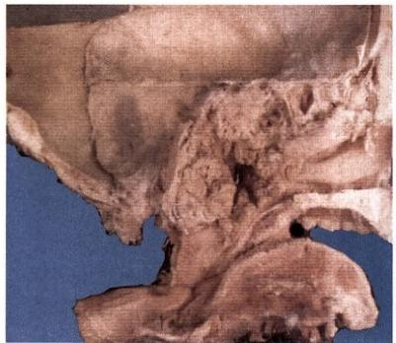**200** 第十章 呼吸系统疾病

质损伤Ⅱ型肺泡上皮，使其胞质内板层小体减少或缺如，则严重影响肺表面活性物质的合成和分泌 (包括数量减少、活性降低和成分异常),引起肺泡表面张力增加，使肺泡处于膨胀不全或不扩张状 态。由此引起的肺通气和换气功能障碍必然导致缺氧、CO₂ 潴留和呼吸性酸中毒，使肺小血管痉挛、血 流灌注不足。严重的缺氧使肺毛细血管内皮受损伤，通透性增高，导致血浆纤维蛋白渗出至肺泡腔。 同时，内皮细胞释放的TNF- α也能促进血管蛋白渗出。渗出到肺泡腔内的血浆纤维蛋白凝聚为透明 膜并贴附于呼吸性细支气管、肺泡管和肺泡壁内层，加重了呼吸功能不全和肺损伤，使肺表面活性物 质的形成障碍进一步加剧。如此恶性循环，导致病情越来越严重。

病理变化 双肺质地较坚实，色暗红，含气量少。镜下见呼吸性细支气管、肺泡管和肺泡壁内表 面贴附一层均质红染的透明膜。所有肺叶均有不同程度的肺不张和肺水肿。严重病例肺间质及肺泡 腔内可见较明显的出血。部分病例可见吸入的羊水成分(鳞状上皮细胞和角化物质等)。

**第六节** **呼吸系统常见肿瘤**

**一、鼻咽癌** 的kkyx2018

鼻咽癌(nasopharyngeal carcinoma)是鼻咽部上皮组织发生的恶性肿瘤。本病可见于世界各地，但 以我国广东、广西、福建等省，特别是广东珠江三角洲和西江流域发病率最高，有明显的地域性。男性 患者多于女性，发病年龄多在40～50岁。临床症状为鼻出血、鼻塞、耳鸣、听力减退、复视、偏头痛和 颈部淋巴结肿大等。

病因 鼻咽癌的病因尚未完全阐明。现有的研究表明鼻咽癌的发病与下列因素有关。

1.EB 病毒 已知EB 病毒(Epstein-Barr virus,EBV)与鼻咽癌的关系密切，其主要证据为瘤细胞 内存在EBV-DNA 和核抗原(EBNA)。90% 以上患者血清中有EB 病毒核抗原、膜抗原和壳抗原等多 种成分的相应抗体，特别是EB 病毒壳抗原的IgA 抗体(VCA-IgA) 阳性率可高达97%,具有一定的诊 断意义。但EB 病毒如何使上皮细胞发生癌变的机制尚不清楚，因而EB 病毒是引发鼻咽癌的直接因 素，还是间接或辅助因素还不能确定。

2. 遗传因素 流行病学调查已表明鼻咽癌不仅有明显的地域性，部分病例亦有明显的家族性。 高发区居民移居国外或外地后，其后裔的发病率仍远远高于当地人群，提示本病可能与遗传因素 有关。

3. 化学致癌物质 某些致癌的化学物质，如亚硝酸胺类、多环芳烃类及微量元素镍等与鼻咽癌 的发病也有一定关系。

**病理变化** 鼻咽癌最常发生于鼻咽顶部，其次 是外侧壁和咽隐窝，前壁最少见；也有同时发生于两 个部位，如顶部和侧壁。

早期鼻咽癌常表现为局部黏膜粗糙或略隆起， 或形成隆起黏膜面的小结节，随后可发展成结节 型、菜花型、黏膜下浸润型和溃疡型肿块(图10- 17)。其中黏膜下浸润型的表面黏膜尚完好或仅 轻度隆起，而癌组织在黏膜下已广泛浸润甚或转 移至颈部淋巴结，故此类患者常以颈部淋巴结肿 大为最常出现的临床症状。鼻咽癌以结节型最多 见，其次为菜花型。



图10-17 鼻咽癌

鼻咽癌正中矢状切面，结节状癌组织占据整个鼻 咽部并侵犯颅骨，癌组织中央有溃疡形成

**组织学类型** 鼻咽癌绝大多数起源于鼻咽黏膜 柱状上皮的储备细胞，少数来源于鳞状上皮的基底 细胞。柱状上皮中的储备细胞是一种原始的具有多

第十章 呼吸系统疾病 **201**

向分化潜能的细胞，既可分化为柱状上皮，又可分化为鳞状上皮，以致鼻咽癌的组织构象复杂，分类意 见难以统一，迄今尚无完善的病理学分类。现将较常见的鼻咽癌组织学类型按其组织学特征及分化 程度分述如下：

**1.** **鳞状细胞癌** **(squamous** **cell** **carcinoma)** 根据癌细胞的分化程度可将其分为分化性和未 分化性两类。 0kkyx2018

(1)分化性鳞状细胞癌：又可分为角化型和非角化型鳞癌。前者也称高分化鳞癌，其癌巢内细胞 分层明显，可见细胞内角化，棘细胞间有时可见细胞间桥，癌巢中央可有角化珠形成(图10-18)。非 角化型鳞癌又称低分化鳞癌，其癌巢内细胞分层不明显，细胞大小形态不一，常呈卵圆形、多角形或梭 形，细胞间无细胞间桥，无细胞角化及角化珠形成。此型为鼻咽癌中最常见的类型，且与EB 病毒感 染关系密切。

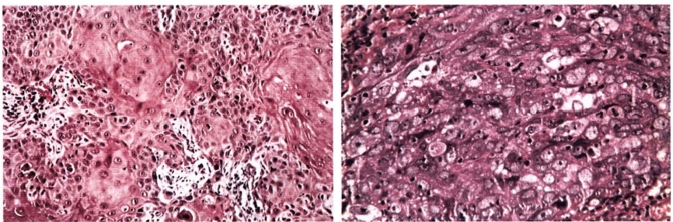

图10-19 鼻咽未分化鳞状细胞癌

图10-18 鼻咽高分化鳞状细胞癌

癌细胞分化比较成熟，癌巢内可见角化珠形成

癌细胞呈片状或不规则巢状，细胞境界不清，合体样， 核空泡状，可见明显核仁，核分裂象少见

(2)未分化性鳞状细胞癌：有两种形态学表现，其一为泡状核细胞癌(vesicular nucleus cell carci- noma),癌细胞呈片状或不规则巢状分布，境界不如分化性癌清晰。癌细胞胞质丰富，境界不清，常呈 合体状。细胞核大，圆形或卵圆形，空泡状，有1~2个大而明显的核仁，核分裂象少见(图10-19)。癌 细胞或癌巢间有较多淋巴细胞浸润。该型占鼻咽癌总数10%左右，对放射治疗敏感。另一类未分化 鳞癌的癌细胞小，胞质少，呈小圆形或短梭形，弥漫分布，无明显的巢状结构。此型易与恶性淋巴瘤及 其他小细胞性肿瘤如未分化横纹肌肉瘤、神经母细胞瘤等混淆，必要时可分别作CK (细胞角蛋白)、 LCA (白细胞共同抗原)、desmin(结蛋白)和NF (神经微丝蛋白)等的免疫组化染色或电镜检查以资 鉴别。

**2.** **腺癌** **(adenocarcinoma)** 少见，主要来自鼻咽黏膜的柱状上皮，也可来自鼻咽部小腺体。

高分化者表现为柱状细胞腺癌或乳头状腺癌。低分化腺癌癌巢不规则，腺样结构不明显，癌细胞小。 也有极少病例为黏液腺癌。

**扩散途径**

**1.** **直接蔓延** 癌组织呈侵袭性生长，向上蔓延可破坏颅底骨质侵入颅内，损伤第Ⅱ~VI对脑神 经；向下侵犯梨状隐窝、会厌及喉上部；向外侧可破坏耳咽管侵入中耳；向前可蔓延至鼻腔甚或眼眶， 也可由鼻腔向下破坏硬腭和软腭；向后则可破坏上段颈椎、脊髓。

2. 淋巴道转移 鼻咽黏膜固有膜内淋巴组织丰富，富含淋巴管网，故早期常发生淋巴道转移。 癌细胞经咽后壁淋巴结转移至颈上深淋巴结，患者常在胸锁乳头肌后缘上1/3和2/3交界处皮下出 现无痛性结节，并有一半以上的患者以此作为首发症状而就诊。此时，原发病灶尚小，其相关症状缺 如或不明显。颈淋巴结转移一般发生在同侧，对侧极少发生，后期可双侧都受累。若相邻淋巴结同时 受累则可融合成巨大肿块。颈部肿大淋巴结还可压迫第IV～XI 对脑神经和颈交感神经引起相应

kkyx2018



202



第十章 呼吸系统疾病

症状。

**3.** **血道转移** 较晚发生，常可转移至肝、肺、骨以及肾、肾上腺和胰等器官和组织。

结 局 鼻咽癌因早期症状常不明显易被忽略，确诊时已多是中、晚期，常有转移，故治愈率低。本 病的治疗以放疗为主，其疗效和预后与病理组织学类型有关。恶性程度高的低分化鳞状细胞癌和泡 状核细胞癌对放疗敏感，经治疗后病情可明显缓解，但较易复发。 必kkyx2018

**二、喉癌**

喉癌(laryngeal carcinoma)是上呼吸道常见的恶性肿瘤。患者年龄多在40岁以上，大约96%为男 性。长期大量吸烟或酗酒以及环境污染是主要危险因素。声嘶是喉癌(声带癌)患者常见的早期症 状，发生于声带外侧者可无声嘶症状。

**病理变化** 根据喉镜检查，按喉癌发生的解剖部位分为四型：①声带型(声带癌),占全部喉癌的 60%~65%,肿瘤起源于真声带，且最常位于声带前1/3;②声门上型，占全部喉癌的30%～35%,包 括假声带、喉室、会厌的喉面和舌面及喉气囊肿发生的癌，其中发生于会厌者约占1/3;③跨声门型，

占全部喉癌的5%以上，指肿瘤跨越喉室，淋巴结转移率高达52%;④声带下型，不足5%,包括真声带20 肿瘤向下蔓延超过1cm 和完全局限于声带下区的肿瘤。

喉癌的主要组织学类型是鳞状细胞癌，占95%～98%,腺癌少见，约为2%。按鳞状细胞癌发展 程度可分为三型：

**1.** **原位癌** 癌仅限于上皮内，上皮全层均癌变但不突破基底膜。该型甚少见，有的原位癌可长 期保持，不发展为浸润癌。

**2.** **早期浸润癌** 一般由原位癌发展而来，部分癌组织突破上皮基底膜向下浸润，在固有膜内形 成癌巢。

**3.** **浸润癌** 根据喉镜检查所见将其分为浸润癌和疣状癌两型。浸润型喉癌最常见，癌组织已浸 润喉壁。组织学上将其分为高分化、中等分化和低分化鳞状细胞癌三型，其中以高分化型多见，癌细 胞间可见细胞间桥，有细胞角化和角化珠形成。低分化者细胞异型性大，常以梭形细胞为主，且弥散 分布不呈巢状，似肉瘤结构。疣状癌(verrucous carcinoma)少见，仅占喉癌的1%～2%,是一种高分化 鳞状细胞癌。癌组织主要向喉腔呈疣状突起，形成菜花状或息肉状肿块。镜下呈乳头状结构，癌细胞 分化较好，可有不同程度的局限性浸润。疣状癌生长缓慢，大都不发生转移。

**扩散途径** 喉癌常向黏膜下浸润蔓延，侵犯邻近软组织。向前可破坏甲状软骨、颈前软组织、甲 状腺，向后扩散可累及食管，向下蔓延至气管。

喉癌转移一般发生较晚，常经淋巴道转移至颈淋巴结，多见于颈总动脉分叉处淋巴结。血道转移 较少见，主要转移至肺、骨、肝、肾等处。

**三、肺癌**

肺癌(carcinoma of the lung)是最常见的恶性肿瘤之一，半个世纪以来肺癌的发病率和死亡率一直 呈明显上升趋势。据统计在多数发达国家肺癌居恶性肿瘤首位，在我国多数大城市肺癌的发病率和 死亡率也居恶性肿瘤的第一位和(或)第二位。90%以上患者发病年龄超过40岁。近年来女性吸烟 者不断增多，男女患者比例已由4:1上升到1.5:1。

**病因** 肺癌的病因复杂，目前认为主要与以下因素有关。

**1.** **吸烟** 现世界公认吸烟是肺癌致病的最危险因素之一 。大量研究已证明吸烟者肺癌的发病 率比普通人高20~25倍，且与吸烟的量和吸烟时间的长短正相关。香烟燃烧的烟雾中含有的化学物 质超过上千种，其中已确定的致癌物质有3,4-苯并芘、尼古丁、焦油等。此外，放射性元素钋-210、碳- 14及砷、镍等也都有致癌作用。通过降低焦油含量或加用过滤嘴使烟草中致癌成分发生改变，则肺 癌的组织学类型也能发生变化，更证明吸烟与肺癌发生密切相关。

第十章 呼吸系统疾病 **203**

2. 空气污染 大城市和工业区肺癌的发生率和死亡率都较高，主要与交通工具或工业排放的废 气或粉尘污染空气密切相关，污染的空气中3,4-苯并芘、二乙基亚硝酸胺及砷等致癌物的含量均较 高。有资料表明，肺癌的发病率与空气中3,4-苯并芘的浓度呈正相关。此外，吸入家居装饰材料散发 的氡及氡子体等物质也是肺癌发病的危险因素。

3. 职业因素 从事某些职业的人群，如长期接触放射性物质(铀)或吸入含石棉、镍、砷等化学致 癌粉尘的工人，肺癌发生率明显增高。

4. 分子遗传学改变 各种致癌因素作用于细胞内多种基因，引起基因改变而导致正常细胞癌 变。目前已知肺癌中有10～20种癌基因激活或抑癌基因失活，如KRAS 基因突变，尤其是12和13 密码子突变在约25%的腺癌、20%的大细胞癌和5%的鳞癌中出现，该突变与腺癌的预后不良有 关。c-MYC 基因的活化(过度表达)在10%～40%的小细胞癌中出现，而在其他类型中则很少见。 肺癌中抑癌基因的失活主要包括p53 和 Rb 基因。约有80%的小细胞癌和50%的非小细胞癌有 p53 突变。 Rb 基因突变见于80%的小细胞癌和25%的非小细胞癌。3p(3 号染色体短臂)缺失可 见于所有类型的肺癌，同时也见于正常上皮中。另外，原癌基因bcl-2在25%的鳞癌和10%的腺癌

中有表达。 (kkyx2018

病理变化

1. 大体类型 根据肿瘤在肺内分布部位，可将肺癌分为中央型、周围型和弥漫型三个主要类型。 这种分型与临床X 线分型基本一致。

(1)中央型(肺门型):肺癌发生于主支气管或叶支气管，在肺门部形成肿块。此型最常见，占肺 癌总数的60%～70%。早期，病变气管壁可弥漫增厚或形成息肉状或乳头状肿物突向管腔，使气管腔 狭窄或闭塞。随病情进展，肿瘤破坏气管壁向周围肺组织浸润，扩展，在肺门部形成包绕支气管的巨 大肿块(图10-20)。同时，癌细胞经淋巴管转移至支气管和肺门淋巴结，肿大的淋巴结常与肺门肿块 融合。

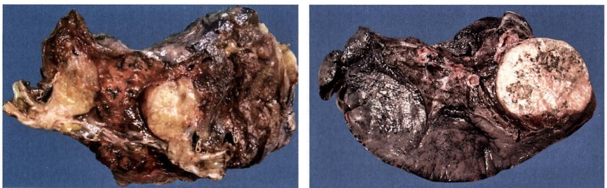

图10-20 肺癌(中央型)

近肺门部癌组织包绕管壁增厚的支气管

图10-21 肺癌(周围型)

(2)周围型：此型起源于肺段或其远端支气管，在靠近肺膜的肺周边部形成孤立的结节状或球形 癌结节，直径通常在2～8cm, 与支气管的关系不明显(图10-21)。该型占肺癌总数的30%～40%,发 生淋巴结转移常较中央型晚，但可侵犯胸膜。

(3)弥漫型：该型较少见，仅占全部肺癌的2%～5%。癌组织起源于末梢的肺组织，沿肺泡管及 肺泡弥漫性浸润生长，形成多数粟粒大小结节布满大叶的一部分或全肺叶；也可形成大小不等的多发 性结节散布于多个肺叶内，易与肺转移癌混淆。

**早期肺癌和隐性肺癌** 近年来国内外对早期肺癌(early lung cancer) 和隐性肺癌(occult lung cancer)进行了较多研究。 一般认为若发生于段支气管以上的大支气管者，即中央型早期肺癌，其癌 组织仅局限于管壁内生长，包括腔内型和管壁浸润型，后者不突破外膜，未侵及肺实质，且无局部淋巴

**第十章** **呼吸系统疾病**

204

结转移。发生于小支气管者，又称周围型早期肺癌，在肺组织内呈结节状，直径小于2cm, 无局部淋巴 结转移。隐性肺癌一般指肺内无明显肿块，影像学检查阴性而痰细胞学检查癌细胞阳性，手术切除标 本经病理学证实为支气管黏膜原位癌或早期浸润癌而无淋巴结转移。

**2.** **组织学类型** 肺癌组织学表现复杂多样，根据2015年WHO 关于肺癌的分类，将其分为腺癌、 鳞状细胞癌、大细胞癌、神经内分泌癌、腺鳞癌等基本类型。每种类型的癌根据细胞形态的不同分 为若干个亚型。以下重点介绍几种常见类型的肺癌。

(1)腺癌：近年其发生率有明显上升的趋势，是女性肺癌最常见的类型，多为非吸烟者。肺腺癌 通常发生于较小支气管上皮，故大多数(65%)为周围型肺癌。肿块通常位于胸膜下，境界不甚清晰， 常累及胸膜(77%)。腺癌伴纤维化和瘢痕形成较多见，有人称此为瘢痕癌，并认为是对肿瘤出现的 间质胶原纤维反应。

腺癌的组织学类型主要分为原位腺癌(adenocarcinoma in situ,AIS)、微浸润性腺癌(microinvasive adenocarcinoma,MIA)和浸润性腺癌。 AIS 被定义为局限性，肿瘤细胞沿肺泡壁呈鳞屑样生长，无间 质、血管或胸膜浸润的小腺癌(≤3cm)。MIA 则被定义为孤立性、以鳞屑样生长方式为主且浸润灶≤

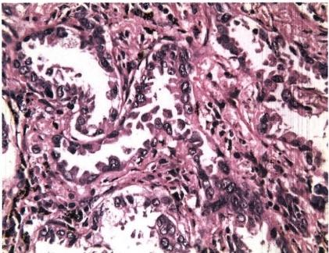

图10-22 肺腺癌(高分化)

癌细胞沿肺泡壁呈多层生长，形似腺样结构，有乳头形 成，肺泡间隔未被破坏，肺泡轮廓保留

0.5cm 的小腺癌(≤3cm)。 浸润性腺癌其浸润g2018

灶>0.5cm。 浸润性腺癌按分化程度，可分为高、 中、低分化三类。高分化腺癌主要表现为癌细 胞沿肺泡壁、肺泡管壁，有时也沿细支气管壁呈 鳞屑样生长；肺泡间隔大多未被破坏，故肺泡轮 廓依然保留(图10-22)。中分化肺腺癌根据腺 管、乳头或黏液分泌等形态特征在癌组织中所 占比例又可分为腺泡型、乳头状和实体黏液细 胞型等亚型。低分化肺腺癌常无腺样结构，呈 实心条索状，分泌现象少见，细胞异型性明显。

(2)鳞状细胞癌：为肺癌中最常见的类型 之一 ，其中80%～85%为中央型肺癌。患者绝 大多数为中老年男性且大多有吸烟史。该型多 发生于段以上大支气管，纤维支气管镜检查易 被发现。组织学上鳞状细胞癌可分为角化型、

非角化型和基底细胞样型。角化型癌巢中有角化珠形成，常可见细胞间桥；非角化型无角化珠形成， 细胞间桥也很难见到；基底细胞样型是癌细胞较小，质少，似基底细胞样的形态，且癌巢周边的癌细胞 呈栅栏状排列。

(3)神经内分泌癌：包括小细胞癌、大细胞神经内分泌癌和类癌等。小细胞癌占全部肺癌的 15%～20%,患者多为男性，且与吸烟密切相关。小细胞癌是肺癌中分化最低、恶性度最高的一种。 生长迅速、转移早，五年存活率仅1%～2%。手术切除效果差，但对放疗及化疗较为敏感。多为中央 型，常发生于大支气管，向肺实质浸润生长，形成巨块。镜下，癌细胞小，常呈圆形或卵圆形，似淋巴细 胞，但体积较大；也可呈梭形或燕麦形，胞质少，似裸核，癌细胞呈弥漫分布或呈片状、条索状排列，称 燕麦细胞癌(图10-23);有时也可围绕小血管形成假菊形团结构。电镜下胞质内可见神经分泌颗粒， 故认为其起源于支气管黏膜上皮的Kulchitsky细胞，是一种异源性神经内分泌肿瘤。免疫组化染色显 示癌细胞对神经内分泌标记如神经元特异性烯醇化酶(neuron-specific enolase,NSE)、嗜铬蛋白A (chromogranin A,CgA)、突触素(synaptophysin,Syn)及人自然杀伤细胞相关抗原(natural killer cell sur- face associated antigen,Leu7)等呈阳性反应，角蛋白亦可显示阳性。

(4)大细胞癌：又称为大细胞未分化癌。半数大细胞癌发生于大支气管，肿块常较大。镜下，癌 细胞常呈实性团块或片状，或弥漫分布。癌细胞体积大，胞质丰富，通常均质淡染，也可呈颗粒状或胞

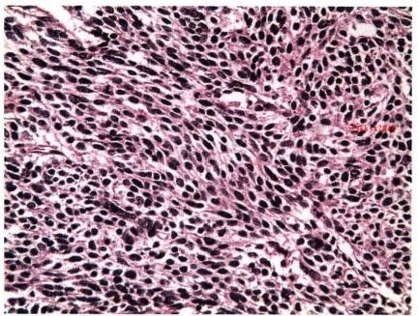**第十章** **呼吸系统疾病**

质透明。核圆形、卵圆形或不规则形，染色深，

异型性明显，核分裂象多见。癌组织无任何腺

癌、鳞癌或神经内分泌癌分化的组织学形态特

点及免疫表型。大细胞肺癌恶性程度高，生长

迅速，转移早而广泛，生存期大多在1年之内。

(5)腺鳞癌：较少见。癌组织内含有腺癌

和鳞癌两种成分，且两种成分各占10%以上，不

管是以何种组织结构为主，均称为腺鳞癌。

其他少见类型，有些在相关章节中描述，本

节予以省略。

**扩散途径**

**1.** **直接蔓延** 中央型肺癌常直接侵犯纵 图10-23 肺小细胞癌(燕麦细胞癌)

隔、心包及周围血管，或沿支气管向同侧甚至对

癌细胞小，梭形，胞质少，似裸核，平行排列呈片状

侧肺组织蔓延。周围型肺癌可直接侵犯胸膜并侵入胸壁。

**2.** **转移** 肺癌淋巴道转移常发生较早，且扩散速度较快。癌组织首先转移到支气管旁、肺门淋 巴结，再扩散到纵隔、锁骨上、腋窝及颈部淋巴结。周围型肺癌时癌细胞可进入胸膜下淋巴丛，形成胸 膜下转移灶并引起胸腔血性积液。血道转移常见于脑、肾上腺、骨等器官和组织，也可转移至肝、肾、 甲状腺和皮肤等处。

临床病理联系 肺癌早期症状不明显，以后常有咳嗽、痰中带血、胸痛等症状，其中咯血较易 引起患者的注意因而就诊。患者的症状和体征与肿瘤部位、大小及浸润转移有关，癌组织压迫支 气管可引起远端肺组织局限性萎缩或肺气肿；若合并感染则引发化脓性炎或脓肿形成；癌组织侵 入胸膜除引起胸痛外，还可致血性胸水；侵入纵隔可压迫上腔静脉，导致面、颈部水肿及颈胸部静 脉曲张。位于肺尖部的肿瘤常侵犯交感神经链，引起病侧眼睑下垂、瞳孔缩小和胸壁皮肤无汗等 交感神经麻痹症状；侵犯臂丛神经可出现上肢疼痛和肌肉萎缩等。有异位内分泌作用的肺癌可引 起副肿瘤综合征，尤其是小细胞癌能分泌大量5-羟色胺而引起类癌综合征，表现为支气管痉挛、阵 发性心动过速、水样腹泻和皮肤潮红等。此外，患者还可以出现肺性骨关节病、肌无力综合征和类 Cushing综合征等。

肺癌患者预后大多不良，早发现、早诊断、早治疗对于提高治愈率和生存率至关重要。40岁以 上，特别是长期吸烟者，若出现咳嗽、气急、痰中带血和胸痛或刺激性咳嗽、干咳无痰等症状应高度警 惕并及时进行X 线、痰液细胞学检查及肺纤维支气管镜检查及病理活体组织检查，以期尽早发现，提 高治疗效果。

**非小细胞肺癌的分子分型及临床意义**

非小细胞肺癌(non-small cell lung cancer,NSCLC)占肺癌总数的85%～90%。 NSCLC 存在不同基 因的突变，以这些突变基因进行分子分型，对于指导其个体靶向治疗具有重要的意义。常见的突变基

因有EGFR(30%)、KRAS(4%)、EML4-ALK(2%～7%) 和ROS1(1%) 等，而在肺腺癌中突变的几率则

更高。根据需要进行EGFR、KRAS 和EML4-ALK 等基因的检测，对于指导NSCLC 的用药及疗效评价和 预后判断有重要价值。

**1.EGFR** **基因突变检测** NSCLC 存在EGFR基因突变，其突变率约占50%。突变主要在EGFR 第18号外显子至21号外显子，其中19号外显子746～750密码子的缺失突变(48%)和21号外显子 858密码子的点突变(43%)为主要突变类型。 EGFR 突变型患者对酪氨酸激酶抑制剂如吉非替尼、盐 酸厄洛替尼的疗效显著。

**2.KRAS** **基因突变检测** KRAS 是 EGFR 信号通路上的关键基因，其突变主要集中在第12、13号 密码子。 KRAS 基因突变的患者接受 EGFR 单抗药物治疗的有效率低，而且目前没有针对KRAS 突变

205

的kkyx2018



206 **第十章** **呼吸系统疾病**

的治疗方法。

**3.EML4-ALK** **基因突变检测** 棘皮动物微管相关蛋白-4(echinoderm microtubule associated protein like 4,EML4)位于2p21,由981个氨基酸组成。间变性淋巴瘤受体酪氨酸激酶(anaplastic lym- phoma kinase,ALK)位于2p23,由1620个氨基酸组成。 EML4 的5'端与ALK 的3'端通过倒位融合，即 inv(2)(p21p23),能形成 EML4-ALK 融合基因14种变异体。 EML4-ALK 是 NSCLC 发生发展独立和关 键的分子靶点。存在EML4-ALK 融合基因突变的肺腺癌，应用克唑替尼效果较好。

4.Ros1 基因重排和C-MET 扩增检测 Rosl受体酪氨酸激酶基因重排是NSCLC 的另外一个分 子亚型。 Rosl基因重排可引起癌基因Rosl融合激酶的表达及对Rosl 激酶抑制剂的敏感性。而 c-MET 的扩增同样会引起类似的效果。 Rosl基因重排和c-MET 扩增的肿瘤也可以用克唑替尼进行 治疗。

**第七节** **胸** **膜** **疾** **病**

**一、胸膜炎**

跑kkyx2018

多种原因可引起胸膜炎症，但较常见的是肺的炎症性疾病蔓延至胸膜，按病因可分为感染性胸膜 炎(如细菌性、真菌性)和非感染性胸膜炎(如类风湿性、淀粉样变性等)。胸膜炎大多表现为渗出性 炎症，根据渗出物的性质可分为浆液性胸膜炎、纤维素性胸膜炎及化脓性胸膜炎。

**1.** **浆液性胸膜炎** 又称湿性胸膜炎，主要表现为多量淡黄色浆液聚积于胸膜腔，形成胸腔积液。 常见于肺炎及肺结核病初期，也可是类风湿关节炎、系统性红斑狼疮等自身免疫病时全身性浆膜炎的 局部表现。胸腔内渗出液过多可导致呼吸困难。

2. 纤维素性胸膜炎 又称干性胸膜炎，渗出物主要为纤维素伴不等量中性粒细胞浸润。多见于 肺炎、肺结核、尿毒症、风湿病和肺梗死。渗出的纤维素附着于胸膜的腔面，因呼吸运动被牵拉成绒毛 状，临床听诊可闻及胸膜摩擦音，并出现胸痛。晚期若纤维素不能被溶解吸收，则发生机化，导致胸膜 纤维性肥厚和粘连，严重者胸膜厚度可达数厘米，使呼吸运动明显受限。

**3.** **化脓性胸膜炎** 常继发于肺炎球菌、金黄色葡萄球菌等化脓性细菌引起的肺炎、肺脓肿，也可 由血行播散引起。脓性渗出液积聚于胸腔形成脓胸。肺结核空洞破裂穿入胸腔可形成结核性脓胸。

**二、** **胸膜间皮瘤**

胸膜间皮瘤(pleural mesothelioma)是原发于胸膜间皮的肿瘤，系由被覆胸膜的间皮细胞发生。间 皮细胞具有分化为上皮和纤维组织的双向分化能力，故由间皮细胞发生的间皮瘤也具有双向分化特 征。根据肿瘤的性质间皮瘤可分为良性和恶性两类，恶性者相对多见，但其发病率远低于肺癌，二者 之比约为1:1000。

**1.** **良性胸膜间皮瘤** 罕见，多呈局限性生长，故也称良性局限性胸膜间皮瘤。瘤体常为有包膜 的圆形肿块，基底部可较小，有蒂与胸膜相连，或广基性与胸膜相连。有的瘤体可呈分叶状，坚实。大 多数瘤体较小，平均直径1～3cm,也有直径达12cm 以上者。镜下瘤组织大多由梭形的成纤维细胞样 瘤细胞组成，排列方式似纤维瘤。部分肿瘤在纤维样细胞内出现由上皮性瘤细胞形成的乳头状、腺管 状或实体结构，称双向性间皮瘤。此瘤生长缓慢，易于手术切除。切除后极少复发，临床预后良好。

**2.** **恶性胸膜间皮瘤** 为高度恶性肿瘤，肿瘤沿胸膜表面弥漫浸润扩展，故也称恶性弥漫性胸膜 间皮瘤。此瘤多见于老年人，现已证明其发病与吸入石棉粉尘密切相关。典型病例表现为气急、胸痛 和胸腔积液，胸腔积液常为血性。肉眼观特征性的表现为胸膜弥漫性增厚呈多发性结节状，结节界限 不清，灰白色，大小不等(图10-24),孤立性结节肿块相当罕见。肿瘤常累及一侧胸膜的大部分，也可 扩散到对侧胸膜、肺叶间、心包膜、胸壁、膈肌甚至肺组织，少数病例可延及腹膜。镜下组织学构象复 杂，按肿瘤主要细胞成分的不同，将瘤细胞形成管状和乳头状结构者称为腺管乳头状型；由梭形细胞

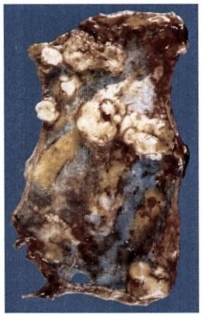**第十章** **呼吸系统疾病** 207

和胶原纤维构成者称肉瘤样型；上述两种成分混合构成者称为混合型(或双向型)。其中混合型和腺 管乳头状型约占该瘤总数70%以上，又以混合型最多见。各型肿瘤细胞均有不同程度异型性，核分 裂象多少不等。

恶性胸膜间皮瘤预后差，若能手术切除大部分肿瘤并配合放、化疗，患者可存活2年以上。

2aakyx2018

(bkkyx2018

图10-24 恶性胸膜间皮瘤

肿瘤呈多发性结节状，大小不等，界限不清，灰白色

(陶仪声 王国平)







**第十一章** **消化系统疾病**

Ckkyx2018

第一节 食管的炎症、狭窄与扩张

一、食管的炎症

二、食管狭窄、扩张与贲门弛缓不能

第二节 胃炎

一、急性胃炎

二、慢性胃炎

三、特殊类型胃炎

第三节 消化性溃疡病

第四节 阑尾炎

第五节 非特异性肠炎

一、炎症性肠病

二、急性出血性坏死性肠炎

三、菌群失调性肠炎

第六节 病毒性肝炎

第七节 酒精性肝病和非酒精性脂肪肝病

一、酒精性肝病

二、非酒精性脂肪肝病

**第八节** **肝硬化**

第九节 肝代谢性疾病与循环障碍

一、肝代谢性疾病

二、肝循环障碍

第十节 胆囊炎与胆石症

一、胆囊炎

二、胆石症

第十一节 胰腺炎

一、急性胰腺炎

二、慢性胰腺炎

第十二节 消化系统常见肿瘤

一、食管癌

二、 胃癌

三、大肠癌

四、原发性肝癌

五、胰腺癌

六、胆道肿瘤

七、胃肠间质瘤

0)

yx2018

消化系统包括消化管和消化腺。消化管是由口腔、食管、胃、肠及肛门组成的连续的管道系统。 消化腺包括涎腺、肝、胰及消化管的黏膜腺体等。主要发挥消化、吸收、排泄、解毒以及内分泌等功能。 消化系统疾病临床发病率高，本章仅介绍一些常见的消化系统疾病。

**第一节** **食管的炎症、狭窄与扩张**

**一、食管的炎症**

食管的炎症除化学性和感染性因素外，还有其他多种因素可以引起。反流性食管炎(reflux esophagitis,RE)是食管炎症病变中的常见类型，它是反流性胃食管疾病(gastroesophageal reflux disease,GERD)表现之一，其可并发 Barrett食管。

**(一)反流性食管炎**

反流性食管炎属于胃食管反流性疾病，是由于胃液反流至食管，引起食管下部黏膜慢性炎性改 变。临床以胃灼热、胃内容物反流为突出症状，亦可出现疼痛、吞咽困难、呕血和黑便。有时临床症状 的严重程度与食管炎的组织学改变程度并不一致。

**1.** **病因和发病机制** 因功能性或器质性疾病导致食管抗反流屏障、食管的清除作用及食管黏膜 屏障对反流物的抵抗力降低，胃内容物逆流入食管下段损伤食管黏膜，引起炎症。其本质上属于化学

第十一章 消化系统疾病 209

性因素引起的食管炎。

**2.** **病理变化** 肉眼观(可通过胃镜观察),大多仅表现为局部黏膜充血。光镜下，早期表现为上 皮层内嗜酸性粒细胞浸润，以后出现基底细胞增生，固有膜乳头延长，可出现浅表性溃疡，上皮内见中 性粒细胞浸润；炎症扩散到食管壁，可引起环状纤维化并可导致管腔狭窄。长期慢性炎症的病例可形 成Barrett食管。

②kkyx2018

**(二)** **Barrett食管**

Barrett食管(Barrett esophagus)是指食管远端出现柱状上皮化生(鳞状上皮被柱状上皮取代)。 Barrett食管是大部分食管腺癌的癌前病变。

**1.** **病因和发病机制** 胃食管反流是Barrett 食管形成的主要原因。 Barrett 食管黏膜上皮癌变机 制尚未阐明，但已有研究证明在这些上皮中存在分子遗传学改变，如p53 基因的突变和过度表达。有 迹象表明Barrett食管的发生具有遗传倾向。

**2.** **病理变化** 肉眼观，Barrett食管黏膜呈不规则形的橘红色、天鹅绒样改变，在灰白色正常食管 黏膜的背景上呈补丁状、岛状或环状分布。可继发糜烂、溃疡、食管狭窄和裂孔疝。光镜下，Barrett食 管黏膜由类似胃黏膜或小肠黏膜的上皮细胞和腺体所构成。 Barrett黏膜的柱状上皮细胞兼有鳞状上

皮和柱状上皮细胞的超微结构和细胞化学特征。

kkyx2018

Barrett食管的主要并发症与反流性食管炎一样，包括消化性溃疡、狭窄、出血，并可发生异型增生 和腺癌。

**二、** **食管狭窄、扩张与贲门弛缓不能**

**(** **一)食管狭窄**

食管狭窄(stenosis of esophagus)可分为先天性狭窄和后天性狭窄。在狭窄部位上方常伴有食管 扩张和肥厚。炎症破坏或化学药品腐蚀修复后形成瘢痕、食管肿瘤(如食管癌)阻塞、食管周围组织 病变(如肺及纵隔肿瘤、动脉瘤、甲状腺肿等)压迫食管是后天性狭窄的主要原因。

**(二)食管扩张**

食管扩张(dilatation of esophagus)可分为原发性和继发性两种。

**1.** **原发性扩张** 根据扩张的范围又可分为广泛性扩张和局限性扩张。

(1)广泛性扩张：又称为巨大食管症(megaesophagus)。 为先天性扩张，食管神经肌肉功能障碍引 起全段食管扩张，但发病原因不明。

(2)局限性扩张：又称憩室(diverticulum)。 常分为真性膨出性憩室和假性牵引性憩室。①真性 膨出性憩室，多因食管壁平滑肌层先天发育不良所致，表现为表面的黏膜部分由该处脱出。憩室多突 出于后壁，增大的憩室在脊柱前方下垂，故内存食物常压迫食管形成狭窄。真性膨出性憩室多发生在 咽食管交界处，少数发生在食管下段。②假性牵引性憩室，常因食管周围组织的慢性炎症造成瘢痕性 收缩而形成。病变呈漏斗状扩张。多发生在食管前壁。

**2.** **继发性扩张** 发生在食管狭窄部上方的扩张。

**(三)贲门弛缓不能**

贲门弛缓不能(achalasia)发生在食管中下段及贲门。当食物通过时食管壁肌肉失去弛缓性调节 而发生吞咽困难。食管中下段的管壁平滑肌运动功能受Auerbach神经丛调节，如该处神经节细胞发 生器质性或功能性异常，甚至完全缺损，则可发生食管壁肌肉痉挛从而引起本病。由于中下段食管痉 挛狭窄常伴发食管上段扩张，贲门部也发生痉挛，其肌层亦明显肥厚。

**第二节** **胃** **炎**

胃炎(gastritis)是指胃黏膜的炎性病变，系消化系统常见疾病，可分为急性胃炎和慢性胃炎及特 殊类型的胃炎。急性胃炎常有明确的病因，慢性胃炎病因及发病机制较复杂，目前尚未完全明了。

210 第十一章 消化系统疾病

**一** **、急性胃炎**

急性胃炎常由理化因素及病原生物感染引起，常可分为以下几种类型。

**1.** **急性刺激性胃炎** **(acute** **irritant** **gastritis)** 又称单纯性胃炎。多因暴饮暴食、食用过热或 刺激性食品以及烈性酒所致。病变表现为黏膜充血、水肿，有黏液附着，或可见糜烂。

2. 急性出血性胃炎 (acute hemorrhagic gastritis) 多因某些非甾体类抗炎药(non-steroidal anti-inflammatory drugs,NSAIDs)如阿司匹林等的服用或过度饮酒引起。创伤及手术等引起的应激反 应也可诱发本病。病变表现为胃黏膜急性出血合并轻度糜烂，或多发性应激性浅表溃疡形成。

**3.** **急性感染性胃炎** **(acute** **infective** **gastritis)** 少见，可由金黄色葡萄球菌、链球菌或大肠杆 菌等化脓菌经血道(如败血症或脓毒血症时)或胃外伤直接感染所致，可表现为急性蜂窝织炎性胃炎 (acute phlegmonous gastritis)。

**二、慢性胃炎**

慢性胃炎(chronic gastritis)是胃黏膜的慢性非特异性炎症，临床发病率高。

**1.** **病因和发病机制** 目前尚未完全明了，大致可分为以下四类：①幽门螺杆菌(H. pylori)感染40x21s 幽门螺杆菌是一微弯曲棒状革兰阴性杆菌，常见于胃黏膜表面或胃小凹内，但不侵入黏膜层固有腺体

内。幽门螺杆菌可分泌尿素酶、细胞毒素相关蛋白及细胞空泡毒素等物质而致病；②长期慢性刺激， 如长期饮酒、吸烟、滥用水杨酸类药物、喜食热烫及刺激性食物，以及急性胃炎反复发作等；③十二指 肠液反流对胃黏膜屏障的破坏；④自身免疫性损伤。

2. 类型及病理变化 慢性胃炎组织病理学变化主要包括5项组织学变化，即Hp、慢性炎症改变、 炎症活动性、萎缩、肠化生。根据病理变化的不同，分为以下两类。

(1)非萎缩性胃炎(non-atrophic gastritis):即慢性浅表性胃炎(chronic superficial gastritis),又称慢 性单纯性胃炎，是胃黏膜最常见的病变之一，国内胃镜检出率高达20%～40%,以胃窦部为常见。病 变呈多灶性或弥漫性。肉眼观察(胃镜检查),病变表现为胃黏膜充血、水肿，呈淡红色，可伴有点状 出血和糜烂，表面可有灰黄或灰白色黏液性渗出物覆盖。镜下，病变主要表现为黏膜浅层固有膜内淋 巴细胞、浆细胞等慢性炎细胞浸润，但腺体保持完整，无萎缩性改变。严重者炎症可累及黏膜深层。

结局：大多经治疗或合理饮食而痊愈。少数转变为慢性萎缩性胃炎。

(2)慢性萎缩性胃炎(chronic atrophic gastritis):本病以胃黏膜萎缩变薄，黏膜腺体减少或消失并 伴有肠上皮化生，固有层内多量淋巴细胞、浆细胞浸润为特点。本型胃炎的病因较复杂，部分可能与 吸烟、酗酒或用药不当有关；部分由非萎缩性胃炎迁延发展而来；还有部分属自身免疫病。患者可出 现消化不良、食欲不佳、上腹部不适等症状。

根据发病是否与自身免疫有关以及是否伴有恶性贫血，将本型胃炎分为A、B两型(表11- 1)。我 国患者多属于 B 型。两型胃黏膜病变基本类似。肉眼观察(胃镜检查):胃黏膜由正常的橘红色变为 灰色或灰绿色，黏膜层变薄，皱襞变浅甚至消失，黏膜下血管清晰可见，偶有出血及糜烂。

**表11-1** **慢性萎缩性胃炎A、B型比较表**

|  |  |  |
| --- | --- | --- |
|  | **A型** | **B型** |
| 病因与发病机制 | 自身免疫 | H.pylori感染(60%～70%) |
| 病变部位 | 胃体部或胃底部 | 胃窦部 |
| 抗壁细胞和内因子抗体 | 阳性 | 阴性 |
| 血清胃泌素水平 | 高 | 低 |
| 胃内G细胞的增生 | 有 | 无 |
| 血清中自身抗体 | 阳性(>90%) | 阴性 |
| 胃酸分泌 | 明显降低 | 中度降低或正常 |
| 血清维生素Br₂水平 | 降低 | 正常 |
| 恶性贫血 | 常有 | 无 |
| 伴发消化性溃疡 | 无 | 高 |

**第十一章** **消化系统疾病** 211

镜下病变特点：①病变区胃黏膜变薄，腺体 变小，数目减少，胃小凹变浅，并可有囊性扩张； ②固有层内有多量淋巴细胞、浆细胞浸润，病程 长的病例可形成淋巴滤泡；③胃黏膜内可见纤 维组织增生；④常出现腺上皮化生(图11-1)。 可表现为肠上皮化生和假幽门腺化生，但以肠 上皮化生为常见。在肠上皮化生中，可出现细 胞不典型性增生。肠上皮化生可分为完全型 (也称为小肠型或 I 型化生)和不完全型(也称 为Ⅱ型化生)两类。完全型肠化生上皮含有杯 状细胞和吸收上皮细胞和潘氏细胞，PAS 染 色 吸收上皮细胞刷状缘阳性，免疫组化检测胃黏

蛋白包括 MUC1、MUC5AC 和 MUC6 表达减少，

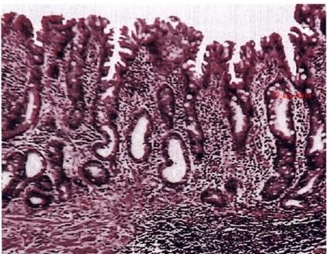

图11-1 慢性萎缩性胃炎伴肠上皮化生

表达肠型黏蛋白MUC2。 不完全型化生中又可根据其黏液组化反应，分为胃型(也称Ⅱa 型)和结肠型 (也称Ⅱb 型)化生。 a 型化生的柱状上皮细胞分泌中性黏液，Ⅱb 型化生的柱状上皮细胞分泌硫酸 黏液，免疫组化检测同时表达胃黏蛋白与MUC2。 目前多数研究者发现结肠型不完全化生与肠型胃 癌的发生关系较密切。

@kkyx2018

在慢性萎缩性胃炎中，有时还可见假幽门腺化生。

临床病理联系 本型胃炎由于病变特点主要为胃腺萎缩、壁细胞和主细胞减少或消失，因而胃液 分泌也减少，患者出现消化不良、食欲不佳、上腹部不适等症状。 A 型患者由于壁细胞破坏明显，内因 子缺乏，维生素 B₂ 吸收障碍，故易发生恶性贫血。萎缩性胃炎伴有不同程度的肠腺化生，在化生过程 中，必然伴随局部上皮细胞的不断增生，若出现异型增生，则可能导致癌变。

**三、特殊类型胃炎**

特殊类型胃炎由不同病因引起，种类很多，但临床较少见。本部分仅介绍其中几种。

1. 慢性肥厚性胃炎(chronic hypertrophic gastritis) 又称巨大肥厚性胃炎(giant hypertrophic gastritis)、Menetrier病。原因尚不明了。病变常发生在胃底及胃体部。肉眼观察(胃镜检查)主要有 以下特点：①黏膜皱襞粗大加深变宽，呈脑回状；②黏膜皱襞上可见横裂，有多数疣状隆起的小结； ③黏膜隆起的顶端常伴有糜烂。镜下，腺体肥大增生，腺管延长，有时增生的腺体可穿过黏膜肌层。 黏膜表面黏液分泌细胞数量增多，分泌增多。黏膜固有层炎细胞浸润不显著。

2. 化学性胃炎 (chemical gastritis) 亦称为化学性胃病(chemical gastropathy)、反应性胃炎 (reactive gastritis),其主要因含胆汁、胰酶的十二指肠液长期大量反流入胃(可见于胃大部切除术后， 此时幽门功能丧失)或长期服用NSAIDs 或其他对胃黏膜损害的物质引起。病理变化主要表现为胃 小凹上皮细胞增生，炎细胞浸润较少。

**3.** **疣状胃炎** **(gastritis** **verrucosa)** 原因不明，是一种有特征性病理变化的胃炎，病变多见于 胃窦部。肉眼观察(胃镜检查)可见病变处胃黏膜出现许多中心凹陷的疣状突起病灶，镜下可见病灶 中心凹陷部胃黏膜上皮变性坏死并脱落，伴有急性炎性渗出物覆盖。

**第三节** **消化性溃疡病**

消化性溃疡病(peptic ulcer disease),亦称消化性溃疡(peptic ulcer)或慢性消化性溃疡(chronic peptic ulcer),是以胃或十二指肠黏膜形成慢性溃疡为特征的一种常见病，多见于成人(年龄在20～50 岁)。本病多反复发作呈慢性经过，鉴于其发生与胃液的自我消化作用有关，故称为消化性溃疡病。

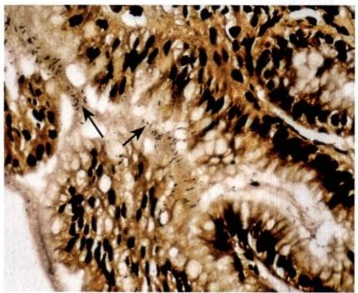212

0%记

**第十一章** **消化系统疾病**

十二指肠溃疡病较胃溃疡病多见，前者约占70%,后者占25%,胃和十二指肠两者并存的复合性溃疡 只占5%。临床上，患者有周期性上腹部疼痛、反酸、嗳气等症状。

**(** **一)病因和发病机制**

消化性溃疡病的病因与发病机制复杂，尚未完全清楚，目前认为与以下因素有关。

**1.** **幽门螺杆菌感染** 大量研究 表明，幽门 螺杆菌(图11-2)在溃疡病的发病机制中具有重 要作用。幽门螺杆菌可释放一种细菌型血小板 激活因子，促进表面毛细血管内血栓形成而导 致血管阻塞、黏膜缺血等破坏胃十二指肠黏膜 防御屏障；幽门螺杆菌能分泌催化游离氨生成 的尿素酶和裂解胃黏膜糖蛋白的蛋白酶，还可 产生能破坏黏膜表面上皮细胞脂质膜的磷酸酯 酶，以及有生物活性的白细胞三烯和二十烷等， 有利于胃酸直接接触上皮并进入黏膜内，并能

akg20/8 促进胃黏膜G 细胞增生，导致胃酸分泌增加；幽

门螺杆菌还具有趋化中性粒细胞的作用，后者

**图11-2** **幽门螺杆菌** 释放髓过氧化物酶而产生次氯酸，在氨存在下

Warthin-Starry银染示幽门螺杆菌呈黑色弯曲棒状(箭 就可合成一氯化氨。次氯酸和一氯化氨均能破

坏黏膜上皮细胞，诱发消化性溃疡。离体实验 发现幽门螺杆菌易于黏附到表达O 型血抗原的细胞上，这是否与O 型血人群胃溃疡病发病率较高有 关尚待进一步研究。

头),黏附于胃黏膜(胃小凹)表面

**2.** **黏膜抗消化能力降低** 胃、十二指肠黏膜防御屏障功能的破坏是胃、十二指肠黏膜组织被胃 酸与胃蛋白酶消化而形成溃疡的重要原因。正常胃和十二指肠黏膜通过胃黏膜分泌的黏液(黏液屏 障)和黏膜上皮细胞的脂蛋白(黏膜屏障)保护黏膜不被胃液所消化。胃黏膜分泌的黏液形成黏液膜 覆盖于黏膜表面，可以避免和减少胃酸和胃蛋白酶同胃黏膜的直接接触(胃酸和胃蛋白酶是从腺体通 过腺体开口处陷窝以喷射的方式分泌到表面黏液层),碱性黏液还具有中和胃酸的作用，黏膜上皮细 胞膜的脂蛋白可阻止胃酸中氢离子逆向弥散入胃黏膜内。当胃黏液分泌不足或黏膜上皮受损时，胃 黏膜的屏障功能减弱，抗消化能力降低，胃液中的氢离子便可以逆向弥散入胃黏膜， 一方面损伤黏膜 中的毛细血管、促使黏膜中的肥大细胞释放组胺，引起局部血液循环障碍，黏膜组织受损伤，另一方面 可触发胆碱能效应，促使胃蛋白酶原分泌，加强胃液的消化作用，导致溃疡形成。氢离子由胃腔进入 胃黏膜的弥散能力在胃窦部为胃底的15倍，而十二指肠又为胃窦的2~3倍，故溃疡好发于十二指肠 和胃窦部可能与此有关。

其他如长期服用非固醇类抗炎药物如阿司匹林等，除直接刺激胃黏膜外，还可抑制胃黏膜前列腺 素的合成，影响血液循环；吸烟也可能损害黏膜血液循环，进而损害黏膜防御屏障。各种因素造成上 述黏膜防御屏障的破坏均可诱发消化性溃疡的发生。

**3.** **胃液的消化作用** 长期大量研究表明，溃疡病的发病是胃和十二指肠局部黏膜组织被胃酸和 胃蛋白酶消化的结果。十二指肠溃疡时可见分泌胃酸的壁细胞总数明显增多，造成胃酸分泌增加。 空肠与回肠内为碱性环境， 一般极少发生这种溃疡病。但做过胃空肠吻合术后，吻合处的空肠则可因 胃液的消化作用而形成溃疡。这均说明胃液对胃壁组织的自我消化过程是溃疡病形成的原因。

**4.** **神经、内分泌功能失调** 溃疡病患者常有精神过度紧张或忧虑、胃液分泌障碍及迷走神经功 能紊乱等现象。精神因素刺激可引起大脑皮层功能失调，从而导致自主神经功能紊乱。迷走神经功 能亢进可促使胃酸分泌增多，这与十二指肠溃疡发生有关；而迷走神经兴奋性降低，胃蠕动减弱，通过 胃泌素分泌增加，进而促使胃酸分泌增加，促进胃溃疡形成。

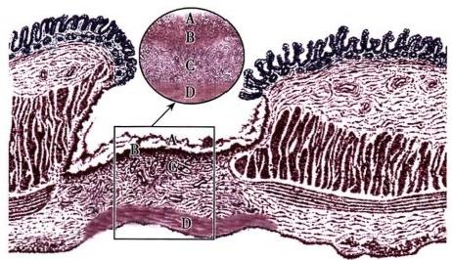第十一章 消化系统疾病 213

5. 遗传因素 溃疡病在一些家庭中有高发趋势，提示本病的发生也可能与遗传因素有关。

**(二)病理变化**

肉眼观，胃溃疡多位于胃小弯侧，愈近幽门愈多见，尤多见于胃窦部。少见于胃底及大弯侧。溃 疡常一个，呈圆形或椭圆形，直径多在2cm 以内。溃疡边缘整齐，状如刀切，底部平坦、洁净，通常穿越 黏膜下层，深达肌层甚至浆膜层。由于胃的蠕动， 一般溃疡的贲门侧较深，其边缘耸直为潜掘状。溃 疡的幽门侧较浅，作阶梯状，即局部胃壁各层相断为阶梯状显露。溃疡周围的胃黏膜皱襞因受溃疡底 瘢痕组织的牵拉而呈放射状向溃疡集中(图11-3)。

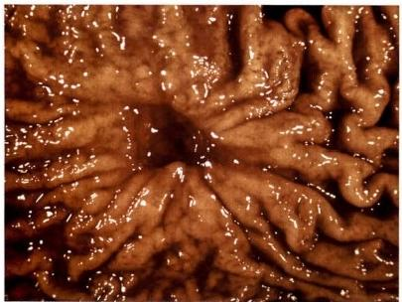

图11-3 胃消化性溃疡

胃小弯近幽门处溃疡，边缘整齐，周围黏膜水 肿，黏膜皱襞放射状向溃疡集中

kkyx2018

图11-4 胃消化性溃疡

溃疡断面呈斜置漏斗状，深达肌层，溃疡底部由内向

外分为四层：A. 炎性渗出层；B. 坏死组织层；C. 肉

芽组织层；D.瘢痕层

镜下，溃疡底部由内向外分四层：最表层为少量炎性渗出物(白细胞、纤维素等);其下为一层坏 死组织；再下则见较新鲜的肉芽组织层；最下层为陈旧瘢痕组织(图11-4)。瘢痕底部小动脉因炎症 刺激常有增殖性动脉内膜炎，使小动脉管壁增厚，管腔狭窄，亦可伴有血栓形成，可造成局部血供不 足，影响组织再生使溃疡不易愈合。但这种变化却可防止溃疡血管破裂、出血。溃疡底部的神经节细 胞及神经纤维常发生变性和断裂及小球状增生，这种变化可能是患者产生疼痛症状的原因之一。溃 疡断面呈斜置漏斗状，深达肌层。

十二指肠溃疡与胃溃疡病变相似，但十二指肠多发生在球部的前壁或后壁，溃疡一般较小，直径 常在1cm 以内，溃疡较浅且易愈合。

**(三)结局及并发症**

**1.** **愈合** 渗出物及坏死组织逐渐被吸收、排出，已被破坏的肌层不能再生，由底部的肉芽组织增

生形成瘢痕组织修复，同时周围黏膜上皮再 生覆盖溃疡面而愈合(图11-5)。

**2.** **并发症**

(1)出血：占患者10%～35%。溃疡底 部毛细血管破裂可使溃疡面有少量出血，此 时患者大便潜血试验常阳性。若溃疡底部大 血管破裂，患者则会出现呕血及柏油样大便， 严重者出现失血性休克。

(2)穿孔：约占患者5%。十二指肠溃疡 因肠壁较薄更易发生穿孔。穿孔后由于胃肠 内容物漏入腹腔而引起腹膜炎。若穿孔发生

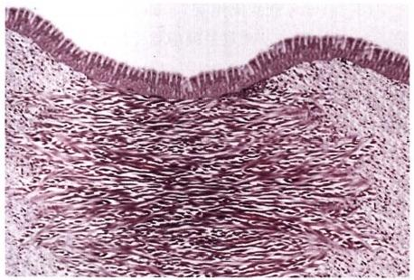

图11-5 消化性溃疡愈合

N o

214



第十一章 消化系统疾病

在胃后壁，胃肠内容物则漏入小网膜囊。

(3)幽门狭窄：约占患者3%。经久的溃疡易形成大量瘢痕。由于瘢痕收缩可引起幽门狭窄，使 胃内容物潴留，继发胃扩张，患者出现反复呕吐，严重者可致碱中毒。

(4)癌变：癌变多发生于长期胃溃疡患者，癌变率一般小于1%。癌变来自溃疡边缘的黏膜上皮 或腺体，因不断受到破坏及反复再生，在此过程中在某种致癌因素作用下细胞发生癌变。十二指肠溃 疡几乎不发生癌变。

**(四)临床病理联系**

溃疡病患者常出现的周期性上腹部疼痛是由于溃疡病胃液中的胃酸刺激溃疡局部的神经末梢所 引起；与胃壁平滑肌痉挛也有关系。十二指肠溃疡常出现半夜疼痛发作，这与迷走神经兴奋性增高， 刺激胃酸分泌增多有关。反酸、嗳气与胃幽门括约肌痉挛、胃逆蠕动以及早期幽门狭窄导致胃内容物 排空受阻，滞留在胃内的食物发酵等因素有关。

**第四节** **阑** **尾** **炎**

ékkyx2018

阑尾炎(appendicitis)是消化系统常见疾病。临床主要表现为转移性右下腹疼痛、呕吐伴有体温

升高及末梢血中性粒细胞升高。根据病程常分为急性和慢性两类。

**(一)病因和发病机制**

细菌感染和阑尾腔的阻塞是阑尾炎发病的两个主要因素。阑尾细长，管腔狭小，易潴留来自肠腔 的粪便及细菌；阑尾壁富于神经组织(如肌神经丛等),阑尾根部具有类似括约肌的结构，故受刺激时 易于收缩使管腔更为狭窄。

阑尾炎因细菌感染引起，但无特定的病原菌。有50%～80%的阑尾炎病例伴有阑尾腔阻塞。阑 尾腔可因粪石、寄生虫等造成机械性阻塞，也可因各种刺激引起阑尾挛缩，致使阑尾壁血液循环障碍 造成黏膜损害，有利于细菌感染而引起阑尾炎。

**(二)病理变化**

1. 急性阑尾炎 有三种主要类型：

(1)急性单纯性阑尾炎(acute simple appendicitis):为早期的阑尾炎，病变以阑尾黏膜或黏膜下层

较重。阑尾轻度肿胀、浆膜面充血、失去正常光泽。黏膜上皮可出现缺损，并有中性粒细胞浸润和纤 维素渗出。黏膜下各层有炎性水肿。

(2)急性蜂窝织炎性阑尾炎(acute phlegmonous appendicitis):或称急性化脓性阑尾炎，常由单纯 性阑尾炎发展而来。阑尾显著肿胀，浆膜高度充血，表面可见脓苔。镜下，炎性病变呈扇面形由表浅 层向深层扩延。阑尾壁各层均可见大量中性粒细胞弥漫浸润，并有炎性水肿及纤维素渗出。阑尾浆 膜面可见渗出的纤维素和中性粒细胞(图11-6)。

(3)急性坏疽性阑尾炎(acute gangrenous appendicitis):属重型的阑尾炎。阑尾因内腔阻塞、积 脓、腔内压力增高及阑尾系膜静脉受炎症波及而发生血栓性静脉炎等，均可引起阑尾壁血液循环障碍 而发生坏死。此时，阑尾呈暗红色或黑色，常导致穿孔，引起弥漫性腹膜炎或阑尾周围脓肿。

**2.** **慢性阑尾炎** 多为急性阑尾炎转变而来，也可开始即呈慢性经过。主要病变为阑尾壁的不同 程度纤维化及慢性炎细胞浸润等。临床上有时有右下腹疼痛。慢性阑尾炎有时也可急性发作。

**(三)结局及并发症**

急性阑尾炎经过外科治疗，预后良好。只有少数病例因治疗不及时或机体抵抗力过低，出现并发 症或转变为慢性阑尾炎。

并发症中主要有因阑尾穿孔引起的急性弥漫性腹膜炎和阑尾周围脓肿。有时因并发阑尾系膜静 脉的血栓性静脉炎，细菌或脱落的含菌血栓可循门静脉血流入肝脏而形成肝脓肿。如果阑尾近端发 生阻塞，远端常高度膨胀，形成囊肿，其内容物可为脓汁(阑尾积脓)或为黏液。

第十一章 消化系统疾病

215

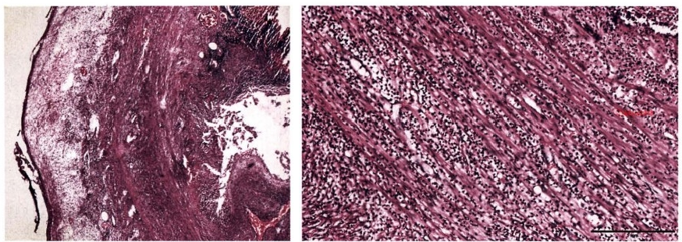

图11-6急性蜂窝织炎性阑尾炎

左图：HE (低倍);右图：HE (中倍)

**第五节** **非特异性肠炎** Akkyx2018

**一、炎症性肠病**

炎症性肠病(inflammatory bowel disease,IBD)是一组发病原因尚未明确的慢性非特异性肠道炎症 性疾病，包括溃疡性结肠炎和克罗恩病，二者具有许多共同的临床特征，如均呈慢性经过、反复发作 等，故统称为 IBD。IBD 可见于任何年龄。 IBD 是北美和欧洲的常见病，在我国近十余年来就诊人数 呈逐步增加趋势，已成为消化系统常见疾病。

**(** **一)克罗恩病**

克罗恩病(Crohn disease,CD),又称为局限性肠炎(regional enteritis),是一种病因未明的主要侵犯 消化道的全身性疾病。病变主要累及回肠末端，其次为结肠、回肠近端和空肠等处。临床主要表现为 腹痛、腹泻、腹部肿块、肠溃疡穿孔、肠瘘形成及肠梗阻，还可出现肠外免疫性疾病，如游走性多关节炎 和强直性脊柱炎等。本病呈慢性经过，经治疗后可缓解，但常复发。本病与肠结核、慢性溃疡性结肠 炎等常甚难鉴别。

**1.** **病因和发病机制** 至今不明。近年发现本病常伴有免疫异常。在患者的血液中可测到抗结 肠抗体。在病变部位用免疫荧光和酶标方法证明有免疫复合物沉积。

**2.** **病理变化** 肉眼观，病变呈节段性，由正常黏膜分隔，故又称为局限性肠炎。病变处肠壁变 厚、变硬，肠黏膜高度水肿。皱襞块状增厚呈铺路石样(鹅卵石样)改变，黏膜面有纵行溃疡并进而发 展为裂隙，重者可引起肠穿孔及瘘管形成。病变肠管常因纤维化而狭窄并易与邻近肠管或肠壁粘连。 肠壁可黏合成团，与回盲部增殖型结核很相似。

镜下，病变复杂多样，裂隙状溃疡表面被覆坏死组织，其下肠壁各层可见大量淋巴细胞、巨噬细胞 与浆细胞浸润，称为透壁性炎症，可见淋巴组织增生并有淋巴滤泡形成，约半数以上病例出现结核样 肉芽肿，但无干酪样坏死改变。肠黏膜下层增厚、水肿，其中有多数扩张的淋巴管。

**(二)溃疡性结肠炎**

溃疡性结肠炎(ulcerative colitis,UC)是一种原因不明的慢性结肠炎症。本病也常伴肠外免疫性 疾病，如游走性多关节炎、葡萄膜炎及原发性硬化性胆管炎等。临床上有腹痛、腹泻和血性黏液便等 症状。

**1.** **病因和发病机制** 病因不明，现多认为是一种自身免疫病，但机制不清楚。

**2.** **病理变化** 肉眼观，病变多从直肠开始，可累及结肠各段，偶尔见于回肠。病变呈连续性、弥 漫性分布。可表现为多发性糜烂或表浅小溃疡并可累及黏膜下层。病变进一步发展，肠黏膜可出现

第十一章 消化系统疾病

216

**类型**

急性出血性坏死性肠炎克罗恩病(局限性肠炎)

**特** **点**

常见人群 主要部位 肉眼

溃疡性结肠炎

30岁以上

结 肠

病变呈连续性、弥漫 性分布，溃疡伴假息 肉形成

**菌群失调性肠炎**

各年龄

肠道各段

假膜形成

镜 下

慢性溃疡性炎症纤维素渗出 、 黏

病 变

经过缓慢，病程越 长，癌变风险越高

膜坏死 ， 假膜 形 成

长期使用广谱抗 生素造成的并

发 症

大片坏死并形成大的溃疡。残存的肠黏膜充血、水肿并增生形成息肉样外观，称假息肉。假息肉细 长，其蒂与体无明显区别。

镜下，固有膜内可见中性粒细胞、淋巴细胞、浆细胞及嗜酸性粒细胞浸润，继而有广泛溃疡 形成，可见隐窝炎及隐窝脓肿。溃疡底部有时可见急性血管炎，血管壁呈纤维素样坏死。溃疡 边缘假息肉形成处的肠黏膜上皮可见有异型增生，提示有癌变的可能。晚期病变区肠璧有大量 纤维组织增生。

**3.** **并发症** 本病除可引起结肠周围脓肿、腹膜炎外，尚可合并肠癌，且一般为多发性肠癌。癌变 率取决于病程长短及病变范围。 一般病变仅限于左侧结肠，癌变率低，而全结肠均有病变者，癌变率 较高。病程达20年者癌变风险增加到12%～15%,30年者增加到50%。此外，在暴发型病例，结肠 可因中毒丧失蠕动功能而发生麻痹性扩张，故有急性中毒性巨结肠之称。

**二、急性出血性坏死性肠炎**

急性出血性坏死性肠炎(acute hemorhagic enteritis,AHE)简称坏死性肠炎，是以小肠急性出血坏 死性炎症为主要病变的儿科急症。常发生于婴儿，临床主要表现为腹痛、便血、发热、呕吐和腹泻等，

(@kkyx2018

重者常引起休克致死。

**1.** **病因和发病机制** 至今不明。有较多的报道提出，本病是一种非特异性感染如细菌、病毒或 其分解产物所引起激烈的变态反应(Schwartzman反应)性疾病。此外，有学者在本病患者肠腔中发现 一种可产生剧烈毒素的 F 型厌气菌，其B 毒素具有强烈的溶血、致组织坏死作用。但此种细菌的病因 作用尚待进一步证实。

**2.** **病理变化** 病变常呈节段性分布，以空肠及回肠最为多见且严重。病变肠壁增厚，黏膜肿胀， 广泛出血、坏死。病变黏膜与正常黏膜分界清楚，常继发溃疡形成，溃疡深者可引起肠穿孔。黏膜下 层亦可见严重水肿及炎细胞浸润，肌层平滑肌纤维断裂并可发生坏死。

**三、菌群失调性肠炎**

菌群失调性肠炎又称为抗生素性肠炎，多因长期使用广谱抗生素造成肠道菌群失调所致。可见 于各年龄阶段。病变可发生于各段肠道，主要表现为纤维素渗出、黏膜坏死，假膜形成。

几种非特异性肠炎的病理特点见表11-2。

**表11-2** **几种常见肠道炎症疾病的临床病理特点比较**

小 儿

小 肠

节段性出血、坏死

肠壁出血、坏死

20~30岁

回肠末端

病变节段性分布，水肿、

增厚变硬、铺路石样(鹅

卵石样)改变，黏膜面有

纵行溃疡

肠壁全层炎、全层淋巴滤

泡增生、非干酪样肉芽肿

临 床

急 性 经 过 、 便 血 、慢性腹部包块、肠瘘、肠

休 克

梗 阻

。 艺记

第十一章 消化系统疾病 217

**第六节** **病毒性肝炎**

病毒性肝炎(viral hepatitis)是指由一组肝炎病毒引起的以肝实质细胞变性、坏死为主要病变特征 的常见传染病。已证实引起病毒性肝炎的肝炎病毒有甲型(HAV)、 乙型(HBV)、 丙型(HCV) 丁型 (HDV)、 戊型(HEV) 及庚型(HGV) 六种(表11-3)。病毒性肝炎发病率较高，流行区广泛，各种年龄 及不同性别均可罹患，严重危害人类的健康。

**表11-3** **各型肝炎病毒及其相应肝炎的特点**

**肝炎病毒型**

**HBV**

HDV

HEV

HCV

**病毒大小、性质**

27nm,单链RNA 43nm,DNA

30 ～ 60nm,单链 RNA

缺陷性RNA

32 ～ 34nm,单链 RNA

单 链 R N A

**潜伏期(周)**

2~6

4～26

2～26

4～7

2～8

不 详

**传染途径**

肠 道

密切接触、输 血、注射

同上

同上

肠道

输血、注射

**转成慢性肝炎**

无

5%～10%

>70%

共同感染<5%

重叠感染80%

无

无

**暴发型肝炎**

0.1%～0.4%

<1%

极 少

kkyx2018

共同感染3%~

4%

合 并 妊 娠 者

20%

不 详

共同感染(coinfection):指HDV与HBV同时感染；重叠感染(Superinfection):指在慢性HBV感染的基础上重叠感染HDV

**(一)病因及发病机制**

病毒性肝炎的发病机制较复杂，至今尚未完全阐明，取决于多种因素，尤其是与机体的免疫状态 有密切关系。

**1.** **甲型肝炎病毒(HAV)** 引起甲型肝炎，经消化道感染，潜伏期短(2～6周),可散发或流行。 HAV 通过肠道上皮经门静脉系统而达肝脏，病毒在肝细胞内复制，分泌入胆汁，故粪便中可查到病 毒。HAV 不直接损伤细胞，可能通过细胞免疫机制损伤肝细胞。 HAV 一般不引起携带者状态和慢性 肝炎。通常急性起病，大多数可痊愈，极少发生急性重型肝炎。

**2.** **乙型肝炎病毒(HBV)** 完整的HBV 颗粒呈球形，有双层衣壳，是Dane 首先发现的，故又称

Dane颗粒。 HBV 基因组是环状双链DNA 结构，在HBV 基因组内，主要有S、C、P与 X 基因。 X 基因 编码的X 蛋白在肝细胞癌发生中起着重要作用。 HBV 有一糖蛋白外壳称 B 型肝炎表面抗原 (HBsAg), 在感染的肝细胞表面可分泌大量HBsAg,使机体免疫系统，尤其是CD8*的 T 细胞识别并杀 伤感染细胞，导致肝细胞坏死或凋亡。当机体缺乏有效免疫反应时，表现为携带者状态。 HBV 的核 壳体有“核心蛋白”(乙型肝炎核心抗原，HBcAg); 在核心区还有一多肽转录物(HBeAg)。HBcAg 在 感染的肝细胞内，而HBeAg 则分泌到血液中。 HBV 是中国慢性肝炎的主要致病原，最终导致肝硬化。 HBV 也可引起急性肝炎、急性重型肝炎和携带者状态。 HBV 主要经血流、血液污染物品、吸毒或密切 接触传播。在高发区，母婴传播也很明显。

**3.** **丙型肝炎病毒** **(HCV)** 主要通过注射或输血传播。 HCV 是单链 RNA 病毒，与肝细胞癌发

生密切相关，饮酒可促进病毒复制、激活和肝纤维化的发生。 HCV 可直接破坏肝细胞，较多实验证明 免疫因素也是肝细胞损伤的重要原因。 HCV 感染者约3/4可演变成慢性肝炎，其中20%可进展为肝 硬化，部分可发生肝细胞性肝癌。

**4.** **丁型肝炎病毒** **(HDV)** 复制缺陷型RNA 病毒，须依赖同HBV 复合感染才能复制。感染通

过两种途径：与HBV 同时感染，约90%可恢复，少数演变成HBV/HDV 复合性慢性肝炎，少数发生急 性重型肝炎；或在HBV 携带者中再感染HDV, 约80%转变成HBV/HDV 复合性慢性肝炎，发生急性重

No

**第十一章** **消化系统疾病**

218

0笔记

型肝炎的比例较高。

**5.** **戊型肝炎病毒** **(HEV)** 单链RNA 病毒，戊型肝炎主要通过消化道传播，易在雨季和洪水过

后流行，多见于秋冬季。在环境与水源卫生状况差的地区，全年都有散发病例。 HEV 多感染35岁以 上的中年人和老年人(病情常较重),妊娠期戊型肝炎发生重症肝炎的比例较高。 HEV 引起的肝炎主 要见于亚洲和非洲等发展中国家。 HEV 一般不导致携带者状态和慢性肝炎。大多数病例预后良好， 但在孕妇中死亡率可达20%。

**6.** **庚型肝炎病毒** **(HGV)** HGV 感染主要发生在透析的患者，通过污染的血液或血制品传播，

也可经性接触传播。部分患者可变成慢性。目前认为HGV 能在单核细胞中复制，故该病毒是否为肝 炎病毒尚有争议。

**(二)基本病理变化**

各型病毒性肝炎病变基本相同，都以肝细胞变性、坏死为主，同时伴有不同程度的炎细胞浸润、肝 细胞再生和间质纤维组织增生。

**1.** **肝细胞变性**

(1)细胞肿胀(cellular swelling):最常见的病变。光镜下见肝细胞明显肿大，胞质疏松呈网状、半

透明，称为胞质疏松化。进一步发展，肝细胞体积更加肿大，由多角形变为圆球形，胞质几乎完全透jx201s

明，称气球样变( ballooning degeneration)。 电镜下见内质网不同程度扩张，线粒体明显肿胀，溶酶体 增多。

(2)嗜酸性变： 一般仅累及单个或数个肝细胞，散在于肝小叶内。光镜下见病变肝细胞由于胞质 水分脱失浓缩使肝细胞体积变小，胞质嗜酸性增强，故红染。细胞核染色亦较深。

(3)脂肪变性：肝细胞的胞质内出现大小不等的球形脂滴。

**2.** **肝细胞坏死与凋亡**

(1)溶解性坏死(lytic necrosis):由严重的细胞变性发展而来。根据坏死的范围和分布不同，可 分为：

1)点状坏死(spotty necrosis):散在分布的单个或数个肝细胞的坏死为点状坏死(图11-7)。常见 于急性普通型肝炎。

2)碎片状坏死(piecemeal necrosis):指肝小叶周边部界板肝细胞的灶性坏死和崩解，使肝界板受 到破坏，也叫界面性肝炎(interface of hepatitis),常见于慢性肝炎。

3)桥接坏死(bridging necrosis):指中央静脉与门管区之间，两个门管区之间，或两个中央静脉之 间出现的互相连接的坏死带，常见于较重的慢性肝炎。

4)亚大块及大块坏死(submassive and massive necrosis):肝细胞坏死占肝小叶大部分为亚大块坏

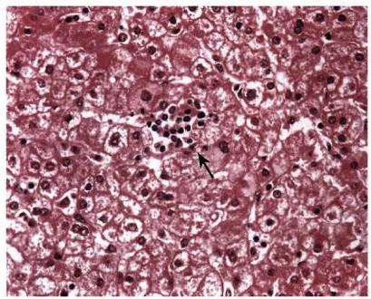

图11-7 急性普通型肝炎

肝细胞水肿，箭头示点状坏死处伴炎细胞浸润

死；肝细胞坏死几乎占据整个肝小叶为大块坏死。 相邻肝小叶的亚大块或大块坏死均可相互融合。 常见于重型肝炎。

(2)凋亡：由嗜酸性变发展而来，胞质进一步浓 缩，核也浓缩消失，最终形成深红色浓染的圆形小体， 称为嗜酸性小体(acidophilic body or Councilman body)或凋亡小体。

**3.** **炎细胞浸润** 主要为淋巴细胞和单核细胞 浸润于肝细胞坏死区或门管区。

**4.** **再生**

(1)肝细胞再生：坏死的肝细胞由周围的肝细 胞通过直接或间接分裂再生而修复。再生的肝细 胞体积较大，胞质略呈嗜碱性，细胞核大且深染，有

第十一章 消化系统疾病

时可见双核。再生的肝细胞可沿原有的网状支架排列。但如坏死严重，原小叶内的网状支架塌陷，再 生的肝细胞则呈团块状排列，称为结节状再生。

(2)间质反应性增生：有库普弗细胞(Kupffer cell)、间叶细胞和成纤维细胞增生。

(3)小胆管增生：慢性且坏死较重的病例，可见小胆管增生。

**5.** **纤维化** 肝脏的炎症反应和中毒性损伤等可引起纤维化。 一般来说纤维化多为不可逆，但有

研究提示肝纤维化在一定情况下可吸收，故也是可逆的。纤维化时胶原的沉积对肝脏血流和肝细胞 灌注有明显的影响。早期纤维化可沿门管区周围或中央静脉周围分布，或胶原直接沉积在 Disse腔 内。随着纤维化的不断进展，肝脏直接被分割成由纤维包绕的结节，最终形成肝硬化。

**(三)各型病毒性肝炎的病变特点**

**1.** **甲型肝炎病理改变特点** 以急性肝炎病变为主，也可引起淤胆型肝炎和重型肝炎。主要病理 变化：①肝细胞变性坏死：最常见者为早期肝细胞气球样变，并伴有肝细胞嗜酸性变及嗜酸性小体形 成，致肝窦消失，引起肝小叶内肝细胞排列紊乱。肝小叶中央静脉周围的肝细胞呈溶解性坏死。②门 管区见以大单核细胞和淋巴细胞为主的炎细胞浸润。③库普弗细胞增生。病变为可逆性，黄疸消退 1～2个月后恢复正常。无黄疸型病变程度较轻。

**2.** **乙型肝炎病理变化特点** 毛玻璃样(ground glass) 肝细胞是乙型肝炎的特殊形态学特征。 HE 染色光镜下，在HBsAg 携带者和慢性肝炎患者的肝组织常见到部分肝细胞体积较大，胞质内 充满嗜酸性细颗粒物质，胞质不透明似毛玻璃样，此种细胞为毛玻璃样肝细胞。免疫组织化学 和免疫荧光检查HBsAg 反应阳性。电镜下见滑面内质网增生，内质网池内有较多的 HBsAg 颗 粒。在少数情况，肝细胞核内可充以大量的 HBcAg, 形成砂粒样细胞核(sanded nuclei),表示 HBV 复制活跃。

**3.** **丙型肝炎病理变化特点** 慢性丙型肝炎除了具有慢性肝炎的典型镜下病理学改变外，还有一 些独特的改变：①肝细胞脂肪变性，由感染的肝细胞脂质新陈代谢的改变或胰岛素抵抗即所谓的代谢 综合征引起；②门管区淋巴细胞浸润，可见到淋巴滤泡；③胆管损伤，可能与病毒直接感染胆管上皮细 胞相关。

**4.** **丁型肝炎的病理变化特点** 肝细胞嗜酸性变及小泡型脂肪变性，伴以炎细胞浸润及门管区炎 症。慢性HBV 感染者重叠感染 HDV 后，有加重肝组织病变现象。

**5.** **戊型肝炎病理变化特点** ①门管区炎症，见大量库普弗细胞和多形核白细胞，但淋巴细胞少 见；②肝细胞和毛细胆管胆汁淤积；③肝细胞灶状或小片状至亚大块或大块坏死。

**6.** **庚型肝炎病理变化特点** 单 一HGV感染的庚型肝炎病变较轻。急性肝炎以肝细胞肿胀和门 管区炎症为主。慢性肝炎以肝细胞肿胀、点状坏死和门管区炎症及纤维组织轻度增生为主。

**(四)临床病理类型**

**1.** **普通型病毒性肝炎** 分急性和慢性。

(1)急性(普通型)肝炎：最常见。临床分为黄疸型和无黄疸型。我国以无黄疸型多见，主要为乙

型病毒性肝炎，部分为丙型。黄疸型肝炎病变稍重，病程较短，多见于甲型、丁型和戊型肝炎。 **病理变化** 黄疸型与无黄疸型肝炎病理变化基本相同。

肉眼观，肝脏肿大，质较软，表面光滑。

镜下，肝细胞广泛的肿胀变性(水样变)为主，伴有气球样变，因肝细胞体积增大，排列紊乱拥挤， 肝血窦受压而变窄，肝细胞内可见淤胆现象。肝细胞坏死轻微，可见点状坏死与嗜酸性小体。肝小叶 内与门管区少量炎细胞浸润。黄疸型坏死稍重，毛细胆管内常有淤胆和胆栓形成。

**临床病理联系** 弥漫性肝细胞肿大，使肝脏体积变大，包膜紧张，引起肝区疼痛。肝细胞变质性 改变，造成肝细胞内酶释放入血，血清谷丙转氨酶(SGPT) 升高，同时还可引起多种肝功能异常，病变 严重者出现黄疸。

**结局** 本型肝炎患者多数在6个月内治愈。乙型、丙型肝炎常恢复较慢，其中乙型肝炎5%~

219

kkyx2018



第十一章 消化系统疾病

220

10%、丙型肝炎约70%可转为慢性肝炎。

(2)慢性(普通型)肝炎：病毒性肝炎病程持续半年以上者为慢性肝炎。有许多因素导致肝炎慢 性化，如病毒类型、治疗不当、营养不良、饮酒、服用对肝有害的药物，以及免疫因素等。慢性肝炎的演 变和患者的预后主要取决于所感染的病毒类型，如HCV 患者由慢性肝炎演变为肝硬化的比率极高，

与最初的肝病变程度无关，故对慢性病毒性肝炎的分类，按病因命名为佳，如慢性乙型肝炎、慢性丙型

kyx2018

肝炎等。

病理变化 慢性肝炎的病变轻重不一。轻者，肝小叶结构保存完整，小叶内肝细胞坏死轻微；门 管区少量慢性炎细胞浸润，及少量纤维组织增生。重者，门管区出现持续的碎片状坏死和桥接坏死， 门管区周围纤维间隔或桥接纤维化形成。随着病变的进展，晚期转变为肝硬化。此外肝细胞和毛细 胆管有不同程度的淤胆，小胆管增生、库普弗细胞肥大增生也较明显。

慢性肝炎的病变是一个连续动态的过程，轻、重病变之间可相互转化。慢性肝炎的炎症和纤维化 程度的评估对临床治疗具有重要的意义，目前临床病理医生按Scheuer方案(表11-4)对慢性肝炎进 行诊断。

**表11-4慢性肝炎分类(Scheuer方案)**

bk kyx2018

**纤** **维** **化** **程** **度**

**炎症活动度**

**分级** **(grade)**

G。 G₁

G₂

G₃

G₄

**门管区周围**

无或轻度炎症

门管区炎症

轻度碎片状坏死

中度碎片状坏死 重度碎片状坏死

**小叶内**

无炎症

炎症但无坏死

点灶状坏死或嗜酸 小体

重度灶性坏死

桥接坏死(多小叶坏 死 )

**分期**

**(stage)**

S,

S₁

S₂

S₃

S₄

**意义**

无

门管区扩大(纤维化)

门管区周围纤维化，小叶结构保留

纤维化伴小叶结构紊乱，无肝硬化 可能或肯定的肝硬化

**临床病理联系** 慢性肝炎的临床表现多样化，部分患者长期乏力、厌食、持续反复发作的黄疸、肝 区不适等。转氨酶和肝功能异常，并随病情反复而波动。有些病例直至出现腹水、消化道出血、肝功 能不全时才引起注意；某些病例还伴有血管炎、关节炎等症状。

**结局** 慢性肝炎的转归不一，主要取决于感染病毒的类型。经适当治疗，大部分可恢复健康或病 变趋于静止，症状缓解；部分病例发展为肝硬化。极少数可转为重型肝炎。

**2.** **重型病毒性肝炎** 最严重的一型病毒性肝炎，较少见。根据发病缓急及病变程度的不同，分 为急性和亚急性重型两种。

(1)急性重型肝炎(或暴发型肝炎):少见，起病急骤，病程短，大多为10天左右，病变严重，死亡 率高。

**病理变化** 肉眼观，肝体积明显缩小，重量可减至600～800g 。被膜皱缩，质地柔软，切面呈黄色 或红褐色，部分区域呈红黄相间的斑纹状，因而又称急性黄色肝萎缩或急性红色肝萎缩(图11-8)。

镜下，以肝细胞严重而广泛坏死(大块坏死)为特征。肝细胞坏死多从肝小叶中央开始并迅速向四 周扩展，仅小叶周边部残留少许变性的肝细胞。溶解坏死的肝细胞很快被清除，仅残留网状支架。肝血 窦明显扩张，充血甚至出血，库普弗细胞增生肥大，吞噬活跃。肝小叶内及门管区可见以淋巴细胞和巨 噬细胞为主的炎细胞浸润。数日后网状支架塌陷，残留的肝细胞无明显再生现象(见图11-8)。

**临床病理联系** 大量肝细胞溶解坏死可导致：①胆红素大量入血引起严重的肝细胞性黄疸；②凝 血因子合成障碍导致明显的出血倾向；③肝衰竭，对各种代谢产物的解毒功能出现障碍导致肝性脑 病。此外，由于胆红素代谢障碍及血液循环障碍等，还可诱发肾衰竭(肝肾综合征，hepatorenal syn-

0艺记

**第十一章** **消化系统疾病** 221

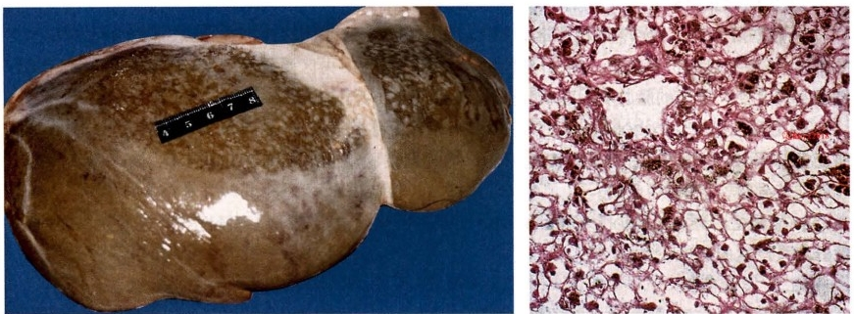

图11-8 急性重型肝炎

左图示肝体积明显缩小，重量明显减轻，被膜皱缩，质地柔软；右图示镜下肝细胞弥漫性大片坏死消失，仅残留 网状支架，库普弗细胞增生肥大，吞噬活跃

drome)。

kkyx2018

**结局** 本型肝炎患者大多数在短期内死亡，死亡原因主要为肝衰竭(肝性脑病)、消化道大出血、 肾衰竭及DIC 等。少数迁延而转为亚急性重型肝炎。

(2)亚急性重型肝炎：起病较急性重型肝炎稍慢，病程较长(数周至数月),多数由急性重型肝炎 迁延而来，少数由急性普通型肝炎恶化而来。

**病理变化** 肉眼观，肝体积缩小，表面包膜皱缩不平，质地软硬程度不一，部分区域呈大小不一的 结节状。切面见坏死区呈红褐色或土黄色，再生的结节因胆汁淤积而呈现黄绿色。

镜下特点为既有肝细胞的亚大块坏死，又有结节状肝细胞再生。坏死区网状纤维支架塌陷和胶 原化(无细胞硬化),因而使残存的肝细胞再生时不能沿原有支架排列，呈结节状。肝小叶内外可见 明显的炎细胞浸润，主要为淋巴细胞和单核细胞，肝小叶周边部有小胆管增生，较陈旧的病变区有明 显的结缔组织增生。

结局 如治疗恰当且及时，病变可停止发展并有治愈可能，但多数病例发展成肝硬化。

**(五)携带者状态** **(carrier** **state)**

无明显症状或仅有轻微临床表现的慢性病毒性肝炎，患者呈现病毒抗原阳性，但无明显的肝损 伤。多由HBV、HCV 或 HDV 感染导致，我国以HBV 多见。

**(六)其他病毒引起的肝炎**

1. EB病毒 (Epstein-Barr virus)感染 急性期可引起轻度肝炎。

2. 巨细胞病毒 (cytomegalovirus) 感染特别是感染新生儿和免疫功能不全患者的几乎所有

肝脏细胞，包括肝细胞、胆管上皮细胞、内皮细胞都可以产生病毒相关的巨细胞样改变。

3. 单纯疱疹病毒 (herpes simplex virus) 感染新生儿或免疫抑制者的肝细胞，导致细胞特 征性病理变化和肝细胞坏死。

**第七节** **酒精性肝病和非酒精性脂肪肝病**

**一、酒精性肝病**

酒精性肝病(alcoholic liver disease)是慢性酒精中毒的主要表现之一。欧美国家多见，我国尚无 确切统计数字，但近年有明显增多的趋势。

**(** **一** **)病理变化**

慢性酒精中毒主要可引起肝脏的三种损伤，即脂肪肝、酒精性肝炎和酒精性肝硬化。三者可单独

222



**第十一章** **消化系统疾病**

出现，也可同时并存或先后移行。

**1.** **脂肪肝(fatty** **liver)** 酒精中毒最常见的肝脏病变。肝大而软，黄色。镜下，肝细胞含有相当大 的脂滴，可将细胞核挤到细胞一侧，肝细胞肿大变圆。小叶中央区受累明显，有时伴有不同程度的肝 细胞水样变性。单纯的脂肪肝无症状，此时戒酒可使脂肪肝恢复。

**2.** **酒精性肝炎(alcoholic** **hepatitis)** 在有临床肝症状表现的病例，常出现三种病变：肝细胞脂 肪变性、Mallory小体形成和灶状肝细胞坏死伴中性粒细胞浸润。有上述病理变化，结合患者酗酒史 和肝功能异常，可诊断为此病。

**3.** **酒精性肝硬化** **(alcoholic** **cirrhosis)** 此种肝硬化由脂肪肝和酒精性肝炎进展而来，是酒精 性肝病最严重的病变。

**(二)发病机制**

肝脏是酒精代谢、降解的主要场所。酒精对肝有直接损伤作用，机制如下：酒精在其解毒过程中 消耗大量二磷酸吡啶核苷酸(NAD), 从而影响脂肪酸的氧化，加上酒精可影响脂蛋白的合成和分泌，

结果引起中性脂肪在肝细胞内堆积；酒精还可诱导细胞色素P450 的生成，可增加某些药物向有毒的

代谢产物转化；酒精在微粒体醇氧化系统的氧化作用下可产生自由基直接作用于细胞膜和蛋白质；酒

精不但直接影响微管和线粒体的功能及膜的流动性，而且可通过其中间代谢产物乙醛引起脂质过氯， 化和形成乙醛-蛋白质合成物，进一步破坏细胞骨架和膜的功能；有人甚至认为酒精及其代谢产物乙

醛所引起的肝细胞蛋白质的改变有可能使肝细胞产生新的抗原，由此激发对肝细胞的免疫反应而引 起肝细胞损伤。另外，嗜酒者常有营养不良，尤其是蛋白质和维生素缺乏。

**二、非酒精性脂肪肝病**

非酒精性脂肪肝病(nonalcoholic fatty liver disease,NAFLD),是最常见的脂类代谢疾病，与糖尿病 和肥胖有关，发生机制主要涉及胰岛素抵抗增加氧应激，引起肝细胞脂肪变性和脂质过氧化增加等。 组织学上的改变与酒精性肝病相近，可表现为单纯性肝脂肪变性，脂肪性肝炎和脂肪性纤维化，最终 可发展成肝硬化。但该病患者无酗酒史。

**第八节** **肝** **硬** **化**

肝硬化(liver cirhosis)是各种病因引起的肝脏疾病的终末期病变，病变以慢性进行性、弥漫性的 肝细胞变性坏死、肝内纤维组织增生和肝细胞结节状再生为基本病理特征，广泛增生的纤维组织分割 原来的肝小叶并包绕成大小不等的圆形或类圆形的肝细胞团形成假小叶(pseudolobule),引起肝小叶 结构及血管的破坏和改建。临床上早期可无明显症状，晚期常有不同程度的肝功能障碍和门脉高压 症等表现。病程可达数年、十余年或更长。

**(** **一** **)病因**

在我国，引起肝硬化的病因以病毒性肝炎为主；在欧美国家，酒精性肝硬化占全部肝硬化的 50%～90%。

**1.** **病毒性肝炎** 流行病学等的资料已表明，尤其是乙型和丙型慢性病毒性肝炎与肝硬化的发生 密切相关。

**2.** **慢性酒精中毒** 长期酗酒是引起肝硬化的另一个重要因素，由慢性酒精性肝病发展成酒精性 肝硬化(alcoholic cirhosis)。

**3.** **胆汁淤积** 任何原因引起的肝内、外胆道阻塞，持续胆汁淤积，都可发展为胆汁性肝硬化 (biliary cirrhosis),此类较少见。

根据病因，分为原发性和继发性两种。原发性胆汁性肝硬化(primary biliary cirhosis,PBC)在我 国少见，是自身免疫性疾病。可由肝内小胆管的慢性非化脓性胆管炎引起。继发性的原因与长期肝

第十一章 消化系统疾病

外胆管阻塞和胆道上行性感染两种因素有关。长期的胆管阻塞、胆汁淤积，使肝细胞明显淤胆而变性 坏死，坏死肝细胞肿大，胞质疏松呈网状，核消失，称网状或羽毛状坏死，该型假小叶周围结缔组织的 分割包绕不完全。

**4.** **药物及化学毒物** 长期服用损肝的药物或接触有毒物质(如四氯化碳、磷、砷等)可引起肝细 胞脂肪变性和弥漫性中毒性肝坏死，继而出现结节状再生而发展为肝硬化。

**5.** **代谢障碍** 先天性酶缺陷引起某些物质代谢障碍，使其沉积在肝脏，损害肝细胞，最后导致肝 硬化。如铜代谢紊乱导致的肝豆状核变性引起的肝硬化。

**6.** **营养障碍** 长期食物中营养不足或不均衡、多种慢性疾病导致消化吸收不良，以及肥胖或糖 尿病等导致的脂肪肝都可发展为肝硬化。

**7.** **其他** 血吸虫虫卵反复在肝脏沉积，可导致“血吸虫性肝硬化”,而肝静脉和(或)下腔静脉阻 塞(Budd-Chiari syndrome)和右心慢性衰竭造成长期肝脏慢性淤血，可导致“淤血性肝硬化”。

**8.** **原因不明** 肝硬化的发病原因一时难以确定者，称之为隐源性肝硬化(cryptogenic cirhosis), 在西方国家占肝硬化的10%～15%。

必须指出，“血吸虫性肝硬化”“淤血性肝硬化”和“胆汁性肝硬化”均以肝内纤维组织增生为主要 特征，而少有肝细胞再生形成结节和肝小叶结构改建，虽习惯被称为“肝硬化”,事实上用“肝纤维化” 更恰当。

**(二)发病机制**

上述各种因素均可引起肝细胞弥漫性损伤，如长期作用，反复发作，可导致肝内广泛的胶原纤维 增生。增多的胶原纤维有两种来源：其一是肝细胞坏死后，肝小叶内原有的网状支架塌陷、聚积、胶原 化或由肝星状细胞转变为肌成纤维细胞样细胞产生胶原纤维；其二为门管区的成纤维细胞增生并分 泌胶原纤维。

同时，肝细胞坏死可启动肝细胞再生，在人肝细胞生长因子(hHGF)、EGF、TGF- α和其他一些多 肽类生长因子的刺激下，肝细胞分裂增殖。肝小叶内网状支架塌陷后，再生的肝细胞不能沿原有支架 排列，而形成不规则的再生肝细胞结节。广泛增生的胶原纤维可向肝小叶内伸展，分割肝小叶；也可 与肝小叶内的胶原纤维连接形成纤维间隔包绕原有的或再生的肝细胞团，形成假小叶。这些病变随 着肝细胞不断坏死与再生而反复进行，最终形成弥漫全肝的假小叶，并导致肝内血液循环改建和肝功 能障碍而形成肝硬化。

**(三)分型**

肝硬化的分类方法尚不统一，临床上常用病因分类法，分为肝炎后、酒精性、胆汁性、淤血性肝硬 化等。以前也有人将其分为门脉性、坏死后性和胆汁性肝硬化。在国际上，根据大体形态学的特点， 肝硬化被分为三型：

**1.** **小结节性肝硬化** 结节大小相仿，直径一般在3mm 以下，纤维间隔较细。

**2.** **大结节性肝硬化** 结节粗大且大小不均，多数结节的直径大于3mm,纤维间隔较宽，且宽窄 不一。

**3.** **混合结节性肝硬化** 3 mm以下和3mm 以上的结节约各占一半，为上述两型的混合型。

**(四)病理变化**

肉眼观，早期肝体积可正常或稍增大，重量增加，质地正常或稍硬。晚期肝体积缩小，重量减轻， 质地变硬。表面和切面呈弥漫全肝的结节(图11-9),结节可呈现正常肝脏色泽、黄褐色(肝细胞脂肪 变性)或黄绿色(淤胆)。纤维间隔多呈灰白色。如肝细胞坏死范围小，分布均匀，肝细胞再生与丢失 相比超出不多，形成的再生结节小而均匀，纤维间隔较纤细，则为小结节性肝硬化(旧称门脉性肝硬化 或临床上的酒精性肝硬化),该型肝硬化多由轻型肝炎或慢性酒精中毒所致。如肝细胞坏死范围大， 分布不均匀，残留的肝细胞再生形成的结节较大，且大小不等，纤维间隔也宽大及宽窄不一，则为典型 的大结节性肝硬化(旧称坏死后性肝硬化或临床上的肝炎后肝硬化),该型多由重型肝炎或中毒性肝

223

Ckkyx2018



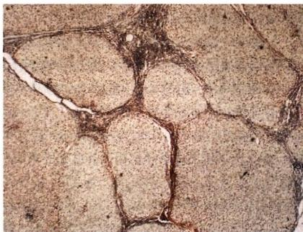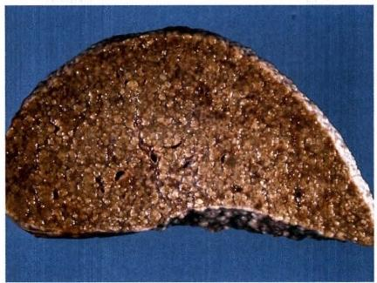224 第十一章 消化系统疾病

炎所致。肝硬化的形态类型可因肝细胞坏死和肝细胞再生能力的变化而有所改变，如小结节性肝硬 化可因肝细胞再生能力增强而变为混合结节性或大结节性肝硬化，此类肝硬化的纤维间隔仍较纤细， 多由严重的慢性肝炎发展而来。

镜下：①肝小叶结构破坏，被假小叶取代。假小叶内的肝细胞排列紊乱，可见变性、坏死及再生的 肝细胞；中央静脉常缺如，偏位或两个以上(图11-9)。也可见再生的肝细胞结节，其特点是肝细胞排 列紊乱，再生的肝细胞体积大，核大且深染，或有双核。②假小叶外周被纤维间隔包绕。纤维间隔内 有数量不等的炎细胞浸润及小胆管增生。

yx2018

图11-9 肝硬化

左图示表面和切面呈弥漫全肝的小结节；右图弥漫全肝的假小叶形成，纤维组织分割原来的肝小叶并包绕成大 小不等的圆形或类圆形的肝细胞团形成假小叶，假小叶内中央静脉常缺如，偏位。 VG 染色

不同病因引起的肝硬化，除了具有相似的基本形态学改变外，还可发现与病因有关的一些独特的 组织学表现。如在慢性酒精中毒引起的肝硬化，肝细胞脂肪变性常见，并可出现具有相对特征性的马 洛里(Mallory)小体。

**(五)临床病理联系**

早期的临床表现无特征性，可出现各种原有疾病(如慢性肝炎和酒精性肝炎)的症状和体征。晚 期则因严重的肝实质破坏和肝脏结构及血管的改建，导致门静脉高压症和肝功能障碍。

**1.** **门脉高压症** 门脉压力增高的原因有：①肝内广泛的结缔组织增生，肝血窦闭塞或窦周纤维 化，使门静脉循环受阻(窦性阻塞);②假小叶压迫小叶下静脉，使肝血窦内血液流出受阻，影响门静 脉血流入肝血窦(窦后性阻塞);③肝内肝动脉小分支与门静脉小分支在汇入肝血窦前形成异常吻 合，使高压力的动脉血流入门静脉内(窦前性)。门静脉压力升高后，患者常出现一系列的症状和体 征。主要表现如下：

(1)慢性淤血性脾大：肝硬化患者中有70%～85%出现脾大。脾重量一般在500g 以下，少数可 达800～1000g。 镜下见脾窦扩张，窦内皮细胞增生、肿大，脾小体萎缩，红髓内纤维组织增生，部分可 见含铁结节。脾大后可引起脾功能亢进。

(2)腹水：淡黄色透明的漏出液，量大时，可致腹部明显膨隆。腹水形成的原因有：①门静脉压力 增高使门静脉系统的小静脉和毛细血管流体静压升高，加之管壁缺氧通透性增高，使水、电解质及血 浆蛋白漏入腹腔；②门静脉高压使肝血窦压力升高，增高的静水压差使进入 Disse间隙的富含蛋白的 淋巴液增多，超过胸导管的回流能力，造成淋巴液从淋巴管外溢入腹腔；③肝脏受损后，肝细胞合成蛋 白质的功能减低(低蛋白血症),使血浆胶体渗透压降低，也与腹水形成有关；④肝功能障碍，对醛固 酮、抗利尿激素灭活作用减少，血中水平升高，水钠潴留而促进腹水形成。腹水的形成又使有效循环 血量下降，刺激上述两种激素的分泌，可进一步加重腹水。

第十 一章 消化系统疾病 225

必kkyx2018

(3)侧支循环形成：门静脉压力升高时，主要的侧支循环及其严重的并发症有：①门静脉血经胃

冠状静脉、食管静脉丛、奇静脉入上腔静脉，常致胃底与食管下段静脉丛曲张，如破裂可发生致命性大

出血，常发生在腹压升高或受粗糙食物 磨损，是肝硬化患者常见的死亡原因之 一；②门静脉血经肠系膜下静脉、直肠静 脉丛、髂内静脉进入下腔静脉，引起直肠 静脉丛曲张，形成痔核，破裂可出现便 血；③门静脉血经附脐静脉，脐周静脉 网，而后向上经胸腹壁静脉进入上腔静 脉，向下经腹壁下静脉进入下腔静脉，引 起脐周浅静脉高度扩张，形成“海蛇头” (caput medusae)现象，是门静脉高压的 重要体征之一 (图11- 10)。

(4)胃肠淤血、水肿：门静脉压力升 高，胃肠静脉血回流受阻，导致胃肠壁淤 血、水肿，影响胃肠的消化和吸收功能， 患者可出现腹胀和食欲减退等症状。

**2.** **肝功能障碍** 主要是肝实质(肝 细胞)长期反复受到损伤所致。当肝细 胞不能完全再生补充和代偿损伤肝细胞 的功能时，则出现以下肝功能不全的症 状及体征。

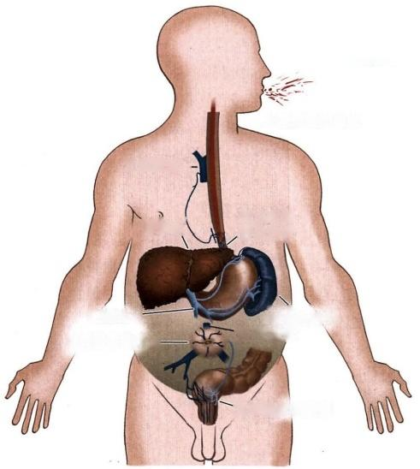

|  |  |
| --- | --- |
| 上腔静脉—  肝硬化  门静脉一  脐周静脉曲张— | 00kkyx2018  上消化道大出血  胃底食道  静脉曲张  淤血性脾大  一下腔静脉  直肠静脉丛曲张 |

图11-10 门静脉高压时侧支循环示意图

(1)蛋白质合成障碍：肝细胞受损后，合成白蛋白的功能降低，使血浆白蛋白减少。由于从胃肠 道吸收的一些抗原性物质未经肝细胞处理，直接经过侧支循环进入体循环，刺激免疫系统合成球蛋白 增多，故血清学检查出现白蛋白降低，且白/球蛋白比值下降或倒置现象。

(2)出血倾向：可有皮肤、黏膜或皮下出血，主要是由于肝脏合成纤维蛋白原、凝血酶原、凝血因 子 V 的减少所致。另外也与脾大、脾功能亢进及血小板破坏过多有关。

(3)胆色素代谢障碍：主要与肝细胞坏死及毛细胆管淤胆有关。患者在临床上常有肝细胞性 黄疸。

(4)对激素的灭活作用减弱：使体内雌激素增多，引起男性睾丸萎缩和乳房发育，女性月经不调 等。患者可在颈、面和上胸部等出现蜘蛛状血管痣，有的患者两手掌面大、小鱼际，指尖及指基部呈鲜 红色，称之为肝掌。蜘蛛痣是体内雌激素水平升高，小动脉末梢扩张所致。

(5)肝性脑病(肝昏迷):肝功能极度衰竭的表现，系患者最严重的后果。主要原因是来自肠道的 有害物质(如氨和胺类等)未经肝细胞代谢解毒而进入体循环，或通过肝内及肝外的门-腔静脉之间的 侧支循环直接进入体循环到达脑部。

**(** **六** **)** **转** **归** **与** **并** **发** **症**

肝硬化是一种慢性进行性疾病，如能早期及时治疗，肝脏可能恢复正常。即使病变已发展到相当 程度，仍可处于相对稳定或停止发展的状态，患者可因肝脏强大的代偿能力，在很长时间内不出现症 状，肝功能检查也可能是正常的。晚期肝硬化由于病变不断加重，代偿功能衰竭则引起一系列并发 症，主要有肝性脑病、食管静脉曲张破裂出血、感染和肝细胞性肝癌等。 一般而言，大结节性肝硬化并 发肝性脑病的几率较高，而小结节性肝硬化患者门静脉高压的症状常较突出，易并发食管- 胃底静脉 曲张破裂出血。

226 第十一章 消化系统疾病

**第九节** **肝代谢性疾病与循环障碍**

**一、肝代谢性疾病**

**(一)肝豆状核变性**

肝豆状核变性(hepatolenticular degeneration)又称为威尔逊病(Wilson's disease),是位于13号染 色体的隐性基因传递的遗传性疾病，家族性多发。患者多为儿童及青少年。本病的特点是铜代谢障 碍，铜不能正常排出而蓄积于各器官。首先累及肝，之后中枢神经系统。铜也可蓄积于角膜，在角膜 周围出现绿褐色环(Kayser-Fleischer环)。肝病变：在肝细胞中可见脂褐素、铜结合蛋白及铁等沉着。 铜或铜结合蛋白可由组织化学染色检出。可伴发急、慢性肝炎及肝硬化等病变。

**(二)含铁血黄素沉着症**

含铁血黄素沉着症(hemosiderosis),指组织内有可染性铁的色素沉着。大量红细胞破坏、血红蛋 白分解是引起此病的主要原因，如慢性溶血性贫血。含铁血黄素主要沉积于肝细胞内，库普弗细胞内 亦常有该色素沉着，但一般较肝细胞轻。因输血引起者库普弗细胞色素沉着则明显。

血色素沉着病(hemochromatosis),是先天性铁代谢异常的全身性疾病。发病机制不明。肝病变

4@kkyx2018 为全身病变的一部分，表现为肝内重度含铁血黄素沉着，全肝呈铁锈色。后期伴有肝纤维化或肝

硬化。

**二、肝循环障碍**

**(** **一)门静脉阻塞**

较少见。多因肝、胰疾病(如肝硬化、肝癌、胰腺癌等)压迫、侵袭肝内门静脉及化脓性腹膜炎等 引起门静脉的血栓形成或栓塞。门静脉完全而广泛的阻塞甚少见。肝内分支的一支或多支阻塞可引 起梗死(Zahn 梗死，又称萎缩性红色梗死),为肝内少见的循环障碍性病变。病变以局部肝淤血为主， 而不是真性梗死。病变区呈圆形或长方形，暗红色，界清。镜下为肝小叶中央区的高度淤血并有出 血。局部肝细胞萎缩、坏死或消失。病变恢复期可见阻塞的门静脉周围出现新吻合支。本病变对机 体无大影响，偶可成为腹腔内出血的来源。

**(二)肝静脉阻塞**

肝静脉阻塞一般分为两类： 一类为肝内肝静脉小分支阻塞，称肝小静脉闭塞症(veno-occlusive dis- ease);另一类为肝静脉干至下腔静脉的阻塞，称Budd-Chiari综合征，其病因有原发(如先天性血管异 常)和继发两种。继发性者可由血液凝固性升高疾病(如红细胞增多症)、肝癌及腹腔肿瘤及某些口 服避孕药等引起的该段静脉血栓形成所致。病理变化主要为肝淤血，肝细胞萎缩、变性以致坏死。此 外，还有肝出血，即淤积于肝窦内的红细胞进入窦外压力较低的Disse腔及萎缩的肝板内。慢性病例 可发展为淤血性肝硬化。

**第十节** **胆囊炎与胆石症**

**一、胆囊炎**

胆囊炎(cholecystitis)多由细菌引起，胆汁淤滞是发病的重要基础。主要的细菌为大肠杆菌、葡萄 球菌等。炎症主要累及胆囊者称胆囊炎，若主要累及胆管者则称为胆管炎(cholangitis)。

**(** **一)病理变化**

**1.** **急性胆管炎和胆囊炎** 黏膜充血水肿，上皮细胞变性、坏死脱落，管壁内不同程度的中性粒细 胞浸润。发生在胆囊者常为卡他性胆囊炎，可发展成蜂窝织炎性胆囊炎。如胆囊管阻塞，可引起胆囊 积脓。痉挛、水肿、阻塞及淤胆等导致胆管或胆囊壁的血液循环障碍时，可发生坏疽性胆囊炎，甚至穿

0℃记

第十一章 消化系统疾病 227

孔，引起胆汁性腹膜炎。

**2.** **慢性胆管炎和胆囊炎** 多由急性反复发作所致。胆管及胆囊黏膜多发生萎缩，各层组织中均 有淋巴细胞、单核细胞浸润和明显纤维化。

**二、** **胆石症**

在胆道系统中，胆汁的某些成分(胆色素、胆固醇和钙等)可在各种因素作用下析出、凝集而形成 结石。发生于各级胆管内的结石称胆管结石，发生于胆囊内的结石称胆囊结石，统称胆石症(choleli- thiasis)。

**(** **一)病因和发病机制**

**1.** **胆汁理化性状的改变** 正常胆汁中的胆红素多与葡萄糖醛酸结合成酯类而不游离。游离胆 红素浓度增高可与胆汁中的钙结合形成不溶性的胆红素钙而析出。大肠杆菌等肠道细菌中的葡萄糖 醛酸酶能分解上述酯类，使胆红素游离出来。胆汁中的胆固醇含量过多呈过饱和状态则易析出形成 胆固醇结石。某些肠疾病丢失胆盐则促进胆固醇的析出形成结石。

**2.** **胆汁淤滞** 胆汁中水分被过多吸收，胆汁过度浓缩，使胆色素浓度增高、胆固醇过饱和均可促

进胆石形成。 Ckkyx2018

**3.** **感染** 胆道感染时的炎性水肿和慢性纤维增生可使胆道壁增厚，引起胆汁淤滞。炎症时渗出 的细胞或脱落上皮和虫体或卵等也可作为结石的核心，促进胆石形成。

**(二)胆石的种类和特点**

**1.** **色素性胆石** 泥沙样及砂粒状两种。常为多个。多见于胆管。

**2.** **胆固醇性胆石** 常为单个，体积较大，类圆形。多见于胆囊。

**3.** **混合性胆石** 由两种以上主要成分构成。在我国，胆红素为主的混合性胆石最多见，结石多

为多面体，多种颜色。外层常很硬，切面成层。多发生于胆囊或较大胆管内，大小、数目不等，常为 多个。

**第十一节** **胰** **腺** **炎**

胰腺炎(pancreatitis)一般指各种原因引起胰腺酶的异常激活，导致胰腺自我消化所造成的胰腺 炎性疾病。

**一、急性胰腺炎**

好发于中年男性暴饮暴食或胆道疾病后。

**(一)病理类型及病变特点**

**1.** **急性水肿性(间质性)胰腺炎** 较多见。病变多局限在胰尾。胰腺肿大、变硬，间质充血水 肿并有中性粒细胞及单核细胞浸润。可发生局限性脂肪坏死。腹腔可有少量渗出液，预后较好。少 数病例可转成急性出血性胰腺炎。

**2.** **急性出血性胰腺炎** 发病急骤，病情危重。以广泛出血坏死为特征。

肉眼，胰腺肿大，质软呈无光泽暗红色，胰腺原有的分叶结构模糊消失；胰腺、大网膜及肠系膜等 处可见散在混浊的黄白色斑点(脂肪被酶解为甘油和脂肪酸后，又可与组织液中的钙离子结合成不溶 性的钙皂),或小灶状脂肪坏死。

镜下，胰腺组织大片凝固性坏死，细胞结构不清，间质小血管壁也有坏死，故有大量出血。在坏死 胰腺组织的四周，可见少量炎细胞。患者如度过危急关头，则炎性渗出及出血均可吸收，或可纤维化 痊愈，或转为慢性胰腺炎。

228 第十一章 消化系统疾病

**(二)临床病理联系**

1. 休 克 主要原因有胰液外溢刺激腹膜导致剧烈腹痛，大量出血及呕吐造成大量体液丢失及电 解质紊乱，及组织坏死、蛋白物质分解导致机体中毒等。

**2.** **腹膜炎** 常由胰液外溢刺激所致，有急性腹膜炎的剧痛并可向背部放射。

**3.** **酶的改变** 外溢的胰液中含大量淀粉酶及脂酶，被吸收入血并由尿排出，临床检测患者血和 尿中此酶含量升高可助诊断。 kkyx2018

**4.** **血清离子改变** 患者血清中钙、钾、钠离子水平下降。胰腺炎时，因胰岛 A 细胞受刺激，分泌 胰高血糖素引起甲状腺分泌降钙素，抑制钙从骨质内游离，使消耗的钙得不到补充，故血钙降低。因 持续呕吐，发生血中的钾、钠含量降低。

**二、** **慢性胰腺炎**

由急性胰腺炎反复发作而来。患者常伴有胆道系统疾患，有时伴有糖尿病。慢性酒精中毒也常 致本病发生。

肉眼，胰腺呈结节状萎缩，质较硬。切面见弥漫性纤维化，胰管扩张，管内偶见结石。有时胰腺内 灶状坏死或被纤维包裹的假性囊肿可见。

Bkkyx2018

镜下，胰腺组织内广泛纤维化，腺泡和胰腺组织萎缩、消失，间质有淋巴细胞和浆细胞浸润。

**第十二节** **消化系统常见肿瘤**

**一、食管癌**

食管癌(carcinoma of esophagus)是由食管黏膜上皮或腺体发生的恶性肿瘤。在我国，其发病率及 死亡率均位居前五名内。国内食管癌高发区为：太行山区、苏北地区、大别山区、川北地区、闽粤交界 (潮汕地区)。男性发病率较高，发病年龄多在40岁以上。临床主要表现为不同程度的吞咽困难，故 祖国医学称本病为“噎嗝”。

**(一)病因和发病机制**

尚未完全明了，相关因素有：

**1.** **生活习惯** 长期饮酒与食管癌发病有关，酒精可以作为致癌物的溶剂，促进致癌物进入食管。 有研究表明吸烟量、吸烟持续时间也与食管癌有关，并与食管癌存在一定的剂量反应关系。亚硝酸 盐，例如自制的酸菜，此类物质可诱发食管癌。长期食用过热、过硬及粗糙的饮食，刺激和损伤食管黏 膜，也可能与食管癌发生有关。

**2.** **慢性炎症** 各种长期不愈的食管炎可能是食管癌的癌前病变。有研究表明，食管癌患者食管 黏膜的非癌部分均有不同程度的慢性炎症，即使是非常早期的食管癌甚至是原位癌，其癌旁非癌上皮 及固有膜均呈慢性炎症改变，有时炎症非常明显。

**3.** **遗传因素** 在食管癌高发区中，食管癌家族聚集的现象较为明显。据历史与系谱记载， 潮汕食管癌高危人群是由古中原起源经闽徙潮的中原汉族后裔，最新的分子生物学研究揭示潮 汕食管癌高危人群与河南食管癌高危发人群有密切的血缘关系，提示食管癌发病可能与遗传易 感性有一定的关系。最新代谢酶基因多态性(尤其是酒精代谢酶)与食管癌易感性的关系受到 学者的关注。

**(二)病理变化**

食管癌好发于三个生理性狭窄部，以中段最多见，其次为下段，上段最少。

**1.** **早期癌** 临床无明显症状。病变局限，多为原位癌或黏膜内癌，未侵犯肌层，无论是否存在淋 巴结转移。

肉眼观，癌变处黏膜轻度糜烂或表面呈颗粒状、微小的乳头状。镜下，绝大部分为鳞状细胞癌。

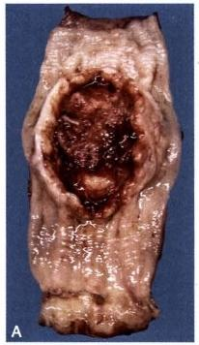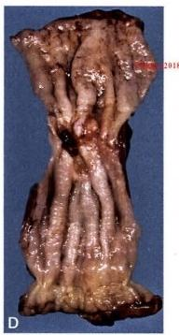**第十一章** **消化系统疾病** 229

2. 中晚期癌 又称为进展期癌。此期患者多出现吞咽困难等典型临床症状。根据肉眼形态特 点可分为以下四型(图11-11):

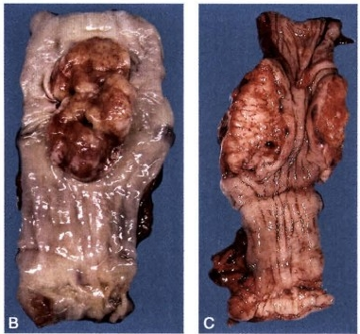

图11-11食管癌大体类型

kkyx2018

A.溃疡型；B. 草伞型；C.髓质型；D.缩窄型

(1)髓质型：最多见，癌组织在食管壁内浸润性生长累及食管全周或大部分，管壁增厚、管腔变 小。切面癌组织质地较软，似脑髓，色灰白。癌组织表面常有溃疡。

(2)蕈伞型：癌呈扁圆形肿块，突向食管腔，表面有浅溃疡，边缘外翻。肿瘤组织侵犯食管管周的 部分或大部。

(3)溃疡型：肿瘤表面有较深溃疡，深达肌层，底部凹凸不平。多浸润食管管周的一部分。

(4)缩窄型：癌组织质硬。癌组织内有明显的结缔组织增生并浸润食管全周，因而使局部食管壁 呈环形狭窄。狭窄上端食管腔则明显扩张。

镜下，食管癌组织学类型包括鳞状细胞癌、腺癌、腺鳞癌、神经内分泌癌、黏液表皮样癌、腺样囊性 癌等类型。中国人最常见的为鳞状细胞癌(约占90%以上),腺癌次之。大部分腺癌来自贲门，少数 来自食管黏膜下腺体。其他类型少见。

Barrett食管腺癌：由Barrett食管恶变而来，近年来白种人发病呈明显上升趋势。

**(三)扩散**

**1.** **直接蔓延** 癌组织穿透食管壁向周围组织及器官浸润。依所发生的部位不同，其累及的范围 及器官不同，影响亦不同。

**2.** **转移**

(1)淋巴道转移：转移部位与食管淋巴引流途径一致。上段可转移至颈淋巴结和上纵隔淋巴结； 中段常转移到食管旁或肺门淋巴结；下段常转移至食管旁、贲门旁及腹腔上部淋巴结。

(2)血道转移：晚期可发生血道转移，常转移至肝、肺。

**(四)临床病理联系**

早期癌组织无明显浸润，无肿块形成，故症状不明显，部分患者出现轻微的胸骨后疼痛、烧灼感或 哽噎感，这些可能是由于食管痉挛或肿瘤浸润黏膜引起的。中晚期由于肿瘤不断浸润生长，使管壁狭 窄，患者出现吞咽困难，甚至不能进食，最终导致恶病质使全身衰竭而死亡。

**二、胃癌**

胃癌(carcinoma of stomach)是由胃黏膜上皮和腺上皮发生的恶性肿瘤。占我国恶性肿瘤的第二 位。好发年龄在40~60岁，男多于女。好发于胃窦部小弯侧。

230

02记

第十一章 消化系统疾病

(一)病因和发病机制

尚未完全阐明，可能与下述因素有关：

1. 环境因素 胃癌的发生有一定的地理分布特点，如日本、智利、哥伦比亚、哥斯达黎加、匈牙利 及中国的某些地区胃癌发病率高于美国和西欧4~6倍。移民流行病学调查显示，从高发区移民到低 发区，其下一代胃癌的发病率相应降低。然而，由低发区移民到高发区，其下一代胃癌的发病率也相 应升高。 Ckkyx2018

**2.** **亚硝基类化合物** 动物实验证明，用亚硝基胍类(nitroguanidine)化合物饲喂大鼠、小鼠和犬等 动物，均可成功诱发胃癌。如食物中不含这种亚硝基化合物，但含有二级胺及亚硝酸盐，在胃酸的作 用下其可转变为有致癌性的亚硝基化合物。

3. 幽门螺杆菌 流行病学调查揭示，幽门螺杆菌感染与胃癌发生可能有关。研究表明幽门螺杆 菌感染可以导致胃黏膜上皮细胞肿瘤相关基因的CpG 岛甲基化、诱导细胞凋亡等。

另外，某些长期未治愈的慢性胃疾病如慢性萎缩性胃炎、胃息肉、胃溃疡病伴有异型增生及胃黏 膜大肠型肠上皮化生是胃癌发生的病理基础。

**(二)病理变化**

分早期胃癌与中晚期胃癌。

**1.** **早期胃癌** 指癌组织浸润仅限于黏膜层或黏膜下层，无论有无淋巴结转移。早期胃癌中，若直徑m 小于0.5cm 者称为微小癌，直径0.6~1.0cm 者称小胃癌。内镜检查时在该癌变处钳取活检确诊为癌，但

手术切除标本经节段性连续切片均未发现癌，称为一点癌。早期胃癌大体分为以下三种类型：

(1)隆起型：肿瘤从黏膜面明显隆起或呈息肉状。此型较少。

(2)表浅型：肿瘤呈扁平状，稍隆起于黏膜表面。

(3)凹陷型：又名溃疡周边癌性糜烂，系溃疡周边黏膜的早期癌，此型最多见。 镜下，早期胃癌管状腺癌多见，其次为乳头状腺癌，最少见者为未分化癌。

早期胃癌术后5年生存率90%以上，10年生存率75%,小胃癌及微小胃癌术后5年生存率 100%。认识早期胃癌，提高对早期胃癌的发现率，可提高胃癌手术后的5年存活率及改善预后。

2. 中晚期胃癌(进展期胃癌) 指癌组织浸润超过黏膜下层的胃癌。癌组织侵袭越深，预后越 差，肉眼形态可分以下三型(图11-12):

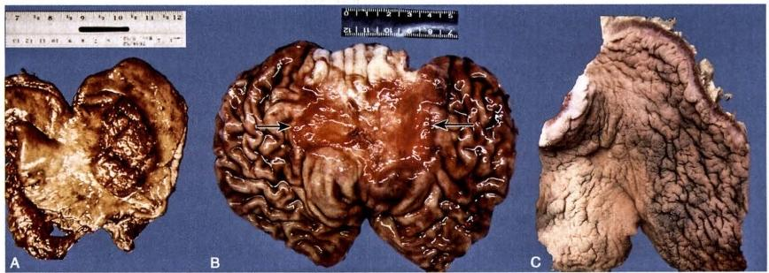

图11-12 中晚期胃癌大体类型

A. 结节草伞型；B.溃疡型；C. 革囊胃

(1)息肉型或蕈伞型：又称结节蕈伞型，癌组织向黏膜表面生长，呈息肉状或蕈伞状，突入胃 腔内。

(2)溃疡型：癌组织坏死脱落形成溃疡，溃疡一般比较大，边界不清，多呈皿状或隆起如火山口 状，底部凹凸不平(表11-5)。

第十一章 消化系统疾病 231

**表11-5** **胃良、恶性溃疡的大体形态鉴别表**

|  |  |  |  |
| --- | --- | --- | --- |
|  | **良性溃疡(胃溃疡)** | 恶性溃疡(溃疡型胃癌) |  |
| 形状 | 圆形或椭圆形 | 不规则，皿状或火山口状 |  |
| 大小 | 溃疡直径一般<2cm | 溃疡直径一般>2cm |  |
| 深度 | 较深 | 较浅 |  |
| 边缘 | 整齐、不隆起 | 不整齐、隆起 | @kkyx2018 |
| 底部 | 较平坦 | 凹凸不平，有坏死，出血明显 |  |
| 周围黏膜 | 黏膜皱襞向溃疡集中 | 黏膜皱襞中断，呈结节状肥厚 |  |

(3)浸润型：癌组织向胃壁内局限性或弥漫性浸润，与周围正常组织分界不清楚。其表面胃黏膜 皱襞大部分消失，有时可见浅表溃疡。如为弥漫性浸润，可导致胃壁普遍增厚，变硬，胃腔变小，状如 皮革，因而有“革囊胃”(linitis plastica)之称。

当癌细胞分泌大量黏液时，癌组织肉眼呈半透明的胶冻状，称为胶样癌(colloid carcinoma)。

镜下，组织学类型主要为腺癌，WHO 常见类型有管状腺癌、乳头状腺癌、黏液腺癌、低黏附性癌 (包括印戒细胞癌)和混合性癌。此外，还有一些其他少见类型，如腺鳞癌、鳞状细胞癌、未分化癌等。

**(** **三** **)** **扩** **散**

kkyx2018

**1.** **直接蔓延** 癌组织向胃壁各层浸润，当穿透浆膜后，癌组织可向周围组织和邻近器官广泛蔓 延生长，例如向肝脏和大网膜等部位浸润蔓延。

**2.转移**

(1)淋巴道转移：为其主要转移途径，首先转移到局部淋巴结，最常见于幽门下胃小弯的局部淋 巴结。进一步转移至腹主动脉旁淋巴结、肝门或肠系膜根部淋巴结。晚期可经胸导管转移至左锁骨 上淋巴结(Virchow信号结)。

(2)血道转移：多发生于胃癌的晚期，常经门静脉转移至肝，也可转移到肺、脑及骨等器官。

(3)种植性转移：胃癌特别是胃黏液癌癌细胞浸润至胃浆膜表面时可脱落至腹腔，种植于腹腔及 盆腔器官的浆膜上。常在双侧卵巢形成转移性黏液癌，称克鲁根勃(Krukenberg)瘤(图11-13)。

**(四)胃癌的组织发生**

**1.** **胃癌的细胞来源** 从早期微小胃癌形态学观察推测，胃癌主要发生自胃腺颈部和胃小凹底部 的组织干细胞，癌变常由此部位开始。

**2.** **肠上皮化生与癌变** 学者们观察到结肠型不完全化生过渡到肠型胃癌的现象。

3. 异型增生与癌变 癌旁黏膜常见重度异型增生现象，有的与癌变呈移行关系。

**三、** **大肠癌**

大肠癌( carcinoma of large intestine)是大肠黏膜上皮和腺体发生的恶性肿瘤，包括结肠癌与 直肠癌。大肠癌是全世界第三大常见的恶性肿瘤，常见于欧洲、北美、其他有英国血统人居住的 地区。从全世界范围看，中国是大肠癌的低发区，但目前在中国已是名列第五位的常见恶性肿 瘤。其发病率呈上升趋势，尤其是结肠癌发病率增长速度迅猛。在中国大肠癌的情况是城市高 于农村，大城市高于小城市，男性比女性增加得快。这可能与生活水平提高、饮食结构发生改变 密切相关。

临床上患者常有贫血、消瘦、大便次数增多、黏液血便、腹痛、腹块或肠梗阻等表现。

**(一)病因和发病机制**

**1.** **饮食习惯** 高营养而少纤维的饮食与本病发生有关。这可能因为高营养而少消化残渣饮食 不利于有规律的排便，延长了肠黏膜与食物中可能含有的致癌物质的接触时间。

**2.** **遗传因素** 基于分子遗传学改变，结直肠癌可分为遗传性(家族性)和非遗传性(散发性)两

232 **第十一章** **消化系统疾病**

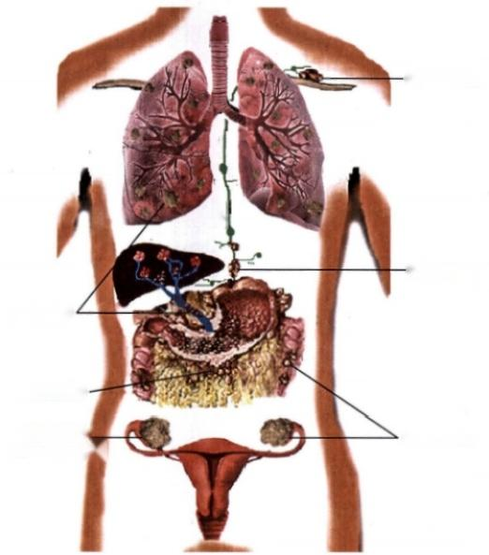淋巴道转移

血道转移‘



0的kkyx2018

淋巴道转移

直接蔓延

克鲁根勃

(Krukenberg)瘤

种植性转移

必lkyx2018

图11-13 胃癌转移示意图

类。遗传性大肠癌典型代表主要有两类：①家族性腺瘤性息肉病(familial adenomatous polyposis,FAP) 癌变(图11- 14),其发生是由于APC 基因的突变；②遗传性非息肉病性大肠癌(hereditary nonpolyposis colorectal cancer,HNPCC),其发生是由于错配修复基因(mismatch repair genes)的突变，如hMSH2、hM- LH1 等 。

3. 某些伴有肠黏膜增生的慢性肠疾病 例如肠息肉状腺瘤、增生性息肉病、幼年性息肉病、绒毛 状腺瘤、慢性血吸虫病及慢性溃疡性结肠炎等由于黏膜上皮过度增生而发展为癌。

4. 大肠黏膜上皮逐步癌变的分子生物学基础 大肠癌发生的分子机制尚未完全明了，但目前认 为，在其发生的不同阶段，可出现多种基因异常，除少数遗传性肿瘤外，在大肠癌发生发展过程中，需



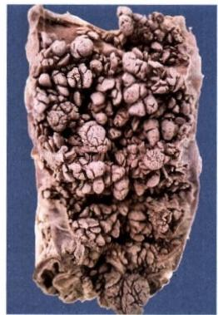

图11-14 结肠多发性息肉病

要众多基因改变的相互作用如APC、c-myc、ras、p53、p16、DCC、MCC、 DPC4、BRAF 或错配修复基因等。其中约90%的大肠癌中可见c- myc 癌基因的过度表达，多数大肠癌有p53 基因的突变、Von Hippel- Lindau 基因的缺失。近年研究发现某些蛋白表达异常也可能与大 肠癌的发生有关(图11- 15)。

目前认为，与大肠癌发生关系比较密切的分子机制通路为：

(1)APC- β-catenin 通路：大肠癌绝大多数来自原先存在的腺 瘤，即所谓腺瘤腺癌顺序(adenoma-carcinoma sequence)。 如家族性 腺瘤性息肉病、遗传性非息肉病性大肠癌。 APC 基因为 一种抑癌基 因，可抑制Wnt 信号通路，调控细胞增殖和分化，其功能异常，可通 过上调β-catenin,激活促进细胞增殖的基因如myc、cyclinDI 等基因 的转录，使细胞异常增殖形成肿瘤；散发性大肠癌的发生多认为与 APC- β-catenin-T细胞因子(APC- β-catenin-Tcf)途径异常、特异基因 的甲基化静止、有丝分裂稽查点(checkpoint)功能异常等有关。

第十一章 消化系统疾病 233

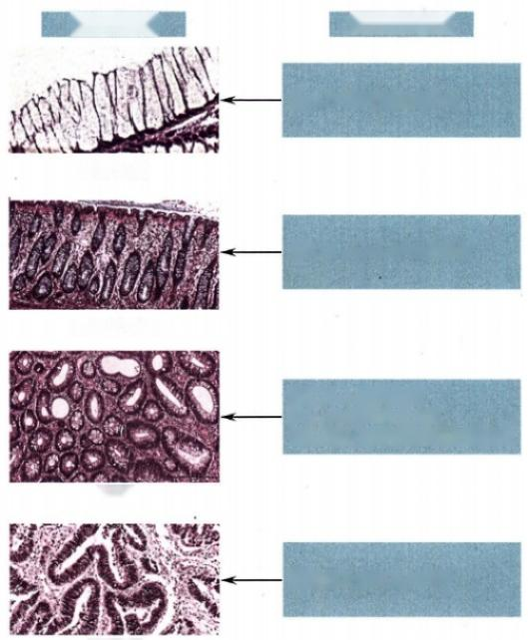**形态学变化**

**主要基因改变**

5qAPC 基因突变或缺失

正常上皮

CDkkyx2018

腺上皮增生

腺瘤

APC β-caterin甲基化异常

12p K-ras基因突变

17p p53基因突变失活

18q SMAD2和4基因杂合性缺失

② kkyx2018

**端粒酶及众多基因异常**

大肠癌

图11-15 大肠黏膜上皮逐步癌变的分子生物学基础

(2)微卫星不稳定性(microsatellites instability,MSI)通路：微卫星不稳定可以使癌基因激活或抑 癌基因失活、相关基因的信号传导异常，也可影响凋亡和转录调控及蛋白的转运修饰，增加细胞恶变 风险。 DNA 错配修复基因(deficient mismatch repair,dMMR)缺陷，即可引起微卫星不稳定。遗传性非 息肉性结直肠癌微卫星不稳定性主要与DNA 错配修复基因胚系突变有关，主要表现为MLHI、MSH2、 MSH6、PMS2 基因胚系突变，尤以MLHI、MSH2 基因胚系突变较为常见。

(3)CpG 岛甲基化表型(CpG island methylator phenotype,CIMP):散发性结直肠癌微卫星不稳定 的发生主要与hMLH1 基因失活有关，其MLHI 失活95%与MLHI 基因启动子区高甲基化有关。 MLH1 基因启动子高甲基化引起基因功能失活的机制尚未完全明了。此外，此型常有BRAF 基因突变，而K- ras、P53基因突变少有发生。

**(二)病理变化**

好发部位以直肠最多见(50%),其余依次为乙状结肠(20%)、盲肠及升结肠(16%)、横结肠 (8%)、降结肠(6%)。

肉眼观，大体形态分以下四型：

**1.** **隆起型** 肿瘤呈息肉状或盘状向肠腔突出，可伴表浅溃疡，多为分化较高的腺癌。

**2.** **溃疡型** 肿瘤表面形成较深溃疡或呈火山口状，本型较多见。

**3.** **浸润型** 癌组织向肠壁深层弥漫浸润，常累及肠管全周，导致局部肠壁增厚、变硬，若同时伴 有肿瘤间质结缔组织明显增多，则使局部肠管周径明显缩小，形成环状狭窄。

**4.** **胶样型** 肿瘤表面及切面均呈半透明、胶冻状。此型肿瘤预后较差。

大肠癌肉眼形态在左右半结肠略有不同，左半结肠癌浸润型多见，易引起肠壁狭窄，早期出现梗 阻症状。右半结肠癌隆起息肉型多见。

镜下，组织学类型有：管状腺癌、黏液腺癌、印戒细胞癌(以形成大片黏液湖为特点)、锯齿状腺

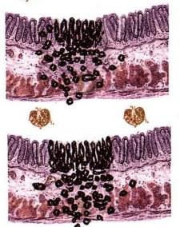第十一章 消化系统疾病

234

癌、髓样癌、筛状粉刺型腺癌、微乳头状腺癌、未分化癌、腺鳞癌、鳞状细胞癌、梭形细胞癌等多种类型。 临床主要以管状腺癌多见。鳞状细胞癌常发生于直肠肛门附近。

**(三)分期与预后**

大肠癌的分期对预后判断有一定意义。 Dukes 分期是由Astler-Coller于1954年提出经Dukes 修

改后又几经修改而成。其分期是依据大肠癌癌变扩散范围以及有无局部淋巴结与远隔脏器转移而定

(图11-16)。但目前临床广泛采用的是WHO 的 TNM 分期。 2kkyx2018

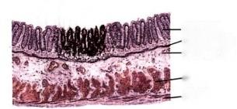

A

黏膜层 黏膜肌层 黏 膜 下 育层

肌层 浆膜

上皮内瘤变 (黏膜内癌)

B₁

C₁

D

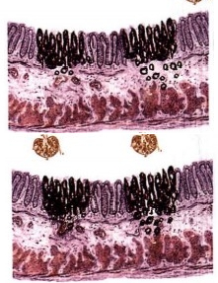

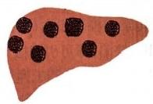

-未转移淋巴结

B₂

C₂

-转移淋巴结

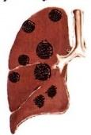

kkyx2018

图11-16 大肠癌Dukes 分期示意图

WHO 肿瘤分类对大肠癌的定义已有明确的界定，大肠肿瘤组织只有侵犯黏膜肌层到达黏膜下层

才称为癌。只要不超过黏膜肌层，就不称为癌，而称为上皮内瘤变。原先的上皮重度非典型增生和原 位癌归入高级别上皮内瘤变。因为对大肠而言，学者们注意到黏膜内癌(未突破黏膜肌层)5年存活 率高达100%。然而肿瘤细胞一旦浸润到黏膜下层，5年存活率明显下降。

**(四)扩散**

**1.** **直接蔓延** 当癌组织浸润肌层达浆膜层后，可直接蔓延至邻近器官，如前列腺、膀胱及腹膜

等处。

**2.** **转移**

(1)淋巴道转移：癌组织未穿透肠壁肌层时，较少发生淋巴道转移。 一旦穿透肌层，则转移率明

显增加。 一般先转移至癌所在部位的局部淋巴结，再沿淋巴引流方向到达远隔淋巴结，偶尔可侵入胸 导管而达锁骨上淋巴结。

(2)血道转移：晚期癌细胞可沿血道转移至肝，甚至更远的器官，例如肺和脑等。

(3)种植性转移：癌组织穿破肠壁浆膜后，癌细胞可脱落，播散到腹腔内形成种植性转移。

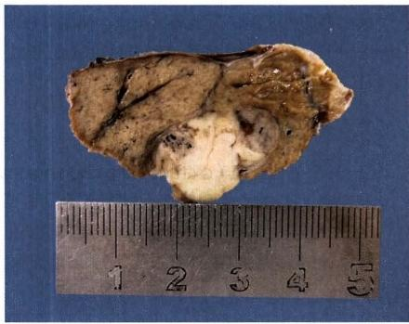**第十一章** **消化系统疾病** **235**

**四、原发性肝癌**

原发性肝癌(primary carcinoma of the liver)是肝细胞或肝内胆管上皮细胞发生的恶性肿瘤。根据 组织学来源和特点分为三型：肝细胞癌、胆管细胞癌和兼有前两者的混合细胞型肝癌。由于各自的地 理分布、病因及发病机制、病理形态和生物学特性等均不同，故分别叙述。

**(一)肝细胞癌** Q6kkyx2018

肝细胞癌(hepatocellular carcinoma)发生于肝细胞，占原发性肝癌的90%以上。在我国发生率较 高，多在中年后发病，男多于女。此癌发病隐匿，早期可无临床症状，故临床发现时多为晚期，死亡率 较高。近年，甲胎蛋白(AFP) 和影像学检查使早期肝癌的检出率明显提高。

**1.** **病因** 尚不清楚，相关因素如下：

(1)肝炎病毒：资料已表明HBV 和 HCV 与肝癌关系密切。学者们已发现，肝癌患者常见有HBV 基因整合到肝癌细胞基因组内。 HBV 基因组编码的HBx 蛋白能抑制p53蛋白功能，还能激活有丝分 裂原活化的蛋白激酶(MAPK) 和 Janus 家族酪氨酸激酶(JAK) 信号转导和转录激活因子通路 (STATA), 活化原癌基因，诱导肝癌发生。 HCV 的致癌机制尚不明确， 一些证据提示可能与HCV 的直 接细胞毒作用和宿主介导的免疫损伤有关。

(2)肝硬化：我国肝癌常合并肝硬化，尤其是HBV 引起的肝硬化。据统计， 一般需经7年左右肝 硬化可发展为肝癌。

必uyz₂01s

(3)酒精：肝癌的致癌因子，间接经由肝硬化，而后修补过程产生肝癌。

(4)真菌及其毒素：黄曲霉菌等可引起实验性肝癌，尤其是黄曲霉毒素B1 与肝细胞肝癌的密切 关系已被高度重视。

**2.** **病理变化**

肉眼，肿块的大小因病程长短而异，单个或多个，局限性或弥漫性分布，肉眼形态一般可分为四种 类型：

(1)小肝癌型：单个癌结节最大直径<3cm 或两个癌结节合计最大直径<3cm 的原发性肝癌(图 11-17)。小肝癌多呈球形，界清，切面均匀一致，出血及坏死少见。大多数病例属于早期肝癌。

(2)(多)结节型：最常见，通常合并有肝

硬化。癌结节可为单个或多个，散在，圆形或

椭圆形，大小不等。

(3)弥漫型：癌组织弥散于肝内，结节不

明显，常发生在肝硬化基础上，形态上与肝硬

化易混淆。此型较少见，仅占1%左右。

(4)巨块型：肿瘤体积巨大，直径多>

10cm,圆形，右叶多见。切面中心部常有出血、

坏死。瘤体周围常有多少不一的卫星状癌结

节(图11-18)。本型不合并或仅合并轻度肝

硬化。

镜下，肝细胞癌分化程度差异较大。分化

高者癌细胞类似于肝细胞，分泌胆汁，癌细胞 图11-17 小肝癌肉眼形态

排列呈巢状，血管多(似肝血窦),间质少。分

化低者异型性明显。癌细胞大小不一，形态各异。除了巨块型外，常并发肝硬化。

**3.** **扩散** 癌组织先在肝内直接蔓延，易在肝内沿门静脉分支播散、转移，使肝内出现多处转移结 节。肝外转移通过淋巴道，可转移至肝门淋巴结、上腹部淋巴结和腹膜后淋巴结。晚期通过肝静脉转 移至肺、肾上腺、脑及肾等处。侵入肝表面的癌细胞脱落后可形成种植性转移。

236 **第十一章** **消化系统疾病**

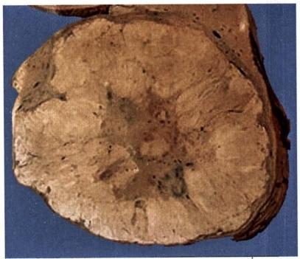

图11-18 巨块型肝癌肉眼形态

**(二)胆管细胞癌**

胆管细胞癌发生于肝内胆管上皮，占原发性肝 癌的10%以下。此型与肝硬化和HBV 或 HCV 感 染无关，目前病因不明确，可能与胆管内寄生虫或 接触胆管造影剂有关。肉眼：多为单个肿块，含丰 富纤维结缔组织，色苍白。镜下：癌细胞量腺管状 排列，可分泌黏液，癌组织间质较多。易发生肝外 转移，常见部位为肺、骨、脑等。

**(三)混合细胞型肝癌**

含有肝细胞癌和胆管细胞癌的成分，极少见。

**五、胰腺癌**

胰腺癌(carcinoma of pancreas)为较少见的消 化系统癌肿。患者多在60～80岁，吸烟可使风险

加倍，男多于女。约90%的患者出现K-ras基因点突变，也可有c-myc过度表达和p53 基因突变。

**(** **一)病理变化** kkyx2018

胰腺癌发生于胰腺的头(60%)、体(15%)、尾部(5%)或累及整个胰腺。

肉眼，肿块大小和形态不一，肿瘤呈硬性结节突出于胰腺表面，或瘤结节埋藏于胰腺内，不进行深 部取材难以确诊。癌周组织常见硬化，使全腺变硬，甚至剖腹探查时都很难与慢性胰腺炎相鉴别。

镜下，常见组织学类型有导管腺癌(占病例85%以上)、囊腺癌、黏液癌及实性癌。还有未分化癌 或多形性癌，少见类型有鳞状细胞癌或腺鳞癌。

**(二)扩散及转移**

胰头癌早期可直接蔓延至邻近组织和器官，如胆管、十二指肠。稍后转移至胰头旁及胆总管旁淋 巴结。经门静脉肝内转移最为常见，尤以体尾部癌为甚，进而侵入腹腔神经丛周淋巴间隙，远处转移 至肺和骨等。体尾部癌常伴有多发性静脉血栓形成。

**(三)临床病理联系**

胰头癌的主要症状为无痛性黄疸。体尾部癌的主要症状是深部刺痛(癌侵入腹腔神经丛)、腹水 (癌侵入门静脉)、脾大(癌压迫脾静脉)、贫血、呕血及便秘等症状，但常无黄疸。如不能早期确诊，预 后不佳，多在1年内死亡。

**六、胆道肿瘤**

**(** **一)肝外胆管癌** **(extrahepatic** **cholangiocarcinoma)**

病变特点：以胆总管和肝管、胆囊管汇合处多见。

肉眼：息肉状、结节状或胆管壁深部浸润的硬化状。

镜下：绝大多数为腺癌(乳头状腺癌、黏液性腺癌及伴有丰富的纤维性间质的硬化性胆管癌),少 数为腺鳞癌或鳞癌。

临床表现：多见于老年人，以梗阻性黄疸、腹痛和包块等为主。

**(二)胆囊癌** **(carcinoma** **of** **the** **gallbladder)**

病变特点：多发生于胆囊底部和颈部。

肉眼：囊壁增厚、变硬，灰白色(多呈弥漫浸润性生长),也可呈息肉状生长，基底部较宽。

镜下：大多数为腺癌，部分为腺鳞癌或鳞癌。

临床表现：女性及老年人多发。因不易早期发现，预后较差。发生与胆石症和慢性胆囊炎等

0笔记

有关。

第十一章 消化系统疾病 237

**七、胃肠间质瘤**

胃肠间质瘤(gastrointestinal stromal tumors,GIST)是胃肠道最常见的一类起源于胃肠道间叶组织 的肿瘤。好发年龄为50岁以上，儿童罕见。

病变特点：最常见于胃，其次为小肠，少数可发生于大肠与食管及胃肠道以外(如网膜、肠系膜、盆 腔、腹膜后等)。表现为圆形肿物，大多数肿瘤没有完整的包膜，可伴随囊性变、坏死和局灶性出血。 其侵袭性行为的危险度与肿瘤大小、核分裂象及发生部位相关。镜下，70%的胃肠道间质瘤呈现梭形 细胞，20%为上皮样细胞，胃肠道间质瘤的免疫组织化学的诊断特征是细胞强阳性表达Kit(CD117 阳 性),还可表达Dog1,60%～70% 的胃肠道间质瘤中CD34 阳性。

(王娅兰 刘秀萍)

的 kkyx2018





**第十二章淋巴造血系统疾病**

Qbkkyx2018

|  |  |
| --- | --- |
| 第一节 淋巴结的良性病变  一、反应性淋巴结炎  二、特异性淋巴结炎  **第二节** **淋巴组织肿瘤**  一、概述  二、非霍奇金淋巴瘤  三、霍奇金淋巴瘤 | **第三节** **髓系肿瘤**  一、急性髓系白血病  二、骨髓增殖性肿瘤 附：类白血病反应  **第四节** **组织细胞和树突状细胞肿瘤**  Langerhans细胞组织细胞增生症 |

kkyx2018

淋巴造血系统包括髓样组织(myeloid tissue)和淋巴样组织(lymphoid tissue)两个部分。髓样组织

主要由骨髓和血液中的各种血细胞成分构成，包括红细胞、白细胞(粒细胞、淋巴细胞和单核细胞)以 及血小板等。淋巴样组织包括胸腺、脾脏、淋巴结和在人体广泛分布的淋巴组织，如扁桃体、肠道淋巴 组织等。

淋巴造血系统的疾病种类繁多，表现为淋巴造血系统各种成分的量和(或)质的变化。量的减少 如贫血、白细胞减少症、血小板减少症等，量的增多如反应性白细胞增多症、反应性红细胞增多症、淋 巴结反应性增生等；质的改变，即淋巴造血系统的恶性肿瘤。本章将简要介绍淋巴结的一些常见的良 性病变，重点讨论淋巴组织的肿瘤性疾病。根据世界卫生组织(WHO) 关于淋巴造血组织肿瘤的新版 分类(2017年，修订的第4版),分别介绍淋巴组织肿瘤、髓系肿瘤、组织细胞和树突状细胞肿瘤。

**第一节** **淋巴结的良性病变**

淋巴结是外周淋巴器官，在人体颈部、腋窝和腹股沟等处浅表部位及纵隔、腹膜后等深部组织均 有相对集中的淋巴结组群存在。淋巴结表面有纤维被膜，输入淋巴管穿越被膜与淋巴窦相连通。淋 巴结分为皮质和髓质，皮质与髓质的交界区称为淋巴结的副皮质区。皮质位于被膜下方，由淋巴滤泡 和弥散淋巴组织组成，主要是B 淋巴细胞。发育良好的淋巴滤泡由生发中心和周围的套区组成。位 于皮质深层的副皮质区主要为T 淋巴细胞。髓质由髓索及其间的髓窦组成。淋巴液在淋巴窦中缓慢 流动，清除抗原性异物，起到过滤作用。

淋巴结作为人体重要的免疫器官和防御屏障，常受到各种刺激，如各类病原微生物感染、化学药 物、外来的毒物、异物、机体自身的代谢产物、变性坏死组织等，多种因素都可成为抗原或致敏原刺激 淋巴结内的淋巴细胞、组织细胞和树突状细胞的增生，导致淋巴结肿大。淋巴结的增生是机体免疫反 应的具体表现。根据病因、组织病理学改变及临床表现，可将淋巴结的良性病变分为三类： 一是反应 性淋巴结炎；二是特异性淋巴结炎；三是原因不明的淋巴增生性疾病，如巨大淋巴结增殖症以及伴巨 大淋巴结病的窦组织细胞增生症等。

**一、反应性淋巴结炎**

反应性淋巴结炎(reactive lymphadenitis)是淋巴结最常见的良性病变，微生物感染或炎症刺激可

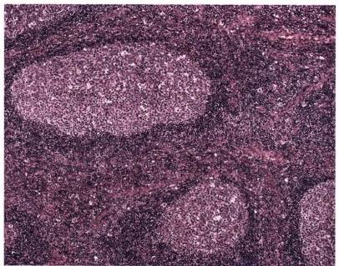第十二章 淋巴造血系统疾病 **239**

导致白细胞增多和淋巴结肿大。引起淋巴结炎的原因多种多样，但其病理变化基本相似，缺乏特异 性，故称为非特异性淋巴结炎，又可分为急性和慢性非特异性淋巴结炎。

**(一)急性非特异性淋巴结炎**

常见于局部感染的引流淋巴结，病原体可由发生感染的部位引流入引流区淋巴结。

**病理变化** 大体上，发炎的淋巴结肿胀，灰红色。镜下可见淋巴滤泡增生，生发中心扩大。如果 是化脓菌感染，滤泡生发中心可能会发生坏死，形成脓肿；而感染不严重时，可见中性粒细胞在滤泡周 围或淋巴窦内浸润。

**临床表现** 由于炎细胞浸润和水肿，病变淋巴结肿大。淋巴结被膜受到牵拉，产生局部疼痛和触 痛。当有脓肿形成时，则有波动感，其被覆的皮肤发红，有时可穿破皮肤而形成窦道。

**(二)慢性非特异性淋巴结炎**

慢性非特异性淋巴结炎常引起淋巴结反应性增生(reactive hyperplasia of lymph nodes),根据病因 不同，淋巴结的病理变化可表现为淋巴滤泡增生、副皮质区增生和窦组织细胞增生等不同的形态学 改变。

**1.** **淋巴滤泡增生** 常由刺激 B 细胞增生的免

疫反应引起。淋巴滤泡增大且数量增多，生发中心

明显扩大，内有各种激活的B 淋巴细胞(图12-1)。

生发中心周围有套区细胞围绕。在类风湿关节炎

和人类免疫缺陷病毒 (human immunodeficiency

virus,HIV)感染的早期也有明显的淋巴滤泡增生。

淋巴滤泡增生需要与滤泡性淋巴瘤相鉴别。

**2.** **副皮质区增生** 常见于病毒感染，特别是传

染性单核细胞增生症、接种病毒性疫苗后以及药物

引起的过敏反应等。病变特征是淋巴结的副皮质

区增宽，可见活化的免疫母细胞，这些细胞的体积

是静止淋巴细胞的3～4倍，核圆形，染色质块状， 图12-1 淋巴结反应性增生

淋巴滤泡增生，生发中心明显扩大，周围有套区

有一个或数个核仁，细胞质较丰富，略呈嗜碱性，常 细胞围绕；生发中心内细胞成分多样，核较大

伴有血管内皮细胞增生和淋巴窦扩张。

**3.** **窦组织细胞增生** 这一类型多见于癌肿引流区的淋巴结，也见于淋巴造影后的淋巴结。表现 为淋巴窦明显扩张，窦内巨噬细胞增生和内皮细胞肥大。

**临床表现** 淋巴结的慢性炎症反应患者无明显感觉，临床做淋巴结活检的目的是为了排除淋巴 结的肿瘤疾病或特殊感染。

**二、特异性淋巴结炎**

除了非特异性淋巴结炎，淋巴结还可发生各种各样的特异性炎症。有些由特殊的病原微生物引 起，有特殊的病理形态学改变，在病变组织、分泌物或体液中可能找到相关的病原体，在临床上需要特 殊的药物治疗。有些由未知原因引起，具有特异的临床和病理特征。

**(一)淋巴结真菌感染**

淋巴结的真菌感染不多见，通常是作为机体全身感染的一部分而存在的，真菌是条件致病菌，常 见于免疫力低下的人群。临床上患者常表现为局部或全身淋巴结不同程度的肿大， 一般是先感染皮 肤、黏膜和器官，而后继发于局部淋巴结。淋巴结感染的真菌有曲菌、新型隐球菌和组织胞浆菌等。 曲菌感染的基本病变是化脓性炎及脓肿形成，采用PAS 或六胺银特殊染色可清楚地显示曲菌的分隔 菌丝。而新型隐球菌感染为肉芽肿性炎，黏液卡红或PAS 染色在病灶中或多核巨细胞的胞质内可见

dkkyx2018



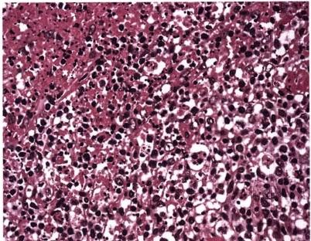240 **第十二章** **淋巴造血系统疾病**

到有较厚荚膜的菌体，呈球形的芽胞。组织胞浆菌感染的病灶中常有巨噬细胞增生和肉芽肿性炎，采 用Grocott六胺银或吉姆萨(Giemsa)染色显示在巨噬细胞的胞质内吞噬有许多呈圆形的孢子体。

**(二)猫抓病**

猫抓病(cat-scratch disease)是由汉赛巴通体属(Bartonella henselae)立克次体感染引起的自限性 淋巴结炎。患者被猫抓伤或咬破皮肤后1~2周出现淋巴结肿大，皮损部位可出现红斑状丘疹、脓疱 或痂皮。皮肤感染局部的引流区淋巴结肿大，多数位于腋下和颈部。病理变化是由组织细胞演变的 上皮样细胞形成肉芽肿，肉芽肿中央可见中性粒细胞浸润，形成化脓性肉芽肿，有较多B 淋巴细胞浸 润。淋巴结的典型病变及有猫等宠物抓伤史和病原体检查阳性者，可以确定诊断。大多数患者淋巴 结肿大在2～4个月后自行消退。

**(三)传染性单核细胞增多症**

传染性单核细胞增多症(infectious mononucleosis)由嗜B 淋巴细胞的EB 病毒(疱疹病毒的一种) 感染引起，病变可累及血液、淋巴结、脾脏、肝脏和中枢神经系统。周围血象的白细胞计数增高，淋巴 细胞占比升高，其中可见到CD8* 的异型T 淋巴细胞。

患者出现淋巴结肿大，尤其是颈后、腋下和腹股沟淋巴结，组织学上可见增生活跃的淋巴细胞主 要分布在副皮质区，滤泡增大。偶见双核大细胞，有时形态与霍奇金淋巴瘤的标志性R-S 细胞相似，

此病容易被误诊为恶性淋巴瘤，需参考病史或做特殊检查以排除淋巴瘤的可能。

的 kkyx2018

大多数病例出现脾大，脾脏的组织学改变与淋巴结类似，偶可出现脾脏自发破裂。

传染性单核细胞增多症好发于青少年，典型的临床表现为不规则发热、咽炎、淋巴结和肝脾大等 症状，是一种自限性的淋巴组织增生性疾病，病程 持续4~6周，多数预后较好。如果体内T 淋巴细 胞的功能和抗EB 病毒抗体的形成占优势，受病毒 感染的B 淋巴细胞及其病毒本身将会被消灭清除； 相反，若T 细胞的免疫监视功能存在缺陷，则有可 能转变为慢性持续性感染，引起 EB 病毒感染的 B 细胞无限增殖而转变为恶性淋巴瘤。

**(四)组织细胞性坏死性淋巴结炎**

组织细胞性坏死性淋巴结炎(histiocytic necro- tizing lymphadenitis),多见于年轻女性，具体病因不 明。患者颈部淋巴结轻度肿大、有轻微疼痛，常出

图12-2 组织细胞性坏死性淋巴结炎 现持续发热。组织学表现为淋巴结被膜下和副皮

淋巴结发生灶性凝固性坏死(左上),有明显 质区不规则的片状或灶性坏死，可见明显的核碎

的核碎片，坏死灶周围可见组织细胞(巨噬细 片，中性粒细胞稀少或缺如；在坏死灶及周边可有

形态多样的巨噬细胞和前体浆细胞样树突细胞活 跃增生(图12-2),常见吞噬核碎片的现象；可见较多T 淋巴细胞等。这种形态学表现很容易被误诊 为淋巴瘤。而在病变周围区域淋巴结的结构和细胞形态基本正常。该疾病是自限性的，多数患者在 2～3个月内自愈，再次复发者少见。

胞)和淋巴细胞活跃增生

**第二节** **淋巴组织肿瘤**

**一、概述**

**(一)淋巴组织肿瘤的概念**

淋巴组织肿瘤(lymphoid neoplasms)指来源于淋巴细胞及其前体细胞的恶性肿瘤，包括淋巴瘤、淋 巴细胞白血病、毛细胞白血病和浆细胞肿瘤等。近年来淋巴组织肿瘤的发病率在国内外均呈上升

0℃记

第十二章 淋巴造血系统疾病

趋势。

淋巴瘤(lymphoma) 可原发于淋巴结和结外淋巴组织，是人类较为常见的恶性肿瘤，占所有恶性肿 瘤的3%～4%,占我国各种恶性肿瘤发病的第11位。可分为两大类：霍奇金淋巴瘤(Hodgkin lympho- ma,HL) 和非霍奇金淋巴瘤(non-Hodgkin lymphoma,NHL)。 大多数淋巴瘤是B 细胞源性，其次为T/ NK 细胞源性，组织细胞性肿瘤罕见。

各种类型淋巴瘤的临床表现与其病变部位关系密切，大多数患者会出现无痛性、进行性淋巴 结肿大，肿大淋巴结的直径常大于2cm, 可表现为局部或全身性淋巴结肿大。淋巴瘤患者可出现发 热、盗汗和体重下降的表现，被称为 B 症 状(B symptom)。 国际预后指数(international prognostic in- dex)是评价淋巴瘤预后的重要参数，主要根据患者的年龄、分期、血清乳酸脱氢酶水平、ECOG/ Zubrod体力状况评分和结外部位受累数量进行评分。淋巴瘤患者常会出现各种免疫功能异常的 现象，如对感染的易感性增加，或因免疫耐受的崩溃而出现自身免疫反应等。在淋巴细胞性白血 病患者，因肿瘤细胞在骨髓内增生和浸润引起造血功能障碍而导致患者出现贫血和出血等表现。 此外， 一些淋巴组织肿瘤的临床表现还与其肿瘤细胞所产生或分泌的物质或细胞因子有关，如浆 细胞肿瘤患者，因其肿瘤细胞产生过量的免疫球蛋白而致继发性肾脏损害等；T 细胞淋巴瘤患者常 有发热，则是因肿瘤细胞产生的细胞因子和化学因子所致。淋巴瘤的确诊主要依靠淋巴结或者其 他受累器官的病理组织学检查。

**(二)病因与发病机制**

1. 病毒和细菌 EB 病毒(EBV) 感染与恶性淋巴瘤的发生关系密切，在霍奇金淋巴瘤病例中EB 病毒检出率可高达75%;鼻型NK/T 细胞淋巴瘤EB 病毒检测阳性率可达90%～100%;非洲地方性 Burkitt淋巴瘤几乎都存在EB 病毒潜伏感染。体外实验证实EB 病毒能使人类正常B 淋巴细胞发生 转化。 EB 病毒的致瘤机制认为有两种可能途径：①EB 病毒感染宿主细胞后，EB 病毒基因整合到宿 主基因组中，从而引起肿瘤的发生；②病毒基因组编码的产物可诱导和促进肿瘤的发生。如EB 病毒 编码的LMP1 是一种致瘤性潜伏膜蛋白，能够抑制细胞DNA 损伤修复，并能激活NF-kB、PI3K/Akt通 路及其他信号转导通路，从而促进肿瘤的发生。

此外，人类T 细胞白血病病毒-1(Human T cell leukemia virus type 1,HTLV-1)被认为是成人T 细 胞白血病/淋巴瘤的病因。幽门螺杆菌(H.pylori)的感染与胃黏膜相关淋巴组织淋巴瘤的发生有关。

2. 免疫缺陷或抑制恶性淋巴瘤是免疫系统的恶性肿瘤，机体免疫功能低下是恶性淋巴瘤的重 要原因和发病条件。很多原发性免疫缺陷及获得性免疫功能障碍的患者容易发生淋巴瘤，如共济失 调性毛细血管扩张症、X 染色体连锁的淋巴组织增生症、人类免疫缺陷病毒(HIV) 感染者、系统性红 斑狼疮、类风湿关节炎、涎腺Sjögren综合征、桥本甲状腺炎及某些需要长期使用免疫抑制药物治疗的 患者(接受器官移植的患者)等，淋巴瘤的发病几率明显高于常人。

3. 职业暴露和环境因素长期接触溶剂、皮革、染料、杀虫剂和除草剂等暴露因素会增加患淋巴 瘤的风险。木工行业，木尘、苯的暴露史与霍奇金淋巴瘤的发病率高度相关。医院放射科和核电厂工 人等接触放射线的人群，浆细胞骨髓瘤的发病率也有所增加。

**4.** **遗传因素** 淋巴瘤有时呈现明显的家族聚集性，如慢性淋巴细胞性白血病/小淋巴细胞淋巴 瘤的一级亲属中发生淋巴瘤的风险增加2～7倍。浆细胞骨髓瘤患者直系亲属的患病率是普通人的 3.7倍以上。某些类型的淋巴瘤常存在重现性的染色体缺失或扩增、易位和基因突变等遗传学异常。 这些遗传学改变可引起癌基因的激活和(或)肿瘤抑制基因的失活，造成淋巴细胞恶性增殖，形成淋 巴瘤。

**(三)淋巴细胞的分化与淋巴瘤**

B 和 T 细胞都来自骨髓干细胞，在骨髓内发育为前体B 细胞和前体T 细胞。正常B 细胞的分 化开始于前体 B 淋巴细胞，它们经过VDJ 基因重排并分化成表面膜免疫球蛋白(sIg)阳性、未受抗 原刺激的初始B 细胞(naive B cell),然后离开骨髓，经血液循环迁移定居到外周淋巴器官初级滤

241

C哈kkyx2018



第十二章 淋巴造血系统疾病

浆母细胞性淋巴瘤

多发性骨髓瘤

边缘区淋巴瘤

**242**

泡的套区，介导体液免疫应答；当遇到外来抗原刺激，初始B 细胞活化并向母细胞转化、增殖，形成 次级滤泡，最终成熟为具有抗体分泌能力的浆细胞和记忆B 细胞。骨髓前体T 细胞在胸腺发育成 熟为初始T 细 胞(naive T cell),然后从胸腺迁出而进入外周淋巴器官；当与抗原接触后，活化、增殖 并分化为不同效应功能的T 细胞(辅助性T 细胞、细胞毒性T 细胞、调节性 T 细胞和记忆T 细 胞 ) , γδT细胞也是在胸腺分化而来，NK 细胞由骨髓的前体细胞分化而来。在淋巴细胞分化过程的任何 阶段，都可能发生恶变，形成肿瘤。肿瘤性增生的淋巴细胞可看成是被阻断在 B 细胞和T 细胞分 化过程中的某一阶段淋巴细胞的克隆性增生所致(图12-3),多数淋巴组织肿瘤类似于正常 B 细 胞 和 T 细胞分化过程中某个阶段的细胞形态和免疫表型，因此可以从形态学、免疫表型和基因水平 上来判定肿瘤细胞的属性(cell lineage),这也是淋巴组织肿瘤的形态学和免疫表型分类，以及病理 诊断的基础。

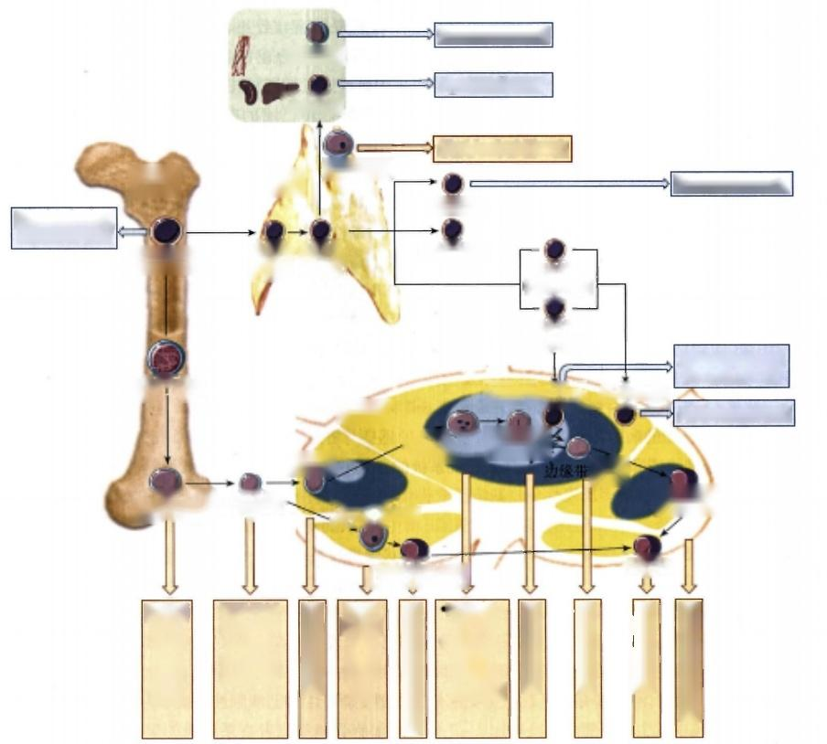NK/T细胞淋巴瘤

**NK** **细** **胞**

**δyT细胞**

8yT细胞淋巴瘤

纵膈大B细胞淋巴瘤

心 kkyx2018

**胸腺B细胞**

**成人T细胞淋巴瘤**

骨髓

**胸腺**

调节T细胞

T淋巴母细胞性

白血病/淋巴瘤

记忆T细胞

双阴性双阳性 T细胞 T细胞

CD8*

前体工细胞

初始工细胞

CD4+

初始T细胞

**血管免疫母细胞** **性T细胞淋巴瘤**

**外周T细胞淋巴瘤**

滤泡辅助细胞外周T细胞

淋巴干细胞

淋巴结

前体四细胞初始细脸

|  |  |
| --- | --- |
| B 淋巴  母细  胞性  白血  病/淋  巴瘤 | 慢性淋巴 细胞性白 血病/小 淋巴细胞 性淋巴瘤 |

中母细胞中心系

套细胞

B免疫母细胞

浆样潜巴细胸

|  |  |  |  |  |
| --- | --- | --- | --- | --- |
| 套细胞淋巴瘤 | 弥漫 大B细 胞淋 巴瘤 (ABC 型) | 淋巴浆细胞性淋巴瘤 | Burkitt 淋巴瘤 ·弥漫大 B细胞  淋巴瘤 (GCB 型) | 滤泡性淋巴瘤 |

细胆

**母细胞**

**浆细胞**

图12-3 淋巴细胞分化成熟模式图及与各种类型淋巴瘤之间的关系

在正常B 和 T 细胞分化过程中，需要发生抗原受体基因重排，这一机制确保每一个分化成熟的淋 巴细胞具有独一无二的抗原受体。在多数淋巴组织肿瘤，肿瘤性祖细胞产生的所有子细胞具有相同 的抗原受体基因构型和序列，并合成相同类型的抗原受体蛋白[免疫球蛋白(Ig) 或 T 细胞受体 (TCR)], 即单克隆性。正常免疫反应是多克隆性的，其组成的淋巴细胞群体表达多种不同的抗原受 体。因此，进行抗原受体基因及其蛋白产物的分析可用于区别反应性(多克隆性)和肿瘤性(单克隆

第十二章 淋巴造血系统疾病

243

kkyx2018

性)淋巴增生。

在免疫表型上，CD2、CD3、CD4、CD7 和 CD8 是 T 细胞及其肿瘤的标志；CD19、CD20、CD79a、 PAX5 和表面 Ig是 B 细胞及其肿瘤的标记；CD56 是 NK 细胞的标记。幼稚的B 和 T 细胞(淋巴母 细胞)表达末端脱氧核苷酸转移酶(terminal deoxynucleotidyl transferase,TdT),区别于成熟的淋巴细 胞肿瘤。而另一些标记如CD13、CD33、CD117 和 MPO 常在髓样细胞表达，因此可用来区别髓系肿 瘤与淋巴肿瘤。 Gbkkyx2018

**(** **四** **)** **WHO** **关于淋巴组织肿瘤的分类**

淋巴造血组织肿瘤分类较为复杂，特别是对于非霍奇金淋巴瘤(NHL) 曾有许多不同的分类法，从 1966年Rappaport分类、1975年Lukes和 Collins分类、1982年的工作分类、1992年Kiel分类、1994年 REAL 分类、2001年、2008和2017年世界卫生组织(WHO) 分类等(表12-1),淋巴瘤分类的演变反映 了淋巴瘤研究的进展。

**表12-1** **WHO淋巴组织肿瘤分类中的主要肿瘤类型**

|  |  |
| --- | --- |
| **前体淋巴细胞肿瘤**  B淋巴母细胞白血病/淋巴瘤，非特殊类型  B淋巴母细胞白血病/淋巴瘤伴重现性遗传学异常 T淋巴母细胞白血病/淋巴瘤  **成熟B细胞肿瘤**  慢性淋巴细胞性白血病/小淋巴细胞淋巴瘤 B细胞幼淋巴细胞白血病  脾脏边缘区淋巴瘤  毛细胞白血病  淋巴浆细胞性淋巴瘤  浆细胞肿瘤  结外边缘区黏膜相关淋巴组织淋巴瘤  淋巴结内边缘区淋巴瘤  滤泡性淋巴瘤  套细胞淋巴瘤  弥漫性大B细胞淋巴瘤，非特殊类型  高级别B细胞淋巴瘤，伴有MYC、BCL-2和/或BCL- 6转位  高级别B细胞淋巴瘤，NOS  浆母细胞淋巴瘤  Burkitt淋巴瘤 | **成熟T和NK细胞肿瘤**  T细胞幼淋巴细胞白血病  侵袭性NK细胞白血病  成人T细胞白血病/淋巴瘤  结外NK/T细胞淋巴瘤，鼻型  皮下脂膜炎样T细胞淋巴瘤  原发皮肤γδT细胞淋巴瘤  单形性亲上皮性肠道T细胞淋巴瘤  覃样霉菌病/Sezary综合征  外周T细胞淋巴瘤，非特殊类型  血管免疫母细胞性T细胞淋巴瘤  间变性大细胞淋巴瘤，ALK阳性  间变性大细胞淋巴瘤，ALK阴性  **霍奇金淋巴瘤**  结节性淋巴细胞为主型霍奇金淋巴瘤  经典型霍奇金淋巴瘤  结节硬化型  混合细胞型  富于淋巴细胞型  淋巴细胞减少型 |

目前，WHO 淋巴造血组织肿瘤分类已被广泛认同，历经几次修订，2017年出版了第四版的修订 版本，其分类原则和要点是：①以细胞谱系(lineage)为线索，根据细胞谱系的不同分为淋巴系肿瘤、髓 系肿瘤、组织细胞与树突状细胞肿瘤；②结合形态学、免疫表型、遗传学和临床特点来判断恶性淋巴瘤 的每一类型，将每一类型淋巴瘤都定义为一个独特的疾病实体(disease entity);③引入临床亚型和形 态学变异型的概念，对一些有特殊临床病理表现、免疫表型和遗传学改变的淋巴组织肿瘤被单独列出 或作为新的亚型提出，随着现代肿瘤治疗的发展，淋巴造血组织肿瘤的亚型分类对于准确的个体化治 疗非常重要；④根据淋巴瘤的临床经过及其生物学行为，采用了惰性(indolent)、局限性惰性(locally

indolent)、侵袭性(aggressive)和高度侵袭性(highly aggressive)淋巴瘤的概念，更容易为临床医生所理 解(表12-2)。

244 第十二章 淋巴造血系统疾病

**表12-2主要类型淋巴瘤的生物学行为**

|  |  |  |
| --- | --- | --- |
| 惰性淋巴瘤  滤泡性淋巴瘤  B细胞CLL/小淋巴细胞淋巴瘤  淋巴浆细胞性淋巴瘤  脾边缘区B细胞淋巴瘤  套细胞淋巴瘤*  局限性惰性淋巴瘤  结外边缘区B细胞淋巴瘤MALT型  原发性皮肤间变大细胞淋巴瘤 | 侵袭性淋巴瘤  弥漫大B细胞淋巴瘤  外周T细胞淋巴瘤(包括ALCL,AITL) NK/T细胞淋巴瘤 | |
| 高度侵袭性淋巴瘤  淋巴母细胞性淋巴瘤 Burkitt淋巴瘤 | 2kkyx2018 |

注：“代表在该组中侵袭性最强的

近几年各种类型淋巴瘤高通量测序成果进展非常快，很多淋巴瘤的重现性遗传变异被发现，这些 重现性遗传变异的发现促进了对不同类型淋巴瘤发病机制的认识，同时也逐渐应用到了淋巴瘤的诊 断、分型、预后判断和靶向治疗研究中，修订版分类中特别注重了这些重现性遗传变异。因此，淋巴瘤 的诊断和分类必须结合形态学、免疫表型、分子细胞遗传学检测和临床特征。

**二、非霍奇金淋巴瘤**

非霍奇金淋巴瘤(non-Hodgkin lymphoma,NHL)占所有淋巴瘤的80%～90%,其中2/3原发于淋

巴结，1/3原发于淋巴结外器官或组织，如消化道、呼吸道、皮肤、涎腺、甲状腺和中枢神经系统等部

kyx201s

位。我国成人淋巴结发病率最高的NHL 是弥漫性大B 细胞淋巴瘤，在儿童和青少年则是急性淋巴母 细胞白血病/淋巴瘤、Burkitt淋巴瘤及间变性大细胞淋巴瘤。淋巴结外淋巴瘤主要有黏膜相关淋巴组 织淋巴瘤和鼻型NK/T 细胞淋巴瘤。

淋巴结和结外淋巴组织的NHL 都有向其他淋巴结或全身其他器官组织如脾、肝和骨髓等扩散的倾 向。NHL 侵犯骨髓或累及骨髓的现象，是指发生在髓外部位的淋巴瘤细胞侵犯骨髓。而在某些NHL, 淋 巴瘤与淋巴细胞白血病有重叠，两者为同一疾病的不同发展阶段，当只表现为瘤块，不伴或仅有轻微血 液和骨髓受累时，应视为淋巴瘤；当存在广泛骨髓、血液受累时诊断为淋巴细胞性白血病更为合适。

在WHO 分类中，根据肿瘤细胞的起源和属性，非霍奇金淋巴瘤(NHL) 分为三大类：前体淋巴细 胞肿瘤(前体B 细胞和T 细胞肿瘤)、成熟(外周)B 细胞肿瘤、成熟(外周)T 细胞和NK 细胞肿瘤，见 表12-1。下面将对NHL 的一些常见类型进行介绍。

**(** **一** **)前体B** **细胞和T** **细胞肿瘤**

前体淋巴细胞肿瘤，即急性淋巴母细胞白血病/淋巴瘤(acute lymphoblastic leukemia/lymphoma,



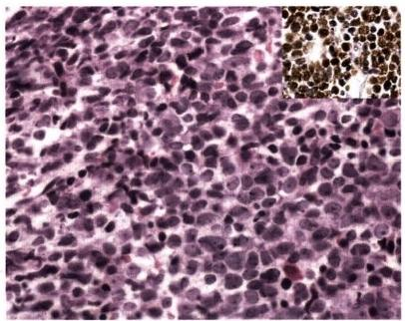

图12-4 淋巴母细胞淋巴瘤

中等大小、形态一致的异型淋巴细胞密集分 布，染色质均匀一致，偶见小核仁；右上插图 显示肿瘤细胞TdT阳性

ALL),是不成熟的前体淋巴细胞(又称淋巴母细 胞)来源的一类高度侵袭性肿瘤，包括 B 淋巴母细 胞白血病/淋巴瘤(B-ALL):T 淋巴母细胞白血病/ 淋巴瘤(T-ALL) 两种类型，两者的细胞形态和临床 预后相似。

B-ALL患者多为儿童，常表现为白血病， 一般 有广泛的骨髓累及和外周血白细胞数量增加。 T-ALL多见于青少年，表现为局部包块，常累及 胸腺。

**病理变化** 淋巴结的正常结构完全破坏，被肿 瘤性淋巴母细胞所取代，肿瘤细胞可浸润被膜和结 外组织。瘤细胞的体积比小淋巴细胞略大，胞质稀 少，核染色质均匀，可出现小核仁，核分裂象多见 (图12-4)。B 和T 淋巴母细胞在形态学上不易区 分，必须借助于免疫表型检测。

第十二章 淋巴造血系统疾病 245

**免疫表型和细胞遗传学** 约95%病例的瘤细胞表达原始淋巴细胞的标记：TdT 和 CD34, 还可表 达CD10、CD1a,以及B 或 T 细胞抗原。细胞遗传学检测部分ALL 瘤细胞有异常核型、染色体易位和 重排。根据不同类型的重现性染色体易位，将ALL 分类成为不同的遗传学亚型，这些亚型的预后和 治疗不同。

**临床表现** 多数患者的年龄在15岁以下，常在数日或数周内发病，病情进展迅速。患者可有贫 血、粒细胞和血小板减少、出血和继发感染等，常有淋巴结肿大和脾大。 B-ALL 患者主要累及淋巴结。 50%～70%的T-ALL 患者有纵隔(胸腺)肿块，因而有时可致纵隔内的大血管或气道受压，但也常有 白血病征象。

ALL 对治疗反应很敏感，用强力化疗，95%患者可获完全缓解。遗传学异常可影响ALL 患者的预 后，如存在t(9;22)(q34;q11.2)(BCR-ABL1 基因融合)染色体易位的B-ALL 患者预后最差。

**(二)成熟B** **细胞肿瘤**

约85%的NHL 是成熟B 细胞肿瘤，最常见的两种类型是弥漫性大B 细胞淋巴瘤和滤泡性淋巴 瘤。成熟的 B 细胞肿瘤是 B 淋巴细胞在其分化的不同阶段发生的克隆性肿瘤，其肿瘤细胞形态和免 疫表型类似于不同分化阶段的正常B 细胞，根据它们假定的细胞起源将其分为若干类型。

1. 慢性淋巴细胞性白血病/小淋巴细胞淋巴瘤(chronic lymphocytic leukemia /small lympho- **cytic** **lymphoma,CLL/SLL)** 是成熟B 细胞来源的惰性肿瘤。因为肿瘤发展的时期不同，在临床 和病理上可表现为小淋巴细胞淋巴瘤(SLL)、 慢性淋巴细胞性白血病(CLL) 或淋巴瘤与白血病共存 的状态。 CLL 和 SLL 在形态学、免疫表型和基因型等方面均相似。 CLL 的诊断要求外周血CD5* 肿瘤 性B 淋巴细胞绝对计数≥5×10⁹/L。 而SLL 则代表单纯累及外周淋巴结组织，血象和骨髓象均无白血

0kkyx2018

病改变。

**病理变化** 淋巴结的结构破坏，肿瘤细胞 形态单一，小淋巴细胞弥漫性浸润。瘤细胞核 为圆形或略不规则，染色质浓密，胞质少(图12- 5)。其中可见少数中等或较大的幼淋巴细胞散 在分布。有时可见幼淋巴细胞灶性成团，在低 倍镜下呈淡染区域，形成“增殖中心”,它对 CLL/SLL 具有一定的诊断意义。所有CLL 和大 多数SLL 都有骨髓累及。肿瘤细胞常浸润脾脏 的白髓和红髓，以及肝脏的门管区等处。 CLL 患 者外周血白细胞常明显增多，可达(30～100)× 10°/L,绝大多数为成熟的小淋巴细胞；骨髓有 核细胞增生明显活跃，以成熟小淋巴细胞为主， 红系、粒系和巨核细胞系均减少。

**免疫表型和细胞遗传学** CLL/SLL 肿瘤细 胞表达 B 细胞标记CD19 和 CD20, 通常同时表 达CD5 和 CD23。 最常见的细胞遗传学异常是

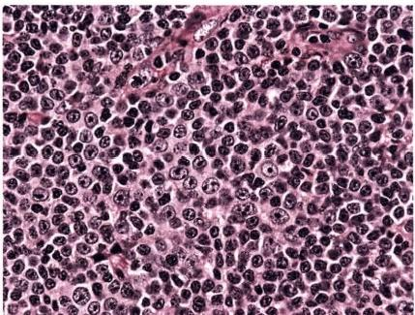

图12-5 B 细胞慢性淋巴细胞白血病/小淋巴细

胞淋巴瘤

单一形态的小淋巴细胞在淋巴结内弥漫浸润，部

分体积稍大的幼淋巴细胞聚集在一起，形成增殖

中心

12号染色体三倍体、11q22 缺失、17q13 缺失和13q14 基因突变。 TP53、NOTCHI/2、SF3B1、BIRC3、 ATM 基因常出现突变，与患者预后差相关。

临床表现 CLL/SLL 常见于50岁以上老年人，男性明显多于女性，病情进展缓慢。 一般无自觉 症状或其表现缺乏特异性，半数患者有全身淋巴结肿大和肝脾大，还可出现低丙种球蛋白血症和自身 免疫异常等。 CLL/SLL 的病程和预后主要与临床分期有关，平均生存期为4~6年。有11q 和17q 缺 失者，提示预后不良。随着病程的进展，极少数的CLL 患者(约5%)可转化为幼淋巴细胞白血病，约 3%患者可转化为弥漫性大B 细胞淋巴瘤。转化后患者的预后不良，多在1年内死亡。

第十二章 淋巴造血系统疾病

246

2. 滤泡性淋巴瘤 (follicular lymphoma,FL) 是滤泡中心B 细胞发生的淋巴瘤。欧、美国家 常见，占所有NHL 的29%;发病率在我国及其他亚洲国家较低，占NHL 的5%～10%。

病理变化 FL 肿瘤细胞常呈明显的滤泡样生长方式，滤泡大小形状相似，界限不清楚(图12-6)。 肿瘤性滤泡主要由中心细胞(centrocyte,CC)和中心母细胞(centroblast,CB)以不同比例组成。中心细 胞的体积小至中等大，核形不规则，核仁不明显；中心母细胞的体积较大，比正常淋巴细胞大2～3倍， 核圆形或卵圆形，染色质呈块状近核膜分布，有1～3个近核膜的小核仁。根据中心母细胞的数目将 FL 分为1～3级。

免疫表型和细胞遗传学 FL 的肿瘤细胞具有正常生发中心细胞的免疫表型，表达 CD19、 CD20、CD10、Bcl6 和单克隆性的表面Ig。t(14;18)染色体易位是FL 的特征性细胞遗传学改变，其 结果是14号染色体上的IgH 基因和18号染色体上的BCL-2 基因拼接，导致BCL-2 基因的活化以 及Bcl2蛋白的高表达，Bcl2蛋白具有抗细胞凋亡作用。约90%病例的肿瘤细胞表达Bcl2蛋白(图 12-6),而正常滤泡生发中心B 细胞为Bcl2 阴性，这是区别反应性增生的滤泡和FL 的肿瘤性滤泡 的有用标记。 CREBBP、EZH2 和 MLL2 等染色质稳定性的调控基因突变是 FL 中最常见的驱动 基因。

临床表现 FL 多见于中老年人。主要表现为局部或全身淋巴结无痛性肿大，以腹股沟淋巴结受

累多见。常有脾大，部分患者发热和乏力等，约40%病例有骨髓受累。 FL 难以治愈，但在临床上表现

为惰性过程，病情进展缓慢，预后较好，10年生存率超过50%。约30%的FL 患者会转化或进展为弥，0 漫性大B 细胞淋巴瘤，预示治疗将很困难。特殊亚型：原位 FL、原发胃肠道FL 和儿童型 FL 预后

很好。

3. 弥漫大 B 细胞淋巴瘤 (diffuse large B-cell lymphoma,DLBCL) 为弥漫性增生的大B 细胞恶性肿瘤，是一组异质性的侵袭性淋巴瘤，占所有NHL 的30%～40%,是最常见的NHL 类型。 该肿瘤可原发于淋巴结或结外任何部位，如纵隔、口咽环、胃肠道、皮肤、骨和脑等处；也可以是其他惰 性淋巴瘤发展和转化而来(继发性)。

病理变化 正常的淋巴结结构或结外组织被弥漫的肿瘤组织侵占取代。 DLBCL 的组织学形态 变异大，基本组织学表现为形态相对单一、体积较大的异型淋巴细胞弥漫浸润，瘤细胞的直径为小淋 巴细胞的3～5倍。细胞形态多样，类似中心母细胞、免疫母细胞、间变大细胞或浆母细胞。核圆形或 卵圆形，染色质块状，有单个或多个核仁(图12-7)。

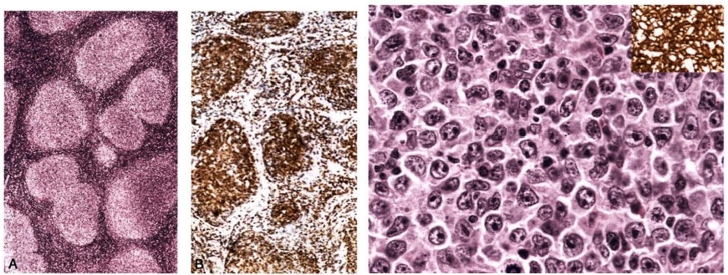

图12-6 滤泡性淋巴瘤

A.淋巴结构破坏，由大小相近的肿瘤性滤泡取 代；B.肿瘤细胞表达Bcl2抗原

图12-7 弥漫大B 细胞淋巴瘤

体积较大的肿瘤性淋巴细胞弥漫排列，核大，染 色质块状，形态各异，可见小核仁，右上插图为 CD20免疫组化染色



**第十二章** **淋巴造血系统疾病**

247

免疫表型和细胞遗传学 肿瘤细胞表达 B 细胞分化抗原CD19、CD20 和 CD79a。 同时高表达 Myc 和 Bcl2蛋白的DLBCL 被称为“双表达”DLBCL, 预后较差。约15% DLBCL 出现BCL2 基因易位， 约10%的DLBCL 出现MYC 基因异位，约21%出现BCL6 基因异位，当在同一病例中同时出现MYC 与 BCL2 异位或MYC 与 BCL6 异位时，被称为“双打击”淋巴瘤(Double hit lymphoma),常常发生于老年 人，对于常规的R-CHOP 化疗方案反应差，预后不良。

利用cDNA 芯片检测基因表达谱，发现DLBCL 存在两种不同的分子亚群：①生发中心B 细胞来源的

DLBCL(GCB-DLBCL);② 活化B 细胞来源的DLBCL(ABC-DLBCL)。 提示DLBCL 存在不同的B 细胞起

源及分子改变。 GCB-DLBCL 的预后比ABC-DLBCL 的预后好。高通量测序结果表明DLBCL 存在大量的 基因突变。与滤泡性淋巴瘤和Burkitt淋巴瘤这些生发中心来源的B 细胞淋巴瘤相似，GCB-DLBCL 通常 出现与表观遗传调控相关基因的突变，如：MLL2、EZH2、MEF2b等基因；而ABC-DLBCL 常常出现B 细胞 受体途径相关基因突变，如：CD79B、MYD88、CARD11、TNFAIP3等基因，常常具有NFkB 信号途径的激活。 这种现象提示了两种类型淋巴瘤发病机制不同，对于治疗方案选择上有一定的指导意义。

临床表现 老年男性患者略多，平均年龄60岁，也可见于儿童和青年。常在短期内出现单个或 多个淋巴结迅速长大，或结外部位出现迅速增大的肿块，病情进展迅速，可累及肝脾，但骨髓受累者少 见。DLBCL 属于侵袭性肿瘤，预后较差，若未及时诊断和治疗，患者会在短期内死亡。 DLBCL 对化疗 敏感，采用加强联合化疗，60%～80%的患者可完全缓解，约50%的患者可达临床痊愈。抗 B 细胞 CD20 的单克隆抗体(Rituximab,利妥昔单抗)与化疗方案的联合使用，可显著改善DLBCL 患者的预 后，是临床上生物治疗成功的范例之一。当前，针对 B 细胞受体途径中的重要靶分子进行的靶向治疗 也取得了良好的疗效。

kkyx2018

根据其发生部位、病变特征、临床表现或遗传改变不同，DLBCL 还有其他多种临床亚型，如原发 纵隔大 B 细胞淋巴瘤、原发皮肤弥漫大B 细胞淋巴瘤(腿型)、血管内大B 细胞淋巴瘤、原发渗出性淋 巴瘤、EBV 阳性大B 细胞淋巴瘤、ALK 阳性大B 细胞淋巴瘤、慢性炎症相关性大B 细胞淋巴瘤和伴有 IRF4 基因转位相关大B 细胞淋巴瘤等。

**4.Burkitt** **淋巴瘤** **(Burkitt** **lymphoma,BL)** 是淋巴滤泡生发中心细胞或生发中心后B 细胞 起源的高度侵袭性肿瘤。 BL 有三种临床亚型：①地方性BL:多见于非洲赤道附近地区，是非洲儿童 最常见的恶性肿瘤，发病高峰年龄在4~7岁；EB 病毒潜伏感染与非洲的地方性 BL 的发病密切相关， 所有患者中的绝大多数肿瘤细胞内能检测到EB 病毒基因，EB 病毒最早也是从非洲儿童Burkitt淋巴 瘤组织传代培养中分离出来的。②散发性BL: 全球各地均可发生，但发病率不高，只占所有淋巴瘤的

1%~2%。③免疫缺陷相关性BL: 常见于HIV 感染者，为 AIDS 的早期表现。20%～30%的 散发型BL 和免疫缺陷相关性 BL 病例也伴有 EB 病毒感染。这三种BL 的组织学改变相同， 但在发生部位和某些临床表现方面有所不同。

病理变化 淋巴结的结构破坏，中等大 小、形态单一的淋巴细胞弥漫性浸润。瘤细胞 核圆或卵圆形，核内有2～4个小核仁，染色质 粗糙，核分裂象较多。瘤细胞之间散在分布着 胞质丰富而透亮的反应性巨噬细胞，构成所谓 “满天星(starry sky)”图像(图12-8),胞质内 有被吞噬的细胞核碎片。

**免疫表型和细胞遗传学** 瘤细胞表达成 熟B 细胞分化抗原，如 CD19、CD20、CD79a,表 达滤泡生发中心细胞标记 Bcl6和 CD10 等，表

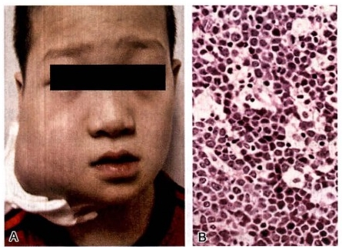

图12-8 Burkitt淋巴瘤

A.患儿右侧颌面部巨大肿物；B. 中等大小的肿瘤

细胞弥漫浸润，可见小核仁，瘤细胞中散在的组织

细胞形成“满天星”图像

248

02记

第十二章 淋巴造血系统疾病

达IgM,不表达Bcl2或呈弱阳性。瘤细胞增殖活性标记 Ki67染色几乎100%阳性。 BL 大都存在与第 8号染色体上MYC 基因有关的易位，最常见的为t(8;14)(q24;q32),导致位于8q24 的 MYC 癌基因易 位到14q32 上和免疫球蛋白重链基因相邻，因受免疫球蛋白重链增强子调控而使MYC 癌基因过度表 达，促使细胞发生恶性转化，这在淋巴瘤的发生中起了重要作用。 BL 也可出现MYC 基因、转录因子 ID3及其负性调控基因 TCF3 的高频突变。

**临床表现** BL 多见于儿童和青年人，地方性 BL 常发生于淋巴结外的器官和组织，可，累及颌骨， 表现为颌面部巨大包块(见图12-8)。散发性BL 常发生在回盲部，表现为腹腔内巨大肿物。在免疫 缺陷相关性BL,淋巴结和骨髓是常见的受累部位。 BL 属于高度侵袭性淋巴瘤，肿瘤细胞倍增时间 短，可看作淋巴瘤中的急症，需要尽早诊断和治疗；对短期、大剂量化疗反应好，多数儿童和年轻患者 可治愈，而在年长成人患者预后较差。

**5.** **结外边缘区黏膜相关淋巴组织淋巴瘤** **(MALT** **淋巴瘤** ) 边缘区淋巴瘤(marginal zone lym- phoma,MZL) 最初在黏膜部位被认识，又称之为黏膜相关淋巴组织(mucosa associated lymphoid tissue, MALT) 淋巴瘤。 MALT 淋巴瘤占所有B 细胞淋巴瘤的7%～8%。多数为成人。发病部位以胃肠道最 多见，其次为眼附属器、皮肤、甲状腺、肺、涎腺及乳腺等。 MZL 也可以发生于脾脏、淋巴结等部位，是 不同的亚型。

MALT 淋巴瘤之所以受到关注是因为其特殊的发病机制：①常有慢性炎症、自身免疫病或某些特

殊病原微生物感染等基础疾病，如：涎腺的Sjögren综合征、桥本甲状腺炎和幽门螺杆菌性胃炎等，炎，20s 症刺激导致结外淋巴组织积聚，在上述疾病的基础上，发生MALT 淋巴瘤；②病变可长期局限于原发

部位而不扩散，仅在疾病的后期，才发生系统性播散；③初始病因根除后，肿瘤可能消退。采用抗幽门 螺杆菌治疗，对幽门螺杆菌相关胃MALT 淋巴瘤可达到长期缓解。

病理变化 MALT 淋巴瘤的病变特点是：①肿瘤细胞常见于淋巴滤泡套区的外侧，围绕淋巴滤泡 浸润于边缘区；②瘤细胞主要是小到中等大小的B 细胞，细胞核形态不规则；③淋巴瘤细胞常侵入腺 体上皮组织中，形成淋巴上皮病变(lympho-epithelial lesion);④常见浆细胞分化；⑤有时瘤细胞侵入生 发中心，形成滤泡内植入现象。

**免疫表型和细胞遗传学** MALT 淋巴瘤的肿瘤细胞 CD20、CD79a 阳性，而CD5、CD10、CD23、 cyclin D1 阴性。表面免疫球蛋白IgM、IgA阳性，IgD 阴性。 t(11;18)(q21;q21) 染色体易位是胃和肺 MALT 淋巴瘤常发生的特征性细胞遗传学改变，导致了API-MALTI 基因的融合，预示抗生素的治疗 效果不佳。

**临床表现** 在慢性炎症的基础上发生的 MALT淋巴瘤经历了一个从反应性淋巴细胞增生向B 细 胞淋巴瘤发展的恶性转化过程，演变形成B 细胞肿瘤。 MALT 淋巴瘤具有惰性的临床过程，缓慢扩 散，多数 MALT 淋巴瘤病例预后良好。但晚期可发生远距离转移，甚至累及骨髓，部分病例可向 DLBCL 转化。

**6.** **浆细胞肿瘤及其相关疾病** 该组疾病的共同特征是处于分化末端的B 细胞克隆性增生，瘤细 胞合成并分泌单克隆的免疫球蛋白或其片段。这类疾病多数是恶性的，包括浆细胞骨髓瘤、孤立性浆 细胞瘤、意义未定的单克隆γ球蛋白血症、轻链和重链沉积病等。

肿瘤性浆细胞常合成过量的轻链和重链，以及完全的免疫球蛋白(lg)。 有时只产生轻链或重链， 游离的轻链即Bence Jones蛋白，因其分子量小，可以迅速经尿排出体外。在肾衰竭或有超高水平的 轻链合成的患者，在外周血中可检出游离轻链。下面以浆细胞骨髓瘤为代表进行简要介绍。

浆细胞骨髓瘤，又名多发性骨髓瘤(multiple myeloma),以多灶性骨骼受累为特征，同时可播散到 淋巴结和结外器官或组织。

**病理变化** 浆细胞骨髓瘤的特征性病理变化是全身骨骼系统的多发性溶骨性病变，其内充满质 软、胶冻状、鱼肉样的肿瘤组织。肿瘤常累及骨髓中造血最活跃的部位，如：脊椎、肋骨、颅骨、盆骨、股 骨、锁骨和肩胛骨等。病变从髓腔开始，可破坏骨皮质，常致病理性骨折。影像学检查表现为敲凿性

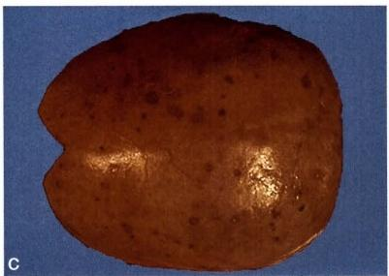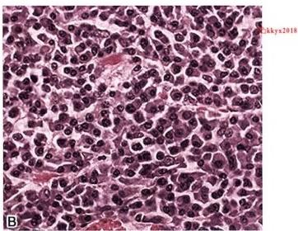第十二章 淋巴造血系统疾病 249

骨缺损病灶(图12-9)。组织学表现多为分化不成熟的浆细胞大量增生形成片状浸润病灶，肿瘤性浆 细胞取代正常骨髓组织，瘤细胞胞质呈嗜碱性，核偏于一侧(见图12-9)。在一些病例的骨髓中，也可 出现不成熟的浆母细胞或多形性瘤细胞。随着疾病的进展，在脾、肝、肾、肺、淋巴结和其他部位的软 组织中可见到异常浆细胞浸润。

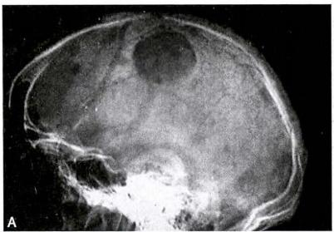

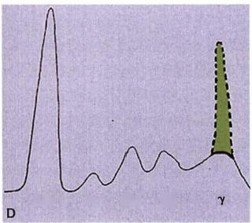

A1b α1 Q2 β

图12-9 浆细胞骨髓瘤

A.X 线片示颅骨的多发性破坏病变；B. 肿瘤性浆细胞弥漫增生浸润，胞质偏嗜碱性；C. 患者颅 骨标本，可见大小不等的骨质破坏区；D. 患者血清蛋白电泳图，示异常单克隆γ球蛋白(M 蛋白 峰，绿色)

免疫表型和细胞遗传学 浆细胞骨髓瘤的瘤细胞表达 CD138 和 CD38 等浆细胞标记，但不 表达 CD19 和 CD20。 表达克隆性胞质内Ig,以 IgG 和 IgA 多见，缺乏表面lg,有 Ig轻链限制性表 达。存在Ig重链和轻链基因的克隆性重排。20%～60%的病例有染色体的结构或数量的异常， 最常见的是染色体13单体、13q14 缺失和14q32 转位。约55%的病例出现免疫球蛋白重链基 因位点的易位，大部分易位同时也累及了其他染色体上癌基因的位点，这些癌基因包括CCND1/

11q13、MAF/16q23、FGFR3/MMSET/4p16.3、CCND3/6p21 和 MAFB/20q11, 这些基因易位的出

现提示预后不良。

临床表现 浆细胞骨髓瘤多发生于中、老年人，患者的临床表现主要是因为：肿瘤性浆细胞的器 官浸润，尤其是骨的浸润；具有异常理化特性的Ig 的产生；正常体液免疫受到抑制。肿瘤引起广泛骨 骼破坏和溶骨病损，可造成骨痛、病理性骨折，破坏骨髓内造血组织可致贫血、白细胞和血小板减少。 单克隆轻链蛋白尿损害肾小管导致肾衰竭，正常多克隆免疫球蛋白的数量减少可能是反复感染的原 因之一。实验室检查，99%的患者都有外周血lg水平升高，血液内的这种单克隆Ig称为M 蛋白，患者 尿中可有Bence Jones蛋白。浆细胞骨髓瘤的诊断是建立在放射影像、临床和病理三项检查的基础 上，当有特殊的影像学改变时，强烈提示该肿瘤的可能，但需骨髓检查确诊。患者的预后差别较大，有 多发骨损害者，若不治疗，生存期为6～12个月。继发感染和肾衰竭是致死的主要原因。采用烷化剂 治疗，50%～70%的患者可获缓解，但中位生存期仅为3年。

250

0艺记

第十二章 淋巴造血系统疾病

(三)成熟T 细胞和NK 细胞肿瘤

成熟T 细胞肿瘤起源于成熟T 细胞或胸腺后T 细胞。由于 NK 细胞与T 细胞密切相关，并且具 有部分相同的免疫表型和功能特性，因此，这两类肿瘤放在一起介绍。

1. 外 周T 细胞淋巴瘤，非特殊类型 (peripheral T-cell lymphoma,not otherwise specified,

PTCL-NOS) 是胸腺后成熟T 淋巴细胞来源的肿瘤。在WHO 分类中，除已单列的、有独特临床病理

表现的T 细胞淋巴瘤以外的所有外周T 细胞淋巴瘤均归于此项下。因此，PTCL-NOS 是一组异质性的 侵袭性肿瘤。 PTCL-NOS 占 NHL 的7%～10%,占所有成熟T 细胞淋巴瘤的30%。

病理变化 PTCL-NOS 的组织病理表现多样。淋巴结的结构有不同程度的破坏，肿瘤细胞在副皮质区 浸润或呈弥漫浸润，有较多的高内皮血管及瘤细胞侵袭血管现象。背景中可见不等量的反应性细胞成分， 如嗜酸性粒细胞、浆细胞、巨噬细胞和上皮样组织细胞等。瘤细胞核形态极不规则，可见核扭曲或多分叶 状，核染色质呈粗颗粒状，部分瘤细胞有明显核仁，核分裂象多见；细胞质可透明、淡染、嗜酸性或嗜碱性。

免疫表型和细胞遗传学 瘤细胞表达T 细胞分化抗原，如 CD2、CD3 和 CD4 等，但某些病例有部 分T 细胞抗原的丢失，如 CD5 和 CD7。 大多数病例有 T 细胞受体(TCR) 基因的克隆性重排。 PTCL- NOS 常出现的突变基因包括：表观遗传调控基因(MLL2、TET2、KDM6A、ARIDIB、DNMT3A 等)、信号转 导基因(TNFAIP3、APC 等)和肿瘤抑制基因(TP53、ATM 等)。

**临床表现** 老年男性患者相对多见。部分患者有自身免疫病史。临床表现多数患者有全身淋巴

结肿大，同时或仅有结外病变，如皮肤、胃肠道、肺脏、肝脾和骨髓受累等。属于侵袭性淋巴瘤，对治疗0

反应差，复发常见，患者预后不良，5年生存率为20%～30%。少数病例伴有噬血细胞综合征(he- mophagocytic syndrome,HPS),患者预后极差，在6～12个月内死亡。

2. 血管免疫母细胞性T 细胞淋巴瘤 (angioimmunoblastic T-cell lymphoma,AlTL) 是 一

种系统性的T 细胞淋巴瘤，以淋巴结内多形性细胞浸润，伴有明显的高内皮小静脉和滤泡树突状细胞 增生为特点。其肿瘤细胞起源于滤泡生发中心辅助性T 淋巴细胞(CD4、CD10、PD1、CXCL13 阳性)。 占所有NHL 的 1 % ～ 2 % 。

**病理变化** 淋巴结的结构部分破坏，可见分支状的高内皮小静脉显著增生。早期常可见残存的 滤泡。副皮质区明显扩大，可见多形性肿瘤细胞浸润灶，细胞中等大小，胞质淡染或透明，胞膜清楚， 细胞异型性明显。瘤细胞常在滤泡旁或小静脉旁呈灶性分布，混杂有数量不等的反应性小淋巴细胞、 嗜酸性粒细胞、浆细胞和组织细胞。

**免疫表型和细胞遗传学** 瘤细胞表达大多数T 细胞抗原，如CD2、CD3、CD4、CD5、CD10 和 CX- CL13。 多数病例有T 细胞受体基因重排，最常见的细胞遗传学异常是3、5号染色体三倍体型和附加 的 X 染色体。肿瘤常常出现 TET2、IDH2、DNMT3A、RHOA 和 CD28 基因突变。 EB 病毒常出现在反应 性的B 细胞中，但是肿瘤性T 细胞EB 病毒阴性。

**临床表现** AITL 发生在中年和老年人，患者表现为发热、皮疹和全身淋巴结肿大，并常累及脾、 肝、皮肤和骨髓。临床过程为侵袭性，中位生存期少于3年，患者通常有感染性并发症而难以采用较 强的化疗方案。

**3.NK/T** **细胞淋巴瘤** 该肿瘤之所以称为NK/T 细胞淋巴瘤(natural killer/T-cell lymphoma)是因 为多数病例似乎是真正的自然杀伤细胞(NK 细胞)肿瘤，但一些病例常显示细胞毒性T 细胞表型。 肿瘤侵袭性强，病变局部组织坏死明显。约2/3的病例发生于中线面部，1/3发生于其他器官和组织， 如皮肤、软组织、胃肠道和附睾等。该肿瘤在欧美国家极少见，而在中国和亚洲较多见，占所有 NHL 的5%～20%,属EB 病毒相关淋巴瘤。

**病理变化** 该肿瘤形态学表现为在凝固性坏死和混合炎细胞浸润的背景上，肿瘤性淋巴细胞散 布或呈弥漫性分布(图12-10)。瘤细胞大小不等、形态多样，胞核形态不规则，核深染，核仁不明显或 有1~2个小核仁。瘤细胞可浸润血管壁内而致血管腔狭窄、栓塞或坏死。可见大量的反应性炎细 胞，如淋巴细胞、浆细胞、组织细胞和嗜酸性粒细胞。

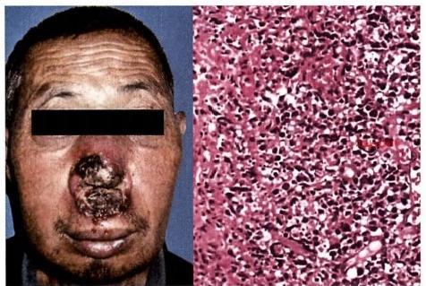第十二章 淋巴造血系统疾病

251

免疫表型和细胞遗传学 肿瘤细胞表

达NK 细胞相关抗原CD56; 也表达部分T

细胞抗原如CD2、胞质型CD3(CD3s), 以及

细胞毒性分子，如T 细胞内抗原-1(T-cell

intracellular antigen 1,TIA-1)、穿孔素(per-

forin)和颗粒酶 B(granzyme B)等。T 细胞

受体基因在多数病例中呈胚系构型，少数

病例可有克隆性重排，可能对应于细胞毒

性T 细胞来源的肿瘤。绝大多数病例可检

出EB 病毒编码的小RNA 分子(EBER)。

临床表现 发病的高峰年龄在40岁前

图12-10 鼻型结外NK/T 细胞淋巴瘤

左图示患者鼻部巨大溃疡；右图示肿瘤大片坏死，残余 异型淋巴样存活细胞

后，男、女之比为4:1。 NK/T 细胞淋巴瘤几

乎总是累及结外部位，鼻腔是最好发的典

型发病部位，其次是口腔腭部及鼻咽、鼻

窦，也可累及外鼻(见图12-10)。主要症状

有顽固性鼻塞、鼻出血、分泌物增加和鼻面部肿胀等。病变局部黏膜形成溃疡、肉芽样新生物及骨质 破坏，如鼻中隔或硬腭穿孔等。晚期可发生播散，累及多处结外器官或组织。放射治疗是临床I、Ⅱ 期患者首选的治疗方法，近期疗效较好，但易复发。配合化疗，可减少或延缓复发。预后与临床分期 有关，临床I、Ⅱ期患者的5年生存率为50%～70%,Ⅲ期和IV期患者的5年生存率为17%。骨髓受 累提示预后不良。

② kkyx2018

**4.** **蕈样霉菌病/Sezary** **综合征** 蕈样霉菌病(mycosis fungoides,MF)是一种原发于皮肤的成熟T 细胞淋巴瘤。 MF 病程经过缓慢，可大致分为红斑期、斑块期和瘤块期三个阶段，后期可发生皮肤外的 扩散，累及淋巴结和内脏器官。 Sezary综合征是MF 的变异型，以出现红皮病、淋巴结肿大和外周血中 肿瘤性T 细胞为特征。

病理变化 光镜下可见真皮浅层及血管周围有多数瘤细胞和多种类型炎细胞浸润。瘤细胞体积 小到中等大，核高度扭曲，有深切迹，呈折叠状或脑回状，可见小核仁，胞质透明。真皮内瘤细胞常侵 入表皮，在表皮内聚集成堆似小脓肿，称之为 Pautrier微脓肿(图12-11)。在患者血液中出现脑回状 细胞核的瘤细胞，称为 Sezary细胞。

免疫表型和细胞遗传学 瘤细胞CD2、CD3、CD4 阳性，CD7 和 CD8 阴性。多数患者T 细胞受体

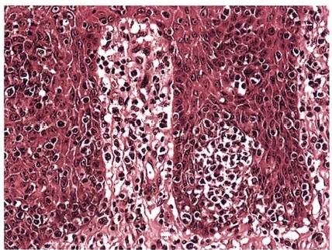

图12-11 蕈样霉菌病

真皮内肿瘤性淋巴细胞侵入表皮，形成Pautrier 微脓肿

基因重排检测呈单克隆性。

**临床表现** 多发生于40～60岁。男多于 女，约为2:1。皮肤病变早期表现为湿疹样病 损，皮肤瘙痒，表面有不规则的红色或棕色斑疹； 病程经过多年，逐渐缓慢发展使皮肤增厚变硬呈 斑块状，以后形成棕色瘤样结节，有时可破溃。 病变局限于皮肤者预后较好，扩散至血液和内脏 者治疗效果很差。

**三、霍奇金淋巴瘤**

霍奇金淋巴瘤(Hodgkin lymphoma,HL)是 一 个独特的淋巴瘤类型，占所有淋巴瘤的10%~ 20%。Thomas Hodgkin 医师首先认识并描述了 该肿瘤。 HL 有以下特点：①肿瘤原发于淋巴结，

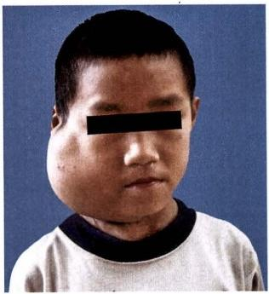252

笔记

第十二章淋巴造血系统疾病

病变往往从一个或一组淋巴结开始，逐渐由近及远地向周围的淋巴结扩散；②显微镜下，HL 的肿瘤细 胞是一种独特的瘤巨细胞，分别由Sternberg(1898年)和Reed(1902 年)首先描述，故称Reed-Sternberg 细胞(R-S cell),在病变组织中只有少数肿瘤性大细胞(R-S 细胞),瘤细胞仅占所有细胞成分的 0.1%～10%,R-S 细胞在不同病例的肿瘤组织或同一病例不同时期的病变组织中所占的数量和比例 各异；③病变组织中常有数量不等的、反应性的各种炎细胞存在；④在 HL 的后期，少数的病例(约 5%)可出现骨髓累及；⑤现已证实98%以上病例的R-S细胞有Ig基因克隆性重排，支持R-S 细胞起 源于滤泡生发中心B 细胞的观点。

**(** **一)病理变化**

HL 好发于颈部淋巴结，其次是腋下或腹股沟、纵隔和主动脉旁淋巴结。原发于结外淋巴组织的 HL 很罕见。首发症状是局部淋巴结的无痛性、进行性肿大。晚期可累及脾、肝和骨髓等器官。

**大体改变** 受累淋巴结肿大，相邻的肿大淋巴结彼此粘连、融合，不活动。若发生在颈淋巴结时， 可形成包绕颈部的巨大肿块(图12-12)。肿块常呈结节状，切面灰白色，呈鱼肉样。

镜下改变 HL 的组织学特征是细胞类型的多样化，以 多种炎细胞混合浸润为背景，包括淋巴细胞、浆细胞、中性粒 细胞、嗜酸性粒细胞和组织细胞等反应性细胞成分；可见数 量不等、形态不一的肿瘤细胞散布其间。肿瘤细胞包括R-S 细胞及其变异型细胞。典型的 R-S 细胞是一种直径15

4kkyx2o1s 45μm的瘤巨细胞，瘤细胞胞质丰富，略嗜酸或嗜碱性，核圆

形或椭圆形，双核或多核；核膜厚，核内有一大而醒目的、直 径与红细胞相当的、包涵体样的嗜酸性核仁，核仁周围有空 晕。双核R-S 细胞的两个核呈面对面排列，彼此对称，形似 镜中之影，称为“镜影细胞”(miror image cell)(图12-13 上)。

除了典型的R-S 细胞外，具有上述形态特征的单核瘤巨

图12-12 霍奇金淋巴瘤患儿出现 细胞称为霍奇金细胞(Hodgkin cells)。 此外，还有一些其他

右颈部巨大肿块

变异的 R-S 细胞常见于 HL 的某些亚型中：①陷窝细胞 (lacunar cells),瘤细胞体积大，细胞核染色质稀疏，有一个或多个较小的嗜碱性核仁。用甲醛固定的 组织，细胞质收缩至核膜附近，与周围细胞之间形成透明的空隙，好似细胞位于陷窝内(图12-13A); ②LP 细胞(lymphocyte predominant cells),亦称“爆米花”细胞(popcom cells),瘤细胞的体积大，多分叶 状核，染色质稀少，有多个小的嗜碱性核仁，胞质淡染(图12-13C);③ 木乃伊细胞(mummified cells), 变性或凋亡的R-S 细胞，核固缩浓染，胞质嗜酸性，即所谓木乃伊化，又称“干尸”细胞。

**(二)组织学分型**

在 WHO 分类中，将HL 分为两大类：经典型霍奇金淋巴瘤(classical Hodgkin lymphoma,CHL)和 结节性淋巴细胞为主型霍奇金淋巴瘤(nodular lymphocyte-predominant Hodgkin lymphoma, NL- PHL)。NLPHL 的瘤细胞为 LP 细胞，因特征性地表达成熟B 细胞的免疫表型而单独列出，以区 别于 CHL。

**1.** **结节性淋巴细胞为主型霍奇金淋巴瘤(NLPHL)** 该类型不常见，约占所有 HL 的5%。患

者多为男性，年龄在30～50岁。病变淋巴结呈深染的模糊不清的大结节状构象，背景结构是由滤泡 树突状细胞构成的球形大网，其中充满了大量的小B 淋巴细胞和一些组织细胞，而嗜酸性粒细胞、中 性粒细胞和浆细胞少见。典型R-S 细胞难觅，肿瘤细胞是多分叶核的爆米花细胞，即LP 细胞。瘤细 胞表达B 细胞标记，CD20 和 CD79a 阳性(图12-13D), 不表达CD15, 偶有CD30 弱表达。瘤细胞不见 EB 病毒感染。主要表现是颈部和腋下肿块，绝大多数患者预后极好，10年生存率高达80%。有 3%～5%的病例可转化为弥漫大B 细胞淋巴瘤。

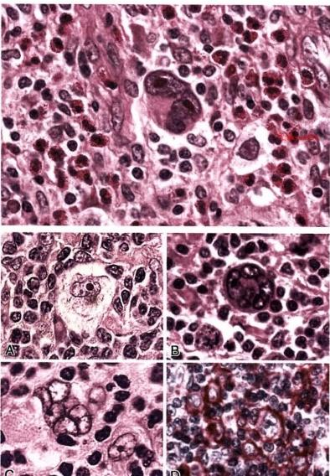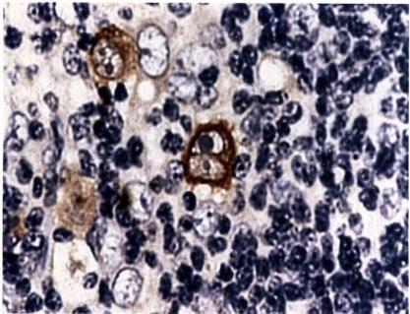

2. 经典型霍奇金淋巴瘤 (CHL) CHL 有两

个发病高峰年龄，分别在15～35岁和50岁以后，以 前者多见。既往有传染性单核细胞增多症病史的患 者，CHL 的发病率增高2~3倍。根据病变组织中背 景细胞成分与肿瘤细胞形态，CHL 可分为四个亚型： 结节硬化型、混合细胞型、富于淋巴细胞型和淋巴细 胞消减型。这4种不同组织亚型的R-S 细胞具有相 同的免疫表型：CD30*(图12-14),大多数 CD15*和 CD20~。 随着现代放疗和化疗技术的进步，CHL 各 亚型的预后差别已不很明显了。

(1)结节硬化型(nodular sclerosis,NS):这 一 亚型占CHL 的40%～70%,多见于青年妇女，发病 高峰年龄在15～34岁。好发于颈部、锁骨上和纵 隔淋巴结。组织学特征：肿瘤细胞为陷窝细胞；粗 大的胶原纤维束分隔淋巴结为大小不等的结节，嗜 酸性粒细胞和中性粒细胞常常较多。 EBV 感染率 低，为10%～40%。纵隔形成巨大肿块是重要的 危险因素。

(2)混合细胞型(mixed cellularity,MC):较常 见，MC 占 CHL 的20%～25%。淋巴结的结构破 坏，肿瘤细胞与各种炎细胞混合存在，诊断性 R-S 细胞及单核型R-S 细胞均多见。背景中的小淋巴 细胞主要是T 细胞。 MC 以男性、年长者多见，常 伴有系统性症状，并累及脾脏和腹腔淋巴结。约有 75%的病例存在EB 病毒感染。

第十二章 淋巴造血系统疾病 253

bkkyx2018

图12-13 **霍奇金淋巴瘤**

上图：病变组织中可见R-S细胞和背景中的反应性

细胞(小淋巴细胞及嗜酸性粒细胞)。下图：A. 陷

窝细胞；B. 多核瘤巨细胞；C. 结节性淋巴细胞为

主型HL 中的LP 细胞；D. 结节性淋巴细胞为主型

HL 中的LP细胞表达B 细胞抗原CD20

(3)富于淋巴细胞型(lymphocyte-rich,LR):较少见，约占CHL 的5%。病变组织中有大量反应性 淋巴细胞存在。诊断性 R-S 细胞散在分布于小淋巴细胞为主的背景中，可混杂有较多的组织细胞，但 嗜酸性粒细胞、中性粒细胞和浆细胞都很少或缺乏。约40%的病例伴EB 病毒感染。

(4)淋巴细胞减少型(lymphocyte depletion,LD):最少见的 CHL 亚型，仅占所有 CHL 病例的 1%～5%。病变组织中只有极少量的淋巴细胞，而有大量的R-S 细胞或多形性瘤细胞。有的病例以

多形性R-S 细胞为主，呈肉瘤样表现；另一些病例 呈弥漫纤维化，R-S 细胞很少。 LD 好发于 HIV 阳 性者，在发展中国家和经济落后地区较多见，EBV 感染阳性率接近100%。与其他亚型的HL 相比 较，LD 型患者的预后最差。

**(三)病理诊断**

典型的R-S 细胞对 HL 具有诊断价值。当病 变组织中缺乏诊断性R-S 细胞或主要是各种变异 型肿瘤细胞时，需借助于免疫组织化学染色来协 助诊断。 CD30 是一种活化淋巴细胞抗原，几乎所 有CHL 病例中的 R-S 细胞都呈 CD30 阳性；有

75%～85% CHL 病例的瘤细胞表达 CD15, 约

图12-14 经典型霍奇金淋巴瘤R-S 细胞 表达CD30

95%的CHL 病例瘤细胞核弱表达 B 细胞特异性

254 第十二章 淋巴造血系统疾病

活化因子蛋白PAX5/BSAP。 因此，CD30、CD15 和 PAX5 是最常用于CHL 的诊断和鉴别诊断的抗原

标记。

有一部分B 细胞淋巴瘤的临床过程、形态和免疫表型特征介于CHL 和 DLBCL 之间，表现为体积 较大的细胞成片聚集，免疫表型为LCA+CD30+CD20+/-CD79a+/-, 被称为“介于CHL 和 DLBCL 之间 的灰区淋巴瘤(gray zone lymphoma)”,生物学行为和治疗效果较典型CHL 和 DLBCL 差。

**(四)临床分期和预后** Ckkyx2018

霍奇金淋巴瘤(HL) 的临床分期目前使用的是修订后的 Ann Arbor分期法，见表12-3。确定淋巴 组织肿瘤的临床分期需进行全面体检和一些实验室检查，如血象、血液生物化学检查、血清乳酸脱氢 酶(LDH) 水平、骨髓活检，以及胸腔和盆腹腔的影像学检查等。 Ann Arbor分期方法也同样适用于非 霍奇金淋巴瘤(NHL)。HL 肿瘤细胞常表达PD-L1 蛋白，临床也证实了针对免疫检查点PD1 的抗体 药物在难治复发HL 中具有良好的疗效。

**表12-3霍奇金淋巴瘤的临床分期**

**分期** **肿瘤累及范围**

I期 病变局限于一组淋巴结或一个结外器官或部位

Ⅱ期 病变局限于膈肌同侧的两组或两组以上的淋巴结，或直接蔓延至相邻的结外器官或部位

Ⅲ期 累及膈肌两侧的淋巴结，或再累及一个结外器官或部位

IV期 弥漫或播散性累及一个或多个结外器官，如肝和骨髓等 Ckkyx2018

局部淋巴结无痛性肿大是HL 的主要临床表现，也是患者就诊的主要原因。多数患者就诊时为临床 I或Ⅱ期，常无系统症状；临床Ⅲ、IV期或 MC 和 LD 亚型者常有系统症状，如发热、夜汗和体重减轻等。

HL 可扩散至脾脏、肝脏，最后是骨髓累及和淋巴结外病变。 HL 的临床分期对于估计患者的预后 和治疗方案的选择上具有重要的指导意义。对局部病变者可采用放射治疗，临床 I 和Ⅱ期患者的治 愈率接近90%。即使是进展性HL,60%～75% 的患者可获得5年的无病生存期，其中部分患者也可 达到治愈。由于现代放疗技术的进步，配合高度有效的化疗，使得HL 成为临床可治愈的疾病。

**第三节** **髓** **系** **肿** **瘤**

髓系肿瘤(myeloid neoplasms),是骨髓内具有多向分化潜能的造血干细胞克隆性增生。骨髓中的 多能干细胞可以向两个方向分化：向髓细胞方向克隆性增生形成粒细胞、单核细胞、红细胞和巨核细 胞系别的肿瘤，统称为髓系肿瘤；向淋巴细胞方向克隆性增生则形成淋巴组织肿瘤。因干细胞位于骨 髓内，故髓系肿瘤多表现为白血病，且常有二级造血器官，如脾、肝和淋巴结的浸润累及。

白血病(leukemia)是骨髓造血干细胞克隆性增生形成的恶性肿瘤，其特征为骨髓内异常的白细 胞弥漫性增生取代正常骨髓组织，并进入外周血和浸润肝、脾、淋巴结等全身各组织和器官，造成贫 血、出血和感染。因异常增生的白细胞可见于外周血液中，白血病因此而得名。在我国各种恶性肿瘤 死亡率中，白血病居第6或第7位；在儿童和青少年的恶性肿瘤中，白血病居第1位。根据白血病细 胞的成熟程度和自然病程，白血病可分为急性和慢性白血病。急性白血病的细胞分化停滞在较早阶 段，多为原始细胞和早期幼稚细胞；起病急，进展快，病程一般在半年内或半年左右，多发生于幼儿和 青少年；开始时症状类似急性感染，如突发高热、全身乏力、骨骼(特别是胸骨)疼痛，患者还有进行性 贫血和出血倾向。慢性白血病的细胞分化停滞在较晚的阶段，多为中晚幼细胞和成熟细胞；病情发展 缓慢，病程可超过一年或数年，多见于成人；早期无明显症状，以后出现肝、脾、淋巴结肿大，消瘦、乏 力、贫血等表现。与白血病有关的可能病因，包括病毒、放射线和苯，以及细胞毒药物治疗诱发的突变 (如：烷化剂、拓扑异构酶Ⅱ抑制剂)等。

在 WHO 分类中，将髓系肿瘤分为六大类，它们是：①急性髓系白血病及其相关的前体细胞肿瘤

笔记

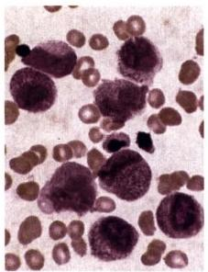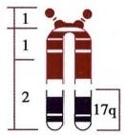第十二章 淋巴造血系统疾病 **255**

(acute myeloid leukemia and related precursor neoplasms),以不成熟髓细胞在骨髓内聚集，以及骨髓造血 抑制为特征；②骨髓增殖性肿瘤(myeloproliferative neoplasms,MPN),以终末分化的髓细胞数量的增 加，极度增生的骨髓象，以及外周血细胞数量的明显增加为特征；③骨髓增生异常综合征(myelodys- plastic syndrome,MDS),以往称为白血病前期综合征，属于克隆性造血干细胞发育异常，其特征是外周 血一系或多系血细胞减少，骨髓中一系或多系细胞发育异常、无效造血和发生急性髓系白血病的风险 增高；④骨髓增生异常/骨髓增殖性肿瘤(myelodysplastic/myeloproliferative neoplasms,MDS/MPN),同 时具有骨髓增生异常和骨髓增殖性肿瘤的特征，表现为不同程度的有效造血及发育异常；⑤伴有嗜酸 性粒细胞增多和PDGFRA、PDGFRB 或 FGFR1 基因异常的髓系和淋巴肿瘤，是主要依据遗传学异常界 定的疾病，使用酪氨酸激酶抑制剂治疗有效；⑥急性未明系别白血病(acute leukemia of ambiguous line- age,ALAL), 是指那些没有明确沿单一系别分化证据的白血病，包括没有系别特异性抗原的白血病 (急性未分化白血病),和原始细胞表达一系以上的抗原，淋系和髓系分化抗原同时表达，以至不能肯 定地将其分类为任何单一系别的白血病(混合表型急性白血病)。

在髓系肿瘤已发现很多遗传学改变比单一形态学指标更能预测肿瘤的临床行为及患者预后。重 现性遗传学异常与表现一致的临床、实验室和形态学所见相关联，不仅为识别特定疾病提供了客观标 准，而且能够鉴定出可作为潜在治疗策略的异常基因产物或分子靶标。

由于所有髓系肿瘤都来源于造血干细胞，故该组肿瘤在临床表现和病理形态学改变上常有重叠。

与其他恶性肿瘤一样，随着疾病的进展，某种髓系肿瘤可能转化为侵袭性更高的疾病形式，如骨髓异

6kkyx2018

常增生综合征和骨髓增殖性肿瘤常“转化”成急性髓系白血病。同时，也可见到骨髓增殖性肿瘤或慢 性髓系白血病转化成急性淋巴母细胞白血病的情况，这与肿瘤性造血干/祖细胞的多向分化潜能有 关。本节选择临床上较为常见的急性髓系白血病和骨髓增殖性肿瘤进行重点介绍。

**一、急性髓系白血病**

急性髓系白血病(acute myeloid leukemia,AML)是原始髓系细胞的克隆性增生。多数 AML 伴 有 遗传学异常，它阻止了造血干细胞向成熟方向的分化，使正常骨髓组织被相对不分化的母细胞所取 代，瘤细胞停止在早期髓性分化阶段。 AML 存在的染色体易位会干扰正常髓细胞发育所必需转录因 子的基因表达和功能。以伴有t(15;17) 的急性早幼粒细胞白血病为例(图12-15),染色体易位产生 了维A 酸受体α(retinoic acid receptor,RARα)-PML融合基因，其功能是抑制造血干细胞的成熟分化。 除了染色体的易位和倒置之外，AML 患者还可发生特定的基因突变，如：酪氨酸激酶3(FLT3)、 核磷 蛋白(NPM1)、 异柠檬酸脱氢酶(IDH)、CEBPA、RUNX1、TP53、KIT、MLL 等突变，这些基因突变具有预 后意义。

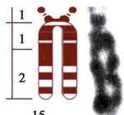

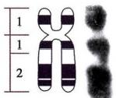

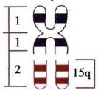17q-

17

图12-15 急性早幼粒细胞白血病伴有t(15;17) 染色体易位

图左：患者外周血涂片，可见几个核分叶的异常早幼粒细胞

图右：染色体分带显示15号和17号染色体相互易位，即t(15;17)

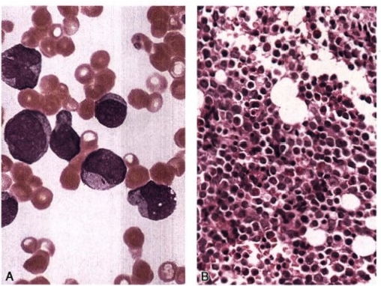256 第十二章 淋巴造血系统疾病

病理变化 原始、幼稚细胞在骨髓内弥漫性增生，取代原有骨髓组织(图12-16),在全身各器官、 组织内广泛浸润， 一般不形成肿块。外周血白细胞呈现质和量的变化，白细胞总数升高，达10×10⁹/L 以上，以原始细胞为主；但有时白细胞不增多，甚至在外周血涂片中难以找到原始和幼稚细胞，即非白 血性白血病表现，此时骨髓活检是必需的(图12-16)。 AML 脏器浸润特点是肿瘤细胞主要在淋巴结 的副皮质区及窦内浸润，在脾脏红髓浸润，以及肝窦内浸润。在有单核细胞的AML, 可见肿瘤细胞浸 润皮肤和牙龈的现象。

②kkyx2018

kkys2018

图12-16 急性粒细胞白血病

A. 患者外周血涂片；B. 骨髓活检组织，均见大量幼稚粒细胞存在

髓系肉瘤(myeloid sarcoma)是髓系原始细胞在骨髓以外的器官或组织内聚集增生而形成的肿块。 多见于AML 患者，可先于AML 或 与AML 同时发生，好发于扁骨和不规则骨，如颧骨、额骨、肋骨和椎 骨等，肿瘤位于骨膜下；也可发生于皮肤、淋巴结、胃肠道、前列腺、睾丸和乳腺等处。有时因瘤组织含 有原卟啉或绿色过氧化物酶，在新鲜时肉眼观呈绿色，而当暴露于日光后，绿色迅速消退，若用还原剂 (过氧化氢或亚硫酸钠)可使绿色重现，故也称绿色瘤(chloroma)。 髓系肉瘤通常由有或无成熟迹象 的原始粒细胞构成，以往大多称为粒细胞肉瘤(granulocytic sarcoma),而其他系别(原单核细胞、原巨 核细胞或红系前体细胞)形成的髓系肉瘤少见。显微镜下组织学表现为单一形态的原始髓系细胞的 聚集性增生和浸润，所在部位的组织结构受到破坏。髓系肉瘤主要与恶性淋巴瘤鉴别，髓过氧化物酶 (myeloperoxidase,MPO)的细胞化学染色或免疫组化阳性表明为髓系分化。

临床表现 AML 可发生于任何年龄，但多见于年轻人，发病高峰年龄在15～39岁之间。患者多 在数周或数月内发病，由于大量异常的原始和幼稚细胞在骨髓内增生，抑制正常的造血干细胞和血细 胞生成，患者主要表现为正常骨髓造血功能受抑制的症状，有贫血，白细胞减少，血小板减少和自发性 皮肤、黏膜出血等。 AML 瘤细胞浸润可致轻度淋巴结和肝脾肿大，骨痛是白血病患者的常见表现。 白血病后期会出现恶病质，死亡原因主要是多器官功能衰竭、继发感染，特别是机会致病菌的感染等。

**诊** **断** 通过对骨髓穿刺液涂片和周围血涂片，观察分析白细胞质和量的变化，外周血或骨髓有核 细胞中原始细胞比例≥20%,通常即可诊断为急性髓系白血病(AML)。 但如果患者有t(8;12)(q22; q22)、t(15;17)(q22;q12)、t(16;16)(p13.1;q22)或 inv(16)(p13.1;q22) 染色体易位或倒置的遗传 学异常，即使骨髓中原始细胞计数<20%,也应诊断为AML, 因为这些结构性染色体基因重排都能造 成一个融合基因，编码一个融合蛋白，其在白血病发生中具有重要意义。髓外浸润的诊断必须依靠病 理活检。骨髓活检是对白血病患者估计骨髓增生程度、观察疗效和化疗后残余病灶的重要手段，并可 协助临床进行白血病的分类。

**分** **类** 急性髓系白血病是一组异质性的肿瘤，可累及一系或全部髓系细胞，它们在形态学、细

第十二章 淋巴造血系统疾病 257

胞遗传学、临床表现、治疗和预后上均不相同。在WHO 分类中，急性髓系白血病(AML) 及其相关 的前体细胞肿瘤包括下列疾病：①伴重现性遗传学异常的AML;② 伴有骨髓增生异常改变的AML; ③治疗相关的髓系肿瘤；④髓系肉瘤；⑤Down综合征相关骨髓增殖症；⑥原始(母)细胞性浆细胞 样树突状细胞肿瘤；⑦非特指AML。 并用非特指型AML 囊括了不符合上述单列肿瘤特征的其他 AML 类型，如：微分化型、有成熟迹象型、急性单核细胞白血病、急性巨核细胞白血病、急性红白血 病等。

**治疗和预后** AML若不经特殊治疗，平均生存期仅3个月左右。经过化疗，已有不少的患者可获 得病情缓解。伴有 t(15;17)(q22;q12)的急性早幼粒细胞白血病患者对分化诱导剂(全反式维A 酸， ATRA) 治疗特别敏感，ATRA 可诱导这一类型的白血病细胞分化成熟，复发性或难治性的急性早幼粒 细胞白血病对三氧化二砷(As₂O₃) 治疗也有很好的疗效。对于化疗反应不良的白血病或复发性白血 病患者，可采用去除患者体内异常的骨髓造血组织，然后植入健康的同种异体造血干细胞(即骨髓移 植)进行治疗，这是目前可能根治白血病的方法。

**二、** **骨髓增殖性肿瘤**

骨髓增殖性肿瘤(myelo-proliferative neoplasms,MPN)是骨髓中具有多向分化潜能干细胞克隆性 增生的一类肿瘤性疾病。 MPN 以骨髓中一系或一系以上髓系(如粒系、红系和巨核细胞系)发生增殖 为特征，干细胞的成熟分化相对不受影响，因此 MPN 的瘤细胞可分化为成熟的红细胞、血小板、粒细 胞和单核细胞，其结果是骨髓造血增加伴外周血细胞数量显著增多。

骨髓增殖性肿瘤(MPN) 包括下列疾病：①慢性粒细胞白血病(chronic myelogenous leukemia, CML),BCR-ABLI 阳性(chronic myelogenous leukemia,BCR-ABLI positive);②慢性中性粒细胞白血病 (chronic neutrophilic leukemia,CNL),其特征是外周血中性粒细胞持续增多，骨髓的中性粒细胞显著增 生，无Ph 染色体或BCR-ABLI 融合基因；③真性红细胞增多症(polycythemia vera,PV),由于酪氨酸激 酶基因JAK2 的突变，具有不依赖于红细胞生成素正常调节的红系细胞增殖，同时伴有粒系、巨核细胞 系的增殖，外周血以红细胞、血红蛋白增多为主要表现；④原发性骨髓纤维化(primary myelofibrosis, PMF), 骨髓中以巨核细胞和粒系细胞增生为主，在疾病后期出现纤维结缔组织显著增生和纤维化； ⑤特发性血小板增多症(essential thrombocythemia,ET),以骨髓中细胞体积大、胞核分叶多的巨核细胞 显著增生为特征，外周血中的血小板持续增多。

MPN 有其共性，如肿瘤性干细胞能够循环和回归至第二造血器官，特别是脾脏，因扣押过量的血 细胞或异常造血细胞的浸润增殖，所有 MPN 患者都有不同程度的脾脏肿大。另外，在MPN 的后期， 都可能发生骨髓纤维化和外周血细胞数量减少，甚至转化为急性髓系白血病。

MPN 的病理变化是非特异性的，它们彼此之间以及MPN 与反应性因素导致的骨髓增生之间均有 重叠。因此，对于MPN 的诊断和分型应结合形态学、临床特点和实验室检查结果进行。细胞遗传学 和分子生物学基因分析在MPN 的诊断和分型中具有不可替代的作用，如慢性粒细胞白血病有费城染 色体和BCR-ABLI 融合基因的存在，而其他 MPN 则缺乏之。下面主要介绍BCR-ABLI 阳性的慢性粒 细胞白血病。

**慢性粒细胞白血病，** **BCR-ABL1** **阳性**

BCR-ABLI 阳性的慢性粒细胞白血病(CML) 是最常见的一种骨髓增殖性肿瘤(MPN), 以费城染 色体(Philadelphia chromosome,Ph)和 BCR-ABL1 融合基因的形成为其遗传学特征。任何年龄均可发 生，多见于中老年人，国内中位发病年龄为45～50岁。

发病机制 几乎所有 CML 都存在特征性t(9;22)(q34;q11) 易位，22号染色体的长臂易位到9 号染色体长臂，形成Ph 染色体。这种易位使9号染色体长臂上的ABL 原癌基因与22号染色体上的 BCR 基因序列发生拼接，形成BCR-ABL1 融合基因。该融合基因编码210 kDa 具有酪氨酸激酶活性的 蛋白。 t(9;22)(q34;q11) 和 BCR-ABL1 融合基因的产生与CML 的发病密切相关。动物实验将BCR-

6kkyx2018



258



第十二章 淋巴造血系统疾病

ABLI 融合基因导入鼠的骨髓细胞中可产生类似人类 CML 的症状，故认为BCR-ABL1 融合基因的产生 是 CML 发病的重要事件。正常情况下，配体介导的二聚体通过多条下游路径来调节酪氨酸激酶活 性，后者可调控细胞生存和增生。 BCR 提供了可促使BCR-ABLI 融合基因自身联系的二聚体结构域， 引起 BCR-ABL1 产物自身磷酸化和下游信号通路的活化，进而促进细胞分裂和异常增殖，抑制细胞凋 亡，导致髓性增生失控而形成CML。

病理变化和诊断 骨髓有核细胞增生明显活跃，取代脂肪组织；可见各分化阶段的粒细胞，以分 叶核和杆状核粒细胞为主(图12-17);巨核细胞数量增加，红系细胞数量正常或减少，还可见散在分 布的泡沫细胞，随着疾病的进展，会发生不同程度纤维化改变。外周血白细胞计数显著增多，常超过 20×10°/L,甚至可高达100×10°/L 以上，以中、晚幼和杆状核粒细胞居多，原始粒细胞通常少于2%;常 有嗜酸性粒细胞和嗜碱性粒细胞增多，约50%的患者在肿瘤早期可有血小板增多。因肿瘤细胞浸润 而致患者的脾脏明显肿大，肝脏和淋巴结肿大较轻微。临床上，可采用细胞遗传学的方法，通过核型 分析来检测 Ph 染色体；也可采用荧光原位杂交(FISH) 或反转录聚合酶链式反应(RT-PCR) 技术来检 测BCR-ABL1 融合基因，以确诊CML。

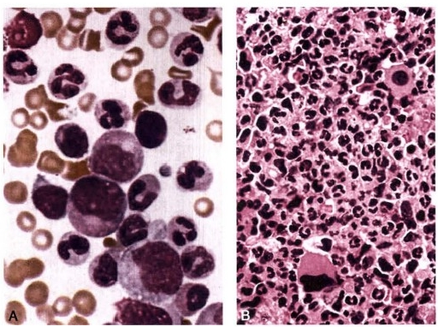

图12-17 慢性粒细胞白血病

A.患者周围血涂片；B. 骨髓活检组织，均见不同分化阶段的粒细

胞存在，以分叶核粒细胞为主

临床表现 CML 起病隐匿，20%～40%的患者在初诊时几乎无症状，只是在常规体检提示白细胞 增多时才发现患有CML。 部分患者可表现为轻度至中度贫血、易疲倦、虚弱、体重下降和纳差等。有 的患者以脾脏极度肿大引起的不适或因脾破裂而致突发性左上腹疼痛为首发症状，体检时最突出的 表现是脾肿大，即所谓“巨脾”,肿大的脾脏占据腹腔大部，可达脐平面上下，质地坚硬。

临床上，未经治疗的CML 自然病程可表现为两个或三个阶段：慢性期、加速期和急变期或为其中 的两者。 一般而言，CML 进展缓慢，如果未加治疗，其中位生存期2～3年。3年后病情恶化，约50% 的患者进入加速期，此时，外周血或骨髓中原始粒细胞占10%～19%,有的病例可出现外周血嗜碱性 粒细胞明显增多，贫血和血小板减少等加重；在6～12个月以后，肿瘤进入急变期，外周血白细胞中或 骨髓有核细胞中原始细胞≥20%,呈急性白血病表现。其余50%的患者可不经加速期，而直接进入急 变期(母细胞危象)。约70%的病例呈急性髓系变，其瘤细胞为原始粒细胞；20%～30%的患者为急 性淋系变，其瘤细胞为淋巴母细胞，多数为B 前体细胞，少数为T 前体细胞；极少数病例为粒系和淋系 同时急性变。该事实进一步印证了CML 肿瘤细胞的多向分化干细胞起源理论。

**治疗和预后** 以往使用传统的化疗药物(羟基脲、白消安),CML患者的中位生存期约为4年，五 年生存率只有30%。现今根据CML 发病的分子机制，在治疗中引入酪氨酸激酶的阻断剂(imatinib, 伊马替尼，商品名称：格列卫)实施特定的分子靶向治疗，可使90%的患者血象获得完全缓解，使CML

第十二章 淋巴造血系统疾病

259

患者的五年无进展性生存和十年生存率达到80%～90%。然而，酪氨酸激酶的阻断剂只能够抑制肿 瘤细胞的增生，但不能够清除CML 克隆，不能够阻止肿瘤向急变期的演进。已进入急变期的患者最 初对酪氨酸激酶阻断剂的治疗有反应，但会出现耐药而变成难治性疾病。同种异体骨髓移植对年轻 (<45岁)患者而言是较好的治疗选择，在肿瘤的稳定期进行骨髓移植是最好的，治愈率达75%。

**附：** **类白血病反应**

类白血病反应(leukemoid reaction)通常是由于严重感染、某些恶性肿瘤、药物中毒、大量出血和溶 血反应等刺激造血组织而产生的异常反应，表现为外周血中白细胞数量的明显增多(可达50×10°/L 以上),并有幼稚细胞出现。类白血病反应与粒细胞白血病有本质的不同，患者的治疗和预后完全不 同。 一般根据病史、临床表现和细胞形态可以与白血病鉴别，但有时比较困难。类白血病反应有以下 特点可协助鉴别：①引起类白血病反应的原因去除后，血象恢复正常；②一般无明显贫血和血小板减 少；③粒细胞有严重中毒性改变，如胞质内有中毒性颗粒和空泡等；④中性粒细胞的碱性磷酸酶活性 和糖原皆明显增高，而粒细胞白血病时，两者均显著降低；⑤慢性粒细胞白血病时可出现特征性的Ph 染色体及BCR-ABL 融合基因，类白血病反应时则无。

**第四节** **组织细胞和树突状细胞肿瘤**

组织细胞(巨噬细胞)和树突状细胞在人体免疫系统的功能属于抗原提呈细胞，都起源于骨髓干 细胞。

组织细胞肉瘤很少见，发生于成人，中位年龄52岁。可发生在淋巴结、皮肤、软组织和肠道，部分 患者有全身性的表现，伴有多器官的累及。瘤细胞体积较大，胞质丰富，核圆形或不规则呈分叶状，有 显著的核仁；电镜观察肿瘤细胞的胞质内可见许多溶酶体；免疫标记CD68 和 CD163 阳性，溶菌酶染 色呈颗粒状阳性。

树突状细胞肿瘤少见，包括下列疾病：Langerhans细胞组织细胞增生症、Langerhans细胞肉瘤、指 状树突状细胞肉瘤、滤泡树突状细胞肉瘤等。本节对Langerhans细胞组织细胞增生症进行简要介绍。

**Langerhans** **细胞组织细胞增生症**

Langerhans细胞是一种不成熟的树突状细胞，正常情况下，散在分布于皮肤、口腔、阴道和食管黏 膜，也存在于淋巴结、骨髓、胸腺和脾脏等处。 Langerhans细胞直径约12 μm, 细胞表面有小的突起，胞 质丰富，核形状不规则，常有核沟或呈分叶状。 Langerhans细胞表达 Langerin、S-100、HLA-DR和CDla 蛋白，其中Langerin是 Langerhans细胞及其肿瘤的特异性抗原标记。约一半的Langerhans细胞组织细 胞增生症出现BRAF V600E的基因突变。电镜观察，在其细胞质内可见特征性的Birbeck颗粒(图12- 18B)。Birbeck颗粒是一种呈杆状的管状小体，长200～400nm,宽度一致为33nm,有时一端呈泡状膨 大似网球拍状。

Langerhans细胞的克隆性增生性疾病，过去称组织细胞增生症X,包括三种疾病类型，即Letterer- Siwe病、Hand-Schuller-Christian病和骨嗜酸性肉芽肿，现在认为它们是同一种疾病的三种不同表现 形式。

1. Letterer-Siwe病 是多系统、多病灶的Langerhans细胞组织细胞增生症，多见于两岁以下的 婴幼儿，3岁以上的儿童中很少见，极少发生于成人。发病急，进展快，病程短。常表现为皮肤损害， 皮损为脂溢性皮疹，主要分布在躯干前后和头皮等处。多数患者伴有内脏累及，如肝、脾和淋巴结肿 大，肺部病变以及溶骨性骨质破坏。病变中Langerhans细胞呈卵圆形，10～15μm 大小，胞质中等丰 富，核呈折叠状、凹陷或呈分叶状，常有核沟(图12-18A)。 光镜下观察增生的Langerhans细胞，其外 观更像巨噬细胞(组织细胞),因而称为Langerhans细胞组织细胞增生症。骨髓的广泛浸润可致贫血、

y2015



260 第十二章 淋巴造血系统疾病

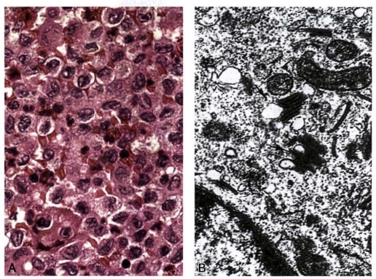

图12-18 Langerhans 细胞组织细胞增生症

A. 肿瘤的组织学形态，多数细胞核有核沟；B. 电镜下示Lange-

rhans细胞的胞质内Birbeck颗粒

血小板减少，患者反复感染。未经治疗者的病程是快速致死性的，但采用强力化疗，五年生存率可

达50%。 kkyx2018

2. Hand-Schuller-Christian病 是单系统、多病灶的 Langerhans细胞组织细胞增生症，为慢 性进行性疾病，病程较长。常发生于年龄较小的儿童， 一般在2～6岁发病，也可见于青年人。病 变表现为多个或连续发生的溶骨性、破坏性骨病变，颅骨和下颌骨是常被累及的部位。骨组织被 大量增生的Langerhans细胞和肉芽组织破坏，可侵及周围软组织形成包块。病变侵犯颅骨、硬脑膜 及邻近骨组织，可累及颅底、蝶鞍和眼眶。增生的组织侵犯压迫垂体后叶和下丘脑，可引起尿崩 症。颅骨缺损、尿崩症和眼球突出是本病的三大特征。预后较好，约半数患者可自动消退，其余患 者对化疗反应也好。

**3.** **骨嗜酸性肉芽肿** 是单一病灶的Langerhans 细胞组织细胞增生症，见于年龄较大的儿童、青 少年和成人。病变一般局限于骨骼，为孤立性病灶，以膨胀性、侵蚀性骨病变为特征，病灶直径为1~ 6cm。 主要病变为大量增生的 Langerhans细胞与淋巴细胞、浆细胞、嗜酸性粒细胞和中性粒细胞等混 合存在。常见明显的嗜酸性粒细胞的浸润，故称之为嗜酸性肉芽肿。所有骨骼均可受累，病灶最常见 发生的部位是颅骨、肋骨和股骨。该疾病表现为惰性，预后良好，病变可自愈，也可以局部切除或放疗 而治愈。

Langerhans细胞组织细胞增生症的临床病程与诊断时累及的器官数量有关，单一病灶者的总生 存率超过95%,多器官受累者的生存率明显下降。有肺、肝、脾和骨髓受累者的预后较差。

(王哲 甘润良)







**第十三章泌尿系统疾病**

2kkyx2018

|  |  |
| --- | --- |
| 第一节 肾小球疾病  一、病因与发病机制  二、基本病理变化  三 、临床与病理联系  四、类型与病理特点  **第二节** **肾小管间质性肾炎**  一、肾盂肾炎 | 二、药物和中毒引起的肾小管间质性 肾炎  第三节 肾和膀胱常见肿瘤  一、肾细胞癌  二、肾母细胞瘤  三、尿路与膀胱上皮肿瘤 |

泌尿系统由肾脏、输尿管、膀胱和尿道组成。泌尿系统疾病或病变种类较多，包括炎症、肿瘤、代 谢性疾病、尿路梗阻、血管疾病和先天性畸形等。不同部位的疾病或病变引起的早期临床表现有所不 同；不同部位对某种损伤因子的易感性也不尽相同，如肾小球病变多由免疫介导的损伤引起，而肾小 管和肾间质的病变常由感染或中毒引起；肾脏各部分在结构和功能方面相互关联和依赖，有的损伤因 子可引起多个部位的损伤， 一个部位病变可发展累及其他部位。肾脏是泌尿系统中最重要的脏器，根 据病变主要累及的部位，肾脏疾病分为肾小球疾病、肾小管疾病、肾间质疾病和血管性疾病。各种原 因引起的肾脏慢性病变最终均可能引起慢性肾衰竭。

C跑kkyx2018

本章主要介绍肾小球疾病、肾小管间质性肾炎及肾和膀胱常见肿瘤。

**第一节** **肾小球疾病**

肾小球疾病(glomerular diseases),是以肾小球损伤和病变为主的一组疾病。肾小球疾病可分为 原发性肾小球疾病(primary glomerulopathy)、继发性肾小球疾病( secondary glomerular diseases)和遗传 性疾病(hereditory diseases)。原发性肾小球疾病是原发于肾脏的独立疾病，肾是唯一或主要受累的脏 器；继发性肾小球疾病是由免疫性、血管性或代谢性疾病引起的肾小球病变，肾脏病变是系统性疾病 的组成部分；遗传性疾病是指一组以肾小球病变为主的遗传性家族性疾病，例如 Alport综合征，由于 编码IV型胶原α链的基因突变导致肾小球基膜变薄，出现血尿或蛋白尿等症状(表13-1)。

**表13-1** **肾小球疾病分类**

|  |  |  |
| --- | --- | --- |
| **原发性肾小球疾病** | 继发性肾小球疾病 | **遗传性疾病** |
| 急性弥漫性增生性肾小球肾炎 | 狼疮性肾炎 | Alport综合征 |
| 快速进行性(新月体性)肾小球肾炎 | 糖尿病性肾病 | Fabry病 |
| 膜性肾小球病 | 淀粉样物沉积症 | 薄基膜病 |
| 膜增生性肾小球肾炎 | 肺出血肾炎综合征 |  |
| 系膜增生性肾小球肾炎 | 显微型多动脉炎 |  |
| 局灶性节段性肾小球硬化 | Wegener肉芽肿 |  |
| 微小病变性肾小球病 | 过敏性紫癜 |  |
| IgA肾病 | 细菌性心内膜炎相关性肾炎 |  |
| 慢性肾小球肾炎 |  |  |

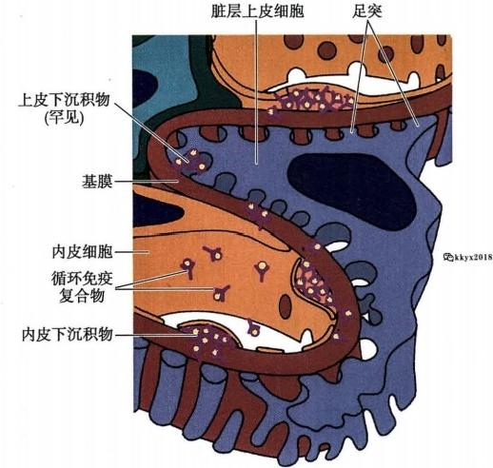第十三章 泌尿系统疾病

262

02记

本节主要讨论原发性肾小球疾病。

**一、病因与发病机制**

原发性肾小球疾病的病因和发病机制尚不十分清楚，但目前已明确，大部分原发性肾小球疾病以 及许多继发性肾小球疾病的肾小球损伤是由免疫机制抗原抗体反应所引起。

抗原抗体反应是肾小球损伤和病变的最主要的发病原因。

CCkkyx2018

有关抗原分为内源性和外源性两大类。内源性抗原包括肾小球性抗原(肾小球基膜抗原、足细 胞、内皮细胞和系膜细胞的细胞膜抗原等)和非肾小球性抗原(DNA、 核抗原、免疫球蛋白、肿瘤抗原

和甲状腺球蛋白等);外源性抗原包括细菌、

病毒、寄生虫、真菌和螺旋体等生物性病原

体的成分和药物、外源性凝集素、异种血

清等。

与抗体有关的肾小球损伤主要通过两

种机制： 一种是在血液循环中形成的抗原-

抗体复合物在肾小球内沉积，引起肾小球病

变； 一种是抗体与肾小球内的抗原在原位发

生反应，引起肾小球病变。此外，针对肾小

球细胞成分的细胞毒抗体等其他原因也可

引起肾小球损伤。

抗原-抗体免疫复合物形成后，需要多

种炎症介质的参与才能引起肾小球病变和

各种不同类型的原发性肾小球肾炎或疾病。

**1.** **循环免疫复合物沉积** 循环免疫

图13-1 循环免疫复合物性肾炎示意图

复合物沉积(circulating immune complex

deposition)中的抗原是非肾小球性的，也

可以是外源性的。在抗原的作用下，机体产生相应的抗体与非肾小球性或外源性可溶性抗原结 合，形成免疫复合物，随血液流经肾脏，沉积于肾小球，并常与补体结合，引起肾小球病变。局部 常有中性粒细胞浸润，伴有内皮细胞、系膜细胞和脏层上皮细胞增生。免疫复合物在电镜下表 现为高电子密度的沉积物，分别定位于：①系膜区；②内皮细胞与基膜之间，构成内皮下沉积物

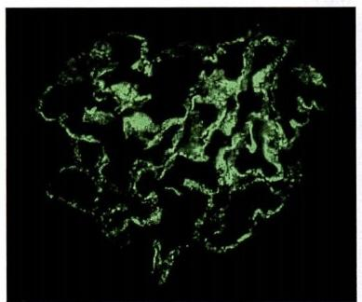

图13-2 免疫荧光染色，示不连续的颗粒状 荧光

(subendothelial deposits);③基膜与足细胞之间，构 成上皮下沉积物(subepithelial deposits)(图13 - 1)。免疫荧光检查可显示沉积物内的免疫球蛋 白或补体。荧光标记的抗免疫球蛋白或抗补体 抗体可显示在肾小球病变部位有颗粒状沉积物 (图13-2)。

免疫复合物在肾小球内沉积后，可被巨噬细胞 和系膜细胞吞噬和降解。在抗原作用为一过性 时，炎症很快消退。如大量抗原持续存在，免疫复 合物不断形成和沉积，则可引起肾小球的慢性 炎症。

循环免疫复合物是否在肾小球内沉积、沉积的

第十三章 泌尿系统疾病 263

部位和数量受多种因素的影响，其中两个最重要的因素是免疫复合物分子的大小和免疫复合物 携带的电荷。大分子复合物常被血液中的吞噬细胞清除，小分子复合物易通过肾小球滤过膜， 均不易在肾小球内沉积，只有中分子复合物易沉积在肾小球内。含阳离子的复合物可穿过基 膜，易沉积于上皮下；含阴离子的复合物不易通过基膜，常沉积于内皮下；电荷中性的复合物易 沉积于系膜区。其他影响免疫复合物沉积的因素包括肾小球血流动力学、系膜细胞的功能和滤

过膜的电荷状况等。

0Lkxx261

此种引起的肾炎称之循环免疫复合物性肾炎(nephritis caused by circulating immune complex)。

**2.** **原位免疫复合物沉积** 原位免疫复合物沉积(immune complex deposition in situ) 是抗体直接与 肾小球本身的抗原成分或经血液循环植入肾小球的抗原发生反应，在肾小球内形成原位免疫复合物， 引起肾小球病变。

此种引起的肾炎称之原位免疫复合物性肾炎(nephritis caused by in situ immune complex)。

|  |  |
| --- | --- |
| **内皮细胞**  图13-3 抗肾小球基膜抗体引起的肾炎示意图 | (1)抗肾小球基膜抗体引起的肾炎(anti- GBM antibody-induced nephritis):实验证明，此类 肾炎由抗体与肾小球基膜本身的抗原成分反应 引起(图13-3)。用大鼠肾皮质匀浆免疫兔，获 取兔抗大鼠肾组织的抗体，将抗体注入健康大鼠 后，抗体与大鼠肾小球基膜成分发生反应，引起 肾小球肾炎。在人类，抗肾小球基膜肾炎是一种 自身免疫性疾病，由抗 GBM 的自身抗体引起。 抗体沿 GBM 沉积，免疫荧光检查显示特征性的 连续的线性荧光(图13-4)。 GBM 抗原的形成可 能是由于感染或其他因素使基膜结构发生改变， 也可能是由于病原微生物与 GBM 成分具有共同 抗原性而引起免疫交叉反应。与抗 GBM 抗体引 起的肾炎发病有关的抗原为基膜IV型胶原α₃链 羧基端非胶原区即α₃ (IV)NC1 结构域。  (2)Heymann 肾 炎(Heymann nephritis):Hey- |

mann 肾炎是研究人类原发性膜性肾小球病的经典的动物模型。该模型以近曲小管刷状缘成分 为抗原免疫大鼠，使大鼠产生抗体，并引起与人膜性肾小球病相似的病变。肾病变由抗体与位于脏层

|  |  |
| --- | --- |
| 上皮细胞基底侧小凹细胞膜外表面的抗原复合物 反应引起。该抗体与肾小管刷状缘具有免疫交叉 反应性。大鼠的 Heymann 抗原是分子量为330kD 的糖蛋白，又称megalin。Megalin与44kD 的受体相 关蛋白(receptor-associated protein,RAP)构成抗原 复合物。抗体与足细胞小凹上的抗原复合物结合， 并激活补体。免疫复合物自细胞表面脱落，形成典 型的上皮下沉积物(图13-5)。免疫荧光检查显示 弥漫颗粒状分布的免疫球蛋白或补体沉积。电镜 检查显示毛细血管基膜与足细胞之间有许多小块 状电子致密沉积物。与人膜性肾小球病相关的抗 原尚未被确定。 | 图13-4 免疫荧光染色，示连续的线性荧光 |

0kkyx2018



264

第十三章 泌尿系统疾病

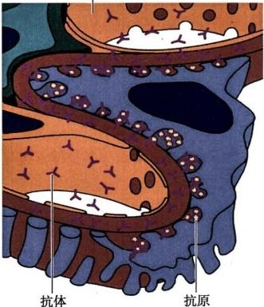内皮细胞

图13-5 Heymann 肾炎示意图

人类抗肾小球基膜抗体引起的肾炎和膜性肾小球病是 抗体与内源性组织成分反应引起的自身免疫病。自身抗体 形成的机制尚未阐明。实验研究显示氯化汞等药物、感染 产物(如内毒素)和移植物抗宿主反应等均可导致自身免疫 性肾小球肾炎。

(3)抗体与植入抗原的反应(antibodies against planted antigens):植入性抗原是肾小球以外的成分，随血液流经肾 脏时，通过与肾小球成分的反应定位于肾小球。体内产生 的抗体与抗原反应，免疫荧光检查显示散在的颗粒状荧光。

其他，除以上两种发病机制外，细胞免疫可能是未发现 抗体反应的肾炎发病的主要机制，有证据表明细胞免疫产 生的致敏T 淋巴细胞可以致肾小球损伤，引起细胞介导的 免疫性肾小球肾炎(cell-mediated immunity glomerulonephri- tis);抗肾小球细胞抗体(antibodies to glomerular cells)和 补 体替代途径的激活(activation of alternative complement path- way)也可引起肾小球损伤。

3. 肾小球损伤及疾病 在肾小球内形成抗原-抗体免疫复合物或产生致敏T 淋巴细胞后，需要 有多种炎症介质的参与才能引起肾小球损伤和各种类型肾小球疾病。

(1)补体- 白细胞介导的机制(complement-leukocyte mediated mechanism):是引起肾小球病变的 yzo1s 个重要途径。补体激活后产生 C5a 等趋化因子，引起中性粒细胞和单核细胞浸润。中性粒细胞释放

蛋白酶、氧自由基和花生四烯酸代谢产物等介质发挥作用。蛋白酶使肾小球基膜降解，氧自由基引起 细胞损伤，花生四烯酸代谢产物使肾小球滤过率降低。由补体C5～C9 构成的膜攻击复合物可引起 上皮细胞剥脱，刺激系膜细胞和上皮细胞分泌损伤性化学介质。膜攻击复合物还可上调上皮细胞表 面的转化生长因子受体的表达，使细胞化基质合成过度、肾小球基膜增厚。许多肾炎病变中炎细胞数 量很少，病变可能由不依赖白细胞的补体依赖性机制所引起。

(2)抗肾小球细胞抗体的作用：在未发现免疫复合物沉积的肾小球疾病中，抗肾小球细胞抗体引 起的细胞损伤可能起主要作用。抗体可直接与肾小球细胞的抗原成分反应，通过抗体依赖的细胞毒 反应等机制诱发病变。抗系膜细胞抗原的抗体造成系膜溶解，并使系膜细胞增生；抗内皮细胞抗原的 抗体引起内皮细胞损伤和血栓形成；抗脏层上皮细胞糖蛋白抗体引起的损伤可导致蛋白尿。

(3)介质的作用：其他引起肾小球损伤的介质包括：①单核细胞和巨噬细胞：通过抗体或细胞介 导的反应浸润至肾小球，被激活时释放大量生物活性物质，加剧肾小球损伤。②血小板：聚集在肾小 球内的血小板可释放二十烷类花生酸衍生物和生长因子等，促进肾小球的炎性改变。③肾小球固有 细胞(resident glomerular cells):肾小球固有细胞包括系膜细胞、上皮细胞和内皮细胞，肾小球免疫损 伤中生成的多种细胞因子、系膜基质和GBM 降解产物可作用于细胞表面相应的受体，使之激活，并释 放多种介质。系膜细胞受炎症刺激时可释放活性氧、细胞因子、趋化因子、花生酸衍生物、 一氧化氮和 内皮素等。在无炎细胞浸润的情况下，系膜细胞等肾小球固有细胞释放的介质可引起肾小球病变。

④纤维素及其产物：可引起白细胞浸润和肾小球细胞增生。

**二、基本病理变化**

肾小球疾病的诊断有赖于肾穿刺活检进行病理学诊断并指导临床治疗和判断预后。不同于其他 疾病的是肾小球疾病的诊断，肾穿刺活检组织不仅要进行常规染色和光镜观察，而且一般要进行特殊 染色、免疫荧光和透射电镜检查。除苏木素伊红(HE) 染色外，组织切片还可常规进行过碘酸-Schiff (PAS) 染色、过碘酸六胺银(PASM) 和 Masson 三色染色等特殊染色；PAS 染色可显示基膜和系膜基 质；PASM 对基膜的染色更为清晰；Masson 染色可显示特殊蛋白性物质(包括免疫复合物),也可显示 胶原纤维等；此外，还可用Fibrin染色显示血栓和纤维素样坏死。肾活检组织还常规运用免疫荧光法

**第十三章** **泌尿系统疾病** **265**

检查免疫球蛋白(IgG、IgM或 IgA 等)和补体成分(C3、Clq和 C4 等)沉积。透射电镜观察超微结构改 变和免疫复合物沉积的状况及部位。

正常情况下，肾单位(nephron)是肾脏基本的结构和功能单位。人体的两侧肾脏共有约200万个 肾单位。肾单位由肾小球和与之相连的肾小管两部分构成。肾小球(glomerulus)直径150～250 μm, 由血管球和肾球囊组成。血管球由盘曲的毛细血管袢(capillary tuft)组成。肾小球毛细血管壁为滤 过膜(filtering membrane),由毛细血管内皮细胞(endothelial cell)、肾小球基膜(glomerular basement membrane,GBM) 和脏层上皮细胞构成。脏层上皮细胞为高度特化的足细胞(podocyte)。 毛细血管间 为肾小球系膜(mesangium),系膜由系膜细胞(mesangial cell)和基膜样的系膜基质(mesangial matrix) 构成。肾球囊又称鲍曼囊(Bowman capsule),内层为脏层上皮细胞，外层为壁层上皮细胞。脏、壁两层 细胞构成球状囊，其尿极与近曲小管相连(图13-6、图13-7)。

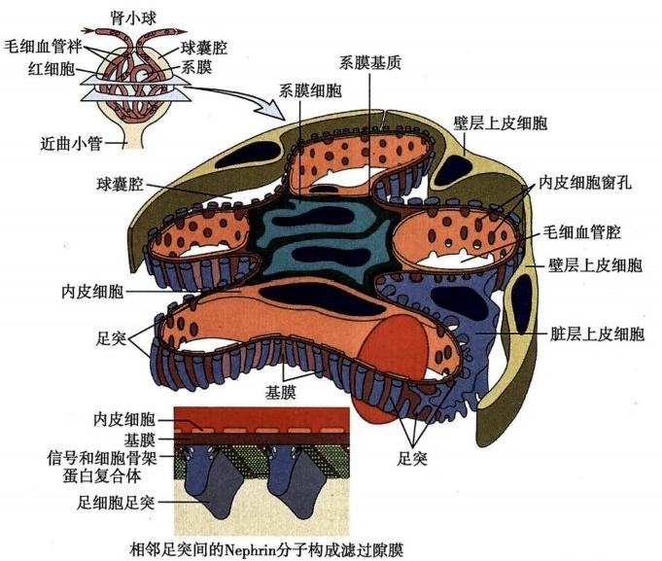

图13-6 肾小球结构示意图

|  |  |
| --- | --- |
| 肾小球疾病时，不论是原发性还是继发性肾小 球肾炎基本病理变化相似：  **1.** **细胞增多** **(hypercellularity)** 肾小球细  胞数量增多，系膜细胞和内皮细胞增生或肥大，并 可有中性粒细胞、单核细胞及淋巴细胞浸润。壁层 上皮细胞增生可导致肾球囊内新月体形成。  2. 基膜增厚 (basement membrane thicken- ing) 光镜下，PAS 和PASM 等染色可显示基膜增厚。 电镜观察表明基膜改变可以是基膜本身的增厚，也可 为内皮下、上皮下或基膜内免疫复合物沉积所致。  3. 炎 性 渗 出(inflammatory exudation)和 坏死 (necrosis) 发生急性肾炎的肾小球内可有 中性粒细胞等炎细胞浸润和纤维素渗出，毛细血管 | 图13-7 正常肾小球滤过膜  Bm. 基膜；En. 内皮细胞；Ep. 上皮细胞；L 毛细 血管腔；P. 上皮细胞足突；Rb. 红细胞；短箭头为 滤过隙；长箭头为滤过隙膜 |

ekkyx2018



266 第十三章 泌尿系统疾病

壁可发生纤维素样坏死，可伴有血栓形成。

**4.** **玻璃样变** **(hyalinization)** **和硬化** **(sclerosis)** 肾小球玻璃样变指光镜下HE 染色显示均

质的嗜酸性物质沉积。电镜下见细胞外出现无定形物质，其成分为沉积的血浆蛋白、增厚的基膜和增 多的系膜基质。严重时毛细血管管腔狭窄和闭塞，肾小球固有细胞减少甚至消失，胶原纤维增加，最 终导致节段性或整个肾小球的硬化。肾小球玻璃样变和硬化为各种肾小球病变发展的最终结果。

**5.** **肾小管和间质的改变** 由于肾小球血流和滤过性状的改变，肾小管上皮细胞常发生变性，管 腔内可出现由蛋白质、细胞或细胞碎片浓聚形成的管型。肾间质可发生充血、水肿和炎细胞浸润。肾 小球发生玻璃样变和硬化时，相应肾小管萎缩或消失，间质发生纤维化。

肾小球疾病的病理诊断应反映病变的分布状况。根据病变肾小球的数量和比例，肾炎分为弥漫 性和局灶性两大类：弥漫性(diffuse)肾炎指病变累及全部或大多数(通常为50%以上)肾小球；局灶 性(focal)肾炎指病变仅累及部分(50%以下)肾小球；根据病变肾小球受累毛细血管袢的范围，肾炎 分为球性和节段性两大类：球性(global)病变累及整个肾小球的全部或大部分毛细血管袢；而节段性 (segmental)病变仅累及肾小球的部分毛细血管袢(不超过肾小球切面的50%)。

**三、** **临床与病理联系**

原发性和继发性肾小球肾炎的临床症状相似，包括尿量、尿性状的改变、水肿和高血压等。尿量 的改变包括少尿、无尿、多尿或夜尿。24小时尿量少于400ml 为少尿(oliguria),少于100ml 为无尿 (anuria)。24小时尿量超过2500ml 为多尿。尿性状的改变包括血尿(hematuria)、蛋白尿(proteinuria)

kyx20/A 和管型尿。血尿分为肉眼血尿和显微镜下血尿。尿中蛋白含量超过150mg/d 为蛋白尿，超过3.5g/d

则为大量蛋白尿。管型(cast)由蛋白质、细胞或细胞碎片在肾小管凝集形成，尿中出现大量管型则为 管型尿。

肾小球疾病临床上常表现为具有结构和功能联系的症状组合，即综合征(syndrome)。 肾小球肾 炎的临床表现与病理类型有密切的联系，但并非完全对应。不同的病变可引起相似的临床表现，同一 病理类型的病变可引起不同的症状和体征。肾炎的临床表现还与病变的程度和阶段等因素有关。

**(一)肾小球疾病综合征**

肾小球疾病临床表现为综合征的有以下几种：

**1.** **急性肾炎综合征** **(acute** **nephritic** **syndrome)** 起病急，常表现为明显的血尿、轻至中度蛋 白尿，常有水肿和高血压。严重者出现氮质血症。引起急性肾炎综合征的病理类型主要是急性弥漫 性肾小球肾炎。

2. 快速进行性肾炎综合征 (rapidly progressive nephritic syndrome) 起病急，进展快。出 现水肿、血尿和蛋白尿等改变后，迅速发展为少尿或无尿，伴氮质血症，并发生急性肾衰竭。主要见于 快速进行性肾炎，又叫急进性肾小球肾炎。

**3.** **肾病综合征(nephrotic** **syndrome)** 主要表现为大量蛋白尿(heavy proteinuria),尿中蛋白 含量达到或超过3.5g/d;明显水肿(severe edema);低白蛋白血症(hypoalbuminemia);高脂血症(hyper- lipidemia)和脂尿(lipiduria)。 多种类型的肾小球肾炎均可表现为肾病综合征。

4. 无症状性血尿或蛋白尿 (asymptomatic hematuria or proteinuria) 表现为持续或反复发 作的镜下或肉眼血尿，或轻度蛋白尿，也可两者同时发生。主要见于IgA 肾病。

5. 慢性肾炎综合征 (chronic nephritic syndrome) 主要表现为多尿、夜尿、低比重尿、高血 压、贫血、氮质血症和尿毒症，见于各型肾炎的终末阶段。

**(二)临床表现的病理学基础**

**1.** **尿的变化**

**少尿或无尿** 肾小球疾病时，主要因肾小球细胞增生肥大及数量增多或新月体形成使肾小球毛 细血管受压、滤过率下降引起少尿或无尿。

第十三章 泌尿系统疾病 267

多尿、夜尿和低比重尿 主要由于大量肾单位结构破坏，功能丧失所致，特别是肾小管结构受 累、重吸收功能下降所致；血液流经残留肾单位时速度加快，肾小球滤过率增加，但肾小管重吸收功能 有限，尿浓缩功能降低可形成低比重尿。

肾小球毛细血管壁的损伤，血浆蛋白滤过增加，形成大量蛋白尿。如尿中主要为低分子量的白蛋 白和转铁蛋白，则为选择性蛋白尿(selective proteinuria),提示滤过膜的损伤相对较轻。损伤严重时大 分子量的蛋白也可滤过，形成非选择性蛋白尿(non-selective proteinuria)。

2. 低白蛋白血症 长期大量蛋白尿使血浆蛋白含量减少，形成低白蛋白血症。 比 kkyx2018

3. 水 肿 水肿的主要原因是低白蛋白血症引起的血液胶体渗透压降低；肾小球滤过下降，组织 间液增多，血容量下降，醛固酮和抗利尿激素分泌增加，致使钠、水潴留，水肿加重；超敏反应引起的毛 细血管通透性增高可使水肿加重。

**4.** **高脂血症** 高脂血症可能与低白蛋白血症时刺激肝脏脂蛋白合成有关，还可能与血液循环中 脂质颗粒运送障碍和外周脂蛋白的分解障碍有关。

**5.** **高血压** 高血压的原因可能是钠水潴留并使血容量增加；由于肾小球硬化和严重缺血，肾素 分泌增多所致；高血压导致细、小动脉硬化，肾缺血加重，使血压持续增高。

**6.** **贫血** 贫血主要由于肾组织破坏，促红细胞生成素分泌减少引起；体内代谢产物堆积对骨髓 造血功能的抑制也起到一定作用。

**7.** **氮质血症和尿毒症** 肾小球病变可使肾小球滤过率下降、大量肾单位受损使代谢产物不能及 时排出，水、电解质和酸碱平衡失调等，导致血尿素氮( blood urea nitrogen,BUN)和血浆肌酐水平增高， 形成氮质血症(azotemia)。 尿毒症(uremia) 发生于急性和慢性肾衰竭晚期，除氮质血症的表现外，还 具有一系列自体中毒的症状和体征。尿毒症时常出现胃肠道、神经、肌肉和心血管等系统的病理变 化，如尿毒症性胃肠炎、周围神经病变、纤维素性心外膜炎等。急性肾衰竭表现为少尿和无尿，并出现 氮质血症。慢性肾衰竭时持续出现尿毒症的症状和体征。

kkyx2018

**四、类型与病理特点**

常见的原发性肾小球疾病的类型与病理特点如下。

**(一)急性弥漫性增生性肾小球肾炎**

急性弥漫性增生性肾小球肾炎(acute diffuse proliferative glomerulonephritis)的病变特点是弥漫性 毛细血管内皮细胞和系膜细胞增生，伴中性粒细胞和巨噬细胞浸润。病变由免疫复合物引起，临床简 称急性肾炎。本型肾炎又称毛细血管内增生性肾小球肾炎(endocapillary proliferative glomerulonephri- tis)。 由于大多数病例与感染有关，又有感染后性肾小球肾炎(postinfectious glomerulonephritis)之称。 根据感染病原体的类型，又分为链球菌感染后性肾炎( poststreptococcal glomerulonephritis)和非链球菌 感染性肾炎。前者较为常见。后者由肺炎球菌、葡萄球菌等细菌和腮腺炎、麻疹、水痘和肝炎等病毒 引起。

**病因和发病机制** 本型肾炎主要由感染引起。 A 族乙型溶血性链球菌中的致肾炎菌株(12、13、 49、4和1型)为最常见的病原体。肾炎通常发生于咽部或皮肤链球菌感染1～4周之后。这一间隔期 与抗体和免疫复合物形成所需的时间相符。大部分患者血清抗链球菌溶血素“O”和抗链球菌其他抗 原的抗体滴度增高，说明患者近期有链球菌感染史。患者血清补体水平降低，说明有补体的激活和消 耗。患者肾小球内有免疫复合物沉积，损伤由免疫复合物介导。

病理变化 双侧肾脏轻到中度肿大，被膜紧张。肾脏表面充血，有的肾脏表面有散在粟粒大小的 出血点，故有大红肾或蚤咬肾之称(图13-8)。切面见肾皮质增厚。

病变累及双肾的绝大多数肾小球。肾小球体积增大，内皮细胞和系膜细胞增生，内皮细胞肿胀， 可见中性粒细胞和单核细胞浸润。毛细血管腔狭窄或闭塞，肾小球血量减少。病变严重处血管壁发 生纤维素样坏死，局部出血，可伴血栓形成。部分病例伴有壁层上皮细胞增生。近曲小管上皮细胞变

**268**

0%记

第十三章 泌尿系统疾病

性。肾小管管腔内出现蛋白管型、红细胞或白细胞管型及颗粒管型。肾间质充血、水肿并有炎细胞浸 润。免疫荧光检查显示肾小球内有颗粒状IgG、IgM和 C3 沉积。电镜检查显示电子密度较高的沉积 物，通常呈驼峰状，多位于脏层上皮细胞和肾小球基膜之间(图13-9),也可位于内皮细胞下、基膜内 或系膜区。

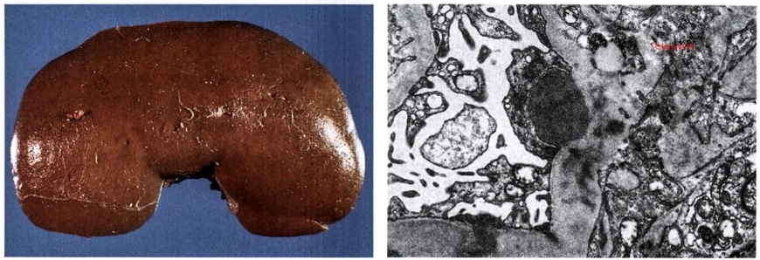

图13-8 急性肾小球肾炎 图13-9 弥漫性增生性肾小球肾炎

电镜下见驼峰状沉积物位于毛细血管基膜表面

**临床病理联系** 急性肾炎多见于儿童，主要表现为急性肾炎综合征。通常于咽部等处感染后10 天左右出现发热、少尿和血尿等症状。血尿为常见症状，多数患者出现镜下血尿。尿中可出现各种管 型，可有轻度蛋白尿，常出现水肿和轻到中度高血压。血浆肾素水平一般不增高。成人患者的症状不 典型，可表现为高血压和水肿，常伴有血尿素氮增高。

儿童患者预后好，多数患儿肾脏病变逐渐消退，症状缓解和消失。但不到1%的患儿转变为急进 性肾小球肾炎。少数患儿病变缓慢进展，转为慢性肾炎。成人患者预后较差。

**(二)快速进行性肾小球肾炎**

快速进行性肾小球肾炎(rapidly progressive glomerulonephritis,RPGN),又称急进性肾小球肾炎，本 组肾炎的组织学特征是肾小球壁层上皮细胞增生，形成新月体(crescent),故又称新月体性肾小球肾 炎(crescentic glomerulonephritis,CrGN)。

**病因和发病机制** 急进性肾小球肾炎为一组由不同原因引起的疾病，可为原发性，也可为继发 性。大部分急进性肾炎由免疫机制引起。根据免疫学和病理学检查结果，急进性肾小球肾炎分为三 个类型。

I型为抗肾小球基膜抗体引起的肾炎。免疫荧光检查显示特征性的线性荧光，主要为IgG 沉积， 部分病例还有 C3 沉积。 一些患者的抗 GBM 抗体与肺泡基膜发生交叉反应，引起肺出血，伴有血尿、 蛋白尿和高血压等肾炎症状，常发展为肾衰竭。此类病变称为肺出血肾炎综合征(Goodpasture syn- drome)。

Ⅱ型为免疫复合物性肾炎，在我国较常见。本型由链球菌感染后性肾炎、系统性红斑狼疮、IgA 肾病和过敏性紫癜等不同原因引起的免疫复合物性肾炎发展形成。免疫荧光检查显示颗粒状荧光， 电镜检查显示电子致密沉积物。血浆除去法治疗通常无效。

Ⅲ型又称为免疫反应缺乏型(pauci-immune type) 肾炎。免疫荧光和电镜检查均不能显示病变肾 小球内有抗GBM 抗体或抗原-抗体复合物沉积。

三个类型的急进性肾炎中约有50%的病例原因不明，为原发性疾病，其余的则与已知的肾脏和 肾外疾病有关。三种类型的共同特点是有严重的肾小球损伤。

**病理变化** 双肾体积增大，颜色苍白，表面可有点状出血，切面见肾皮质增厚。

第十三章 泌尿系统疾病 **269**

组织学特征是多数肾小球球囊内有新月体形成。新月体主要由增生的壁层上皮细胞和渗出 的单核细胞构成，可有中性粒细胞和淋巴细胞浸润。这些成分附着于球囊壁层，在毛细血管球外 侧形成新月形或环状结构(图13-10)。新月体细胞成分间有较多纤维素。纤维素渗出是刺激新月 体形成的重要原因。早期新月体以细胞成分为主，称为细胞性新月体；之后胶原纤维增多，转变为 纤维-细胞性新月体；最终成为纤维性新月体。新月体使肾小球球囊腔变窄或闭塞，并压迫毛细血 管丛。

Cbkkyx2018

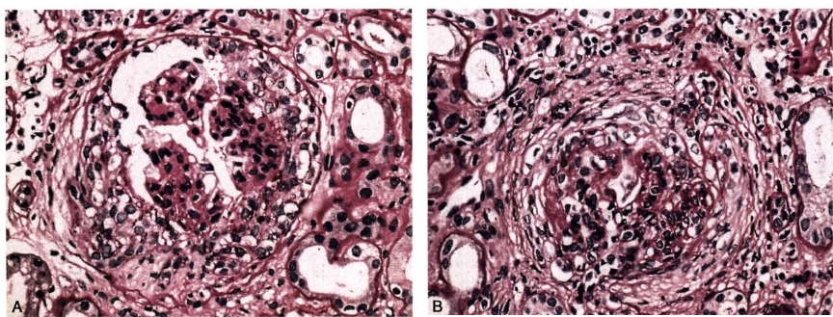

图13-10 新月体性肾小球肾炎，示新月体形成(PAS 染色)

A.细胞性新月体；B.纤维性新月体

肾小管上皮细胞变性，因蛋白吸收导致细胞内发生玻璃样变。部分肾小管上皮细胞萎缩甚至消 失。肾间质水肿，炎细胞浸润，后期发生纤维化。电子显微镜检查除见新月体外，Ⅱ型病例出现电子 致密沉积物。几乎所有病例均可见肾小球基膜的缺损和断裂。免疫荧光检查 I 型表现为线性荧光， Ⅱ型为颗粒状荧光，Ⅲ型免疫荧光检查结果为阴性。

临床病理联系 临床表现为急进性肾炎综合征，由蛋白尿、血尿等症状迅速发展为少尿和无尿。 如不及时治疗，患者常在数周至数月内死于急性肾衰竭。 Goodpasture综合征的患者可有反复发作的 咯血，严重者可导致死亡。检测血清中的抗GBM 抗体和ANCA 等有助于部分类型急进性肾炎的诊 断。急进性肾炎预后较差。

**(三)膜性肾小球病**

膜性肾小球病(membranous glomerulopathy)是引起成人肾病综合征最常见的原因。本病早期光 镜下肾小球炎性改变不明显，又称膜性肾病(membranous nephropathy)。 病变特征是肾小球毛细血管 壁弥漫性增厚，肾小球基膜上皮细胞侧出现含免疫球蛋白的电子致密沉积物。约有85%的膜性肾小 球病为原发性。其余病例为系统性疾病的组成部分，属继发性膜性肾小球病。

病因和发病机制 膜性肾小球病为慢性免疫复合物介导的疾病。原发性膜性肾小球病被认为是 与 Heymann 肾炎相似的与易感基因有关的自身免疫病。人膜性肾小球病和大鼠Heymann 肾炎的易 感性均与MHC 位点有关，有关位点与抗肾组织自身抗体的产生有关。自身抗体与肾小球上皮细胞膜 抗原反应，在上皮细胞与基膜之间形成免疫复合物。病变部位通常没有中性粒细胞、单核细胞浸润和 血小板沉积，但有补体出现。实验研究提示，病变的发生与由补体 C5b～C9 组成的膜攻击复合物的 作用有关。 C5b～C9 可激活肾小球上皮细胞和系膜细胞，使之释放蛋白酶和氧化剂，引起毛细血管壁 损伤和蛋白漏出。

**病理变化** 双肾肿大，颜色苍白，有“大白肾”之称。光镜观察早期肾小球基本正常，之后肾 小球毛细血管壁弥漫性增厚。电镜观察显示上皮细胞肿胀，足突消失，基膜与上皮之间有大量 电子致密沉积物(图13-11)。沉积物之间基膜样物质增多，形成钉状突起。六胺银染色将基膜

(kkyx2018

